POROČILO O IZVAJANJU PROJEKTA EIP – šesto 6. mesečje in prejšnja obdobja

Naslov projekta
Travniški sadovnjaki avtohtonih in tradicionalnih slovenskih sort kot podpora biotske pestrosti in ohranjanja tradicionalnega kulturnega vzorca slovenskega podeželja (v nadaljevanju: EIP Travniški sadovnjaki)

Obdobje, na katerega se nanaša poročilo
(iz zadnjega poročila morajo biti ločeno navedene dosežene aktivnosti in druge obvezne sestavine poročila za zadnje 6 mesečno obdobje in za celotno obdobje trajanja projekta)
16.5.2022 - 14.11.2022 (šesto 6-mesečje)
15.11.2019 – 14.11.2022 (celotno obdobje trajana projekta – 36 mesecev)

Vodilni partner
Univerza v Ljubljani

Ime in priimek ter kontakt osebe, odgovorne za pripravo poročila
dr. Marko Dobrilovič, vodja projekta

Kraj in datum
Ljubljana, november 2022

1. Povzetek izvedenih aktivnosti in doseženih rezultatov (doseženi ključni rezultati za uporabo v praksi, potencialni uporabniki in ključna praktična priporočila, ki so nastala v okviru projekta) vsebuje Priloga 34 Povzetek prakse projekta EIP.
- V šestem 6-mesečju (maj – nov. 2022) trajanja projekta smo glavnino aktivnosti usmerjali v razširjanje rezultatov projekta. Poleg tega smo izvedli tudi zadnji (4.) del programa usposabljanja za KG (člani in nečlani) in še eno predavanje/delavnico za druga KG v okviru prenosa znanja v prakso.

Za povečanje usposobljenosti KG smo izvedli:
- 4. del programa usposabljanja za KG, člani in nečlani: poletno - jesenski tehnološki ukrepi v sadovnjaku, obiranje in priprava sadja za trg, predelava sadja (teoretični del - predavanje in praktični del – ogled na terenu), na KG Pri Andrejevih.

V okviru prenosa znanja v prakso smo organizirali:
- predavanje/delavnico za druga KG (nečlani) na temo »Obiranje, skladiščenje in predelava sadja«, s predstavitvijo pridobljenega znanja v okviru priprave in izvedbe praktičnega preizkusa (izbor ustreznih vrst in sort ter podlag, vzgoja in varstvo rastlin za dober pridelek idr.); izvedba Zavod Jabolko, 4. ponovitev.

V okviru razširjanja rezultatov smo izvedli naslednje aktivnosti:
- tiskani medij (4 objave):
  - Logaške novice, sep. 2022: »Travniški sadovnjaki – korak k trajnostnemu razvoju podeželja« (tudi objava na spletu),
  - Pivški list, nov. 2022: »Travniški sadovnjaki – dodana vrednost za kmetijo in prostor« (tudi objava na spletu),
  - Naš časopis, nov. 2022: »Travniški sadovnjaki za vzdržen trajnostni razvoj podeželja« (tudi objava na spletu);
  - Yearbook BF-KA, sep. 2022: prispevek o projektu in razstavi risb študentov KA na temo travniških sadovnjakov;
- elektronska pošta (poslano 2x): prispevek o rezultatih projekta poslan 89 naslovnikom in še 35 naslovnikom;
- navadna pošta (poslano 1x): prispevek o rezultatih projekta poslan 27 naslovnikom;
- radio (1 objava): prispevek »Neprecenljivi travniški sadovnjaki« na Radio 94, Postojna;
- TV (1 objava): projekt Travniški sadovnjaki omenjen v oddaji Podjetno naprej, Izobraževalni program RTV SLO, nov. 2022;
- spletna stran vodilni partner (3 objave):
- prispevek »Ugotovitve in rezultati projekta EIP16.5 Travniški sadovnjaki« objavljen pod Aktualno na vstopni strani UL-BF in BF-KA;
- povzetek rezultatov projekta objavljen na podstrani UL-BF/KA, pod opisom projekta;
- spletna stran drugi upravičenci (4 objave):
- povzetek rezultatov projekta objavljen na spletni strani KIS, Zavod Jabolko in Zaplana,
- KIS je na svoji spletni strani objavil tudi poročilo o doseženih rezultatih v projektu;
- spletna stran Notranjsko-primorske novice (1 objava): objavljen prispevek o projektu, razstavi in drugih rezultatih »Travniški sadovnjaki, potencial za revitalizacijo podeželja«, sep. 2022;
- družbena omrežja (6 objav):
  - objava na FB: UL-BF/KA, KIS, Zavod Jabolko (Janez Gačnik) in Zaplana,
  - objava na Instagram: UL-BF/KA,
  - objava Janeza Gačnika, Zavod Jabolko, deljena na FB strani Visokodebelni travniški sadovnjaki - obnovimo jih;
- dogodek za več kot 50 udeležencev (1x): Predstavitev projekta in doseženih rezultatov na KIS za dijake GRM Novo mesto in druge zainteresirane (dan odprtih vrat);
- dogodek za vsaj 20 KG, nečlani (1x) – razširjanje rezultatov projekta na javnem dogodku v živo na UL-BF (vodilni partner) in preko spleta;
- dogodek za vsaj 3 KG, nečlani (1x) – praktični prikaz rezultatov projekta na lokaciji KG Zaplana (upravičenec);
- drugi dogodki oz. objave za razširjanje rezultatov (3x):
  - razstava risb študentov krajinske arhitekture (UL-BF) »Travniški sadovnjaki – korak k trajnostnemu razvoju podeželja«, Upravni center Logatec;
  - objava brošure »Opisi slovenskih avtohtonih in tradicionalnih sort jablan in hrušk« na spletni strani KIS;
  - objava zgibanke »Travniški sadovnjaki kot podpora biodiverziteti kulturne krajine in vzdržnega razvoja podeželja« na spletni strani UL-BF;

Obveščanje javnosti in promocija projekta oz. njegovih aktivnosti:
- vabilo na razstavo risb študentov KA na temo travniških sadovnjakov objavljeno na: spletni strani, FB in Instagram UL-BF/KA, Logaških novicah, spletni strani MojaObčina.si, skp.si, e-novicah Mreže za podeželje (PrePlet);
- vabilo na predstavitev rezultatov projekta za vsaj 20 KG in na praktični prikaz rezultatov za vsaj 3 KG objavljeno na spletni strani skp.si in e-novicah Mreže za podeželje (PrePlet);
- mail z objavami o projektu in izdelanih gradivih poslan različnim naslovnikom.

Priprava gradiva z opisom v okviru projekta razvitih rešitev v praksi (v elektronski obliki).

V začetku zadnjega 6-mesečja je potekal sestanek projektnega partnerja 2Dom z vodjo projekta glede načrtovanja aktivnosti na področju razširjanja rezultatov, v začetku oktobra pa še sestanek z ostalimi partnerji – upravičenci na temo razširjanja rezultatov in drugih obveznosti do zaključka projekta.

Oddaja 5. zahtevka in priprava dopolnitev.

V okviru zadnjega 6-mesečja in celotnega projekta smo realizirali vse načrtovane aktivnosti in tako uspešno zaključili projekt.

- Povzetek aktivnosti iz prejšnjih obdobij izvajanja projekta:

- Peto 6-mesečje (nov. 2021 – maj 2022):
V petem 6-mesečju trajanja projekta smo glavnino aktivnosti usmerjali v prenos znanja v prakso (izobraževanje in usposabljanje drugih KG kot tudi zainteresirane laične in strokovne javnosti) ter razširjanje rezultatov projekta in promocijo projekta.

V okviru prenosa znanja v prakso smo organizirali:
- strokovno predavanje »Travniški sadovnjaki – preteklost ali prihodnost?«, s predstavitvijo pridobljenega znanja v okviru priprave in izvedbe praktičnega preizkusa (umeščanje travniških sadovnjakov v prostor) na strokovnem dogodku za več kot 10 udeležencev (izvedba Rteh in BF, KG Zaplana).

V okviru praktičnega preizkusa:
- pregled sadik po drugem letu sadnje (teren – KG Široko, Zaplana, Strgulec, Makrobios in Andrejevi);
- svetovanje glede vzgoje mladih dreves in rez starejših;
- zaščita in oskrba sadik pred škodljivci v spomladanskem obdobju;
- zaščita pred divjadjo;
- preverba ustreznosti sort in vrst ter nabava sadik za nadomestno sadnjo;
- izvedba nadomestnih zasaditev na KG Široko, Zaplana, Strgulec, Makrobios in Andrejevi.

V okviru razširjanja rezultatov:
- objava opisov sadnih vrst in sort (jablane, hruške) na spletni strani KIS;
- nadaljevanje zbiranja in urejanja stare sadjarske opreme in drugega materiala v okviru Muzeja Tepka (ohranjanje sadjarske dediščine);
- priprava razstave strokovne literature svetovno znanega in uveljavljenega sadjarskega strokovnjaka Jožefa Lešnika ob 150-letnici njegovega rojstva;
- priprava zgibanke o Jožefu Lešniku;
- v okviru Dneva travniških sadovnjakov 2022 je bila na Gradišču pri Lukovici v okviru Muzeja Tepka postavljena tabla o »Lukčevi hruški« (tepka), na KG Zaplana pa je potekal voden ogled po travniških sadovnjakih, sočasno je potekalo tudi strokovno predavanje (UL in Rteh) – aktivnost prenos znanja v prakso;
- priprava strokovnega posveta ob zaključku projekta (dogodek za več kot 50 udeležencev), s predstavitvijo projekta, njegovih aktivnosti in doseženih rezultatov, hkrati je potekala tudi otvoritev razstave študentskih del na temo travniški sadovnjaki (dela pripravljena na podlagi strokovne ekskurzije študentov na Zaplano novembra 2021 v okviru aktivnosti prenos znanja v prakso) in pokušina dobrot travniških sadovnjakov in drugih izdelkov partnerske kmetije TK pri Andrejevih;
- priprava in objava prispevka o projektu in dosedanjih rezultatih »Tudi travniški sadovnjaki so lahko paradni konji« v časopisu Delo (nosilec UL-BF) – tiskana izdaja in splet (delo.si in skp.si), članek je bil po elektronski pošti poslan tudi članom Skupine za travniške sadovnjake, partnerjem projekta in naročnikom na e-novice Preplet (Mreža za podeželje);
- prispevek o razstavi o Jožefu Lešniku objavljen v glasilu Občine Lukovica – Rokovnjač (apr22) – splet in tiskana izdaja;
- prispevek o obeležju »Lukčeva hruška« objavljen v glasilu Občine Lukovica – Rokovnjač (maj22) – splet in tiskana izdaja;
- pripravljen osnutek besedila o rezultatih projekta za pošiljanje po elektronski pošti,
- dokumentirane aktivnosti projekta (delavnice, predavanja, zasaditveni načrti) so bile zavedene v bibliografski sistem COBISS in tako dostopne svetovni javnosti).

Obveščanje javnosti in promocija projekta:
- vabilo na razstavo ob 150-letnici sadjarskega strokovnjaka Jožefa Lešnika v Muzeju Tepka objavljeno v različnih medijih: spletna stran KIS (organizator razstave), spletna stran SKP (MKGP), FB stran Mreže za podeželje in e-novice Preplet Mreže za podeželje;
- vabilo na strokovni posvet ob zaključku projekta (22.4.2022) in strokovno predavanje (29.4.2022) objavljeno v različnih medijih: spletna stran UL-BF, SKP (MKGP) in natura2000, FB stran Mreža za podeželje in Živim z Naturo 2000 ter Instagram profil natura 2000.

V začetku novega 6-mesečja je potekal on-line projektni sestanek, na katerem se je pregledalo dosedanje delo in izvedene aktivnosti ter načrtovalo aktivnosti in stroške za 5. 6-mesečje. Pred zaključkom 5. 6-mesečja je bil izveden tudi prenos nepočrpanih sredstev iz prejšnjih obdobij v 5. in 6. 6-mesečje.

Oddaja 4. zahtevka in priprava dopolnitev. Vodilni partner se je udeležil Posveta EIP 2021.

Kljub še vedno trajajoči neugodni zdravstveni in ekonomski situaciji smo uspešno in v predvidenih časovnih okvirjih izvedli skoraj vse načrtovane aktivnosti. Nerealizirane aktivnosti smo izvedli v zadnjem obdobju projekta.

- Četrto 6-mesečje (maj – nov. 2021):
V četrtem 6-mesečju trajanja projekta smo glavnino aktivnosti usmerjali v prenos znanja v prakso (izobraževanje in usposabljanje drugih KG kot tudi zainteresirane laične in strokovne javnosti) ter razširjanje rezultatov projekta in promocijo projekta.

V okviru prenosa znanja v prakso smo organizirali:
- delavnico/predavanje za druga KG z naslovom »Oskrba in zaščita travniških sadovnjakov« (izvedba Zavod Jabolko, Učni vrt dr. Derganca v Semiču),
- strokovno ekskurzijo-delavnico za udeležence, ki so vključeni v izobraževalni proces – za študente UL/Biotehniške fakultete (izvedba dr. Marko Dobrilovič, vodja projekta, na KG Zaplana, kjer je bil izveden praktični preizkus) in
- predavanje za strokovnjake z naslovom »Sortiment starejših sort jabolk ter izbor sadnih vrst in sort v okviru projekta Travniški sadovnjaki« (izvedba Zavod Jabolko v sodelovanju s KIS, BF in drugimi člani, on-line).

V okviru praktičnega preizkusa:
- pregled sadik po izvedenem praktičnem preizkusu in poletni suši (teren in samoevalvacijski vprašalniki za KG Andrejevi, KG Široko, KG Makrobios, KG Zaplana, KG Strgulec),
- nabava zaščitnih sredstev zaščito sadik pred objedanjem (divjad, zajci, idr.),
- preverba sadik za nadomestno sadnjo.

V okviru razširjanja rezultatov:
- priprava dodatnih predstavitev sadnih vrst in sort in objava na spletni strani KIS,
- priprava opisov sadnih vrst in sort ter zbiranje slikovnega gradiva za e-priročnik na temo projekta (objava v naslednjem 6-mesečju),
- oprema sadovnjaka z vodnimi kotanjami oz. pitniki na KG Zaplana,
- predstavitev Muzeja tepka ter projekta in dosedanjih rezultatov članom Sadjarskega in vrtnarskega društva v Ljubljani (izvedba KIS, Muzej Tepka),
- priprava in objava prispevka o projektu in dosedanjih rezultatih na spletni strani vodilnega partnerja - Univerza v Ljubljani (nosilec UL-BF): »Travniški sadovnjaki kot večplasten potencial revitalizacije slovenskega podeželja«,
- na KG Zaplana je potekala Predstavitev idejnega koncepta razvoja pametne vasi, z vključevanjem prostorskih elementov krajine, med katere sodijo tudi travniški sadovnjaki.
- Priprava gradiva za študentsko razstavo – rezultati delavnice na KG Zaplana.

Promocija projekta in obveščanje javnosti – prispevek o projektu in doseženih rezultatih »Travniški sadovnjaki kot večplasten potencial revitalizacije slovenskega podeželja« je bil objavljen tudi v drugih medijih:
- na spletni strani Krajinskega parka Goričko,
- na FB strani Biotehniške fakultete in njihovega Oddelka za krajinsko arhitekturo,
- na FB strani Visokodebelni travniški sadovnjaki - obnovimo jih,
- preko e-maila je bil prispevek posredovan naročnikom e-novic Mreže za podeželje,
- preko e-maila je bil prispevek posredovan članom Skupine za travniške sadovnjake (člani so strokovnjaki z različnih inštitucij, ki se zavzemajo za ohranjanje in širjenje travniških sadovnjakov, izobraževanje strokovne in laične javnosti o tej temi, organizacijo dogodkov – npr. Evropski dan travniških sadovnjakov) in drugim,
- plakat o projektu je bil objavljen na sejmu AGRA 2021.

V začetku novega 6-mesečja je potekal on-line projektni sestanek, na katerem se je pregledalo dosedanje delo in izvedene aktivnosti ter načrtovalo aktivnosti za 4. 6-mesečje.

Oddaja 3. zahtevka in priprava dopolnitev. V zvezi z zahtevki je potekala tudi Kontrola AKTRP na kraju samem pred izplačilom zahtevka. Kontrolorki sta obiskali KG, člane partnerstva, kjer je bil izveden praktični preizkus, in preverjali porabo materiala, nabavljenega v okviru projekta. Obiskali sta tudi vodjo projekta in nekatere izmed članov partnerstva, ki so upravičenec do podpore, ter preverjale upravičenost stroškov in urejenost dokumentacije. Kontrola je potrdila uspešnost izvedbe projekta in upravičenost porabe sredstev.

Vodilni partner se je udeležil Posveta EIP.

Kljub neugodni zdravstveni in ekonomski situaciji ter daljši bolniški odsotnosti nekaterih članov partnerstva smo uspešno in v predvidenih časovnih okvirjih izvedli skoraj vse načrtovane aktivnosti. Pri nekaterih smo prilagodili način izvedbe (npr. izvedba on-line preko Zoom-a, izvedba na prostem in omejeno število udeležencev). Nerealizirane aktivnosti smo izvedli v naslednjih obdobjih projekta.

- Tretje 6-mesečje (nov. 2020 – maj 2021):
V tretjem 6-mesečju trajanja projekta smo glavnino aktivnosti usmerjali v izobraževanje in usposabljanje članov KG, vključenih v projekt, in drugih KG, kot tudi zainteresirane laične in strokovne javnosti. Pomemben del aktivnosti je bil in še bo vezan na prenos znanja v prakso. Tako smo organizirali:
- dve delavnici/predavanje za druga KG. V delavnicah smo združili znanje več področij (sadjarstva, hortikulture in krajinske arhitekture) in s tem predstavili način oz. pristop k upravljanju s travniškimi sadovnjaki. Obravnavane teme:
- Krajinsko arhitekturni vidiki načrtovanja travniških sadovnjakov (TS), inventarizacija in vrednotenje TS, izgradnja TS, upravljanje z nasadi, načrtovanje obnove in izvedba zasaditve TS, avtohtone in tradicionalne sorte sadnih rastlin slovenske pridelave (Z. Jabolko v sodelovanju z UL BF in KIS, on-line);
- Oskrba TS – obrezovanje, precepljanje, varstvo rastlin (Z. Jabolko na KG Zaplana).

Ostale izvedene aktivnosti v okviru prenosa znanja v prakso:
- 1x delavnica KIS za strokovno javnost, tema: Izbor sadnih vrst in sort v okviru projekta EIP Travniški sadovnjaki ter sortiment hrušk nekoč in danes), on-line;
- 1x delavnica KG Zaplana za druga KG, tema: Vzpostavitev in oskrba travniškega sadovnjaka na kmetiji Zaplana – demonstracija pridobljenega znanja v okviru priprave in izvedbe praktičnega preizkusa, na KG Zaplana

Izvajanje projekta v zimskem in spomladanskem obdobju se je prilagajalo epidemiološkim razmeram primerno. Vsebine, ki smo jih lahko predstavili on-line, so bile obogatene s slikovnim gradivom iz terena, slušateljem smo skušali približati vsebine na primerih dobre prakse. Ko so razmere dopuščale, smo v manjših skupinah aktivnosti izvajali na lokacijah. Tako je bila glavnina praktičnih prikazov izvedena v živo.

V tem obdobju smo izvedli tudi usposabljanja za KG, člane partnerstva in druga KG:
- 2. del: zimsko-pomladna opravila v sadovnjaku (gojitvena in pomlajevalna rez mladih in visokodebelnih sadnih dreves, precepljanje, predstavitev celoletne oskrbe in gnojenja, valorizacija starih in novih nasadov, pomen biotske pestrosti), on-line;
- 3. del: poznavanje bolezni in škodljivcev ter ekološko varstvo rastlin, pomen biotske pestrosti, na KG Makrobios.

Ker je prva vegetacijska sezona novih nasadov odločilna za uspešen nadaljnji razvoj travniških sadovnjakov, smo veliko skrb namenili varstvu rastlin. Pregledali smo stanje v nasadih po pozebi in v dialogu s KG sproti podali navodila za oskrbo. Izdelana so bila tudi pisna navodila za zaščito sadik pred boleznimi in škodljivci. Nabavili smo tudi ekološka zaščitna sredstva za varstvo rastlin pred škodljivimi organizmi in poskrbeli za pravilno izvajanje postopka varstva. V tem obdobju je zelo pomembna izmenjava izkušenj. Za varstvo pred divjadjo, ki je v prvih petih letih izrazit problem, smo na podlagi praktičnih preizkusov ugotovili optimalno zaščito in znanje podelili z uporabniki.

Del aktivnosti smo vezali tudi na ozaveščanje in spodbujanje kmetov o pomenu biodiverzitete z neposrednimi akcijami. Tako smo na dveh lokacijah postavili čebelnjake in bivališča za podporne organizme (KG Zaplana in Andrejevi).

V sklopu projektnih aktivnosti razširjanje rezultatov smo v tem obdobju pripravili zgibanko o Sadjarskem muzeju Tepka in jo objavili na spletni strani KIS-a. Na spletni strani KIS je objavljena tudi predstavitev sadnih vrst in sort. V fazi izdelave so še video vsebine in spletna predstavitev projekta na spletni strani Univerze v Ljubljani.

Obveščanje javnosti in promocija projekta:
- podrobnejše informacije o projektu objavljene na spletni strani UL-BF;
- projekt je omenjen v letni publikaciji Oddelka za krajinsko arhitekturo, YRBK 2018/2019;
- prispevek o projektu in KG Zaplana v Našem časopisu (Vrhnika),
- prispevek o travniških sadovnjakih in KG Široko na RTV SLO, kmetijska oddaja,
- omemba projekta v prispevku o Dnevu TS, Delo (splet in tiskana izdaja),
- Zavod Jabolko – izdelava nove spletne strani in objava informacij o projektu.

Ker se je projekt izvajal v posebnih razmerah je bilo pričakovano tudi finančno prestrukturiranje oz. prilagoditve na dane razmere. Ker se je kar nekaj aktivnosti izvajalo on-line, je prišlo do sprememb pri potnih stroških, zunanjih storitvah in nakupu opreme. Tako smo ob predhodni proučitvi možnosti in perspektiv uredili prenos sredstev med obdobji izvajanja projekta za tri upravičence in oddali 2. zahtevek in dopolnitve.

Kljub neugodni zdravstveni in ekonomski situaciji smo uspešno in v predvidenih časovnih okvirjih izvedli vse načrtovane aktivnosti. Pri nekaterih smo le prilagodili način izvedbe (npr. izvedba on-line preko Zoom-a, izvedba na prostem in omejeno število udeležencev).

- Drugo 6-mesečje (maj 2020 – nov 2020):
V drugem 6-mesečju izvajanja projekta smo nadaljevali z zbiranjem in obdelavo podatkov s terena in izbiri sadnih vrst ter sort, ki bi zadovoljevale kriterije gospodarnosti, odpornosti na bolezni, racionalne oskrbe, varovanja okolja, biotske pestrosti. Večji del aktivnosti je bil namenjen izmenjavi mnenj, pričakovanj in potreb med kmeti in strokovnjaki. Izdelane so bile prilagoditve in korekcije zasaditvenih načrtov, ob upoštevanju novih dejstev (dostopnost sadilnega materiala, izvedenih zemeljskih del- preoblikovanje reliefa, idr.).

Priprava in izvedba praktičnega preizkusa:
Po fazi oblikovanja vrstnega in sortnega izbora, smo preverjali dobavljivost sadik in materiala ter kmete seznanjali s stanjem na tržišču oz. ponudbo. Glede na omejitve, kar se tiče dobavljivosti sadik, smo veliko napora vložili v prilagoditve zasaditvenih načrtov in usklajevanja med drevesničarji in kmeti. Izdelani so bili stroškovniki glede dobave materiala. Sledil je podroben terminski plan dobave sadik na lokacije in koordinacija prevzema. Izvedene so bile priprave na praktični preskus rešitev in svetovanje KG pri izvedbi načrtov zasaditev.

Za potrebe izvedbe smo pripravili strokovne podlage in podporo kmetom v obliki pisnih navodil za izvedbo sajenja, ravnanja s sadikami od prevzema do saditve in oskrbe.

Pomemben del priprav na izvedbo praktičnega preizkusa je bil prikaz trasiranja sadovnjakov, ki smo ga izvedli na mestu samem (KG Zaplana in KG pri Andrejevih). Označene so bile lokacije posameznih zasaditev in izvedene korekcije na terenu (tam, kjer je bilo to potrebno zaradi omejitvenih dejavnikov, npr. nerodovitna mesta, parobki, plitva matična osnova itd.). Na vseh ostalih članih partnerstva (KG) so bila v sklopu priprave praktičnega preizkusa rešitev predhodno izvedena pripravljalna dela.

Praktični preizkus rešitev (zasaditev travniških sadovnjakov) je bil izveden na petih KG, članih partnerstva projekta, in sicer na TK Pri Andrejevih, TK Široko, KG Zaplana, KG Strgulec in KG Makrobios.

Pred izvedbo praktičnega preizkusa je bil izveden 1. dela usposabljanja za KG, člane partnerstva in druga KG (tema: jesensko-zimska opravila v sadovnjaku, in sicer: priprava na sajenje, postopki sajenja, gnojenje, oskrba rastlin, inventarizacija sadovnjakov). Prikazi preizkusa rešitev so tudi predstavljeni v video formatu (pripravljalna dela, saditev, opredelitev kakovosti sadik).

Rezultati projekta: član partnerstva (KIS) zasnoval sadjarski muzej Tepka, ki bo skrbel za ozaveščanje o slovenski sadjarski dediščini ter o pomenu ohranjanja tradicionalnih in avtohtonih sadnih vrst in sort, za širjenje znanja na to temo in tudi za širjenje rezultatov projekta.

Z namenom obveščanja javnosti in promocije projekta oz. njegovih aktivnosti so bile že v tem obdobju izvedene aktivnosti:
- prispevek o otvoritvi Sadjarskega muzeja Tepka v Kmečkem glasu (sep. 2020) in glasilu Rokovnjač (okt. 2020),
- priprava publikacije o Muzeju Tepka in objava na spletni strani KIS.

Vodilni partner je aktivno sodeloval na EIP dogodku (9.-10.11.2020). Pripravljena je bila prestavitev projekta v živo in plakat.

V drugem 6. mesečju so potekale tudi priprave na prvo delavnico/predavanje za druga KG (Prenos znanja v prakso).

Administrativni del projekta je bi vezan na urejanje dokumentacije, korespondenc, pripravi dopolnitev, zbiranju slikovnega gradiva s terena. Izdelali smo podrobnejšo finančno analizo in podali ugotovitve in možne rešitve - ureditev prenosa sredstev za dva člana partnerstva v okviru predmetnega obdobja trajanja projekta.

Kljub neugodni zdravstveni in ekonomski situaciji smo uspešno in v predvidenih časovnih okvirjih izvedli vse načrtovane aktivnosti. Pri nekaterih smo le prilagodili način izvedbe (npr. izvedba usposabljanja – na prostem in omejeno število udeležencev).

- Prvo 6-mesečje (nov. 2019 – maj 2020):
V prvih šestih mesecih trajanja projekta je bilo izvedenih veliko aktivnosti, vezanih na proučevanje prostorskih značilnosti posameznih kmetijskih gospodarstev. S ciljem vključevanja travniških sadovnjakov v koncept širšega prostora krajine smo pridobili, prilagodili in uporabili podatke za širša območja (na ravni občine, vasi). Ugotovljeni so bili prostorski potenciali za vključevanje travniških sadovnjakov v kmetijski prostor. Pri določanju njihovih lokacij so bila upoštevana predhodno postavljena merila: izboljšanje krajinske in biotske pestrosti, ustvarjanje strnjenih ekoloških koridorjev med nasadi in okoliško krajino (gozd, mejice, degradirana območja, gozdni rob…), rodovitnost tal, lega, vetrovi, vodni režim, infrastrukturne povezave (dostopnost), ustvarjanje tradicionalnih krajinskih vzorcev, programska povezanost z drugimi dejavnostmi na kmetiji (turizem).

Na osnovi pridobljenih podatkov, informacij s terena, konzultacijah z nosilci kmetijske dejavnosti in stroke (Zavod Jabolko, KIS) so bili izdelani zasaditveni načrti za večino kmetijskih gospodarstev (Makrobios, Pri Andrejevih, Široko, Strgulec, Zaplana) in ovrednoteni skupaj z lastniki, Zavodom Jabolko in KIS. Izdelan je bil popis sadnih vrst in sort ter sadilnega materiala, z opredelitvijo kakovosti sadik. Določeni so bili okvirni termini za izvedbo sadnje.

Terenski ogledi so bili namenjeni spoznavanju kmetij, njihovih razvojnih usmeritev, seznanjanju z pedološkimi in klimatskimi značilnostmi območij, pregledu reliefa, vegetacije krajine ter pregledu ekoloških, ekonomskih in socialnih vidikov umestitve travniških sadovnjakov v prostor. Vsi partnerji projekta so izmenjali izkušnje ter predstavili svoj vidik in vlogo ohranjanja in vključevanja travniških sadovnjakov v kulturno krajino. Partnerji so se usklajevali glede zastopanosti sadnih vrst in sort, postopkov priprave zemljišča, načrta zasaditve, umestitve v prostor, opraševalnih odnosov in biodiverzitete. Rezultati ogledov se kažejo v celovitem pristopu proučene tematike in pridobljenih novih znanjih ter poudarku na pomenu sodelovanja pri nadaljnjih postopkih.
Na terenskih ogledih (obiski kmetij) so bila dana tudi navodila za pripravo rastiščnih pogojev za nove nasade (zemeljska dela - preoblikovanje reliefa), izboljšanje rodovitnosti z zelenim gnojenjem, kompostom idr. Prepoznavanje potreb članov - lastnikov KG je pomembno vplivalo na prostorsko strukturo, obseg in vrsto novih nasadov.

Projektne aktivnosti so bile usmerjene tudi v ozaveščanje in prepoznavanje vrednosti biodiverzitete na kmetijski prostor, večinoma preko pogovorov na terenu, opazovanju konkretnih lokacij, iskanju skupnih rešitev za izboljšanje stanja na terenu. Z opazovanjem konkretnih lokacij na terenu smo izpostavili pomen starih primerkov posameznih dreves oz. obstoječih travniških sadovnjakov kot podporo biodiverziteti.

Velik del aktivnosti je bil namenjen pregledovanju in preučevanju (študij) gradiv/vsebin/primerov dobrih praks s področja tematike projekta, kar bo članom partnerstva omogočilo, da se podrobneje seznanijo z vsebino in tematiko projekta. To bo posledično pripomoglo k učinkovitejšemu in pravočasnemu izvajanju projektnih aktivnosti ter uspešni izvedbi projekta kot celote.

V prvem 6-mesečju izvajanja projekta je bil vel del aktivnosti namenjen tudi obdelavi zbranih podatkov s terena in izbiri sadnih vrst ter sort, ki bi zadovoljevale kriterije gospodarnosti, odpornosti na bolezni, racionalne oskrbe, varovanja okolja, biotske pestrosti. Pregledana je bila obsežna literatura o sadnih vrstah, podlagah, starejših sortah ter izkušnje dosedanjih projektov in primeri dobrih praks. Na osnovi tega je bilo izvedeno sodelovanje pri umestitvi travniških sadovnjakov v prostor in načrtu zasaditve. Doseženi rezultati se kažejo v pripravi modela in iskanju celovitih rešitev pri postavitvi novih travniških nasadov na kmetijskih gospodarstvih.

2. Doseženi cilji, rezultati in neposredni učinki v povezavi z izpolnjevanjem obveznosti iz naslova pridobljenih točk pri merilih za ocenjevanje vlog (Za vsako merilo, na podlagi katerega so bile pridobljene točke pri merilih za ocenjevanje vlog, je potrebno opisati dosežene cilje in aktivnosti, ki so prispevale k izpolnitvi cilja. Navedite tudi člane partnerstva, ki so sodelovali pri izpolnjevanju obveznosti iz naslova pridobljenih točk. Če je bilo izbrano merilo Pomen projekta EIP za prakso na področju kmetijstva ali gozdarstva, se pri opisu doseženih ciljev in aktivnosti navedejo tudi vsa kmetijska gospodarstva, pri katerih se je izvedel praktični preizkus rešitev iz 1. točke 27. člena Uredbe.)
Izbrano merilo | Opis doseženih ciljev in aktivnosti
- Kakovost partnerstva
- SESTAVA PARTNERSTVA
Število članov partnerstva | Partnerstvo sestavlja 11 članov, in sicer: Univerza v Ljubljani, Kmetijski inštitut Slovenije, Zavod Jabolko, 2Dom d.o.o., so.p., Rteh d.o.o., so.p., in 6 kmetijskih gospodarstev - KG (kmetija na Zaplani, TK Široko, TK pri Andrejevih, kmetija Strgulec, kmetija Zakotnik, Makrobios Panonija, so.p., tudi KG KIS)
Heterogenost sestave partnerstva (vključenost različnih vrst subjektov) | Partnerstvo vključuje 6 kmetijskih gospodarstev, od katerih:  - sta 2 (Aljaž Bevk - TK Široko, Maja Zakotnik) prejela podporo iz naslova ukrepa 112 iz Programa razvoja podeželja 2007-2013 (podpora za mlade kmete),  - je 5 organiziranih kot kmetija (TK Široko, TK pri Andrejevih, kmetija Strgulec, kmetija na Zaplani, kmetija Zakotnik),  - 2 nista organizirana kot kmetija (Makrobios Panonija so.p., KIS),  - imata najmanj dva v uporabi različen obseg kmetijskih zemljišč (do vključno 10 ha: kmetija Strgulec, Makrobios Panonija, so.p., kmetija na Zaplani, TK Široko, TK pri Andrejevih, KIS, kmetija Zakotnik; nad 10 ha - TK Široko, TK pri Andrejevih)
 | Partnerstvo vključuje 2 člana (Zavod Jabolko in KIS), ki izpolnjujeta pogoj iz 3. točke prvega odstavka 30. člena Uredbe (pravna oseba, ki je registrirana za opravljanje dejavnosti svetovanja na področju kmetijstva).
 | Partnerstvo vključuje enega člana (UL), ki izpolnjuje pogoj iz 2. točke prvega odstavka 29. člena Uredbe (opravljanje dejavnosti izobraževanja).
 | Partnerstvo vključuje enega člana (2Dom d.o.o., so.p.), ki ni KG, ne opravlja dejavnosti svetovanja, ni vpisan v evidenco RR dejavnosti, ne opravlja dejavnosti izobraževanja.
Ustreznost sestave partnerstva glede na vsebino projekta | 3 člani partnerstva (UL, KIS, Zavod Jabolko), imajo ustrezne reference, ki so povezane z vsebino projekta EIP glede na področje tematike projekta EIP.
- REFERENCE ČLANOV PARTNERSTVA
Reference člana partnerstva z vodenjem projektov ali sodelovanjem (projektni partner) v najmanj enem projektu, ki je (so)financiran iz sredstev EU ali RS in se nanaša na področje tematike projekta EIP (kmetijstvo) | Reference z vodenjem ali sodelovanjem v projektih ima 5 članov partnerstva (UL, KIS, Zavod Jabolko, Rteh, Makrobios Panonija, 2Dom).
- Kakovost projekta EIP
- POMEN PROJEKTA EIP ZA PRAKSO NA PODROČJU KMETIJSTVA ALI GOZDARSTVA
Praktični preizkus rešitev iz 1. točke 27. člena Uredbe z namenom preverjanja njihove ustreznosti na lokaciji najmanj 5 KG, ki so člani partnerstva (niso člani partnerstva iz 2. ali 3. točke prvega odst. 30 čl. Uredbe) in izpolnjujejo navedene pogoje | Praktični preizkus se je izvedel:  - na lokaciji 5 KG, ki imajo sedež oz. naslov v različnih statističnih regijah: kmetija na Zaplani – Osrednjeslovenska, TK Široko – Goriška, TK pri Andrejevih – Primorsko-notranjska, kmetija Strgulec – Posavska in Makrobios Panonija, so.p. – Pomurska);  - imajo v uporabi različen obseg kmetijskih zemljišč: do vključno 10 ha - kmetija Strgulec, Makrobios Panonija, so.p., kmetija na Zaplani; nad 10 ha - TK Široko, TK pri Andrejevih);  - sta 2 KG vključeni v KOPOP (kmetija Strgulec, TK pri Andrejevih) in 2 v ukrep Dobrobit živali iz PRP 2014-2020 (TK Široko in TK pri Andrejevih);  - imajo 3 KG (TK Široko, TK pri Andrejevih in kmetija na Zaplani) sedež oz. naslov na območjih iz predpisa, ki določa razvrstitev kmetijskih gospodarstev v območja OMD.  Praktični preizkus rešitev, zasaditve travniških sadovnjakov, se je v drugem 6-mesečju uspešno izvedel na vseh načrtovanih KG, članih partnerstva: na TK Pri Andrejevih in TK Široko, na kmetiji na Zaplani, kmetiji Strgulec in kmetiji Makrobios.
- SKLADNOST VSEBINE PROJEKTA EIP S STRATEŠKIMI CILJI NA PODROČJU KMETIJSTVA ALI GOZDARSTVA
Vsebina projekta je skladna z več kot štirimi potrebami iz PRP 2014-2020 iz najmanj dveh sklopov potreb ter najmanj enim od strateških ciljev kmetijske politike iz Resolucije | - Projekt ustreza naslednjim potrebam PRP 2014-2020: P01, P04, P08, P09, P10, P14, P17, P20 iz treh sklopov  A.SKLOP  P01: Povečanje produktivnosti v kmetijstvu  Po izvedbi praktičnega preizkusa so bili obnovljeni in na novo vzpostavljeni travniški sadovnjaki visokodebelnih sadnih oblik, ki bodo omogočali pridelavo tudi na zemljiščih z nižjo stopnjo rodovitnosti (določena zemljišča TK pri Andrejevih in kmetije Strgulec) in na nagnjenih zemljiščih, predvsem v primeru hribovskih kmetij (TK Široko, kmetija na Zaplani). S tem se je povečal delež obdelanih zemljišč na KG in glede na vedno večje povpraševanje po ekološkem sadju (dodana vrednost) je z letu leti tudi pričakovan znaten prispevek k izboljšanju ekonomskega stanja KG.  P04: Povečanje usposobljenosti v kmetijstvu, živilstvu in gozdarstvu  Po izvedbi usposabljanja za KG, člane partnerstva in druga KG, in praktičnega preizkusa se je povečala usposobljenost vključenih in tudi drugih kmetov za vzpostavitev travniških sadovnjakov (saditev sadnih dreves, gnojenje, zaščita pred divjadjo, zaščita pred boleznimi in škodljivci idr.) nego in vzdrževanje visokodebelnih dreves ter obiranje, skladiščenje in pripravo sadja za trg. Spoznali so tudi možnosti predelave sadja (različni izdelki – sok, kis, suho sadje, sadni prigrizek, liofilizacija idr.). S tem se je povečeval tudi delež travniških sadovnjakov in biotsko bogatejši kmetijski prostor za trajnostni razvoj. Poleg širjenja kompetenc vezanih na tehnologijo sadnje, oskrbe ter zaščite sadik (pred škodljivci in divjadjo), so kmetje na številnih srečanjih na terenu in formalnih usposabljanjih širili znanje in poglede na pomen biotske raznovrstnosti in sonaravne pridelave sadja in travinja. Za ozaveščanje o pomenu travniških sadovnjakov za biotsko raznovrstnost je bila pripravljena tudi zgibanka »Travniški sadovnjaki kot podpora biodiverziteti kulturne krajine in vzdržnega razvoja podeželja«, ki naslavlja tako kmete kot strokovno in širšo javnost.  Pripravljena so bila tudi navodila za zaščito sadik pred najpogostejšimi boleznimi in škodljivci ter nabavljena sredstva za zaščito sadik pred škodljivci in pred objedanjem. Pomemben prispevek je bil tudi dvig motiviranosti za tovrstno pridelavo, kar je pogoj za trajen uspeh projekta. Preverili smo tudi nivo znanja in izkušenj pri kmetih z vprašalnikom in pridobili povratne informacije, ki nam bodo koristile pri poglabljanju znanja in veščin.  B.SKLOP  P08: Ohranjanje oziroma izboljšanje stanja biotske raznovrstnosti na habitatih vezanih na kmetijsko krajino in kmetijsko biodiverziteto  Z uvedbo travniških sadovnjakov z vzdržno dvonamensko rabo (pridelava sadja in košnja za krmo) se je povečal življenjski prostor številnih živih organizmov (ptice, opraševalci in drugi koristni organizmi) ter obogatila talna flora in favna. Na posameznih kmetijah je opazen premik k izboljšanju kakovosti tal, ki je posledica kakovostnejše travne ruše (vzpostavljanje botaničnega sestava lokalnih travniških vrst, zmanjšanje pobočne erozije z predhodno nivelacijo terena). Posledično se je izboljšal tudi vodni režim v tleh.  Z razvojem in rastjo na novo posajenih sadnih dreves se bo ta življenjski prostor le še povečeval. K temu je prispevala tudi postavitev bivališč za podporne organizme na KG Zaplana in Andrejevi (npr. čebelnjaki, gnezdilnice za ptice in netopirje, bivališča za žuželke) ter vodnih kotanj oz. pitnikov na KG Zaplana.  Na konkretnih lokacijah (KG Široko, Zaplana, Makrobios) so bili že v prvem 6-mesečju trajanja projekta evidentirani primerki starejših sadnih dreves, ki so pomembni nosilci biodiverzitete. Izpostavljen je bil pomen njihovega varovanja, ohranjanja (oživitvena rez, dognojevanje). Kmetje so se seznanili z postopki evidentiranja starih sadnih dreves, postopki obnove, oživitvene rezi in nege. Predvsem pa so spoznali, da so bogat življenjski prostor za številne koristne organizme, ki nudijo podporo vzdržnemu kmetovanju. Poudarjen je bil tudi pomen lege oz. umestitve nasadov v prostor, z namenom ustvarjanja koridorjev za prehod organizmov med različnimi habitatnimi tipi ter posledično ustvarjanje oz. obujanje tradicionalnih krajinskih vzorcev značilnih za njihovo regijo. Z zasajanjem travniških sadovnjakov po predhodnih tehtnih prostorskih premislekih (izdelanih zasaditvenih načrtih) se je vidna slika krajine na teh lokacijah zelo izboljšala. Kmetje in ostali udeleženci srečanj na terenu so spoznali pomen načrtnega umeščanja nasadov in njihovega prispevka k ekosistemski nosilnosti prostora.  P09: Zmanjšanje negativnih vplivov kmetijstva na kakovost površinskih in podzemnih voda  Strnjen vegetacijski pokrov uravnava oz. blaži negativne vplive onesnaževalcev na tla in zmanjšuje spiranje škodljivih snovi v podtalje. Nasadi travniških in drevesnih vrst imajo tudi vlogo fitoremediacije, stabilizacije terena (preprečevanje erozije, idr.) in zmanjševanja evtrofikacije.  Na posameznih KG so bila opažena območja večje vodnatosti (KG Pri Andrejevih, Makrobios, Strgulec). Z uvedbo travniških sadovnjakov v zaledju teh vodnih pojavov se bo zmanjšala pobočna erozija tal (Makrobios je imel na tem območju zaradi gradbenih posegov degradirana tla, ki so bila sanirana z uvedbo travniškega sadovnjaka ter nasadov drena in leske za preprečevanje erozije tal v nagibu) in zatravljanje z lokalnimi travniškimi vrstami. Vzpostavila se je stabilna travna ruša, bolj odporna na obremenitve, ki se lepo vklaplja v krajino.  Na območju KG Zaplana smo zaznali problem pobočne erozije, ki jo je ustvaril neurejen vodni režim na dostopni poti nad sadovnjakom. Z vgradnjo sistema za odvodnjavanje smo rešili problem odplavljanja in rušenja tal, hkrati pa se del odvečne vode akumulira in nameni za oskrbo rastlin v obdobjih z manj padavinami.  Ob zaključku projekta (druga vegetacijska sezona) je opazen viden napredek na področju uravnavanja vodnega režima v tleh. Na kmetiji Andrejevih je preoblikovanje reliefa v bolj naravne, blago speljane reliefne oblike omogočilo bolj enakomerno razporeditev padavinske vode po celotnem območju. Zatravitev z ustrezno semensko mešanico je utrdila zgornji horizont in povečala infiltracijo vode. Glede na tip tal (odcedna, propustna, lahka, z visokim deležem por) je tako sklenjena travna ruša izrednega pomena za zadrževanje vode na območju. Izkušnje nege travne ruše z namenom dvonamenske rabe kažejo, da je potrebno na območjih novih setev posebno pozornost nameniti oskrbi in nekoliko kasnejši košnji ter odkos odstraniti, paša sledi šele, ko je ruša dobro nosilna.  P10: Ohranjanje oz. izboljšanje pridelovalnega potenciala tal  Ker so travniški sadovnjaki v preteklosti največkrat nastali na skromnejših tleh, njihovo ohranjanje in širjenje omogoča ohranjanje pridelovalnega potenciala ravno na zemljiščih, ki s stališča rodovitnosti niso zanimiva za druge kulture. Travniški sadovnjaki na strmejših legah varujejo zemljišča pred erozijami, ki z očitnimi klimatskimi spremembami predstavljajo še večje tveganje.  Pobočna erozija je mestoma zaznana na nekaterih delih KG Pri Andrejevih, Makrobios in Široko. Kot problem smo jo upoštevali pri izdelavi zasaditvenega načrta in za zasaditve na teh območjih izbrali sadne vrste z močnejšim koreninskim sistemom (predvsem z izbiro ustrezne podlage). Pripravljena so bila tudi navodila za izvedbo pripravljalnih del (mestoma preoblikovanje reliefa), izdelavo sadilnih mest in usmeritev k takojšni zatravitvi območja. Pri načrtovanju preoblikovanja terena smo izpostavili tudi enostavnejšo oskrbo. Teren je bil oblikovan na način, da omogoča enostavno oskrbo in spravilo pridelkov ter da se v prihodnosti lahko del turističnih kapacitet (hiške) vključi na območje sadovnjaka (nadgradnja turističnega produkta kmetije). Dela so bila uspešno izvedena in zemljišče zatravljeno z ustrezno semensko mešanico, s številčnejšim vrstnim sestavom travniških zeli in trav.  Na vseh KG se z izvedbo novih nasadov kažejo nove – bolj produktivne rabe. Ker pričakujemo pridelke sadja šele čez leta, na tem mestu ne moremo govoriti o povečani donosnosti nasadov. Ta se bolj kaže s posrednimi kazalniki (boljša dostopnost, lepši izgled prostora, manjša zaraščenost ter manj plevelnih in invazivnih vrst).  P11: Ohranjanje kmetovanja na območjih z naravnimi in drugimi proizvodnimi omejitvami  Travniški sadovnjaki so primerni za rabo na kmetijskih površinah z zmanjšano rodovitnostjo. Ob ustrezni tehniki sajenja ter izbiro in zasaditvijo primernih sadnih vrst in sort se je vzpostavila višja rodovitnost na sadilnih mestih. Dvonamenska raba (pridelovanje sadja, paša pod krošnjami dreves) ter izostanek gnojenja na travinju omogočata pridelavo brez uporabe strojne mehanizacije. Tako lahko izkoriščamo pridelovalne potenciale težje dostopnih zemljišč.  P14: Prilagoditev kmetijstva na podnebne razmere  Z uvedbo ekstenzivnih sadovnjakov kot habitata se povečuje prilagoditev na obdobja pomanjkanja vlage (strnjen pokrov), travna ruša je z botaničnim sestavom odpornejša na ekstreme, ki jih prinašajo spremembe podnebja. Ker so učinki na podnebne spremembe vidni šele z razvojem vegetacijskega pokrova travniških sadovnjakov, na tej fazi projekta lahko govorimo bolj o pričakovanih kot o konkretno merljivih parametrih.  P17: Spodbujanje ekološkega kmetijstva in večje ponudbe proizvodov iz shem kakovosti  Pri oskrbi travniških sadovnjakov se ne gnoji z mineralnimi gnojili, kar zmanjšuje onesnaženje podtalnice. Na osnovi talnih analiz so bila izdana priporočila za gnojenje z naravni sulfati, apnenimi mokami in organskimi gnojili, ki so dovoljeni v ekološkem kmetovanju. Gnojenje in apnenje bo vplivalo na večjo dostopnost hranil, izboljšala pa se bosta tudi tekstura in mikrobiološka aktivnost tal.  S povečano biodiverziteto, umestitvijo bivališč za koristne žuželke, gnezdilnic za ptice ter vodnih kotanj oz. pitnikov so se ustvarili pogoji za naravne sovražnike sadnih škodljivcev. Za zaščito pred škodljivci se izvaja okolju prijazna tehnologija z mehanskimi, biotičnimi in biotehničnimi ukrepi. Le izjemoma bo v mladih nasadih, npr. v primeru hudega napada uši, usmerjeno uporabljen ekološki insekticid, za kar so bila pripravljena tudi ustrezna navodila za pravilno in varno uporabo. Z izborom odpornejših sort in sort, primernih za določeno območje (npr. na TK Široko, ki se nahaja na 755 m nadmorske višine), kakovostno pripravo rastišča ob sajenju in z izborom ugodne lege smo zagotovili pogoje za sonaravno varstvo rastlin. Ker pa pogoj za sonaravno pridelavo ni samo v tehnologiji, smo pri izdelavi zasaditvenih načrtov imeli v vidu predvsem prostorsko umeščenost sadovnjakov. Novi sadovnjaki so povsod vključeni v prostor tako, da bodo z razvojem vzpostavili ekološke povezave z naravnim zaledjem. Še posebej bi lahko to pridobitev izpostavili pri kmetiji Makrobios, kjer je bil na večji prostrani odprti površini, namenjeni monokulturni pridelavi, zasajen drevored tepk, ki (bo) pomembno povečal krajinsko in biotsko pestrost tega območja, krati pa v prostoru deloval kot optično vodilo, orientir in poudaril dostop do kmetije.  Ob zaključku projekta (drugo leto po sajenju) lahko opazimo že večje zametke ustvarjenih ekoloških koridorjev in ostalih elementov za prehod živih organizmov med posameznimi habitati. Večja pokritost območij z vegetacijskimi elementi, kjer se izvaja projekt, je že vidna, ravno tako tudi opazimo številne opraševalce na sicer še majhnih sadikah. Pokrovnost tal pa smo dosegli tudi z obnovo travne ruše na degradiranih mestih. Sklenjenost zasaditev in pokrovnost tal tako skupaj z dvonamensko rabo onemogočajo razrast invazivnih vrst, ki so bile ponekod prisotne. Na mestih, kjer je še bila prisotna erozija, so bila podana navodila KG za sanacijo (setev z nastiljem iz sena okoliških travnikov).  C.SKLOP  P20: Spodbujanje vlaganj v predelavo, razvoj in trženje kmetijskih proizvodov  V okviru projekta sta bila po izvedenem praktičnem preizkusu, v zadnjem 6-mesečju projekta, izvedena usposabljanje in predavanje/delavnica za spodbujanje predelave in trženja proizvodov travniških sadovnjakov v okviru KG (npr. domači sokovi, marmelade, suho sadje, kis, sadnih prigrizek, liofilizacija), spodbuja se tudi razvoj lastne blagovne znamke (proizvodi z dodano vrednostjo, ustvarjanje zgodb).  Ker so prva leta po sajenju pomembna za uspevanje nasadov v prihodnosti, smo v 1. do 5. 6-mesečju dali prednost osvajanju tehnologij vzgoje in oskrbe nasadov (vzgojna rez mladih dreves in rez starejših, zaščita pred škodljivci in divjadjo idr.) pred tržnimi in živilsko-predelovalnimi vsebinami. Tem smo se posvetili v zadnjem 6-mesečju.  - Projekt je skladen s strateškimi cilji iz Resolucije:  Trajnostna raba proizvodnih potencialov in zagotavljanje s kmetijstvom povezanih javnih dobrin.  Travniški sadovnjaki so trajni nasadi z dolgo pričakovano življenjsko dobo, z leti njihova produktivnost narašča. Z vzpostavitvijo in nego teh površin smo preprečili zaraščanje kmetijskih površin. Z usmerjenim gnojenjem na osnovi talnih analiz in močnim vegetacijskim pokrovom pa travniški sadovnjaki varujejo tla (pred pregrevanjem, izsuševanjem in erozijo), jih lahko celo očistijo (remediacijska vloga) in tako ohranjajo ali celo dvigujejo kakovost voda.  Projekt je vključeval vse plasti uporabnikov - univerzo, strokovnjake s področja kmetijskega svetovanja, kmete in (lokalno) prebivalstvo. Velik del projekta je bil namenjen prenosu znanja v prakso in širjenju rezultatov.  Travniški sadovnjaki bodo v prihodnjih letih, ko bodo posajena drevesa v polni rasti, še občutneje prispevali k ohranjanju prostorske identitete vasi, povečevali ambientalno vrednost in s tem tudi privlačnost za druge oblike rabe (pohodništvo, kmečki turizem, kolesarstvo, jahalni šport, wellness idr.), kar se bo ob ustreznem načrtovanju lahko odražalo tudi v ekonomskem smislu KG in drugih deležnikov.  S sanacijo in nego (obrezovanje, odstranitev slabih dreves, košnja idr.) obstoječih travniških sadovnjakov so že bili uresničeni nekateri zgornji cilji (npr. preprečitev zaraščanja, varovanje tal, ohranjanje kulturne krajine, samooskrba), prav tako tudi prenos znanja v prakso (npr. izvedeno usposabljanje za KG, člane partnerstva in druga KG, izdelana navodila za sajenje in gnojenje ter za zaščito in varstvo rastlin, izveden praktični preizkus na KG, članih partnerstva) ter obveščanje javnosti in razširjanje rezultatov.  Po izvedenih praktičnih preizkusih so se projektne aktivnosti usmerile predvsem v prenos znanja v prakso in širjenje rezultatov ter s tem tudi v druge oblike rabe prostora idr.  Zagotavljanje prehranske varnosti s stabilno pridelavo varne, kakovostne in potrošniku dostopne hrane  Z obnovo obstoječih in vzpostavitvijo novih travniških sadovnjakov ter postavitvijo bivališč za podporne organizme smo prispevali k povečanju biotske pestrosti, t.j. naravnih sovražnikov škodljivcev. S tem se zmanjšuje obremenjevanje okolja z kemičnimi sredstvi za zatiranje škodljivcev, sadje in krma sta kakovostnejša v smislu zmanjšane vsebnosti škodljivih snovi v prehrani.  Prehranska varnost in kakovost sadnih pripravkov je posledično zaradi kakovostne surovine višja. Pomembno je izpostaviti, da bodo imeli pridelki iz travniških sadovnjakov (tako sadje kot pripravki) kratke transportne poti do uporabnikov, kar je v skladu z vzdržnimi poslovnimi politikami.  Projekt je imel pomembno vlogo pri uvajanju modela in tehnologije pridelave, predana pa so bila tudi znanja o predelavi sadja v različne izdelke (možnost razvoja lastne blagovne znamke – proizvodi z dodano vrednostjo).  Ker je povpraševanje po zdravi hrani večje od ponudbe, bodo pridelki pomenili za potrošnika ne samo boljšo dostopnost do kakovosti, ampak tudi večje količine zdrave hrane.  Povečanje konkurenčne sposobnosti kmetijstva in živilstva  Travniški sadovnjaki so način učinkovitega prilagajanja na podnebne spremembe in s tem povečevanje konkurenčnosti kmetijstva. Sajenje sadnih dreves z velikimi vegetacijskimi volumni in dobra pokrovnost tal z visokim travinjem zmanjšujejo temperaturne ekstreme in s tem blažijo posledice suše. Globok koreninski sistem povečuje odpornost na ujme in ostale naravne nesreče, predvsem pa utrjuje tla ter preprečuje plazenje in pojav usadov. Travniški sadovnjak je dobra protivetrna zaščita tudi za nasade v bližnji okolici in znatno prispeva k zmanjševanju negativnih posledic vetra na pridelovalne površine.  Boljše izkoriščanje pridelovalnih površin pomeni za kmetijsko gospodarstvo boljši ekonomski položaj in zmanjšuje ekonomska tveganja. Novi proizvodi bodo omogočili večjo prepoznavnost kmetij na trgu, s tem se bo dvignila tudi njihova konkurenčna vrednost.  K večji konkurenčnost bo pripomoglo tudi novo znanje, ki so ga kmetijska gospodarstva in drugi deležniki pridobili tekom projekta. Struktura sodelujočih v projektu (BF, KIS, Zavod Jabolko, KG idr.) je zagotovila prenose znanja na različnih nivojih.  Zagotavljanje skladnega in socialno vzdržnega razvoja podeželja (v sodelovanju z drugimi politikami)  Vitalno in poseljeno podeželje je tudi cilj trajnostnega koncepta razvoja kmetijstva. Povečanje biotske pestrosti kmetijskega prostora z uvajanjem travniških sadovnjakov ohranja podeželje vitalno - ne samo v ekološkem smislu, ampak tudi programsko bogati prostor v sociološko-kulturnem smislu (šport in rekreacija). Gledano iz sistemskega vidika upravljanja z vaškim prostorom je vključevanje travniških sadovnjakov v tesni povezavi s prostorsko politiko. Umeščanje nasadov v vaški prostor na osnovi prostorskih premislekov je zagotovilo za učinkovitejše upravljanje in ohranjanje okolja in kulturne krajine.  V projektu se je strokovno znanje iz naravoslovja, tehnologije pridelave in prostorskega načrtovanja ter neposrednih praktičnih znanj in izkušenj iz KG zrcalilo v praktičnih preskusih – zasaditvah, kjer so bili upoštevani zgoraj navedeni vidiki.  Socialno vzdržnost lahko prepoznamo v potencialu za nova delovna mesta (tudi za ljudi z omejenimi možnostmi za delo), ne samo na področju kmetijstva (več nasadov – potreba po novi delovni sili za njihovo oskrbo, obiranje in predelavo sadja), temveč posredno tudi drugih panogah (npr. turizem, rekreacija, wellness, druge dopolnilne dejavnosti na kmetiji).
Projekt EIP dopolnjuje oziroma nadgrajuje rezultate preteklih projektov oziroma projektov, ki se izvajajo | V preteklih projektih, vezanih na biodiverziteto in njen pomen za kmetijstvo, so bile predstavljene predvsem tehnološke vsebine (npr. nega in oskrba sadnih dreves, sajenje). Kontekst prostora (povezava med krajinsko pestrostjo in biodiverziteto) je nov vidik, zato so bila v okviru projekta podana priporočila za trajnostno upravljanje s kmetijskim prostorom, saj so travniški sadovnjaki pomembna sestavina za ohranjanje biodiverzitete. Cilj je bil oblikovati model vključevanja travniškega sadovnjaka kot krajinske prvine, ki je v odnosu do ostalih sestavin prostora (vode, gozda, gozdnega roba, omejkov, živic, polj, travinja in poti ter pozidave).  Nadgradnja obstoječih projektov je bila vidna že v prvih dveh fazah (12-mesečjih) projekta v načinu dela oz. pristopu k reševanju problema. Rezultat je postopek (uporabljena metoda) razvoja idejne prostorske zasnove celotnega posestva, končni cilj je viden v izdelanih zasaditvenih načrtih. V drugi fazi projekta smo obstoječe projekte nadgraditi z izvedbo praktičnega preizkusa – zasaditvijo travniških sadovnjakov na petih KG, članih partnerstva. V drugi in tretji fazi je potekal prenos znanja v prakso in širjenje rezultatov projekta ter ozaveščanje o pomenu biodiverzitete za vzdržen razvoj kmetijskega prostora in s tem za ohranjanje tipičnih krajinskih vzorcev slovenskega podeželja.  Poleg nadgradnje in dopolnitve preteklih projektov smo izpostavili kot pomembno tudi sodelovanje s sorodnimi projektnimi skupinami. Tu je vidno povezovanje z Krajinskim parkom Goričko in ostalimi soudeleženci Dneva travniških sadovnjakov. Tekoče rezultate projekta, ki nadgrajujejo obstoječe, smo v pogovorih predstavili predstavniku Krajinskega parka Goričko in Kartuziji Pleterje (oris modela vključevanja travniških sadovnjakov v prostor), članom Sadjarskega in vrtnarskega društva v Ljubljani, študentom Krajinske arhitekture UL, predstavnikom NRP, SGLŠ, delovni skupini za ohranitev travniških sadovnjakov iz Avstrije, dijakom GRM NM in drugim deležnikom. Preko objav v različnih medijih so informacije o nadgradnji projekta in doseženih rezultatov dosegle tudi širšo javnost.
Projekt EIP naslavlja aktualno problematiko kmetijske prakse v RS | EIP projekt naslavlja problematiko kmetijske prakse v Sloveniji, kar je razvidno iz priloženih dokazil ob prijavi projekta.  Poleg tega se vse bolj širi zavedanje o pomenu in vlogi travniških sadovnjakov z vidika ohranjanja genskega materiala, biotske pestrosti, kulturne krajine idr., kar dokazujejo številne pobude za ohranitev in širjenje travniških sadovnjakov, razne delavnice/predavanja na to temo, druge aktivnosti.
- PRISPEVEK K VAROVANJU NARAVNIH VIROV
Projekt EIP je bil usmerjen v:  - ohranjanje ali izboljšanje habitatnih tipov, vezanih na kmetijsko krajino, v skladu s Programom upravljanja območij Natura 2000 za obdobje 2015–2020, | V projektu so se izvedli in se bodo tudi po njegovem zaključku izvajali ukrepi za ohranjanje in izboljšanje habitatnih tipov:  - na osnovi talnih analiz so bila izdana priporočila za gnojenje z naravni sulfati, apnenimi mokami in organskimi gnojili, ki so dovoljeni v ekološkem kmetovanju,  - paša po 30.6.,  - število košenj na leto do 2x oz. najmanj 1 x na dve leti,  - vzpostavitev oz. ohranjanje habitatov za podporne organizme (bivališča za žuželke, gnezdilnice za ptice in netopirje, vodne kali in pitniki, omejki idr.).  - puščanje trimetrskih nepokošenih pasov med pridelovalnimi površinami ali v vmesnih prostorih linijskih zasaditev dreves, ki dokazano znatno doprinesejo k povečanju biotske raznovrstnosti.
- izboljšanje kakovosti voda na prispevnih območjih vodnih teles površinskih voda in vodnih teles podzemne vode iz Načrta upravljanja voda, na katerih ne bodo doseženi cilji iz Okvirne direktive o vodah, | Izboljšanje kakovosti voda je in bo v še večji meri tudi v prihodnje (ko bodo drevesa v polni vegetaciji) dosežena s pridelavo sadja in krme brez uporabe mineralnih gnojil in gnojevke, FFS, stabilizacijo tal z ustvarjanjem rastlinskega pokrova in preprečevanjem erozije ter s tem odplavljanje talnih delcev v vodotoke.  Izvedena so bila zemeljska dela (KG Andrejevi) z namenom zmanjševanje lateralnega odtoka, zmanjšalo se je spiranje talnih delcev, z zatravitvijo in sadnjo pa povečala stabilnost tal in posledično manjše spiranje delcev in snovi v podtalje.  Na KG Zaplana se je z izgradnjo sistema za odvodnjavanje s poti prerazporedila padavinska voda in se usmerila v namakanje sadik, odtok vode v podtalje se je zmanjšal, časovna razporeditev odtoka se je razširila. S tem je bil dosežen pozitivni učinek na kakovost voda (vodni viri se namreč nahajajo neposredno v bližini sadovnjakov).
- izboljšanje pridelovalnega potenciala kmetijskih zemljišč, | Travniški sadovnjaki so navadno zemljišča na manj rodovitnih tleh, kjer je pogosto zaraščanje in opuščanje rabe. Z obujanjem in širjenjem teh sadovnjakov se je izboljšal pridelovalni potencial oz. se preprečilo njegovo zmanjšanje na ravni celotnih pridelovalnih površin kmetij. Pridelovalni potencial se je z dvonamensko rabo zvišal (pridelek sadje in travinje oz. krma in paša), krma, pridelana na teh travnikih, je tudi ekološko vrednejša.
č) zmanjševanje negativnih vplivov kmetijstva na kemijsko stanje površinskih in podzemnih voda, | Povečanje obsega rastlinskega pokrova tako v horizontalni kot vertikalni smeri ima za posledico boljšo filtrno sposobnost padavinske vode ter varuje tudi tla in podtalnico.  Dobra prekoreninjenost visokodebelnih dreves varuje tla pred erozijo in preprečuje spiranje talnih delcev v vodotoke. Problem usadov na strmih zemljiščih (primer kmetije Zaplana in Široko) – z napravo novih nasadov smo rešil tla pred plazenjem.
- testiranje kmetijskih praks, ki pripomorejo k ohranjanju biotske raznovrstnosti. | Na konkretnih lokacijah posameznih kmetijskih gospodarstev so bila na osnovi prostorskih in talnih analiz ugotovljena potencialna območja za povečanje kmetijske pridelave (pridelki sadja in travinja). Na teh območjih so bili vzpostavljeni novi nasadi visokodebelnih sadnih dreves. Na KG, ki imajo pašni sistem že uveden (Andrejevi, Široko), ga bodo kombinirali z ekološko pridelavo sadja. Drugod smo predvideli dvokosni sistem. Takšna kmetijska praksa ima pozitiven vpliv na biotsko pestrost (večja prisotnost indikativnih vrst).
- PRISPEVEK K BLAŽENJU PODNEBNIH SPREMEMB ALI PRILAGAJANJU NANJE
Vsebina projekta EIP se nanaša področje:  - prilagoditve tehnologij podnebnim spremembam, ki se nanašajo na področje kmetijstva | Prilagajanje na podnebne spremembe je razvidno iz izbora odpornejših sadnih vrst in sort ter sort, primernih za določena območja (npr. hribovske kmetije, kmetije v bolj sušnih območjih), v uvajanju zelenega gnojenja, ter v upoštevanju načela izboljševanja mikroklimatskih razmer z ustvarjanjem strnjenega vegetacijskega pokrova (krošnje sadnih dreves, travinje) na območjih, ki so sedaj redko poraščena (bodisi zaradi nagiba ali zaradi neustrezne rabe – npr. KG Andrejevi in Makrobios). Tu še posebej izpostavljamo KG Makrobios, ki ima večje zaključene odprte pridelovalne površine, na katerih je zaznati redne suše in vetrno erozijo. Z vključevanjem daljše vegetacijske poteze (drevored tepk) so in bodo v prihodnje še v večji meri omiljeni ti negativni dejavniki in omogočen razvoj biodiverzitete.  Visokodebelna drevesa so odpornejša na sušo (globok preplet korenin črpa vodo iz spodnjih plasti). Oživljanje in uvajanje novih nasadov visokodebelnih sadnih dreves trajno poveča vegetacijski pokrov in tako preprečuje pregrevanje tal, zmanjšuje evaporacijo in zmanjšuje temperaturo neposredno na pridelovalni površini kot v njeni bližnji okolici.  Travniški sadovnjaki porabljajo izključno padavinsko vodo. Zemljišča s sklenjeno visoko vegetacijo vplivajo na enakomernejšo preskrbo tal z vlago in preprečujejo lateralni odtok in s tem racionalizirajo porabo vode v kmetijstvu. To je še posebej opazno na nagnjenih zemljiščih. Izjema so novo posajena drevesa in mlade sadike, ki še nimajo dobro razvitega koreninskega sistema, zato jih je potrebno v daljših obdobjih brez dežja zalivati. Kot vir vode za namakanje služi padavinska voda, ki smo jo z ureditvijo odvodnjavanja preusmerili k nasadom.  Dvonamenska raba travniških sadovnjakov pomeni pašo v polsenčnih pogojih. S tem se vročinski stres na živino znatno zmanjša.
- zmanjševanja emisij toplogrednih plinov oziroma amonijaka | Z vključevanjem travniških sadovnjakov v sistem kmetijske pridelave pričakujemo zmanjšanje izpustov toplogrednih plinov dolgoročno. Kratkoročno teh premikov še ni moč zaznati.  Zmanjšanje izpustov toplogrednih plinov oz. amonijaka iz kmetijstva bo v prihodnosti dosežena s povečanjem biomase v tleh (močan koreninski sistem visokodebelnih dreves, odpadlo listje, zastiranje nasada z zeleno maso). S tem se bo posledično povečala vezava CO2 zaradi opuščanja gnojenja z dušikovimi gnojili v organski in mineralni obliki, zmanjšala se bo tudi količina emisij dušika iz tega vira.
- Prispevek projekta EIP k dvigu inovativnosti na kmetijskem gospodarstvu
PRENOS ZNANJA V PRAKSO
Eden ali več članov partnerstva, ki so upravičenec do podpore, najpozneje do vložitve zadnjega zahtevka za izplačilo sredstev izvede prenos znanja v prakso na več kot štiri različne načine, najmanj en način prenosa pa trikrat ali več | V šestem 6-mesečju smo 27.9.2022 izvedli še zadnji dogodek v okviru aktivnosti prenos znanja v prakso, in sicer predavanje/delavnico za druga KG (nečlani) na temo »Obiranje, skladiščenje in predelava sadja«, s predstavitvijo pridobljenega znanja v okviru priprave in izvedbe praktičnega preizkusa (izbor ustreznih vrst in sort ter podlag, vzgoja in varstvo rastlin za dober pridelek idr.); izvedba Zavod Jabolko, 4. ponovitev.  V celotnem projektu smo po izvedenih praktičnih preizkusih, zasaditvah na partnerskih KG, izvedli naslednje dogodke v okviru aktivnosti prenos znanja v prakso (prenos pridobljenega znanja v okviru priprave in izvedbe praktičnega preizkusa):  - 22.12.2020 - Inventarizacija in izgradnja travniških sadovnjakov, Zavod Jabolko v sodelovanju z UL-BF in KIS, 1. način – predavanje/delavnica za druga KG (min. 5), 1. ponovitev (on-line);  - 13.03.2021 - Oskrba travniških sadovnjakov, Zavod Jabolko, 1. način – delavnica/predavanje za druga KG (min. 5), 2. ponovitev (na KG Zaplana);  - 26.03.2021 - Izbor sadnih vrst in sort v okviru projekta EIP Travniški sadovnjaki ter sortiment hrušk (Pyrus communis L.) nekoč in danes, KIS, 2. način – predavanje/delavnica za strokovnjake (min. 5), 1. ponovitev (on-line);  - 16.04.2021 - Vzpostavitev in oskrba travniškega sadovnjaka na kmetiji Zaplana, KG Zaplana v sodelovanju z UL-BF in KIS, 3. način – demonstracija pridobljenega znanja za druga KG (min. 3);  - 14.06.2021 - Zaščita in oskrba travniških sadovnjakov, Zavod Jabolko, 1. način – predavanje/ delavnica za druga KG (min. 5), 3. ponovitev (Učni vrt dr. Derganca, Semič);  - 5.11.2021 - Strokovna ekskurzija študenti BF-Krajinska arhitektura na KG Zaplana, UL-BF v sodelovanju s KG Zaplana, 4. način – strokovna ekskurzija za vključene v izobraževalni program (min. 10);  - 12.11.2021 - Sortiment starejših sort jabolk ter izbor sadnih vrst in sort v okviru projekta Travniški sadovnjaki, Zavod Jabolko in KIS v sodelovanju z UL-BF, 2. način - predavanje/delavnica za strokovnjake (min. 5), 2. ponovitev (on-line);  - 29.04.2022 - Travniški sadovnjaki – preteklost ali prihodnost? (predstavitev umeščanja travniških sadovnjakov v prostor na Kmetiji Zaplana), Rteh v sodelovanju z UL-BF, 5. način – predavanje/delavnica na strokovnem dogodku za min. 10 udeležencev, na KG Zaplana;  - 27.09.2022 - Obiranje, skladiščenje in predelava sadja, Zavod Jabolko, 1. način – predavanje/ delavnica za druga KG (min. 5), 4. ponovitev (Tomaška vas na Koroškem);  - izdelava multimedijske vsebine – avdio-video posnetek o oskrbi travniških sadovnjakov, 2Dom in UL-BF, 6. način. Video je dostopen na: https://www.youtube.com/watch?v=NQjoZ9V2CFs
POVEČANJE USPOSOBLJENOSTI KMETIJSKIH GOSPODARSTEV PREKO IZMENJAVE IZKUŠENJ, ZNANJ, EKONOMSKIH, OKOLJSKIH IN DRUGIH REZULTATOV S PODROČJA PREDMETA PROJEKTA EIP
Izvedba programa usposabljanja za kmetijska gospodarstva (najpozneje do vložitve zadnjega zahtevka za izplačilo sredstev) | V šestem 6-mesečju smo 9.9.2022 izvedli še zadnji (4.) del programa usposabljanja za KG, člani in nečlani.  Celoten program usposabljanja je obsegal 4 srečanja v skupnem trajanju 12,5 ur:  - 9.10.2020 – 1. del: Jesensko-zimske teme opravil v sadovnjaku: priprava na sajenje, postopki sajenja, gnojenje, oskrba rastlin, inventarizacija sadovnjakov (2h), Zavod Jabolko v sodelovanju z UL-BF, na KG Zakotnik;  - 18.02.2021 – 2. del: Zimsko-pomladne teme opravil v sadovnjaku: zakonitost in pomen oživitvenih, vzgojnih in normalnih rezi sadnega drevja, postopki precepljanja neustreznih sort in divjakov, pomen biotske pestrosti, predstavitev celoletne oskrbe in gnojenje, valorizacija starih in novih nasadov (3h), Zavod Jabolko v sodelovanju z UL-BF, on-line;  - 14.05.2021 - 3. del: Pomladno-poletne teme opravil v sadovnjaku: poznavanje bolezni in škodljivcev ter ekološko varstvo rastlin, pomladansko-poletna dela v sadovnjaku (teoretični in praktični del, 4h), Zavod Jabolko, na KG Makrobios;  - 9.09.2022 - 3. del: Poletno - jesenski tehnološki ukrepi v sadovnjaku, obiranje in priprava sadja za trg, predelava sadja (teoretični in praktični del, 3,5h), Zavod Jabolko, na KG Andrejevi.  Celotnega programa usposabljanja se je udeležilo 6 KG, od tega 5 KG članov partnerstva (KG Zaplana, Andrejevi, Široko, Strgulec in Makrobios) in 1 KG nečlan (KG Žagar). Posameznih sklopov usposabljanja so se udeležila tudi druga KG.
- Razširjanje, uporabnost in trajnost rezultatov projekta EIP
NAČIN RAZŠIRJANJA REZULTATOV
En ali več članov partnerstva, ki so upravičenec do podpore, bo v zadnjih dvanajstih mesecih pred zaključkom projekta EIP razširil rezultate projekta z uporabo:  pet ali več različnih vrst komunikacijskih sredstev, od katerih je eden tiskani medij | Glavnina aktivnosti v okviru razširjanja rezultatov projekta je potekala v šestem 6-mesečju, ko so bili rezultati projekta razširjeni z uporabo različnih komunikacijskih sredstev. Pri razširjanju rezultatov so polega vodilnega partnerja sodelovali tudi drugi člani partnerstva – upravičenci.  V zadnjih 12-mesecih trajanja projekta (peto in šesto 6-mesečje) so bili rezultati projekta razširjeni z uporabo naslednjih 6 komunikacijskih sredstev:  - tiskani medij: časopis Delo, Logaške novice, Pivški list, Naš časopis in Yearbook (letna knjiga študijskega programa BF/Krajinska arhitektura);  - radio: Radio 94, Postojna, https://www.radio94.si/20275736-2/;  - navadna pošta: prispevek o rezultatih projekta poslan 27 naslovnikom (28.10.2022, 2Dom);  - elektronska pošta:  - prispevek o rezultatih projekta poslan 89 naslovnikom (28.9.2022, 2Dom) in še 35 naslovnikom (2.10.2022, Zavod Jabolko),  - mail o objavah o projektu in doseženih rezultatih ter gradivu, pripravljenem v okviru razširjanja rezultatov poslan 34 naslovnikom (15.11.2022, 2Dom),  - mail KIS-ove novičke – pod »Novičke« objavljen prispevek o zaključku projekta (KIS);  - internet - spletna stran vodilni partner (UL-BF) in spletna stran upravičenci (KIS, Zavod Jabolko in KG Zaplana) in spletna stran Notranjsko-primorske novice:  UL-BF/KA  https://www.bf.uni-lj.si/sl/novice/2022111015162881/ugotovitve-in-rezultati-projekta-eip165-travniski-sadovnjaki  https://www.bf.uni-lj.si/sl/organiziranost/krajinska-arhitektura/novice/2022111021074898/ugotovitve-in-rezultati-projekta-eip165-travniski-sadovnjaki  https://www.bf.uni-lj.si/mma/12_TS_rezultati_projekta.pdf/2022111021072640/?m=1668110846  https://www.bf.uni-lj.si/sl/organiziranost/krajinska-arhitektura/raziskave/raziskovalni-projekti/143/travniski-sadovnjaki-avtohtonih-in-tradicionalnih-slovenskih-sort-kot-podpora-biotske-pestrosti-in-ohranjanja-tradicionalnega-kulturnega-vzorca-slovenskega-podezelja  KIS  https://www.kis.si/Domaci_OSVV/EIP_Travniski_sadovnjaki/  https://www.kis.si/f/docs/Domaci_OSVV/Travniski_sadovnjaki_rezultati_porocilo.pdf  Zavod Jabolko  https://zavod-jabolko.si/travniski-sadovnjaki-avtohtonih-in-tradicionalnih-slovenskih-sort/  KG Zaplana  https://zaplana.si/projekti/travniski-sadovnjaki/  https://zaplana.si/wp-content/uploads/2022/11/Rezultati-projekta.pdf  - družbeno omrežje: FB in Instagram vodilni partner (UL-BF/KA), FB KIS, FB Zavod Jabolko (Janez Gačnik) in FB KG Zaplana.  UL-BF/KA – FB in Instagram  https://www.facebook.com/ULBFKA/posts/pfbid02oA7gNmrVQrQrjroDghX4xWdTTYX4Dnuwu7yM37mi5Py3WrvdnkieKCkVM4mQWjkFl  https://www.facebook.com/ULBFKA/posts/pfbid02oA7gNmrVQrQrjroDghX4xWdTTYX4Dnuwu7yM37mi5Py3WrvdnkieKCkVM4mQWjkFl  KIS - FB  https://www.facebook.com/KISinstitut/posts/pfbid02Tqwvx1Y9867zJa79rpgCPAgmSxJfqSHNWsFnL2vTqmEWmn12yrE22RwKjCsZsRZpl  Janez Gačnik (Zavod Jabolko) - FB  https://www.facebook.com/janez.gacnik.9404/posts/pfbid02fXGXfimH2vKC7yMdMWy7wvARzEHvvdaKb488Ep96xMD14b9sw3HtWNZAadfTrNhel  https://www.facebook.com/groups/vtsad/posts/5535813276525927/ - delitev objave Janeza Gačnika  KG Zaplana  https://www.facebook.com/zaplana1890/posts/pfbid0378rTxcRXeGjTTJ76vjKrf4CB8txt1BHLqeWfmk4Yf9eerFRtpfW73K5BHYWwFZwNl
OBSEG RAZŠIRJANJA REZULTATOV
Eden ali več članov partnerstva, ki so upravičenec do podpore, bo v zadnjih dvanajstih mesecih pred zaključkom projekta EIP razširil rezultate projekta z več kot sedmimi objavami v enem ali različnih medijih | Glavnina aktivnosti v okviru razširjanja rezultatov projekta je potekala v šestem 6-mesečju, ko so bili rezultati projekta razširjeni z več kot sedmimi objavami v različnih medijih. Pri razširjanju rezultatov so polega vodilnega partnerja sodelovali tudi drugi člani partnerstva – upravičenci.  V zadnjih 12-mesecih trajanja projekta (peto in šesto 6-mesečje) so bili rezultati projekta razširjeni z več kot sedmimi objavami (14 objav) v naslednjih medijih:  - tiskani medij (5 objav):  - časopis Delo, apr. 2022: »Tudi travniški sadovnjak je lahko paradni konj« (tudi objava na spletu),  - časopis Logaške novice, sep. 2022: »Travniški sadovnjaki – korak k trajnostnemu razvoju podeželja« (tudi objava na spletu),  - časopis Pivški list, nov. 2022: »Travniški sadovnjaki – dodana vrednost za kmetijo in prostor« (tudi objava na spletu),  - časopis Naš časopis, nov. 2022: »Travniški sadovnjaki za vzdržen trajnostni razvoj podeželja« (tudi objava na spletu),  - strokovna publikacija letna knjiga BF-KA - Yearbook, sep. 2022: prispevek o projektu in razstavi risb študentov KA na temo travniških sadovnjakov;  - radio (1 objava): prispevek »Neprecenljivi travniški sadovnjaki« na Radio 94, Postojna, nov. 2022;  - TV (1 objava): projekt Travniški sadovnjaki omenjen v oddaji Podjetno naprej, Izobraževalni program RTV SLO, nov. 2022, https://www.rtvslo.si/rtv365/arhiv/174911617?s=tv;  - spletna stran vodilni partner (3 objave):  - prispevek »Ugotovitve in rezultati projekta EIP16.5 Travniški sadovnjaki« objavljen pod Aktualno na vstopni strani UL-BF in BF-KA nov. 2022;  - povzetek rezultatov projekta objavljen na podstrani UL-BF/KA, pod opisom projekta, nov. 2022;  - družbeno omrežje (5 objav):  - objava na FB: UL-BF/KA, KIS, Zavod Jabolko (Janez Gačnik) in Zaplana, nov. 2022,  - objava na Instagram: UL-BF/KA, nov. 2022.  Druge objave (6):  - spletna stran drugi upravičenci (4 objave):  - povzetek rezultatov projekta objavljen na spletni strani KIS, Zavod Jabolko in Zaplana, nov. 2022,  - KIS je na svoji spletni strani objavil tudi poročilo o doseženih rezultatih v projektu, nov. 2022;  - spletna stran Notranjsko-primorske novice (1 objava): objavljen prispevek o projektu, razstavi in drugih rezultatih »Travniški sadovnjaki, potencial za revitalizacijo podeželja«, sep. 2022;  - FB stran Visokodebelni travniški sadovnjaki - obnovimo jih: deljena objava Janeza Gačnika, Zavod Jabolko o rezultatih projekta, nov. 2022;  - COBISS platforma (povezave na objave o projektu v medijih in pripravljeno gradivo).
Enega ali več dogodkov, ki jih organizira en ali več članov partnerstva, ki so upravičenec do podpore in na katerih so se v zadnjih dvanajstih mesecih pred zaključkom projekta EIP razširili rezultati projekta EIP (več kot 50 udeležencev) | V zadnjih 12-mesecih trajanja projekta (peto in šesto 6-mesečje) so bili rezultati projekta razširjeni na dveh dogodkih, ki se jih je udeležilo več kot 50 udeležencev:  - 22.4.2022 - Strokovni posvetu ob zaključku projekta na UL-BF: javno predstavljena pridobljena znanja, podatki, informacije ter zaključki, pridobljeni tekom izvedbe projekta. Hkrati je potekala tudi razstava študentskih del na temo travniških sadovnjakov na Kmetiji Zaplana in pokušina dobrot travniških sadovnjakov in drugih izdelkov partnerske kmetije – TK Pri Andrejevih. Poleg vodilnega partnerja sta na posvetu sodelovala tudi Zavod Jabolko in kmetija pri Andrejevih.  - 7.10.2022 – Predstavitev projekta in doseženih rezultatov na KIS za dijake GRM Novo mesto in druge zainteresirane (dan odprtih vrat): udeležencem se je predstavil projekt (namen in cilji), pridobljena znanja in rezultati – predvsem s področja izbora sadnih sort in vrst (tudi avtohtonih in tradicionalnih slovenskih sort) za izvedbo praktičnega preizkusa – zasaditev na KG, članih partnerstva idr.. Posamezne sorte so bile na ogled neposredno na dogodku, druge so udeleženci spoznavali s pomočjo ploščic, ki so bile pripravljene v okviru projekta, za potrebe izobraževanja oz. širjenja znanj in rezultatov projekta tudi po njegovem zaključku.
- Finančna konstrukcija projekta EIP
PARTNERSTVO SOFINANCIRA PROJEKT EIP
Lastna udeležba partnerstva pri financiranju projekta EIP znaša več kot 10 % upravičenih stroškov projekta EIP | Lastna udeležba partnerstva pri financiranju projekta znaša 10,5% upravičenih stroškov projekta.
DELEŽ STROŠKOV ČLANOV PARTNERSTVA, KI SO KMETIJSKO GOSPODARSTVO, OD CELOTNIH UPRAVIČENIH STROŠKOV PROJEKTA EIP
Delež upravičenih stroškov projekta EIP vseh članov partnerstva, ki so upravičenec do podpore in so kmetijsko gospodarstvo, znaša:  več kot 10 % upravičenih stroškov projekta EIP | Delež upravičenih stroškov projekta člana partnerstva Benjamin Leskovec (KG Zaplana) znaša več kot 10 % od celotnih upravičenih stroškov projekta.

3. Doseženi rezultati projekta s kvantitativno opredeljenimi kazalniki (S kvantitativno opredeljenimi kazalniki opišite dosežene rezultate projekta EIP po dvanajstmesečnih obdobjih trajanja projekta in prispevka k cilju EIP o večji produktivnosti in trajnostnem upravljanju virov.)
 | Doseženi rezultati |  | Prispevek rezultatov k cilju EIP o večji produktivnosti in trajnostnem upravljanju virov
Tretje 12-mesečje  (peto in šesto 6-mesečje) | V šestem 6-mesečju so bili doseženi naslednji rezultati:  - Izveden 4. del programa usposabljanja za KG, člani in nečlani: poletno - jesenski tehnološki ukrepi v sadovnjaku, obiranje in priprava sadja za trg, predelava sadja (teoretični del - predavanje in praktični del – ogled na terenu), na KG Pri Andrejevih.  - V okviru prenosa znanja v prakso organizirano predavanje/delavnico za druga KG (nečlani) na temo Obiranje, skladiščenje in predelava sadja, s predstavitvijo pridobljenega znanja v okviru priprave in izvedbe praktičnega preizkusa (izbor ustreznih vrst in sort ter podlag, vzgoja in varstvo rastlin za dober pridelek idr.); izvedba Zavod Jabolko, 4. ponovitev.  - V okviru razširjanja rezultatov so bile izvedene naslednje aktivnosti: 4 objave v tiskanih medijih (Logaške novice, Pivški list, Naš časopis in Yearbook BF-KA); prispevek o rezultatih projekta poslan 124 naslovnikom po elektronski pošti in 27 naslovnikom po navadni pošti; prispevek na Radio 94, Postojna; projekt omenjen v oddaji Podjetno naprej, Izobraževalni program RTV SLO; 3 objave o rezultatih projekta na spletni strani vodilnega partnerja in 4 objave na spletnih straneh drugih upravičencev ter objava na spletni strani Notranjsko-primorske novice; 6 objav na družbenih omrežjih (FB in Instagram) – vodilni partner in člani partnerstva - upravičenci; izveden dogodek za več kot 50 udeležencev (dan odprtih vrat - predstavitev projekta in doseženih rezultatov na KIS za dijake GRM Novo mesto in druge zainteresirane).  - Vodilni partner je izvedel razširjanje rezultatov projekta na javnem dogodku za vsaj 20 KG, nečlani, v živo na UL-BF in preko spleta.  - Upravičenec Benjamin Leskovec je na KG Zaplana izvedel praktični prikaz rezultatov projekta za vsaj 3 KG, nečlani.  - Drugi dogodki oz. objave za razširjanje rezultatov: razstava risb študentov krajinske arhitekture (UL-BF) v Upravnem centru Logatec; objava brošure »Opisi slovenskih avtohtonih in tradicionalnih sort jablan in hrušk« na spletni strani KIS in objava zgibanke »Travniški sadovnjaki kot podpora biodiverziteti kulturne krajine in vzdržnega razvoja podeželja« na spletni strani UL-BF.  - Obveščanje javnosti in promocija projekta oz. njegovih aktivnosti: vabilo na razstavo risb študentov KA objavljeno na: spletni strani, FB in Instagram UL-BF/KA, Logaških novicah, spletni strani MojaObčina.si, skp.si, e-novicah Mreže za podeželje (PrePlet); vabilo na predstavitev rezultatov projekta za vsaj 20 KG in na praktični prikaz rezultatov za vsaj 3 KG objavljeno na spletni strani skp.si in e-novicah Mreže za podeželje (PrePlet); mail z objavami o projektu in izdelanih gradivih poslan različnim naslovnikom.  - Priprava gradiva z opisom v okviru projekta razvitih rešitev v praksi (v elektronski obliki).  V petem 6-mesečju so bili doseženi naslednji rezultati:  - Izveden prenos znanja v prakso: strokovno predavanje »Travniški sadovnjaki – preteklost ali prihodnost?«, s predstavitvijo pridobljenega znanja v okviru priprave in izvedbe praktičnega preizkusa (umeščanje travniških sadovnjakov v prostor) na strokovnem dogodku za več kot 10 udeležencev (izvedba Rteh in BF, KG Zaplana).  - Uspešno ozaveščanje KG, članov partnerstva in drugih KG, o pomenu biodiverzitete za vzdržen razvoj kmetijstva.  - Gnojenje v skladu v skladu s pripravljenimi navodili za gnojenje (glede na predhodno ugotovljeno pomanjkanje hranil).  - Košnja, paša v skladu s priporočili za doseganje višje rodovitnosti tal.  - Oskrba dreves v obstoječih visokodebelnih nasadih.  - Izveden pregled stanja nasadov na KG Zaplana, Andrejevi, Makrobios in Strgulec v drugem letu po izvedenem praktičnem preizkusu rešitev, obrezovanje in oskrba.  - Izvedena nadomestna sadnja v okviru praktičnega preizkusa projekta.  - Priprava predstavitev sadnih vrst in sort in objava na spletni strani KIS ter priprava brošure o avtohtonih in tradicionalnih slovenskih sortah jablan in hrušk.  - Priprava zgibanke o pomenu travniških sadovnjakov za spodbujanje biodiverzitete v kmetijstvu.  - Priprava razstave in zgibanke o Jožefu Lešniku.  - Sodelovanje na drugem Evropskem dnevu travniških sadovnjakov: postavitev obeležja Lukčeva hruška in predstavitev umeščanja travniških sadovnjakov na KG Zaplana.  - Priprava razstave študentskih del: Travniški sadovnjaki – korak k trajnostnemu razvoju podeželja.  - Zbiranje in urejanje stare sadjarske opreme in drugega materiala v okviru Muzeja Tepka (ohranjanje sadjarske dediščine).  - Razširjanje rezultatov: strokovni posvet ob zaključku projekta (dogodek za več kot 50 udeležencev), prispevek o projektu v časopisu Delo (splet, tisk, e-pošta), prispevek o razstavi o Jožefu Lešniku in o obeležju »Lukčeva hruška« v časopisu Rokovnjač (splet in tiskana izdaja); pripravljen je bil osnutek besedila o rezultatih projekta za pošiljanje po elektronski pošti (več pod točko 2./III).  - Obveščanje javnosti – objave o projektnih dogodkih v različnih medijih: vabilo na razstavo o Jožefu Lešniku (spletna stran, FB stran, e-novice); vabilo na strokovni posvet ob zaključku projekta in strokovno predavanje (prenos znanja) - spletna stran, FB, Instagram. |  | Prispevek v tretji fazi projekta:  - Odgovornejši odnos uporabnikov do prostora in ravnanju z naravnimi viri - upravljanje z naravnimi viri na način, ki je trajnosten (povečanje socialne odgovornosti za ohranjanje naravnih virov).  - Večja ozaveščenost KG (člani in nečlani) in drugih deležnikov o pomenu biodiverzitete travniških sadovnjakov kot mehanizma za vzdržen razvoj kmetijstva in ohranjanje kulturne krajine slovenskega podeželja.  Direktni učinki na krajinsko pestrost in biodiverziteto tudi v tretjem letu izvajanja projekta še niso pričakovani oz. so majhni, saj je ustvarjanje habitatnih pogojev dolgoročen proces.  - Večja pripravljenost KG za uvajanje sprememb v smislu uvajanja vzdržnih tehnologij pridelave.  - Večja usposobljenost KG, članov partnerstva in drugih KG na področju oskrbe TS, pravilnega gnojenja, ekološke zaščite in varstva rastlin ter na področju poletno-jesenskih tehnoloških ukrepov v sadovnjaku (obrezovanje, zaščita sadik pred boleznimi in škodljivci, gnojenje) ter glede obiranja in priprave sadja za trg. Pridobljena so bila tudi znanja glede možnosti predelave sadja, kar bo v prihodnosti povečalo ekonomsko učinkovitost pridelave. Predelava ponuja možnost razvoja novih izdelkov in oblikovanje lastne blagovne znamke, kar bo povečalo prepoznavnost kmetij in s tem možnost prodaje pridelkov in izdelkov z dodano vrednostjo ter s tem izboljšalo ekonomski status kmetij.  - Prenos znanja v prakso – predstavitev in širjenje pridobljenega znanja v okviru priprave in izvedbe praktičnega preizkusa ter drugega pridobljenega projektnega znanja (umeščanje travniških sadovnjakov v prostor, obiranje, skladiščenje in predelava sadja).  - Bolj kompetentni izvajalci kmetijske prakse s področja vzdržnega kmetovanja zaradi prenosa znanja v prakso.  - Zmanjšanje uporabe FFS zaradi ustreznega načrtovanja TS, izbora primernih sort in vrst ter ustrezne oskrbe rastlin.  - Zmanjšana erozija tal zaradi povečanja sklenjenosti in gostote rastlinskega pokrova.  - Zmanjšana poraba gnojil zaradi gnojenja v skladu z izdelanim načrtom ter s tem zmanjšanje onesnaževanja okolja in podtalnice.  - Večja biološka aktivnost v tleh zaradi uporabe zastirke in večjega deleža organske snovi v tleh.  - Večja učinkovitost rabe zemljišč z dvonamensko rabo (pridelava sadja in košnja oz. paša oz. pridelava polnovredne – ekološke krme).  - Povečanje števila živalskih in rastlinskih vrst zaradi ohranjanja habitatov ter povečanja obsega in gostote rastlinskega pokrova.  - Povečanje obsega opraševalcev in drugih koristnih organizmov zaradi ustvarjenih ustreznih bivališč in habitatov zanje ter vodnih kotanj oz. pitnikov.  - Večja ozaveščenost in motiviranost potencialnih uporabnikov za uvajanje vzdržnih tehnologij pridelave ter varstvo biodiverzitete zaradi prenosa znanja v prakso in širjenja rezultatov projekta. Večje zanimanje za ohranjanje tipičnih krajinskih vzorcev slovenskega podeželja je zaznati tudi pri splošni javnosti, kar je posledica obveščanja širše javnosti o projektnih aktivnostih in tudi širjenja rezultatov.
Drugo 12-mesečje  (tretje in četrto 6-mesečje) | V četrtem 6-mesečju so bili doseženi naslednji rezultati:  - Izveden prenos znanja v prakso: izvedena delavnica/predavanje za druga KG: 3. predstavitev priprave in izvedbe praktičnega preizkusa in pri tem pridobljenih znanj z naslovom »Oskrba in zaščita travniških sadovnjakov« (izvedba Zavod Jabolko, Učni vrt dr. Derganca v Semiču); strokovna ekskurzija-delavnica za udeležence, ki so vključeni v izobraževalni proces, t.j. za študente UL/Biotehniške fakultete (izvedba dr. Marko Dobrilovič, vodja projekta, na KG Zaplana, kjer je bil izveden praktični preizkus) in predavanje za strokovnjake z naslovom »Sortiment starejših sort jabolk ter izbor sadnih vrst in sort v okviru projekta Travniški sadovnjaki« (izvedba Zavod Jabolko v sodelovanju s KIS, on-line).  - Uspešno ozaveščanje KG, članov partnerstva in drugih KG, o pomenu biodiverzitete za vzdržen razvoj kmetijstva.  - Nabavljena ustrezna zaščitna sredstva za KG, člane partnerstva (zaščita pred preobjedanjem sadik).  - Košnja, paša v skladu s priporočili za doseganje višje rodovitnosti tal.  - Oskrba dreves v obstoječih visokodebelnih nasadih.  - Izveden pregled stanja nasadov na KG Zaplana, Andrejevi, Makrobios, Široko in Strgulec po poizvedenem praktičnem preizkusu rešitev - zasaditvah TS in poletni suši.  - Postavljene vodne kotanje oz. pitniki za podporne organizme na KG Zaplana.  - Priprava predstavitev sadnih vrst in sort in objava na spletni strani KIS.  - Promocija projekta in razširjanje rezultatov: prispevek o projektu in dosedanjih rezultatih objavljen v različnih medijih – splet, družbena obrežja, e-mail (več pod točko 1. in 2./III).  V tretjem 6-mesečju so bili doseženi naslednji rezultati:  - Izveden prenos znanja v prakso (4 dogodki): izvedene delavnice/predavanja za druga KG (1. krajinsko arhitekturni vidiki načrtovanja travniških sadovnjakov (TS), inventarizacija in vrednotenje TS, izgradnja TS, upravljanje z nasadi, načrtovanje obnove in izvedba zasaditve TS, avtohtone in tradicionalne sorte sadnih rastlin slovenske pridelave; 2. oskrba TS – obrezovanje, precepljanje, varstvo rastlin; 3. vzpostavitev in oskrba travniškega sadovnjaka na kmetiji Zaplana) in strokovno javnost (izbor sadnih vrst in sort v okviru projekta EIP Travniški sadovnjaki ter sortiment hrušk nekoč in danes).  - Povečanje usposobljenosti KG, članov partnerstva in drugih KG – izveden 2. in 3. del programa usposabljanja (2. del - gojitvena in pomlajevalna rez mladih in visokodebelnih sadnih dreves, precepljanje, predstavitev celoletne oskrbe in gnojenja, valorizacija starih in novih nasadov; 3. del - poznavanje bolezni in škodljivcev ter ekološko varstvo rastlin, pomen biotske pestrosti).  - Uspešno ozaveščanje KG, članov partnerstva in drugih KG, o pomenu biodiverzitete za vzdržen razvoj kmetijstva.  - Pripravljena navodila za ekološko varstvo in zaščito sadik pred boleznimi in škodljivci.  - Nabavljena ustrezna zaščitna sredstva za KG, člane partnerstva.  - Gnojenje v skladu s predhodno izvedenimi analizami tal na KG, članih partnerstva, in v skladu s tem pripravljenimi navodili za gnojenje (glede na ugotovljeno pomanjkanje hranil).  - Košnja, paša v skladu s priporočili za doseganje višje rodovitnosti tal.  - Oskrba dreves v obstoječih visokodebelnih nasadih.  - Izveden pregled stanja nasadov na KG Zaplana, Andrejevi, Makrobios in Strgulec po poizvedenem praktičnem preizkusu rešitev - zasaditvah TS.  - Postavljeni čebelnjaki in bivališča za podporne organizme (KG Zaplana in Andrejevi).  - Pripravljena zgibanka o Sadjarskem muzeju Tepka (objava na spletu, v prihodnjih obdobjih tudi tiskana verzija).  - Priprava predstavitev sadnih vrst in sort in objava na spletni strani KIS.  - Sodelovanje na prvem Evropskem dnevu travniških sadovnjakov: udeležba na sestanku in predstavitev travniškega sadovnjaka na KG Zaplana.  - Obveščanje o projektu in razširjanje rezultatov: objavljeni štirje prispevki na temo projekta (TS) oz. njegovih aktivnosti (prispevek o projektu in KG Zaplana v Naš časopis - Vrhnika; prispevek o travniških sadovnjakih in KG Široko na RTV SLO, kmetijska oddaja; omemba projekta v prispevku o Dnevu TS - Delo splet in v tiskani izdaji); Zavod Jabolko – izdelava nove spletne strani in objava informacij o projektu. |  | Prispevek v drugi fazi projekta:  - Odgovornejši odnos uporabnikov do prostora in ravnanju z naravnimi viri: upravljanje z naravnimi viri na način, ki je trajnosten (posredovanje informacij uporabnikom glede pomena ohranjanja biodiverzitete kot mehanizma za vzdržen razvoj kmetijstva in kulturne krajine).  Povečanje socialne odgovornosti in vključenosti deležnikov – odgovornost posameznika do ohranjanja naravnih virov.  - Večja pripravljenost KG za uvajanje sprememb v smislu uvajanja vzdržnih tehnologij pridelave.  Direktni učinki na krajinsko pestrost in biodiverziteto tudi v drugem letu izvajanja projekta še niso pričakovani oz. so majhni, saj je ustvarjanje habitatnih pogojev dolgoročen proces.  - Večja usposobljenost KG, članov partnerstva in drugih KG, na področju oskrbe TS, pravilnega gnojenja ter ekološke zaščite in varstva rastlin.  - Zmanjšanje uporabe FFS zaradi ustreznega načrtovanja TS, izbora primernih sort in vrst ter ustrezne oskrbe rastlin.  - Zmanjšana erozija tal zaradi povečanja sklenjenosti in gostote rastlinskega pokrova.  - Zmanjšana poraba gnojil zaradi izdelanega načrta gnojenja ter s tem zmanjšanje onesnaževanja okolja in podtalnice.  - Ustvarjanje novih habitatov za razvoj številnih organizmov.  - Povečanje obsega opraševalcev in drugih koristnih organizmov zaradi ustvarjanja ustreznih bivališč in habitatov zanje ter vodnih kotanj oz. pitnikov.  - Prenos znanja v prakso – predstavitev in širjenje pridobljenega znanja v okviru priprave in izvedbe praktičnega preizkusa ter drugega pridobljenega projektnega znanja (inventarizacija, vrednotenje in vzpostavitev TS, sorte sadnega drevja, oskrba TS, varstvo rastlin; sortiment hrušk in jabolk nekoč in danes).  - Bolj kompetentni izvajalci kmetijske prakse s področja vzdržnega kmetovanja.  - Obveščanje širše javnosti o projektnih aktivnostih in ohranjanju sadjarske dediščine.  - Razširjanje dosedanjih rezultatov projekta.
Prvo 12-mesečje  (prvo in drugo 6-mesečje) | V drugem 6-mesečju so bili doseženi naslednji rezultati:  - Analiza dostopnosti sadilnega materiala in določitev kakovosti sadik.  - Usklajeni zasaditveni načrti glede na dobavljivost sadik.  - Zagotovljene in dobavljene sadike za KG, člane partnerstva.  - Pripravljen popis potrebnega materiala za izvedbo zasaditev, urejena dobava potrebnega materiala.  - Strojna predpriprava in sanacija terena na določenih KG.  - Priprava navodil za zakoličenje nasadov in praktični prikaz zakoličbe - trasiranja travniških sadovnjakov (označevanje lokacij novih zasaditev) na KG Zaplana in KG pri Andrejevih.  - Pripravljena navodila za sajenje in gnojenje (doseganje ciljne rodovitnosti tal na podlagi opravljenih analiz) ter zaščito sadik pred divjadjo in voluharjem.  - Pripravljena navodila za evidentiranje izvedbe praktičnega preizkusa.  - Čistilna rez in sanacija dreves v obstoječih visokodebelnih nasadih.  - Izveden 1. del usposabljanja za KG, člane partnerstva in druga KG (jesensko-zimska opravila v sadovnjaku - priprava na sajenje, postopki sajenja, gnojenje, oskrba rastlin, inventarizacija sadovnjakov).  - Izveden praktični preizkus rešitev (zasaditve travniških sadovnjakov) na petih KG, članih partnerstva.  - Otvoritev sadjarskega muzeja Tepka na kmetiji Pr' Matet v Gradišču pri Lukovici.  - Obveščanje javnosti o projektu in razširjanje rezultatov - priprava treh člankov na temo projekta in njegovih aktivnosti.  - Aktivna udeležba na dogodku EIP (Evropskega partnerstva za inovacije), 9.-10.11. 2020.  V prvem 6-mesečju so bili doseženi naslednji rezultati:  - Uvodno srečanje in seznanjanje s cilji projekta ter terminska usklajevanja za posamezne dogodke oz. faze projekta.  - Pridobivanje podatkov (kartografsko gradivo, raba in kategorizacija kmetijskih zemljišč, aero-foto posnetki, katastrske mape, načrti infrastrukture na območjih urejanja, kataster stavb, hidrografija in relief).  - Zbrano fotografsko gradivo (posnetki stanja na terenu).  - Zaključene prostorske analize izbranih lokacij KG.  - Izvedena srečanja s KG.  - Uspešno ozaveščanje KG o pomenu biodiverzitete za vzdržen razvoj kmetijstva.  - Ugotovljena rodovitnost tal na podlagi talnih analiz.  - Vrednotenje obstoječih nasadov travniških sadovnjakov na izbranih lokacijah (prostorsko, ekološko, sociološko).  - Sanacija obstoječih nasadov (odstranitev starih, bolnih dreves, obrezovanje, gnojenje, idr.).  - Pripravljen izbor sadnih vrst in sort glede na ekološke in gospodarske dejavnike.  - Pripravljeni zasaditveni načrti za posamezna KG.  - Košnja, paša v skladu s priporočili za doseganje višje rodovitnosti tal.  - Pregled potencialnih dobaviteljev sadilnega materiala. |  | Prispevek v prvi fazi projekta:  - Odgovornejši odnos uporabnikov do prostora in ravnanju z naravnimi viri: upravljanje z naravnimi viri na način, ki je trajnosten (posredovanje informacij uporabnikom glede pomena ohranjanja biodiverzitete kot mehanizma za vzdržen razvoj kmetijstva in kulturne krajine).  - Pripravljenost sprejemanja sprememb v smislu uvajanja vzdržnih tehnologij pridelave.  - Vrednotenje konkretnih lokacij KG v kontekstu biodiverzitete in prostorsko-identitetnega potenciala.  - Večja usposobljenost KG, članov partnerstva in drugih KG, na področju inventarizacije in vzpostavitve travniških sadovnjakov ter na področju sadnje in pravilnega gnojenja.  - Izvedeni praktični preizkusi na KG, članih partnerstva.  Zasaditev nasadov z odpornejšimi starejšimi sortami, ki so prilagojene na rastne pogoje. V prihodnosti se bo zvečala tudi gospodarnost in uporabnost teh zemljišč ter ustvarili pogoji za dopolnilne dejavnosti predelave sadja idr.  - Na osnovi talnih analiz so bila izdana priporočila za gnojenje z naravni sulfati, apnenimi mokami in organskimi gnojili, ki so dovoljena v ekološkem kmetovanju. Z gnojenjem in apnenjem se bo izboljšala rodovitnost tal, ki se bo odražala v boljši teksturi in mikrobiološki aktivnosti tal, večji vsebnosti humusa ter dostopnimi hranili v tleh.  - Obveščanje širše javnosti o projektnih aktivnostih in ohranjanju sadjarske dediščine.  Direktni učinki na krajinsko pestrost in biodiverziteto v prvem letu izvajanja projekta niso bili pričakovani oz. so bili majhni, saj je ustvarjanje habitatnih pogojev dolgoročen proces.
4. Opis doseženih neposrednih učinkov projekta s kvantitativno opredeljenimi kazalniki (Navedite in jasno opredelite kaj so glavni doseženi neposredni učinki projekta EIP, kot npr. povečan hektarski donos, zmanjšana poraba gnojil, zmanjšana poraba FFS, boljše klavne lastnosti, povečana mlečnost, število izdelanih spletnih strani, število izdelanih spletnih video vsebin.)
Doseženi neposredni učinki |  | Utemeljitev neposrednega učinka
Zmanjšana poraba gnojil |  | Dvonamenska raba travniških sadovnjakov pripomore k vzdrževanju rodovitnosti tal. Delež porabe hranil je pri ekstenzivni oskrbi travinja manjši, delež »pridelane« organske snovi pa zaradi ustvarjanja naravnega cikla rasti trav in zeli večji.  Ob zaključku projekta so travniški sadovnjaki in način rabe še vedno v začetni fazi rasti, zato še težko vrednotimo to merilo. Bo pa k zmanjšani porabi gnojil prispevalo oz. že prispeva gnojenje na osnovi v prvem 12-mesečju opravljenih analizah tal in izdelanega načrta gnojenja za posamezno KG, ko se nadomeščajo le tista hranila, ki so v pomanjkanju in z obliko oz. vrsto gnojil, ki niso v nasprotju z načeli vzdržnega (ekološkega) kmetovanja. Pomembno je poudariti, da veliki volumni krošenj visokodebelnih sadnih dreves s senčenjem tal preprečujejo pregrevanje tal, kar ima za posledico boljšo mineralizacijo in posledično tudi boljše izkoriščanje hranil oz. njihovo dostopnost za rastline.
Zmanjšana poraba sredstev za zaščito rastlin |  | Ustrezno načrtovanje TS ter za praktični preizkus (zasaditve) izbrane tudi odpornejše starejše (avtohtone oz. tradicionalne slovenske) sorte – vse to bo prispevalo k zmanjšanju porabe sredstev za zaščito rastlin. K slednjemu bo pripomogla tudi vzpostavitev oz. ohranjanje habitatov in bivališč ter vodnih kotanj oz. pitnikov za podporne organizme ter ustrezna usposobljenost KG, članov partnerstva in drugih KG, ki so se udeležila usposabljanj v prejšnjih obdobjih.  Ob zaključku projekta so travniški sadovnjaki s starejšimi odpornejšimi sortami še v začetni fazi rasti, zato še težko vrednotimo to merilo. So pa bile v tem obdobju izvedene določene aktivnosti za zmanjšano porabo FFS v prihodnje: pravočasno škropljenje v primernih vremenskih okoliščinah, redni obhodi in spremljanje zdravstvenega stanja rastlin, identifikacija škodljivcev in bolezni kot pogoj za ustrezno izbiro postopka zatiranja, poudarek na mehanskih ukrepih in biotičnem varstvu (znanje pridobljeno na praktičnih preizkusih in na usposabljanjih).  V okviru projekta je bila pripravljena tudi brošura z opisi slovenskih avtohtonih in tradicionalnih sort jablan in hrušk, ki je bila objavljena na spletni strani KIS.
Učinkovitejša poraba vode |  | Večslojna vegetacijska struktura z dobro pokrivnostjo omogoča boljše zadrževanje vlage in pripomore k enakomernejši razporeditvi vode v tleh (časovno in prostorsko). Sistem za namakanje sadik s padavinsko vodo je že pripravljen na kmetiji na Zaplani, izkoristek padavinske vode za namakanje možen tudi na drugih partnerskih kmetijah.  Enakomernejši razpored padavinske vode smo dosegli tudi z izdelavo zastirke na še posebej sušnih predelih na KG Zaplana. (zastirka iz sekancev, pridobljenih iz neposredne bližine kmetije - dobava materiala tako ni bila bremenjena z dodatnimi transporti (vzdržna uporaba materiala)).  S preoblikovanjem terena pred sadnjo na kmetiji Andrejevih smo sanirali mestoma neugoden teren (posledica neustreznih nasipavanj v preteklosti), posledično se je izboljšala oskrba s padavinsko vodo, ki se enakomerneje prerazporeja po zemljišču in ne povzroča več erozije. Za preprečevanja izsuševanja oz. za zadrževanje vode v tleh in s tem za učinkovitejšo porabo vode, so bile sadike obsute z zastirko.
Varstvo tal |  | Zaradi usmerjenega gnojenja in apnenja na osnovi analize tal ter načina rabe tal se v obstoječih travniških sadovnjakih povečuje biološka aktivnost v tleh (več organske snovi, enakomernejša preskrba z vodo), korenine preprečujejo degradacijo in rušenje tal v primeru erozivnih vremenskih situacij (močni vetrovi, nalivi, ki destabilizirajo tla).  Z vzpostavitvijo novih travniških sadovnjakov in ustreznim načinom gnojenja se je povečalo območje ustreznega varstva in biološke aktivnosti tal. Nove zasaditve so pripomogle tudi k manjši degradaciji in eroziji tal. S setvijo travniških mešanic z večjo vrstno pestrostjo in sajenjem dreves se bo posledično izboljšala mikrobiološka aktivnost v tleh (večanje organskega dela tal, boljše fizikalne lastnosti tal), kar povečuje odpornost tal pred negativnimi vplivi.  Drevesa visokodebelnih sadovnjakov ščitijo tla pred negativnimi učinki vetra (translokacija talnih delcev) kot tudi pred izsuševanjem.
Ohranjanje biodiverzitete |  | Drevesa predstavljajo bogat življenjski prostor oz. zatočišče za številne živali, ki ohranjajo ravnovesje v naravi (koristni organizmi, ki varujejo nasade pred škodljivci). Prav tako se vzpostavi sožitje z rastlinskim svetom. K temu je dodatno pripomogla tudi postavitev čebelnjakov ter bivališč za podporne organizme in opraševalce ter vodnih kotanj oz. pitnikov. Z umeščanjem travniških sadovnjakov v prostor ustvarjamo tudi koridorje za prehod organizmov iz zaledja na odprt kmetijski prostor.  K ozaveščanju o pomenu biodiverzitete travniških sadovnjakov za vzdržno kmetovanje in ohranjanje kulturne krajine bo pripomogla tudi zgibanka na to temo, ki je bila objavljena na spletni strani vodilnega partnerja.
Izgled kulturne krajine |  | Z novimi zasaditvami se poveča privlačnost kulturne krajine in ustvarjajo pogoji za boljšo turistično ponudbo ter druge aktivnosti na kmetiji. Z novimi nasadi je že moč zaznati višjo ambientalno kakovost, kar je motiviralo kmete za nadaljnje delo na projektu. Zgrajeni nasadi so primer dobre prakse ravnanja s kmetijsko krajino, ki pri nas pogosto umanjkajo.
Gospodarnost oz. ekonomski učinki |  | Oživljanje obstoječih in vzpostavitev novih nasadov, ohranjanje tradicionalnih vrednot in pridobitev novih znanj o vzpostavitvi nasadov, racionalni oskrbi, pridelavi in predelavi. Ustvarjanje možnosti za dodatne dejavnosti na kmetiji in s tem možnosti za dodatni prihodek.

5. Primerjava doseženih ciljev, rezultatov in neposrednih učinkov z načrtovanimi ter pojasnila morebitnih odstopanj (V primeru morebitnih odstopanj med načrtovanim in doseženim, ki niso skladna s terminskim načrtom izvedbe projekta, pojasnite, kakšne ukrepe boste izvedli, da bodo načrtovani cilji, rezultati in neposredni učinki do konca projekta doseženi.)
Načrtovani cilji | Doseženi cilji | Pojasnila morebitnih odstopanj
EKOLOŠKI CILJI:  - Vzdržna raba kmetijskega prostora  - Podpora biotski raznovrstnosti  - Preprečevanje zaraščanja kmetijskega prostora  - Varstvo tal  - Varstvo podtalnice in vodnih virov  - Preprečevanje erozije tal | Realizirani  Z revitalizacijo obstoječih in vzpostavitvijo novih travniških sadovnjakov se z izbranimi tehnologijami pridelave (izbor ustreznih lokacij ter primernih sort in vrst, dvonamenska raba, paša, minimalno število košenj, manj gnojenja oz. gnojenje z izbranimi gnojili, manjša uporaba FFS in drugih sredstev idr.) spodbuja vzdržna raba kmetijskega prostora, ki nudi podporo biotski pestrosti, varuje tla ter podtalnico in druge vodne vire. Drevesa z močnim koreninskim sistemom varujejo tla pred plazenjem, skrbijo za enakomerno prerazporeditev padavinske vode in zadržujejo vlago v tleh. | Ni odstopanj
PROSTORSKI CILJI:  - Ohranjanje tradicionalnih vzorcev kulturne krajine  - Izboljšanje vidnih kakovosti  - Boljša orientacija v prostoru | Realizirani  Z obnovo in vzpostavitvijo travniških sadovnjakov na izbranih KG se je realizirala in s tem povečala strukturna pestrost krajinskih prvin in posledično tudi biotska raznovrstnost.  Travniški sadovnjaki kot estetska kategorija (npr. cvetenje, linijske strukture dreves – drevoredi) bodo z rastjo prispevali k povečanju ambientalne vrednosti na makro in mikro nivoju zaznavanja. Ob zaključku projekta, po dveh letih od zasaditve, je že moč prebrati nove kakovosti prostora. Okolica kmetij je bolj jasno strukturirana (vstopi, razmerja med odprtim in zaprtim prostorom), namembnost posameznih območij je bolj jasno definirana (poti, robovi, ohišina idr.).  Vzpostavljeni sadovnjaki bodo z rastjo predstavljali tudi orientacijski element in s tem prispevali k boljši »berljivosti« prostora.  Na KG Makrobios so sadna drevesa umeščena tudi z namenom ustvarjanje boljših mikroklimatskih razmer. Na kmetiji z dopolnilno dejavnostjo (turistične nastanitve v ločenih objektih), je bil ustvarjen prostor za druženje na prostem (igra, počitek, obedovanje), ki je terjal ozelenitev z namenom senčenja in ustvarjanje višje ambientalne vrednosti. Sadna drevesa so in še bodo tu odigrala pomembno vlogo. | Ni odstopanj
SOCIO-EKONOMSKI CILJI:  - Razvoj osnovne ali dopolnilne dejavnosti  - Povečanje zaposlitvenih možnosti (tudi za zaposlitev ljudi z omejenimi sposobnostmi)  - Povečanje potenciala prostora za turistično, športno rekreativno dejavnost  - Ohranjanje genskega materiala avtohtonih in tradicionalnih sort | Realizirani  Vzpostavljeni travniški sadovnjaki se ob zaključku projekta že lepo vključujejo v dopolnilno dejavnost na KG Makrobios, Andrejevi in Široko (rekreacija, ambient, pridelki in izdelki), s tem so povečane tudi zaposlitvene možnosti na kmetiji.  V izbor za zasaditev so bile vključene avtohtone in tradicionalne sadne sorte in vrste, katerih izbor se je oblikoval v interakciji s številnimi deležniki znotraj in izven partnerstva projekta. S tem je bil dosežen tudi pomemben cilj ohranjanja njihovega genskega materiala.  Z novimi zasaditvami se je povečal potencial prostora za turistično in športno rekreativno dejavnost, v še večji meri pa se bo to zgodilo, ko bodo drevesa v polni rasti. | Ni odstopanj
Načrtovani rezultati  (tretje 12-mesečje) | Doseženi rezultati  (tretje 12-mesečje) | Pojasnila morebitnih odstopanj
- Izveden prenos znanja v prakso (izvedene delavnice in predavanja za KG in strokovno javnost: vezane na vsebino projekta) .  - Ozaveščanje uporabnikov in ostale strokovne javnosti glede pomena biodiverzitete za kmetijstvo (priprava in objava zgibanke).  - Priprava in objava brošure z opisi avtohtonih in tradicionalnih slovenskih sort jablan in hrušk.  - Povečanje usposobljenosti kmetijskih gospodarstev kot posledica izvajanja programa usposabljanja in delavnic s predavanji.  - Nadaljevanje dejavnosti na področju zbiranja stare sadjarske opreme.  - Razširjeni rezultati projekta z uporabo različnih komunikacijskih sredstev (tiskani medij, navadna in elektronska pošta, internet – spletna stran, družbena omrežja idr.). | - Izveden prenos znanja v prakso: predavanje strokovnem dogodku za več kot 10 udeležencev (1x Rteh in BF); predavanje/delavnica za druga KG (nečlani), Zavod Jabolko, 4. ponovitev ter video o oskrbi TS  - Povečanje usposobljenosti KG, članov partnerstva in drugih KG – izveden zadnji, 4. del programa usposabljanja.  - Gnojenje v skladu v skladu s pripravljenimi navodili za gnojenje (glede na predhodno ugotovljeno pomanjkanje hranil).  - Košnja, paša v skladu s priporočili za doseganje višje rodovitnosti tal.  - Oskrba dreves v obstoječih visokodebelnih nasadih.  - Izveden pregled stanja nasadov v drugem letu po izvedenem praktičnem preizkusu rešitev, obrezovanje in oskrba.  - Izvedena nadomestna sadnja v okviru praktičnega preizkusa projekta.  - Uspešno ozaveščanje KG, splošne in strokovne javnosti o pomenu biodiverzitete za vzdržen razvoj kmetijstva – pripravljena zgibanka Travniški sadovnjaki kot podpora biodiverziteti kulturne krajine in vzdržnega razvoja podeželja in objavljena na spletni strani UL-BF.  - Priprava predstavitev sadnih vrst in sort ter priprava brošure Opisi slovenskih avtohtonih in tradicionalnih sort jablan in hrušk in objava na spletni strani KIS.  - Priprava razstave in zgibanke o Jožefu Lešniku.  - Sodelovanje na drugem Evropskem dnevu TS (obeležje Lukčeva hruška in predstavitev umeščanja TS na KG Zaplana).  - Priprava razstave študentskih del Travniški sadovnjaki – korak k trajnostnemu razvoju podeželja (na UL-BF in v Upravnem centru Logatec (vezano na strokovno ekskurzijo na KG Zaplana).  - Zbiranje in urejanje stare sadjarske opreme (Muzej Tepka).  - Razširjanje rezultatov: tiskani medij (5 objav): Delo (apr. 22), Logaške novice (sep. 22), Pivški list (nov. 22), Naš časopis, (nov. 22), Yearbook BF-KA (sep. 22) ter Rokovnjač (apr. in maj 22); elektronska pošta (poslano 124 naslovnikom); navadna pošta (poslano 27 naslovnikom); prispevek na Radio 94, Postojna; projekt omenjen v oddaji Podjetno naprej, Izobraževalni program RTV SLO (nov. 22); spletna stran vodilni partner (3 objave nov. 22); spletna stran drugi upravičenci (4 objave, nov. 22); spletna stran Notranjsko-primorske novice (prispevek o projektu, razstavi in drugih rezultatih, sep. 22); družbena omrežja (FB in Instagram, 6 objav – vodilni partner in drugi upravičenci); dogodek za več kot 50 udeležencev (2x – strokovni posvet ob zaključku projekta, UL-BF, apr. 22 in dan odprtih vrat KIS, okt. 22); javni dogodek za vsaj 20 KG, nečlani (1x, razširjanje rezultatov projekta - vodilni partner); dogodek za vsaj 3 KG, nečlani (1x – praktični prikaz rezultatov projekta na lokaciji KG Zaplana, upravičenec B. Leskovec).  - Pripravljeno gradivo z opisom v okviru projekta razvitih rešitev v praksi (v elektronski obliki).  - Obveščanje javnosti – objave o projektnih dogodkih v različnih medijih: vabilo na razstavo o Jožefu Lešniku, strokovni posvet ob zaključku projekta, razstavo risb študentov KA, predstavitev rezultatov projekta za vsaj 20 KG in na praktični prikaz rezultatov za vsaj 3 KG objavljeno v različnih medijih (npr. spletni strani skp.si in e-novicah Mreže za podeželje PrePlet, spletni strani, FB in Instagram UL-BF/KA, Logaških novicah, spletni strani MojaObčina.si). Mail z objavami o projektu in izdelanih gradivih poslan različnim naslovnikom. | V tretjem 12-mesečju smo realizirali vse načrtovane aktivnosti, tudi tiste, ki so se prenesle iz prejšnjih 6-mesečij izvajanja projekta.  Izvedene pa so bile še druge, dodatne aktivnosti (pregled stanja nasadov, obrezovanje in oskrba, razstava in zgibanka o Jožefu Lešniku, razstava študentskih del, tabla Lukčeva hruška, vpis gradiv in objav v sistem COBISS).
Načrtovani rezultati  (drugo 12-mesečje) | Doseženi rezultati  (drugo 12-mesečje) | Pojasnila morebitnih odstopanj
- Izveden prenos znanja v prakso (izvedene delavnice in predavanja za KG in strokovno javnost): predstavitve sajenja, gojitvene in pomlajevalne rezi visokodebelnih sadnih dreves, kar pomeni organizacijo delavnic, strokovnih srečanj in demonstracij dobre prakse bo izgradila socialno mrežo uporabnikov v neformalno interesno skupino.  - Povečanje usposobljenosti KG (izveden program usposabljanja).  - Razširjeni rezultati projekta (zgibanka o pomenu biodiverzitete za kmetijstvo).  - Postavljeni čebelnjaki in bivališča za podporne organizme ter vgradnja vodnih kotanj in pitnikov za ptice. | - Izveden prenos znanja v prakso: izvedene delavnice/predavanja za druga KG (3x Zavod Jabolko, 1x KG Zaplana) in strokovno javnost (1x KIS), strokovna ekskurzija-delavnica za udeležence, ki so vključeni v izobraževalni proces (UL-BF za študente) in predavanje za strokovnjake (Zavod Jabolko v sodelovanju s KIS, BF in drugimi člani, on-line).  - Povečanje usposobljenosti KG, članov partnerstva in drugih KG – izveden 2. in 3. del programa usposabljanja.  - Priprava ankete o pridobljenih kompetencah kmetov vezanih na cilje projekta  - Pripravljena navodila za ekološko varstvo in zaščito sadik pred boleznimi in škodljivci.  - Nabavljena ustrezna zaščitna sredstva za KG, člane partnerstva (zaščita pred boleznimi in škodljivci ter pred preobjedanjem sadik).  - Gnojenje v skladu s predhodno izvedenimi analizami tal in v skladu s tem pripravljenimi navodili za gnojenje.  - Košnja, paša v skladu s priporočili za doseganje višje rodovitnosti tal.  - Oskrba dreves v obstoječih visokodebelnih nasadih.  - Izveden pregled stanja nasadov na KG (Zaplana, Andrejevi, Makrobios, Široko in Strgulec) po poizvedenem praktičnem preizkusu rešitev - zasaditvah TS in poletni suši.  - Postavljeni čebelnjaki in bivališča za podporne organizme (KG Zaplana in Andrejevi) in vodne kotanje oz. pitniki za podporne organizme na KG Zaplana.  - Pripravljena zgibanka o Sadjarskem muzeju Tepka.  - Priprava predstavitev sadnih vrst in sort in objava na spletni strani KIS.  - Sodelovanje na prvem Evropskem dnevu travniških sadovnjakov.  - Uspešno ozaveščanje KG, članov partnerstva in drugih KG, o pomenu biodiverzitete za vzdržen razvoj kmetijstva.  - Promocija projekta in razširjanje rezultatov: objavljenih pet prispevkov na temo projekta (TS) oz. njegovih aktivnosti v različnih medijih (splet, družbena obrežja, e-mail); Zavod Jabolko – izdelava nove spletne strani in objava informacij o projektu. | V drugem 12-mesečju smo kljub večmesečnim izrednim razmeram in omejitvam zaradi trenutne zdravstvene situacije ter nadaljevanju neugodne zdravstvene situacije in daljši bolniški odsotnosti nekaterih članov partnerstva uspešno in v predvidenih časovnih okvirjih izvedli skoraj vse načrtovane aktivnosti (v tretjem 6-mesečju smo celo izvedli še več aktivnosti, kot je bilo načrtovano ob prijavi projekta). Pri nekaterih smo prilagodili način izvedbe (npr. izvedba on-line preko oz. na prostem in omejeno število udeležencev). Nerealizirane aktivnosti smo izvedli v naslednjem obdobju projekta.
Načrtovani rezultati  (prvo 12-mesečje) | Doseženi rezultati  (prvo 12-mesečje) | Pojasnila morebitnih odstopanj
- Zaključene prostorske analize izbranih lokacij KG.  - Razvoj modela za vključevanje in obnovo travniških sadovnjakov glede na krajinske značilnosti regije.  - Izvedena srečanja z kmetijskimi gospodarstvi in strokovno javnostjo ter lokalnim prebivalstvom.  - Uspešno ozaveščanje uporabnikov o pomenu biodiverzitete za vzdržen razvoj kmetijstva.  - Sprejetje modela za vključevanje travniških sadovnjakov kot elementa za ohranjanje biodiverzite in identitete vaške krajine s strani uporabnikov.  - Aplikacija modela na konkretnih primerih kulturna krajina – vas - kmetija (na KG, ki so člani partnerstva).  - Ugotovljena rodovitnost tal na podlagi talnih analiz.  - Izdelam program doseganja ciljne rodovitnosti tal.  - Vrednotenje obstoječih nasadov travniških sadovnjakov na izbranih lokacijah (prostorsko, ekološko, sociološko).  - Program saniranja obstoječih nasadov .  - Izveden praktični preizkus rešitev (izvedba projektov zasaditve na KG, ki so člani partnerstva).  - Rez sadnega drevja.  - Košnja, paša v skladu s priporočili za doseganje višje rodovitnosti tal. | - Zaključene prostorske analize izbranih lokacij KG.  - Izvedena srečanja s KG.  - Ugotovljena rodovitnost tal na podlagi talnih analiz.  - Vrednotenje obstoječih nasadov travniških sadovnjakov na izbranih lokacijah (prostorsko, ekološko, sociološko).  - Sanacija obstoječih nasadov (odstranitev starih, bolnih dreves, obrezovanje, gnojenje, idr.)  - Pripravljeni zasaditveni načrti za posamezna KG.  - Uskladitve zasaditvenih načrtov glede na sadilni material.  - Rez sadnega drevja v obstoječih visokodebelnih nasadih.  - Izveden praktični preizkus rešitev (izvedba projektov zasaditve na KG, ki so člani partnerstva).  - Aplikacija modela na konkretnih primerih kulturna krajina – vas - kmetija (na KG, ki so člani partnerstva).  - Izdelan program doseganja ciljne rodovitnosti tal – na osnovi talnih analiz so bili izdelani gnojilni načrti, ki upoštevajo smernice ekološke pridelave in bodo imeli učinek na boljšo rodovitnost tal.  - Povečanje usposobljenosti KG: izveden 1. del programa usposabljanja za KG, člane partnerstva in druga KG.  - Uspešno ozaveščanje KG o pomenu biodiverzitete za vzdržen razvoj kmetijstva.  - Košnja, paša v skladu s priporočili za doseganje višje rodovitnosti tal. | Rezultati, načrtovani za prvo 12-mesečje, so bili doseženi kljub večmesečnim izrednim razmeram zaradi trenutne zdravstvene situacije.
Načrtovani neposredni učinki | Doseženi neposredni učinki | Pojasnila morebitnih odstopanj
- Rodovitnost tal  - Zmanjšanje porabe sredstev za zaščito rastlin  - Zmanjšana poraba gnojil  - Učinkovitejša poraba vode  - Varstvo tal | - Zmanjšana poraba gnojil: dodajanje samo tistih gnojil, ki jih v tleh občutno primanjkuje in izboljšanje pH vrednosti.  - Zmanjšana poraba sredstev za zaščito rastlin: zaradi izbora ustreznih (odpornejših) sort in lokacij za zasaditev; uporaba tehnologij, ki ohranjajo biodiverziteto (dvonamenska raba, manjše število košenj); redno spremljanje stanja rastlin in uporaba pripravkov, ki so sprejemljivi tudi v ekološkem kmetijstvu, in le kolikor je nujno potrebno; postavitev bivališč/gnezdilnic za koristne organizme.  - Učinkovitejša poraba vode: večslojna vegetacijska struktura z dobro pokrovnostjo omogoča boljše zadrževanje vlage in pripomore k enakomernejši razporeditvi vode v tleh (časovno in prostorsko); uporaba zastirke in ureditev namakanja sadik s padavinsko vodo.  - Izboljšanje rodovitnosti tal: zaradi načina rabe tal se poveča biološka aktivnost v tleh (več organske snovi, enakomernejša preskrba z vodo, razvoj in delovanje koristnih organizmov).  - Varstvo tal: korenine preprečujejo degradacijo in rušenje tal v primeru erozivnih vremenskih situacij (močni vetrovi, nalivi, ki destabilizirajo tla). | Projekt je zaključen, praktični preizkus je bil izveden novembra 2020, nadomestna sadnja pa v marcu in aprilu 2022. Večji neposredni učinki bodo zaznani šele v letih po njegovem zaključku, ko bodo drevesa v polni rasti in rodnosti (v celoti razvit koreninski sistem in krošnja). Viden pa je posreden rezultat učinkovitejše porabe vode na KG Andrejevi in KG Zaplana! S spremembo režima padavinske vode se je zmanjšala vodna erozija, povečala stabilnost tal in zadrževanje vode na mestu samem. Tako je delež vode dostopne rastlinam povečan in trajen, tudi zaradi uporabe zastirke.  Na KG Makrobios je problem vetrne erozije še vedno prisoten. Pričakujemo, da bo z rastjo dreves tepk v drevoredu učinek viden, a šele, ko bodo krošnje ustrezno razvite.

6. Opis izvedenih aktivnosti za dosego ciljev (razdelitev tudi po posameznih partnerjih in navedba dosežkov vsake aktivnosti) (Za vodilnega partnerja in vsakega člana partnerstva, ki je upravičenec do podpore, napišite, katere aktivnosti je izvajal in kako je prispeval k dosegu načrtovanih ciljev. Navedite tudi kmetijsko(a) gospodarstvo(a), kjer se je izvedel praktični preizkus rešitev iz 1. točke 27. člena Uredbe.)
Član partnerstva | Izvedena aktivnost | Dosežki aktivnosti in cilj, h kateremu je prispevala izvedena aktivnost
UL | Vodenje in koordinacija projekta prvo do šesto 6-mesečje:  - Organizacija srečanj članov konzorcija (projektni sestanki idr.)  - Koordinacija med člani skupine in zunanjimi izvajalci ter drugimi deležniki  - Seznanitev in vsebinski del projektnih aktivnosti  - Usklajevanje vsebin znotraj partnerstva  - Spremljanje časovnega poteka aktivnosti  - Usklajevanje porabe in prenosa sredstev znotraj projekta  - Strokovno usmerjanje partnerstva pri izvajanju aktivnosti  - Izdajanje navodil in usmeritev posameznim partnerjem  - Koordiniranje in sodelovanje pri poročanju  - Sodelovanje na Posvetu EIP  - Pregled in priprava, zbiranje dokumentacije za projektne aktivnosti in kontrolo na kraju samem  - Sodelovanje pri kontroli AKTRP na kraju samem  - Spremljanje učinkovitosti implementacije znanja pridobljenega na prenosih znanja v prakso, praktičnih preizkusih in predavanjih pri uporabnikih  - Usmerjanje priprave načrta in izvedbe razširjanja rezultatov projekta  Strokovno delo šesto 6-mesečje:  - Udeležba na zadnjem delu programa usposabljanja za KG, člane in nečlane.  - Otvoritev razstave študentskih del na temo travniški sadovnjaki na BF, preddverje Dekanata  - Razširjanje rezultatov projekta - priprava oz. sodelovanje pri pripravi prispevkov o rezultatih projekta za objavo v različnih medijih: tisk – Logaške novice, Pivški list, Naš časopis, YearBook KA in Notranjsko-primorske novice (samo splet); elektronska in navadna pošta; radio – prispevek na Radio 94, Postojna in izjava v oddaji Podjetno naprej na RTV SLO; spletna stran in družbena omrežja.  - Ureditev objav rezultatov projekta v različnih medijih: FB in Instagram BF-KA, spletna stran BF in BF-KA.  - Priprava in izvedba razširjanja rezultatov projekta na javnem dogodku za min. 20 KG (na BF in preko spleta).  - Priprava in objava zgibanke Travniški sadovnjaki kot podpora biodiverziteti kulturne krajine in vzdržnega razvoja podeželja.  - Priprava gradiva z opisom v okviru projekta razvitih rešitev.  Strokovno delo peto 6-mesečje:  - Priprava strokovnega posveta ob zaključku projekta  - Priprava razstave študentskih del na temo travniški sadovnjaki na Kmetiji Zaplana  - Priprava besedila o projektu in doseženih rezultatih v časopisu Delo  - Priprava zgibanke o pomenu travniških sadovnjakov za večjo biodiverziteto v kmetijstvu  - Svetovanje in strokovna pomoč KG glede oskrbe TS  - Svetovanje glede izbora in nabave sadik ter izvedbe nadomestne sadnje  - Terensko delo (ogledi, fotodokumetiranje, pridobivanje informacij s strani kmetov, svetovanje)  - Vpis aktivnosti (delavnic, predavanj, izdelanih zasaditvenih načrtov in druge projektne dokumentacije) v sistem COBISS  - Sodelovanje pri izvedbi prenosa znanja v prakso (predavanje na strokovnem dogodku)  Strokovno četrto 6-mesečje:  - Sodelovanje pri pripravi navodil za varstvo rastlin pred škodljivimi organizmi  - Priprava in urejanje gradiva vezanega na temo inventarizacija travniških sadovnjakov  - Priprava gradiva za video vsebine (promocija projekte in širjenje rezultatov)  - Priprava besedila za objavo na spletni strani vodilnega partnerja  - Svetovanje in strokovna pomoč KG glede oskrbe TS  - Terensko delo (ogledi, fotodokumetiranje, pridobivanje informacij s strani kmetov)  - Sodelovanje pri izvedbi usposabljanja za KG, 2. del  - Priprava in izvedba ekskurzije/delavnice za študente BF (prenos znanja v prakso)  - Sodelovanje pri izvedbi predavanja za strokovno javnost (prenos znanja v prakso)  - Sodelovanje pri pripravi vsebinskega poročila za poročanje  Strokovno delo tretje 6-mesečje:  - Sodelovanje pri pripravi navodil za varstvo rastlin pred škodljivimi organizmi  - Priprava in urejanje gradiva vezanega na temo inventarizacija travniških sadovnjakov  - Priprava gradiva za video vsebine (promocija projekte in širjenje rezultatov)  - Priprava besedila za objavo na spletnih straneh vodilnega partnerja  - Svetovanje in strokovna pomoč KG glede oskrbe TS  - Terensko delo (ogledi, fotodokumentiranje, pridobivanje informacij s strani kmetov)  - Sodelovanje pri izvedbi usposabljanja za KG  - Sodelovanje pri izvedbi delavnic/predavanj za druga KG (prenos znanja v prakso)  - Sodelovanje pri poročanju  Strokovno delo drugo 6-mesečje:  - Preučevanje dokumentacije oz. vhodnih podatkov potrebnih za izvedbo praktičnega preizkusa rešitev  - Usklajevanje projektne dokumentacije (zasaditveni načrt za izbrana KG, izbor sadnih vrst in sort)  - Sodelovanje pri pripravi navodil za zasaditev ter zaščito sadik pred divjadjo in voluharjem  - Sodelovanje pri pripravi načrtov gnojenja  - Svetovanje in strokovna pomoč pri popisu potrebnega sadilnega materiala  - Svetovanje in strokovna pomoč pri trasiranju travniškega sadovnjaka na KG Pri Andrejevih in KG Zaplana  - Svetovanje glede izvedbe praktičnega preizkusa rešitev,  - Terensko delo (ogledi, fotodokumentiranje, izdelava terenskih beležk, skic)  - Sodelovanje pri izvedbi usposabljanja za KG  Strokovno delo prvo 6-mesečje:  - Pridobivanje dokumentacije oz. vhodnih podatkov potrebnih za izvedbo praktičnega preizkusa rešitev  - Izdelava projektne dokumentacije (idejna zasnova, zasaditveni načrt za izbrana kmetijska gospodarstva)  - Proučevanje sadnega izbora za obravnavana območja  - Terensko delo (ogledi, fotodokumentiranje, izdelava terenskih beležk, skic)  - Proučevanje potreb uporabnika (potrebe in želje kmetov glede prostorske umeščenosti nasadov kot strukture pridelave) | Dosežki vodstvenih aktivnosti v šestem in petem 6-mesečju so vidni v:  - večji motiviranosti in povezanosti posameznih članov partnerstva v luči doseganju skupnih (projektnih) ciljev;  - razumevanju problema in dvig ozaveščenosti;  - terminska, vsebinska in finančna korektnost izvajanja projekta v skladu z opredelitvami, podanimi v vlogi (kljub začetnim omejitvam Covid-19 in bolniški odsotnosti članov partnerstva),  - predstavitev projekta in doseženih rezultatov z uporabo različnih komunikacijskih sredstev in izvedba s tem povezanih dogodkov;  - predstavitev projekta na spletnih straneh vodilnega partnerja;  - javna predstavitev projekta na posvetu EIP;  - uspešen zaključek projekta - izvedba vseh načrtovanih aktivnosti in ciljev.  Rezultati strokovnega dela v šestem in petem 6-mesečju (tudi v sodelovanju z drugimi člani partnerstva):  - povečanju strokovne usposobljenosti izvajalcev oz. neposrednih uporabnikov rezultatov projekta;  - doprinosu znanja o pomenu biodiverzitete tako na ravni vsakdanjega življenja kot na nivoju vzdržne kmetijske pridelave;  - širjenje zavedanja o pomenu biodiverzitete med mladimi (študenti) in boju proti podnebnim spremembam (preko delavnic, študijskega procesa idr.);  - razširjeni rezultati projekta – informiranje in ozaveščanje ciljnih javnosti preko različnih komunikacijskih orodij (splet, družbena omrežja, e-mail);  - izveden strokovni posvet ob zaključku projekta;  - pripravljena razstava študentskih del na temo TS;  - izvedena aktivnost prenosa znanja v prakso – predavanje na strokovnem dogodku za več kot 10 udeležencev;  - izvedena nadomestna sadnja;  - pregledani nasadi v spomladanskem in poletnem terminu.  Rezultati strokovnega dela v četrtem in tretjem 6-mesečju (tudi v sodelovanju z drugimi člani partnerstva):  - preverjanje izvedbe oz. skladja nasadov na KG z zasaditvenimi načrti;  - pregledani nasadi v spomladanskem in poletnem terminu;  - izvedeno usposabljanje za KG, člane partnerstva in druga KG;  - izvedene aktivnosti prenosa znanja v prakso – delavnice/predavanja za druga KG, strokovno javnost, ekskurzija za študente;  - izvedene aktivnosti ozaveščanja in obveščanja ciljnih javnosti o projektu in že doseženih rezultatih preko promocijsko-komunikacijskih orodij (splet, družbena omrežja, e-mail).  Rezultati strokovnega dela v drugem in prvem 6-mesečju (tudi v sodelovanju z drugimi člani partnerstva):  - izvedene aktivnosti ozaveščanja ciljnih javnosti preko promocijsko-komunikacijskih orodij (plakat, splet, elektronska pošta, objave, idr.);  - izveden praktični preizkus rešitev na petih KG, članih partnerstva;  - izveden 1. del usposabljanja za KG;  - zagotovljene in dobavljene sadne sadike in sadilni material;  - pregledani ustrezni ponudniki sadilnega materiala;  - izdelan popis sadilnega materiala in določitev kakovosti;  - usklajeni zasaditveni načrt oz. lokacije za KG, člane partnerstva;  - izdelan zasaditveni načrt za KG (Zaplana, Široko, Pri Andrejevih, Strgulec, Makrobios);  - inventarizacija in valorizacija rastlinskega pokrova na KG;  - izdelana priporočena sortna lista;  - izvedeni terenski ogledi KG in pridobljeni ustrezni podatki.
ZAVOD JABOLKO | Aktivnosti šesto 6-mesečje:  - Sodelovanje pri pripravi dopolnitve 5. zahtevka  - Udeležba na sestanku za razširjanje rezultatov in izvedbo aktivnosti do zaključka projekta  - Izvedba 4. dela usposabljanja za KG, člani in nečlani: poletno- jesenski tehnološki ukrepi v sadovnjaku, obiranje in priprava sadja za trg, predelava sadja (teoretični del - predavanje in praktični del – ogled na terenu)  - Prenos znanja v prakso - izvedba delavnice/predavanja za druga KG 4. ponovitev: Obiranje, skladiščenje in predelava sadja  - Razširjanje rezultatov projekta: sodelovanje pri pripravi prispevkov za objavo v različnih medijih (tiskani medij, navadna in elektronska pošta, spletna stran, družbena omrežja), sodelovanje na predstavitvi rezultatov na javnem dogodku za min. 20 KG  - Ureditev objave rezultatov projekta na spletni strani in FB Zavoda Jabolko oz. Janez Gačnik, pošiljanje maila s predstavitvijo rezultatov projekta članom Zveze sadjarskih društev Slovenije.  - Sodelovanje pri pripravi zgibanke (zloženke) o pomenu biodiverzitete TS za trajnostno kmetovanje, gradiva z opisom v okviru projekta razvitih rešitev (prispevki o napravi nasadov, oskrbi, rezi in zaščiti pred škodljivci ter boleznimi) in analize izvedljivosti prenosa  Aktivnosti peto 6-mesečje:  - Zbiranje podatkov, preučevanje literature za uspešno izvedbo projektnih aktivnosti  - Ogledi na KG in svetovanje kmetijam glede oskrbe obstoječih nasadov  - Svetovanje glede izbora sort za nadomestno sadnjo in glede izvedbe le-te  - Svetovanje o vzgojni in oživitveni rezi in upogibanju vej  - Svetovanje o pomenu ohranjanja biotske pestrosti in vloge predatorjev  - Svetovanje glede gnojenja, okopavanja, zastirke in zalivanja mladih nasadov  - Svetovanje o pojavu bolezni in škodljivcev ter preventivnem ekološkem varstvom  - Svetovanje o celostnemu pomenu travniških sadovnjakov  - Dokumentiranje in arhiviranje slikovnega materiala  - Sodelovanje pri pripravi razstave in zgibanke o Jožefu Lešniku, udeležba na otvoritvi razstave  - Sodelovanje pri pripravi zgibanke o pomenu travniških sadovnjakov za večjo biodiverziteto v kmetijstvu  - Sodelovanje pri razširjanju rezultatov (priprava in izvedba predstavitve na strokovnem posvetu ob zaključku projekta, sodelovanje pri pripravi predloga besedila za pošiljanje po e-pošti, organizacija aktivnosti v okviru Dneva TS in skupine za travniške sadovnjake)  - Udeležba na projektnem sestanku (načrtovanje dela in stroškov)  Aktivnosti tretje in četrto 6-mesečje:  - Zbiranje podatkov, preučevanje literature za uspešno izvedbo projektnih aktivnosti  - Svetovanje kmetijam glede oživitve obstoječih nasadov  - Izvedba usposabljanja za KG  - Izvedba delavnic za druga KG in predavanja za strokovno javnost (prenos znanja v prakso)  - Svetovanje o napravi nasada, sajenju in postopkih oskrbe  - Svetovanje o razmnoževanju rastlin in načinih cepljenja  - Svetovanje o vzgojni in oživitveni rezi, o pomenu ohranjanja biotske pestrosti in vloge predatorjev  - Svetovanje o pojavu bolezni in škodljivcev ter preventivnem ekološkim varstvom  - Svetovanje o celostnemu pomenu travniških sadovnjakov  - Dokumentiranje in arhiviranje slikovnega materiala  - Sodelovanje pri promociji projekta (priprava nove spletne strani) in razširjanju rezultatov (Dan TS)  Aktivnosti prvo in drugo 6-mesečje:  - Zbiranje podatkov, preučevanje literature za uspešno izvedbo projektnih aktivnosti  - Terenski ogledi kmetij  - Zbiranje podatkov in usklajevanje z vizijami kmetij  - Sodelovanje pri vrednotenju travniških sadovnjakov  - Svetovanje kmetijam glede oživitve obstoječih nasadov in sajenju novih  - Sodelovanje pri pripravi seznamov sadnih vrst in sort  - Sodelovanje pri pripravi in usklajevanju načrtov zasaditve  - Sodelovanje pri usklajevanju seznamov sadnih vrst in sort glede na dobavljivost sadik  - Sodelovanje pri dobavljivosti sadik  - Priprava navodil za zasaditev ter zaščito sadik pred divjadjo in voluharjem  - Priprava načrtov gnojenja  - Sodelovanje pri dobavljivosti sadik  - Svetovanje in strokovna pomoč pri popisu potrebnega sadilnega materiala  - Svetovanje pri izvedbi zasaditvenih načrtov  - Izvedba usposabljanja za KG  - Dokumentiranje in arhiviranje slikovnega materiala  - Sodelovanje pri promociji | Zavod Jabolko je med aktivnosti prispeval strokovna sadjarska znanja, ki so neposredno vezana na travniške sadovnjake: usklajevanje postopkov po sajenju, gnojenja, oskrbe sadik, izvedbe vzgojne in oživitvene rezi, postopki preprečevanja bolezni in škodljivcev ter zdravstvenem varstvu rastlin, obiranje, skladiščenje in predelava sadja. Delo je temeljilo na praktičnih prikazih in teoretičnih znanjih ter medsebojni izmenjavi izkušenj, mišljenj in usklajevanju z drugimi partnerji projekta (KG in drugi člani).  Sodeloval je pri prenosu znanja v prakso – izvedba predavanj/delavnic za druga KG (min. 5), in sicer v 4 ponovitvah; teme - inventarizacija in izgradnja TS, oskrba TS, zaščita in oskrba TS ter obiranje, skladiščenje in predelava sadja. Na določenih predavanjih/delavnicah so sodelovali tudi drugi člani partnerstva. Izvedel je tudi predavanje za strokovnjake (v sodelovanju s KIS) o starih sortah jabolk.  Zavod Jabolko je tudi vodil izvedbo celotnega programa usposabljanja za KG (člani in nečlani); pri določenih sklopih so sodelovali tudi drugi člani partnerstva. Obravnavane teme: prikaz vzpostavitve travniških sadovnjakov, dela v sadovnjaku v različnih letnih časih, oskrba travniških sadovnjakov in poznavanje bolezni in škodljivcev, ekološko varstvo rastlin, obiranje in priprava sadja za trg ter predelava sadja.  S svojim strokovnim znanjem je prispeval k uspešni realizaciji aktivnosti razširjanja rezultatov projekta: objave v različnih medijih in sodelovanje na predstavitvi rezultatov na javnem dogodku za min. 20 KG. Na strokovnem posvetu ob zaključku projekta je Zavod Jabolko predstavil izvedene aktivnosti v okviru prenosa znanja v prakso – kaj smo se naučili v okviru priprave in izvedbe praktičnega preizkusa.
KIS | Aktivnosti šesto 6-mesečje:  - Sodelovanje pri pripravi dopolnitev 5. zahtevka  - Udeležba na sestanku za razširjanje rezultatov in izvedbo aktivnosti do zaključka projekta  - Razširjanje rezultatov projekta: izvedba dogodka za več kot 50 udeležencev (dan odprtih vrat) – predstavitev projekta in doseženih rezultatov za dijake GRM NM in druge zainteresirane, sodelovanje na predstavitvi rezultatov na javnem dogodku za min. 20 KG  - Ureditev objave rezultatov projekta na spletni strani in FB KIS  - Priprava brošure Opisi slovenskih avtohtonih in tradicionalnih sort jablan in hrušk in objava na spletni strani KIS  - Organizacija dogodka in predavanje o muzejskih sortah jablan in hrušk ob mednarodnem dnevu muzejev, ob 30.letnici Sadjarskega društva Pomurja in na prireditvi Praznovanje jeseni v semiču  - Dopolnjevanje zbirke muzeja Tepka  - Sodelovanje pri pripravi gradiva z opisom v okviru projekta razvitih rešitev in  Aktivnosti peto 6-mesečje:  - Priprava razstave in zgibanke o Jožefu Lešniku  - Priprava in postavitev obeležja »Lukčeva hruška«  - Priprava prispevkov o projektnih aktivnostih (objava v glasilu Rokovnjač)  - Dopolnjevanje in urejanje zbirke v Sadjarskem muzeju Tepka  - Priprava in objava opisov sadnih sort  - Svetovanje KG glede oskrbe nasadov  - Priprava brošure z opisi avtohtonih in tradicionalnih sort jablan in hrušk  Aktivnosti tretje in četrto 6-mesečje:  - Sodelovanje pri načrtovanju projektnih aktivnosti  - Sodelovanje pri Prenosu znanja v prakso: predavanje za strokovnjake, sodelovanje pri predavanju za druga KG in pri demonstraciji pridobljenega znanja  - Sodelovanje pri izvedbi 2. dela programa usposabljanja za KG  - Sodelovanje pri razširjanju rezultatov: zloženka o Muzeju Tepka, urejanje muzeja, priprava opisa sadnih sort in vrst, sodelovanje na Dnevu TS  - Sodelovanje pri promociji (objava gradiv na spletni strani KIS)  - Priprava in izbor gradiva za e-priročnik na temo projekta  - Sodelovanje pri pripravi navodil za zaščito in vrasto sadik ter pri nabavi zaščitnih sredstev  - Objava članka Siromašenje genskega materiala pri hruški (Kmečki Glas, 21.7.21) – navezava na Muzej Tepka  Aktivnosti prvo in drugo 6-mesečje:  - Terenski ogledi kmetij  - Svetovanje kmetijam glede oživitve obstoječih nasadov in sajenju novih  - Sodelovanje pri vrednotenju travniških sadovnjakov  - Sodelovanje pri pripravi in usklajevanju seznamov sadnih vrst in sort glede na dobavljivost sadik  - Sodelovanje pri usklajevanju načrtov zasaditve  - Sodelovanje pri dobavljivosti sadik  - Sodelovanje pri pripravi navodil za zasaditev ter zaščito sadik pred divjadjo in voluharjem  - Sodelovanje pri pripravi načrtov gnojenja  - Sodelovanje pri dobavljivosti sadik  - Sodelovanje pri promociji (priprava člankov na temo travniških sadovnjakov, stare sadjarske opreme, muzeja Tepka)  - Vzpostavitev in otvoritev sadjarskega muzeja Tepka | KIS je s svojimi strokovnimi sadjarskimi znanji, ki so neposredno vezana na travniške sadovnjake (tradicionalne oz. avtohtone sadne sorte in vrste, izbor primernih lokacij ter sort in podlag (glede na pedoklimatske pogoje in razvojne potrebe KG), vrednotenje nasadov, svetovanje pri dobavljivosti sadik, sadilnega materiala, vzpostavitvi nasadov, gnojenju ter varstvu in zaščiti rastlin idr.) prispeval k uspešni izvedbi projektnih aktivnosti.  V okviru prenosa znanja v prakso je izvedel predavanje za strokovnjake na temo izbora sort in vrst v okviru projekta in starih sort hrušk ter. Z Zavodom Jabolko je sodeloval pri predavanju za strokovnjake na temo starih sort jabolk ter predavanju/delavnici za druga KG na temo Inventarizacija in izgradnja TS. S KG Zaplana pa pri demonstraciji pridobljenega znanja za druga KG.  V okviru razširjanja rezultatov je pripravil opis sadnih sort in vrst ter brošuro z opisi slovenskih avtohtonih in tradicionalnih sort jablan in hrušk. Oboje je bilo objavljeno na spletni strani KIS. Prispevek z rezultati projekta je objavil na svoji spletni in FB strani, sodeloval pa je tudi pri predstavitvi rezultatov projekta na javnem dogodku za min. 20 KG.  KIS je prispeval tudi k ozaveščanju in ohranjanju slovenske sadjarske dediščine: njegova zasluga je vzpostavitev Sadjarskega muzeja Tepka, priprava razstave o Jožefu Lešniku ter predstavitev muzeja, projekta in njegovih na različnih dogodkih.  O projektnih aktivnostih je pripravil in objavil več prispevkov v časopisu Rokovnjač, Kmečki glas, Moj mali svet idr.  Delo je temeljilo na interaktivni izmenjavi izkušenj, mnenj in usklajevanju z drugimi partnerji projekta in drugimi deležniki.
2DOM d.o.o., so.p. | Skupne aktivnosti prvo do šesto 6-mesečje:  - Administrativno vodenje projekta (zbiranje, urejanje in arhiviranje dokumentacije, obveščanje partnerjev glede obveznosti iz razpisa in uredbe ter razvoju projektnih aktivnosti, zbiranje, priprava in pregled dokumentacije za poročanje, vnos zahtevkov v aplikacijo, priprava dopolnitev zahtevkov idr.)  - Sodelovanje pri organizaciji in izvedbi projektnih sestankov  - Komunikacija z razpisovalcem glede prenosa sredstev, sodelovanje pri pripravi potrebne dokumentacije  - Usmerjanje dela zunanjega izvajalca za uspešno izvedbo projektnih aktivnosti  - Sodelovanje pri pripravi in urejanju dokumentacije za Kontrolo AKTRP na kraju samem (za 2Dom in druge člane), sodelovanje pri izvedbi kontrole pri 2Dom, vodilnem partnerju in na KG Zaplana  Aktivnosti šesto 6-mesečje:  - Sodelovanje na sestanku z vodjo projekta (razširjanje rezultatov) in sestanku članov partnerstva (razširjanje rezultatov in aktivnosti do zaključka projekta)  - Sodelovanje pri pripravi in izvedbi 4. dela usposabljanja za KG, člane in nečlane  - Udeležba na otvoritvi razstave študentskih del v Upravnem centru Logatec  - Sodelovanje pri organizaciji in izvedbi prenos znanja v prakso – delavnica za druga KG, 4. ponovitev, Zavod Jabolko  - Razširjanje rezultatov: sodelovanje pri pripravi in pošiljanje prispevka o rezultatih projekta po elektronski in navadni in pošti, sodelovanje pri pripravi prispevkov za objavo na spletni strani vodilnega partnerja in drugih upravičencev ter na družbenih omrežjih in v tiskanih medijih (Pivški list, Naš časopis), ureditev objave prispevka na radiu  - Sodelovanje pri organizaciji in izvedbi predstavitve rezultatov projekta za vsaj 20 KG (vodilni partner) in pri praktičnem prikazu rezultatov za 3 KG na KG Zaplana  - Pomoč partnerjem pri urejanju objav o rezultatih projekta  - Ureditev objav o projektnih aktivnostih v različnih medijih  - Sodelovanje pri pripravi in urejanju gradiva z opisom v okviru projekta razvitih rešitev v praksi (v elektronski obliki) ter analize izvedljivosti prenosa  Aktivnosti peto 6-mesečje:  - Pregled in popravki projektnih gradiv (opisi sadnih vrst in sort, zgibanka o J. Lešniku, tabla Lukčeva hruška, vabila na dogodke idr.)  - Sodelovanje pri pregledu stanja nasadov na terenu (KG Zaplana in Andrejevi), preverba in nabava sadnih sort za nadomestno sadnjo  - Sodelovanje pri izvedbi nadomestne sadnje na KG Zaplana  - Sodelovanje pri pripravi in izvedbi strokovnega posveta ob zaključku projekta, predavanja v okviru prenosa znanja v prakso (strokovni dogodek Rteh in UL) in Dneva TS na KG Zaplana  - Sodelovanje pri izvedbi otvoritve razstave o J. Lešniku  - Sodelovanje pri promociji in razširjanju rezultatov (priprava načrta razširjanja rezultatov, urejanje objav o dogodkih in drugih aktivnostih v različnih medijih), ureditev objav prispevka o projektu v drugih medijih  Aktivnosti tretje in četrto 6-mesečje:  - Sodelovanje pri pripravi navodil za zaščito in varstvo rastlin  - Ureditev dobave zaščitnih sredstev za KG, člane partnerstva (zaščita pred škodljivci in pred objedanjem)  - Sodelovanje pri pregledu stanja nasadov na terenu, preverba nabave sadik za nadomestno sadnjo  - Sodelovanje pri pripravi in izvedbi usposabljanj za KG  - Sodelovanje pri pripravi in izvedbi delavnic/predavanj za druga KG in strokovno javnost (prenos znanja v prakso)  - Sodelovanje pri promociji in razširjanju rezultatov (pomoč pri pripravi objav o projektu in izvedenih aktivnostih), ureditev objav prispevka o projektu v drugih medijih  Aktivnosti prvo in drugo 6-mesečje:  - Terenski ogledi kmetij  - Sodelovanje pri pripravi in usklajevanju seznamov sadnih vrst in sort ter potrebnega sadilnega materiala  - Sodelovanje pri dobavi sadik in sadilnega materiala  - Sodelovanje pri izvedbi trasiranja sadovnjaka na KG Zaplana  - Sodelovanje pri pripravi in izvedbi usposabljanja za KG  - Koordinacija prevzema naročenih sadik in sadilnega materiala s strani KG  - Sodelovanje pri promociji (pomoč pri pripravi in objavi novice o projektu) | 2DOM d.o.o., so.p. je s svojim znanjem in izkušnjami s področja vodenja projektov, organizacije različnih aktivnosti in usmerjanja zunanjih izvajalcev prispeval, da so projektne aktivnosti potekale nemoteno in v zastavljenih časovnih terminih, da se je projektna dokumentacija pripravljala in zbirala v skladu z določili razpisa in uredbe, je bila ustrezno pripravljena vsa dokumentacija za izvedbo poročanja ter zahtevek vnesen v sistem in pripravljene ustrezne dopolnitve zahtevkov ter urejen prenos sredstev izbranih upravičencev med obdobji izvajanja projekta.  Prispeval je k pravilni in pravočasni ureditvi dokumentacije za potrebe kontrole AKTRP na kraju samem ter s tem k uspešno prestani kontroli.  Sodeloval je pri pripravi in izvedbi celotnega programa usposabljanja za KG ter pri vseh aktivnostih prenosa znanja v prakso in razširjanja rezultatov projekta.  Prav tako je prispeval k informiranju o projektu (ureditev objav o projektnih aktivnostih v različnih medijih, informiranje s plakati, pošiljanje elektronske pošte z informacijami o dogodkih in objavah o projektu idr.).
BENJAMIN LESKOVEC, nosilec KG (kmetija na Zaplani) | Aktivnosti šesto 6-mesečje:  - Sodelovanje pri načrtovanju projektnih aktivnosti  - Udeležba na 4. delu usposabljanja za KG, člane in nečlane  - Udeležba na otvoritvi razstave študentskih del v Upravnem centru Logatec  - Razširjanje rezultatov: sodelovanje na predstavitvi rezultatov projekta za vsaj 20 KG (vodilni partner), izvedba praktičnega prikaza rezultatov projekta na KG Zaplana za vsaj 3 KG, sodelovanje pri pripravi prispevkov za pošiljanje po navadni in elektronski pošti, za objavo na spletu in družbenih omrežjih, urejena objava rezultatov projekta na spletni strani in FB Zaplana 1890  Aktivnosti peto 6-mesečje:  - Sodelovanje pri načrtovanju projektnih aktivnosti in na projektnem sestanku  - Sodelovanje pri pripravi načrta razširjanja rezultatov projekta  - Pregled stanja nasadov po drugem letu zasaditve  - Izvedba nadomestne sadnje  - Oskrba in zaščita novo posajenih dreves  - Sodelovaje pri izvedbi predavanja (Rteh in UL) na strokovnem dogodku (prenos znanja v prakso)  - Sodelovanje na drugem Evropskem dnevu TS – predstavitev TS na KG Zaplana za širšo javnost  - Sodelovanje pri promociji in razširjanju rezultatov projekta (objave o projektu, širjenje informacij o projektu med lokalnim prebivalstvom, predvsem kmetijskimi gospodarstvi)  - Izmenjava izkušenj in znanj z drugimi KG, člani partnerstva in drugimi deležniki glede travniških nasadov (izvedba, oskrba, promocija idr.)  Aktivnosti tretje in četrto 6-mesečje:  - Sodelovanje pri načrtovanju projektnih aktivnosti  - Sodelovanje pri pripravi navodil za zaščito in varstvo rastlin  - Pregled stanja nasadov po zasaditvi (spomladanska zmrzal in poletna suša)  - Udeležba na usposabljanju za KG  - Izvedba delavnice za druga KG (prenos znanja v prakso) - demonstracija pridobljenega znanja v okviru priprave in izvedbe praktičnega preizkusa – zasaditve TS ter sodelovanje pri izvedbi ekskurzije-delavnice za študente BF, sodelovanje na predavanju za strokovnjake  - Sodelovanje na prvem Evropskem dnevu TS – predstavitev TS na KG Zaplana za širšo javnost  - Postavitev bivališč za podporne organizme (čebelnjak, gnezdilnice za ptice in netopirje, bivališča za žuželke) ter vodnih kotanj in pitnikov  - Sodelovanje pri promociji in razširjanju rezultatov projekta (objave o projektu, širjenje informacij o projektu med lokalnim prebivalstvom, predvsem kmetijskimi gospodarstvi)  Aktivnosti prvo in drugo 6-mesečje:  - Terenski ogledi kmetij  - Svetovanje kmetijam glede oživitve obstoječih visokodebelnih nasadov in vzpostavitve novih  - Sodelovanje pri pripravi seznamov sadnih vrst in sort ter potrebnega sadilnega materiala  - Sodelovanje pri usklajevanju seznamov sadnih vrst in sort ter potrebnega sadilnega materiala  - Sodelovanje pri dobavljivosti sadik in sadilnega materiala  - Udeležba na usposabljanju za KG  - Izvedba trasiranja travniškega sadovnjaka  - Izvedba praktičnega preizkusa rešitev (zasaditev travniškega sadovnjaka)  - Sodelovanje pri promociji (objave o projektu, širjenje informacij o projektu med lokalnim prebivalstvom, predvsem kmetijskimi gospodarstvi) | Benjamin Leskovec je s svojimi izkušnjami in znanjem s področja vzdrževanja in oskrbe visokodebelnih travniških sadovnjakov v luči vzdržne rabe kmetijskega prostora prispeval k informiranju KG o negi takšnih nasadov (obrezovanje, okopavanje, gnojenje, zalivanje, idr; posledica katerega je bilo tudi izvedeno obrezovanje starih dreves na KG Pri Andrejevih, in povečevanju biodiverzitete.  Pripomogel je k pripravi seznama sadik, potrebnega sadilnega materiala, k izboru primernih dobaviteljev sadik in pripravi navodil za zaščito in varstvo rastlin.  Udeležil se je programa usposabljanja za KG ter v okviru svoje kmetije izvedel praktični preizkus rešitev (zasaditev travniškega sadovnjaka) iz 1. točke 27. člena Uredbe.  V okviru prenosa znanja v prakso je izvedel demonstracijo pridobljenega znanja za druga KG (Vzpostavitev in oskrba TS na kmetiji Zaplana), sodeloval je pri izvedbi strokovne ekskurzije za študente BF-KA na KG Zaplana, udeležil pa se je še nekaterih drugih aktivnosti v okviru prenosa znanja v prakso (predavanje oz. delavnica na strokovnem dogodku za min. 10 udeležencev).  Pripomogel je k pripravi načrta za razširjanje rezultatov projekta in sodeloval pri izvedbi teh aktivnosti: sodelovanje pri pripravi prispevkov za pošiljanje po navadni in elektronski pošti, za objavo na spletu in družbenih omrežjih, uredil objavo na spletni strani in FB Zaplana 1890. Udeležil se je strokovnega posveta ob zaključku projekta, sodeloval na predstavitvi rezultatov projekta za vsaj 20 KG (vodilni partner) in izvedel praktični prikaz rezultatov za 3 KG na KG Zaplana.  V okviru Evropskega dneva TS je širši javnosti predstavil TS na svoji kmetiji.  Na svoji kmetiji je izvedel predstavitev idejnega koncepta razvoja pametne vasi, z vključevanjem prostorskih elementov krajine, med katere sodijo tudi travniški sadovnjaki.  Prispeval je tudi k obveščanju javnosti o projektu (posredovanje informacij o projektu in njegovih aktivnosti preko spleta ter med okoliškimi KG in drugimi deležniki).
RTEH d.o.o., so.p. | Aktivnosti šesto 6-mesečje:  - Sodelovanje pri načrtovanju projektnih aktivnosti  - Udeležba na otvoritvi razstave študentskih del v Upravnem centru Logatec  - Sodelovanje pri razširjanju rezultatov (z 2Dom in KG Zaplana) – priprava in izvedba praktičnega prikaza rezultatov za vsaj 3 KG na KG Zaplana, sodelovanje pri pripravi prispevkov za različne medije (navadna in elektronska pošta, splet, družbena omrežja) in urejanju objav (s KG Zaplana)  - Sodelovanje pri pripravi e-gradiva  Aktivnosti četrto in peto 6-mesečje:  - Sodelovanje pri pregledu stanja nasadov na terenu (KG Zaplana in Andrejevi) - preverba nabave sadnih sort in vrst za nadomestno sadnjo  - Sodelovanje pri izvedbi nadomestne sadnje na KG Zaplana  - Udeležba na strokovnem posvetu ob zaključku projekta  - So-izvedba (Rteh in UL) aktivnosti prenosa znanja v prakso: predavanje v okviru strokovnega dogodka za najmanj 10 udeležencev in Dnevu TS na Zaplani; sodelovanje pri izvedbi drugih aktivnosti prenosa znanja v prakso  - Sodelovanje pri aktivnostih razširjanja rezultatov projekta in obveščanja o projektu | Rteh d.o.o., so.p. je s svojim znanjem in izkušnjami s področja vodenja in koordinacije projektov prispeval, da so projektne aktivnosti potekale nemoteno in v zastavljenih časovnih terminih ter da je bil s projektom in njegovimi aktivnostmi seznanjen čim širši krog interesentov.  Sodeloval je pri izvedbi aktivnosti s področja prenosa znanja v prakso – izvedba predavanja na strokovnem dogodku za vsaj 10 udeležencev (v sodelovanju z UL-BF, na KG Zaplana).  Razširjanje rezultatov projekta: udeležba na strokovnem posvetu ob zaključku projekta (dogodek za več kot 50 udeležencev), načrtovanje izvedbe razširjanja rezultatov s člani partnerstva (2Dom in KG Zaplana), sodelovanje pri pripravi prispevkov za objavo v različnih medijih (navadna in elektronska pošta, spletna stran, družbena omrežja), usklajevanje izvedbe razširjanja rezultatov s KG Zaplana in ureditev objav, sodelovanje pri pripravi e-gradiva.
KG, člani partnerstva:  TK Pri Andrejevih,  TK Široko,  Kmetija Strgulec,  Kmetija Makrobios | Na navedenih KG, članih partnerstva je bil novembra 2020 izveden praktični preizkus rešitev (zasaditev travniških sadovnjakov). Na KG se je pregledalo stanje nasadov po vsakem letu zasaditve ter opravilo potrebne ukrepe za oskrbo (obrezovanje, okopavanje, zalivanje, zastiranje, gnojenje) in varstvo (škropljenje oz. zatiranje škodljivcev) rastlin. Izvedla se je tudi nadomestna sadnja za propadle sadike. | Uspešno izveden praktični preizkus rešitev iz 1. točke 27. člena Uredbe.
7. Opis doseganja načrtovanih mejnikov projekta v skladu s terminskim načrtom:
a. Časovna opredelitev (mesec, leto) doseženih načrtovanih neposrednih učinkov projekta
Mesec/leto | Doseženi neposredni učinek projekta – šesto 6. mesečje
Maj 22– Nov 22 | Racionalnejša poraba padavinske vode, boljše varovanje podtalnice zaradi izbrane tehnologije pridelave (izostanek gnojenja, manjša poraba FFS, fitoremediacija rastlinskega pokrova, korenine in zeleni pokrov zadržujeta vodo v tleh)
Maj - Nov | Varstvo tal zaradi izvedenih zasaditev travniških sadovnjakov (izbrane tudi vrste z močnim in razvejanim koreninskim sistemom – korenine preprečujejo degradacijo in rušenje tal), načina rabe tal (paša, košnja, zastirka idr. – več organske snovi v tleh, boljši pogoji za koristne organizme)
Maj - Nov | Večja ozaveščenost in informiranost javnosti o pomenu biodiverzitete za trajnostno kmetijstvo; večja prepoznavnost pomena ohranjanja tradicionalnega kulturnega vzorca slovenskega podeželja (preko širjenja rezultatov projekta in drugih projektnih aktivnosti, priprave in objave zgibanke o biodiverziteti TS))
Maj - Nov | Povečana ambientalna vrednost območja zaradi načrtnega urejanja odprtega vaškega prostora v prejšnjih obdobjih izvajanja projekta
Maj - Nov | Povečanje biodiverzitete na območjih, kjer poteka projekt zaradi vzdržnih tehnologij pridelave (izostanek gnojenja oz. gnojenje in zaščita rastlin s sredstvi, ki so dovoljena v ekološkem kmetovanju, paša, minimalno št. košenj, ohranjanje habitatov in postavitev bivališč za koristne organizme idr.)
Maj - Nov | Zmanjšanje negativnih vplivov temperaturnih ekstremov zaradi povečanega obsega zelenega pokrova (travinje, novi nasadi)
Jul | Širjenje znanj o slovenskih avtohtonih in tradicionalnih sort jablan in hrušk (pripravljena in objavljena brošura z njihovimi značilnostmi in opisi)
Sep | Pridobljene kompetence članov KG (člani projekta in nečlani) v zvezi z obiranjem, predelavo in skladiščenjem pridelkov travniških sadovnjakov (4. del programa usposabljanja)
Sep | Prenos znanja v prakso – predavanje/delavnica za druga KG (Zavod Jabolko): širjenje v okviru priprave in izvedbe praktičnega preizkusa pridobljenih znanj in drugih projektnih znanj
Okt 22 | Kakovostnejši pridelki in krma kot posledica dvonamenske rabe prostora  Pridelki so bili predvsem na revitaliziranih oz. pomlajenih drevesih, kjer se je uspešnost pomlajevalne rezi in oskrbe odraslih dreves v prejšnjih obdobjih izvajanja projekta odrazila v ustreznem obraščanju krošenj, boljši prehranjenosti rastlin, izboljšanju svetlobnih razmer znotraj nasada (redkejše krošnje) in posledično tudi pridelanemu sadju (še posebej pri slivah).
Mesec/leto | Doseženi neposredni učinek projekta – peto 6. mesečje
Nov 21 – Maj 22 | Obveščanje širše javnosti in tudi udeležencev študijskega programa KA o projektu, njegovih aktivnostih in rezultatih ter s tem tudi o pomenu ohranjanja biodiverzitete, kulturne krajine, ustrezne rabe prostora (izveden strokovni posvet ob zaključku projekta, objavljen prispevek o projektu v različnih medijih – spletna stran, družbena omrežja, e-pošta, zgibanka o pomenu travniških sadovnjakov za biodiverziteto v kmetijstvu)
Nov 21 – Maj 22 | Zmanjšanje negativnih vplivov temperaturnih ekstremov zaradi povečanega obsega zelenega pokrova (travinje, novi nasadi)
Dec 21 – Apr 22 | Ozaveščanje o pomenu ohranjanja sadjarske dediščine (opisi (avtohtonih in tradicionalnih) sortah in vrstah, razstava in zgibanka o Jožefu Lešniku, tabla Lukčeva hruška)
Mar - Maj | Povečanje biotske pestrosti (sprememba botaničnega sestava travne ruše, opuščanje zgodnje košnje)
Mar - Maj | Povečan obseg znanja o tehnologiji oskrbe travniških sadovnjakov in zaščiti rastlin
Mar – Maj | Racionalnejša poraba padavinske vode, boljše varovanje podtalnice (izostanek gnojenja, fitoremediacija rastlinskega pokrova)
Mar - Maj | Povečanje obsega in globine znanja o tehnologiji pridelave sadja v ekstenzivnih sadovnjakih
Apr 22 | Prenos znanja v prakso – predavanje na strokovnem dogodku (Rteh in UL): širjenje v okviru priprave in izvedbe praktičnega preizkusa pridobljenih znanj in drugih projektnih znanj
Mesec/leto | Doseženi neposredni učinek projekta – četrto 6. mesečje
Jun 21 – Nov 21 | Prenos znanja v prakso - predavanje/delavnica za druga KG (Zavod Jabolko), predavanje za strokovno javnost (Zavod Jabolko v sodelovanju z drugimi člani partnerstva) in ekskurzija-delavnica za študente UL-BF: širjenje v okviru priprave in izvedbe praktičnega preizkusa pridobljenih znanj in drugih projektnih znanj .
Jun – Okt | Povečanje števila opraševalcev in drugih koristnih oz. podpornih organizmov zaradi vnosa vodnih kotanj oz. pitnikov (na KG Zaplana)
Avg – Nov | Obveščanje širše javnosti o projektu, njegovih aktivnostih in rezultatih ter s tem tudi o pomenu ohranjanja biodiverzitete, kulturne krajine ustrezne rabe prostora (objavljen prispevek o projektu v različnih medijih – spletna stran, družbena omrežja, e-pošta).
Maj - Nov | Zmanjšanje negativnih vplivov temperaturnih ekstremov zaradi povečanega obsega zelenega pokrova (travinje, novi nasadi)
Maj - Nov | Povečanje biotske pestrosti (sprememba botaničnega sestava travne ruše, opuščanje zgodnje košnje)
Maj - Nov | Povečan obseg znanja o tehnologiji oskrbe travniških sadovnjakov
Maj – Nov 21 | Povečanje obsega in globine znanja o tehnologiji pridelave sadja v ekstenzivnih sadovnjakih
Mesec/leto | Doseženi neposredni učinek projekta – tretje 6. mesečje
Nov – Dec 20 | Boljša prostorska organizacija na KG, kjer je bil izveden praktični preizkus rešitev, in povečanje njegove ambientalne vrednosti  Z izgradnjo novih sadovnjakov v skladu z idejo o prostorskem razvoju KG se je pokazal učinek projekta v boljši organiziranosti posestva, likovna podoba in percepcijska vrednost prostora je opazno narasla. Pri kmetih je bilo zaznati povečanje identifikacije s cilji projekta, posledično tudi zaupanje in motivacija za izboljšave in nove načine upravljanja s KG, tudi možnost razvoja novih dejavnosti.
Dec 20 – Apr 21 | Prenos znanja v prakso – predavanja/delavnice za druga KG in strokovno javnost: širjenje v okviru priprave in izvedbe praktičnega preizkusa pridobljenih znanj in drugih projektnih znanj (Zavod Jabolko, KIS, KG Zaplana)
Jan - Maj | Obveščanje širše javnosti o projektu, njegovih aktivnostih in rezultatih ter s tem tudi o pomenu ohranjanja biodiverzitete, kulturne krajine ustrezne rabe prostora (objavljeni prispevki o projektu, pripravljen video o oskrbi TS, vzpostavljena nova spletna stran Z. Jabolko). Obveščanje strokovnjakov s področja krajinske arhitekture o projektu na oddelčnih sestankih in razvijanje strokovne diskusije z namenom pridobivanja novih pogledov na odnos med biodiverziteto in krajinsko pestrostjo.
Feb - Maj | Pridobljene kompetence članov KG s področij: nega, oskrba, gnojenje, bolezni in varstvo rastlin (izvedba programa usposabljanja, 2. in 3. del)
Mar - Maj | Povečanje števila opraševalcev zaradi vnosa čebeljih panjev ter postavitve bivališč za podporne organizme (na KG Zaplana in Andrejevi)
Apr – Maj 21 | Povečanje kompetenc članov KG s področja varstva rastlin in izvedba potrebnih zaščitnih ukrepov.  Pripravljena so bila navodila za ekološko varstvo in zaščito sadik, nabavljena ustrezna zaščitna sredstva za KG, člane partnerstva ter izvedeni ustrezni zaščitni ukrepi (škropljenje, ročno in mehansko odstranjevanje škodljivcev, kjer je bilo to potrebno).
Mesec/leto | Doseženi neposredni učinek projekta – drugo 6. mesečje
Jul 20 - Sep 20 | Izbor ustreznih sadnih vrst in sort za izvedbo praktičnega preizkusa – zasaditev na KG, glede na naravne danosti KG, njihove potrebe in usmeritve.  Izbor ustreznih in primernih sort je odločilnega pomena, da bodo na novo vzpostavljeni sadovnjaki uspevali v danih razmerah določenega KG ter tudi služili svojemu namenu - usmeritvam KG (pridelava in predelava sadja za lastne potrebe in prodajo, razvoj turizma, večja ambientalna vrednost idr.).
Avg - Okt | Urejanje zagotovitve ustreznih in kakovostnih sadnih sort in vrst za izvedbo praktičnega preizkusa.  Kakovost in dobavljivost ustreznih sadik sta temelj za izvedbo praktičnega preizkusa, katerega rezultati bodo vidni v kasnejših fazah izvajanja projekta.
Okt | Usklajeni načrti zasaditev po KG, glede na naravne danosti, potrebe in usmeritve KG ter možnost zagotovitve ustreznih sadnih sort in vrst.
Sep - Okt | Obveščanje širše javnosti o projektu, njegovih aktivnostih in rezultatih ter s tem o pomenu ohranjanja biodiverzitete, kulturne krajine ustrezne rabe prostora.
Okt | Pridobljene kompetence članov KG v zvezi z inventarizacijo in izgradnjo travniških sadovnjakov, pravilnim gnojenjem ter o pomenu ohranjanja kulturne krajine (izvedeno usposabljanja za KG)
Nov | Izvedba praktičnega preizkusa – zasaditev na KG, članih partnerstva.  Z izgradnjo novih sadovnjakov v skladu z idejo o prostorskem razvojem KG, ki ga implementira v končni podobi zasaditveni načrt, se je pokazal učinek projekta v boljši organiziranosti posestva, likovna podoba in percepcijska vrednost prostora je opazno narasla. Pri kmetih je bilo zaznati povečanje identifikacije s cilji projekta posledično tudi zaupanje in motivacija za izboljšave in nove načine upravljanja s KG.
Nov 20 | Boljša prostorska organizacija na KG, kjer je bil izveden praktični preizkus rešitev in povečanje njegove ambientalne vrednosti
Mesec/leto | Doseženi neposredni učinek projekta – prvo 6. mesečje
Feb – Apr 20 | Poglabljanje znanja članov partnerstva o konkretnih prostorskih primerih (prostorske analize, predlogi za izboljšanje stanja)
Feb - Maj | Višja ozaveščenost uporabnikov (KG, drugi člani partnerstva, lokalno prebivalstvo) glede pomena ohranjanja krajinske identitete slovenskega podeželja
Jan - Maj | Višja ozaveščenost uporabnikov (KG, lokalno prebivalstvo, drugi člani partnerstva) o pomenu biotske pestrosti za zagotavljanje kakovosti okolja in hrane
Jan - Maj | Motivacija za spremembe v kmetijski praksi na strani KG, članov partnerstva
Feb 20 | Projektni sestanek in strokovna ekskurzija na KG Zaplana za potrebe priprave in izvedbe praktičnega preizkusa, zasaditev:  spoznavanje med člani, dvig motiviranosti in spodbujanje vključenosti v projekt ter pregled nasadov na KG Zaplana in načrt prihodnjih zasaditev
Mar 20 | Strokovna ekskurzija na KG Andrejevi in KG Široko za potrebe priprave in izvedbe praktičnega preizkusa, zasaditev:  Neposredni učinek terenskega dela pri ogledu posameznih lokacij (KG) je viden v povečanju zavzetosti za doseganje ciljev projekta. Na posameznih lokacijah smo hipotetično predvideli možnosti izboljšanja tako iz prostorsko identitetnega in ekološkega vidika kot tudi iz ekonomskega, kar je dodatno motiviralo kmete za spremembe. Zaznali smo veliko zanimanje za širjenje znanj, vezanih na uvajanje visokodebelnih travniških sadovnjakov, kar je v tej fazi projekta bistveno.
April 20 | Strokovna ekskurzija na KG Strgulec in KG Makrobios za potrebe priprave in izvedbe praktičnega preizkusa, zasaditev; ogled drugih KG - primerov dobrih praks urejanja kmetijske krajine in travniških sadovnjakov:  pridobljeni prostorski podatki za izdelavo načrta urejanja novih nasadov in obnovo obstoječih.
Maj 20 | Izdelava projektov – modelov obnove in izgradnje novih travniških sadovnjakov na kmetijah Široko, Pri Andrejevih, Makrobios, seznam sadik in preverba dobave (rezervacija sadik):  Izdelani zasaditveni načrti, sortna lista priporočljivih sort, preverjeni dobavitelji za naročilo (rezervacijo) sadik.  Kakovost in dobavljivost (rezervacija) sadik sta temelj za izvajanje jesenskih aktivnosti projekta, katerih rezultati bodo vidni v kasnejših fazah izvajanja projekta.

b. Časovna opredelitev (mesec, leto) doseženih načrtovanih rezultatov projekta
Mesec/leto | Doseženi načrtovani rezultati – šesto 6. mesečje
Maj – Jun 22 | Uspešno zaključeno peto 6-mesečje izvajanja projekta in oddan zahtevek
Maj | Prenos znanja v prakso – objavljen video o oskrbi travniških sadovnjakov
Jul | Pregled dosedanjega dela, načrtovanje razširjanja rezultatov projekta in drugih projektnih aktivnosti (sestanek z vodjo projekta), priprava dopolnitev zahtevka 5
Jul | Razširjanje rezultatov – objava brošure »Opisi slovenskih avtohtonih in tradicionalnih sort jablan in hrušk« na spletni strani KIS
Avg | Priprava dopolnitev zahtevka 5  Razširjanje rezultatov projekta – prispevek o projektu in doseženih rezultatih objavljen v Logaških novicah (UL - sodelovanje pri pripravi)
Sep | FB in Instagram UL/BF-KA – najava razstave risb študentov KA na temo TS v Upravnem centru Logatec
Sep | Program usposabljanja 4. del (za KG člane partnerstva in druga KG): poletno - jesenski tehnološki ukrepi v sadovnjaku, obiranje in priprava sadja za trg, predelava sadja (teoretični del - predavanje in praktični del – ogled na terenu), na KG Pri Andrejevih
Sep - Okt | Razstava risb študentov KA »Travniški sadovnjaki – korak k trajnostnemu razvoju podeželja« v Upravnem centru Logatec
Sep | Prenos znanja v prakso – delavnica za druga KG: Obiranje, skladiščenje in predelava sadja«, s predstavitvijo pridobljenega znanja v okviru priprave in izvedbe praktičnega preizkusa (izbor ustreznih vrst in sort ter podlag, vzgoja in varstvo rastlin za dober pridelek idr.), Zavod Jabolko, 4. ponovitev
Sep | Razširjanje rezultatov - prispevek o projektu in razstavi risb študentov KA na temo TS objavljen Yearbook 20-22 (letna knjiga študijskega programa BF-KA)
Sep | Razširjanje rezultatov - prispevek z informacijami o projektu in doseženih rezultatih objavljen v spletnem časopisu Notranjsko-primorske novice
Sep - Okt | Razširjanje rezultatov – mail z informacijami o projektu in doseženih rezultatov poslan 89 naslovnikom (2Dom) in 35 naslovnikom (Zavod Jabolko)
Sep - Nov | Širjenje informacij o projektu, rezultatih in aktivnosti (vabila na dogodke objavljena v različnih medijih, informacije poslane po mailu idr.)
Okt | Sestanek članov partnerstva (upravičencev) – načrtovanje aktivnosti razširjanja rezultatov in druge obveznosti do zaključka projekta
Okt | Razširjanje rezultatov – dogodek za več kot 50 udeležencev (dan odprtih vrat): predstavitev projekta in doseženih rezultatov za dijake GRM NM in druge zainteresirane (KIS)
Okt | Razširjanje rezultatov projekta na javnem dogodku za vsaj 20 KG, nečlani v živo na UL-BF (vodilni partner) in preko spleta
Okt | Razširjanje rezultatov – prispevek z informacijami o projektu in doseženih rezultatov poslan po navadni pošti 27 naslovnikom (2Dom)
Nov | Praktični prikaz rezultatov projekta za vsaj 3 KG, nečlani na lokaciji KG Zaplana (upravičenec)
Nov | Razširjanje rezultatov projekta - prispevek z informacijami o projektu in doseženih rezultatih objavljen v časopisu Pivški list in Naš časopis
Nov | Razširjanje rezultatov projekta - prispevek z informacijami o projektu in doseženih rezultatih objavljen na spletni strani vodilnega partnerja, povzetek rezultatov objavljen na spletni strani vodilnega partnerja in upravičencev (KIS, Zavod Jabolko in Zaplana)
Nov | Razširjanje rezultatov projekta - prispevek z informacijami o projektu in doseženih rezultatih objavljen na FB in Instagramu vodilnega partnerja ter FB KIS, Zavod Jabolko (Janez Gačnik) in Zaplana. Objava J. Gačnika deljena tudi na FB Visokodebelni travniški sadovnjaki - obnovimo jih
Nov | Razširjanje rezultatov projekta - prispevek z informacijami o projektu in doseženih rezultatih objavljen na Radio 94, Postojna (vodilni partner); projekt omenjen v oddaji Podjetno naprej na RTV SLO
Nov | Objava zloženke »Travniški sadovnjaki kot podpora biodiverziteti kulturne krajine in vzdržnega razvoja podeželja« na spletni strani UL-BF
Nov | Razširjanje rezultatov - mail z objavami o projektu in izdelanih gradivih poslan 34 naslovnikom
Okt - Nov | Priprava gradiva z opisom v okviru projekta razvitih rešitev v praksi (v elektronski obliki) in dokazil za zadnje poročanje
Nov 22 | Uspešen zaključek projekta
Mesec/leto | Doseženi načrtovani rezultati – peto 6. mesečje
Nov 21 | Udeležba na Posvetu EIP, vodilni partner
Nov – Dec 21 | Uspešno zaključeno četrto 6-mesečje izvajanja projekta in oddan zahtevek
Nov 21 – Maj 22 | Zbiranje in urejanje stare sadjarske opreme in drugega materiala (dopolnjevanje zbirke Muzeja Tepka)
Jan 22 | Pregled in evalvacija do sedaj opravljenega dela ter načrtovanje dela, aktivnosti in stroškov za peto 6-mesečje (on-line projektni sestanek), priprava dopolnitev zahtevka 4
Jan - Maj | Priprava zgibanke o pomenu travniških sadovnjakov za biodiverziteto v kmetijstvu
Feb - Mar | Preverjanje in nabava sadik za nadomestno sadnjo, odobren zahtevek 4
Mar – Apr | Izvedba nadomestne sadnje
Mar | Priprava razstave in zgibanke o Jožefu Lešniku
Mar - Maj | Širjenje informacij o projektu in doseženih rezultatih - objava članka o projektu v časopisu Delo, objava prispevka o razstavi Jožef Lešnik in obeležju Lukčeva hruška v glasilu Rokovnjač (tisk in spletna stran in v drugih medijih (FB, splet drugih deležnikov, e-mail))
Apr | Strokovni posvet ob zaključku projekta (predstavitev projekta, izvedenih aktivnosti in doseženih rezultatov)
Apr | Priprava razstave študentskih del na temo travniških sadovnjakov na Zaplani
Apr | Prenos znanja v prakso - predavanje »Travniški sadovnjaki – preteklost ali prihodnost?«, s predstavitvijo pridobljenega znanja v okviru priprave in izvedbe praktičnega preizkusa (umeščanje travniških sadovnjakov v prostor) na strokovnem dogodku za več kot 10 udeležence, Rteh in BF v sodelovanju s člani partnerstva, KG Zaplana
Apr | Dan TS: predstavitev travniških sadovnjakov (načrtovanje in izvedba, prihodnje aktivnosti) na KG Zaplana, postavitev table Lukčeva hruška v okviru Muzeja Tepka
Apr - Maj | Pregled in stanja nasadov na KG, članih partnerstva, kjer je bil izveden praktični preizkus, korekcijska rez, svetovanje glede oskrbe (okopavanje, gnojenje, zalivanje, zaščita pred škodljivci idr.)
Apr - Maj | Priprava brošure z opisi avtohtonih in tradicionalnih slovenskih sort jablan in hrušk
Apr – Maj 22 | Priprava predloga besedila o rezultatih projekta za pošiljanje po e-pošti
Mesec/leto | Doseženi načrtovani rezultati – četrto 6. mesečje
Maj 21 – Jun 21 | Uspešno zaključeno tretje 6-mesečje izvajanja projekta in oddan zahtevek
Jun | Prenos znanja v prakso – delavnica za druga KG: »Oskrba in zaščita travniških sadovnjakov (predavanje in praktični prikaz)«, Zavod Jabolko, 3. ponovitev
Jun | Pregled in evalvacija do sedaj opravljenega dela ter načrtovanje dela in aktivnosti za četrto 6-mesečje (on-line projektni sestanek)
Jun | Predstavitev Sadjarskega Muzeja tepka ter projekta in dosedanjih rezultatov članom Sadjarskega in vrtnarskega društva v Ljubljani (KIS, Muzej Tepka)
Jun – Okt | Vnos vodnih kotanj oz. pitnikov na KG Zaplana
Avg | Širjenje informacij o projektu in doseženih rezultatih - objava prispevka UL-BF o projektu na spletni strani vodilnega partnerja (UL) in v drugih medijih (FB, splet drugih deležnikov, e-mail)
Avg | Širjenje informacij o projektu – plakat projekta izobešen na sejmu AGRA
Sep | Kontrola AKTRP na terenu: kontrola na KG, članih partnerstva, pri vodilnem partnerju (UL) in drugih članih – upravičencih (2Dom, KIS)
Sep - Okt | Pregled in popis stanja nasadov na KG, članih partnerstva, kjer je bil izveden praktični preizkus (vpliv poletne suše na stanje nasadov), priprava vprašalnika za kmetje o pridobljenih kompetencah
Nov | Prenos znanja v prakso - strokovna ekskurzija-delavnica za udeležence, ki so vključeni v izobraževalni proces (študenti BF-Krajinska arhitektura) na KG Zaplana, vodja projekta, študentska delavnica in priprava slikovnega gradiva za študentsko razstavo o krajinsko-arhitekturni vrednosti visokodebelnih travniških sadovnjakih
Nov | Prenos znanja v prakso - predavanje za strokovnjake: »Sortiment starejših sort jabolk ter izbor sadnih vrst in sort v okviru projekta Travniški sadovnjaki« , Zavod Jabolko v sodelovanju s KIS, BF in drugimi člani, on-line
Nov 21 | Udeležba na Posvetu EIP (vodilni partner)
Mesec/leto | Doseženi načrtovani rezultati – tretje 6. mesečje
Dec 20 | Uspešno zaključeno drugo 6-mesečje izvajanja projekta in oddan zahtevek
Dec 20 | Prenos znanja v prakso – predavanje za druga KG: »Inventarizacija in izgradnja travniških sadovnjakov«, Zavod Jabolko v sodelovanju z UL BF in KIS, 1. ponovitev
Jan 21 | Pregled in evalvacija do sedaj opravljenega dela ter načrtovanje dela in aktivnosti za tretje 6-mesečje
Jan - Maj | Obveščanje širše javnosti o projektu, njegovih aktivnostih in rezultatih ter s tem o pomenu ohranjanja biodiverzitete, kulturne krajine ustrezne rabe prostora. Objava projekta na spletnih straneh Biotehniške fakultete.
Feb | Program usposabljanja 2. del (za KG, člane partnerstva in druga KG): pomen oživitvenih, vzgojnih in normalnih rezi sadnega drevja; postopki precepljanja neustreznih sort in divjakov; celoletna oskrba in gnojenje, pomen biotske pestrosti, valorizacija starih in novih nasadov
Mar | Prenos znanja v prakso – delavnica za druga KG: »Oskrba travniških sadovnjakov - praktični prikaz obrezovanja mladih in starejših sadnih dreves, prikaz precepljenja, usmeritve in informacije o oskrbi in varstvu rastlin«, Zavod Jabolko, 2. ponovitev
Mar | Pripravljen video o sajenju visokodebelnih sadnih dreves, BF (video bo objavljen na spletni strani UL BF in drugih upravičencev)
Mar | Prenos znanja v prakso – predavanje za strokovno javnost: »Izbor sadnih vrst in sort v okviru projekta EIP Travniški sadovnjaki ter sortiment hrušk nekoč in danes«, KIS
Mar-Maj | Postavitev čebelnjakov in bivališč za podporne organizme (na KG Zaplana in Andrejevi)
Apr | Prenos znanja v prakso – demonstracija v praktičnem preizkusu pridobljenega znanja: »Vzpostavitev in oskrba travniškega sadovnjaka na kmetiji Zaplana«, KG Zaplana v sodelovanju z UL BF in KIS
Apr | Sodelovanje na prvem Evropskem dnevu travniških sadovnjakov (udeležba na sestanku, predstavitev TS na KG Zaplana – dan odprtih vrat)
Apr-Maj | Priprava navodil za ekološko varstvo in zaščito sadik, nabava ustreznih zaščitnih sredstev za KG, člane partnerstva
Maj | Priprava opisov izbranih sadnih vrst in sort ter objava na spletni strani KIS
Maj | Priprava zgibanke o Sadjarskem muzeju Tepka in objava na spletni strani KIS
Maj | Priprava prispevka o projektu za objavo na spletni strani UL
Maj | Zbiranje in urejanje gradiva za pripravo videa na temo oskrba travniških sadovnjakov (BF)
Maj 21 | Program usposabljanja 3. del (za KG, člane partnerstva in druga KG): poznavanje bolezni in škodljivcev ter ekološko varstvo rastlin, pomladansko-poletna dela v sadovnjaku
Mesec/leto | Doseženi načrtovani rezultati – drugo 6. mesečje
Jun 20 | Uspešno zaključeno prvo 6-mesečje izvajanja projekta in oddan zahtevek
Jul | Pregled dosedanjega dela ter pregled in načrtovanje projektnih aktivnosti za drugo 6-mesečje
Jul-sep | Usklajevanje načrtov sadnje in lokacij ter izbora ustreznih sadnih vrst in sort glede na dobavljivost sadik
Avg | Otvoritev sadjarskega muzeja Tepka
Avg-okt | Urejanje zagotovitve ustreznih in kakovostnih sadnih sort in vrst za izvedbo praktičnega preizkusa
Sep | Preverjanje izvedljivosti načrta sadnje na terenu in izdelava korekcij zasaditve na vseh kmetijah partnerstva  Trasiranje oz. količenje travniških sadovnjakov na KG zaplana in KG Pri Andrejevih
Okt | Priprava tehnoloških navodil za zasaditev, gnojenje ter zaščito sadik pred divjadjo in voluharjem
Okt | Izveden program usposabljanja za KG, člane partnerstva in druga KG
Nov | Zagotovljene sadike in potrebni sadilni material
Nov | Zagotovljene sadike in potrebni sadilni material za izvedbo praktičnega preizkusa  Predstavitev projekta na 35. tradicionalnem posvetu Javne službe kmetijskega svetovanja in dogodku Evropskega partnerstva za inovacije EIP
Nov 20 | Izveden praktični preizkus rešitev na KG, članih partnerstva
Mesec/leto | Doseženi načrtovani rezultati – prvo 6. mesečje
Dec 19 | 1. projektni sestanek  Usklajen terminski načrt za prvo 6-mesečje  Podrobnejša razdelitev obveznosti in financ po posameznih članih partnerstva
Feb - Apr 20 | Izvedene strokovne ekskurzije-ogledi KG, članov partnerstva (Zaplana, Pri Andrejevih, Široko, Strgulec, Makrobios), na katerih bo izveden praktični preizkus rešitev, zasaditev  Pridobljeni prostorski podatki in načrti (usmeritve) kmetij, potrebni za izdelavo načrta urejanja novih nasadov travniških sadovnjakov in obnovo obstoječih, ter izvedene talne analize  Ogled drugih KG - primerov dobrih praks urejanja kmetijske krajine in travniških sadovnjakov, možnost vključitve v projekt (skupno sodelovanje)
Apr - Maj | Izdelani zasaditveni načrti - modeli obnove obstoječih in izgradnje novih travniških sadovnjakov na KG (Pri Andrejevih, Široko, Makrobios)
Mar - Maj | Objava informacij o projektu (novica splet: UL-BF (v načrtu je priprava ločene spletne strani o projektu), KIS, KG zaplana; članki o travniških sadovnjakih, sadjarski dediščini, muzeju stare sadjarske opreme)
Maj 20 | Izdelan seznam priporočljivih sadnih sort in vrst po KG  Preverjena dobavljivost sadik in možnost rezervacije za izvedbo praktičnega preizkusa v jeseni 2020

8. Podroben opis izvedbe praktičnega preizkusa in preverjanja ustreznosti rešitev projekta na lokaciji kmetijskega gospodarstva, ki je član partnerstva (Potrebno je navesti tudi datum ali datume izvedb, lokacijo(e) izvedbe praktičnega preizkusa (vključno z navedbo kmetijskega gospodarstva, kjer je potekal praktični preizkus), način izvedbe (vključno s potrebnim materialom), spoznanja in dosežene rezultate praktičnega preizkusa ter priložiti najmanj tri fotografije vsake izvedbe praktičnega preizkusa.)
Praktični preizkus rešitev (zasaditev travniških sadovnjakov) je bil kot načrtovano izveden na petih KG, članih partnerstva projekta, in sicer na TK Pri Andrejevih, TK Široko, kmetiji Zaplana, kmetiji Strgulec in kmetiji Makrobios Panonija, so.p., v novembru 2020.
Podatki o KG, kjer je bil izveden praktični preizkus, glede izpolnjevanja pogojev iz meril javnega razpisa:
- sedež v različnih statističnih regijah: TK pri Andrejevih - Primorsko-notranjska, TK Široko – Goriška, kmetija Zaplana – Osrednjeslovenska, kmetija Strgulec – Posavska in kmetija Makrobios Panonija, so.p. - Pomurska;
- v uporabi različen obseg kmetijskih zemljišč: do vključno 10 ha - kmetija Strgulec, kmetija Makrobios Panonija, so.p. in kmetija Zaplana; nad 10 ha – TK Široko in TK pri Andrejevih;
- vključenost v KOPOP: kmetija Strgulec in TK pri Andrejevih;
- vključenost v ukrep Dobrobit živali iz PRP 2014-2020: TK Široko in TK pri Andrejevih;
- sedež oz. naslov na območjih iz predpisa, ki določa razvrstitev kmetijskih gospodarstev v območja OMD: TK Široko, TK pri Andrejevih in kmetija Zaplana.

Pred izvedbo praktičnega preizkusa so se najprej pridobili in analizirali podatki oz. informacije o posameznem KG, ki je bilo vključeno v praktični preizkus, in sicer iz obstoječih evidenc (npr. GERK, Ortofoto, Kataster) ter s strani samih KG (npr. poslane fotografije stanja na terenu, razgovori po telefonu).
Na osnovi pridobljenih podatkov so bile za posamezno KG izdelane karte rabe prostora, opredeljene parcelne meje (kataster), sledilo je prekrivanje kart z aero posnetki. Ugotovljeno je bilo, da iz vidika krajinske pestrosti izstopajo KG Zaplana in KG Pri Andrejevih, nekoliko slabše stanje pa je na KG Široko (velika, le deloma porasla pobočja, namenjena ekstenzivni paši), ter KG Strgulec (sicer zemljišče na ravninskem delu, z biotsko bogatim zaledjem). KG Makrobios je bil z vidika krajinske pestrosti najnižje ovrednoten, saj meji na prostrano območje intenzivne njivske pridelave, s skromno zastopanostjo mejic, posameznih osamelih dreves ali območij z visoko avtohtono vegetacijo. Tako so bila postavljena izhodišča za vključevanje novih travniških sadovnjakov, ki bi povečala krajinsko pestrost in posledično tudi biotsko pestrost. Kot biotsko pomemben del prostora smo na KG Makrobios prepoznali močvirski biotop, ki meji na samo območje travniških sadovnjakov, zato smo s ciljem vzpostavljanja ekosistemskih povezav med posameznimi enotami vključili sadna drevesa, kot posamične zasaditve – stopalni kamni, linijske zasaditve - drevored – koridor ter gručne zasaditve – zaplate.
Pri določanju lokacij novih nasadov so bila upoštevana predhodno postavljena merila: izboljšanje krajinske in biotske pestrosti, ustvarjanje strnjenih ekoloških koridorjev med nasadi in okoliško krajino (gozd, mejice, degradirana območja, gozdni rob idr.), rodovitnost tal, lega, vetrovi, vodni režim, infrastrukturne povezave (dostopnost), ustvarjanje tradicionalnih krajinskih vzorcev, programska povezanost z drugimi dejavnostmi na kmetiji (npr. turizem, rekreacija).
Po fazi oblikovanja vrstnega in sortnega izbora smo preverjali dobavljivost sadik in materiala za zasaditev ter kmete seznanjali s stanjem na tržišču oz. ponudbo. Glede na omejitve pri dobavljivosti določenih sort in vrst smo veliko napora vložili v prilagoditve zasaditvenih načrtov in usklajevanja med drevesničarji in kmeti. Sledil je podroben terminski plan dobave sadik na izbrane lokacije oz. koordinacija prevzema. Za izvedbo praktičnega preizkusa so bile tako izbrane odpornejše sorte in sorte, primerne za določeno območje. Podlage za posamezne sorte oz. vrste so bile izbrane glede na ekološke (pedoklimatske) in gospodarske dejavnike (razvojne potrebe in želje posameznega KG). V izbor za zasaditev so bile vključene predvsem avtohtone in tradicionalne slovenske sadne sorte in vrste. S tem je bil dosežen tudi pomemben cilj ohranjanja njihovega genskega materiala. Izbor ustreznih in primernih sort je namreč odločilnega pomena, da bodo na novo vzpostavljeni travniški sadovnjaki uspevali v danih razmerah določenega KG ter tudi služili svojemu namenu – usmeritvam KG (pridelava in predelava sadja za lastne potrebe in prodajo, razvoj turizma in rekreacije, večja ambientalna vrednost idr.).
Pred izvedbo praktičnega preizkusa - zasaditvami je bilo potrebno na določenih KG izvesti strojna dela za pripravo in sanacijo terena (KG Pri Andrejevih, Široko in Strgulec). Priprave na praktični preizkus so tako potekale že od sredine septembra 2020 (v kolikor v pripravo ne štejemo izbor, usklajevanje in zagotavljanje ustreznih sadik in sadilnega materiala), sam praktični preizkus – zasaditev pa se je odvil v prvi polovici novembra 2020. Pripravi terena je sledilo trasiranje oz. zakoličenje sadilnih mest ter izkop sadilnih jam.
Pred sadnjo smo na štirih KG (Andrejevi, Široko, Makrobios in Strgulec) opravili tudi analize tal, s katerimi smo ugotavljali kislost tal (pH), vsebnost dostopnega fosforja (P2O5), vsebnost dostopnega kalija (K2O), vsebnost dostopnega magnezija (Mg) in organsko snov (humus v tleh). Na podlagi analiz so bili pripravljeni gnojilni načrti oz. priporočila, v kakšnih odmerkih je potrebno dodati hranila, ki so v tleh na posameznem KG v največjem primanjkljaju. Za lažjo in pravilno izvedbo praktične preizkusa so bila pripravljena Splošna navodila za sajenje sadnih sadik, kjer smo KG, člane opozorili tudi na najpogostejše napake pri sadnji. Potrebno znanje izvedbo praktičnega preizkusa so KG, člani pridobili na prvem delu programa usposabljanja.
Glavni material za izvedbo praktičnega preizkusa je bil: zemlja, uležan domač hlevski gnoj, kompost, gnojila, količki in barve za trasiranje, koli za pritrjevanje sadik in mrež, mreža proti voluharju, mreža proti divjadi in pticam, mreža za senco, vezice, vrvice, žica, vijaki in drugi pripomočki za pritrjevanje sadik in mreže, sredstva za zaščito sadik (živalski loj, insekticid), material za ureditev zalivanja sadik (cevi, kanalete, drenažni filc, pesek idr.), zastirka (sekanci), seme avtohtonih travnih in zeliščnih vrst za zatravitev idr.
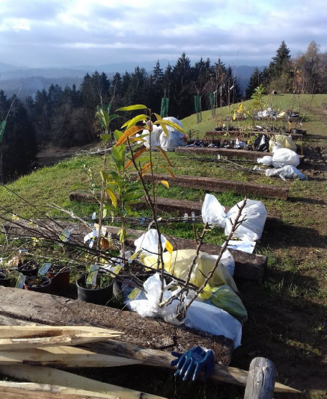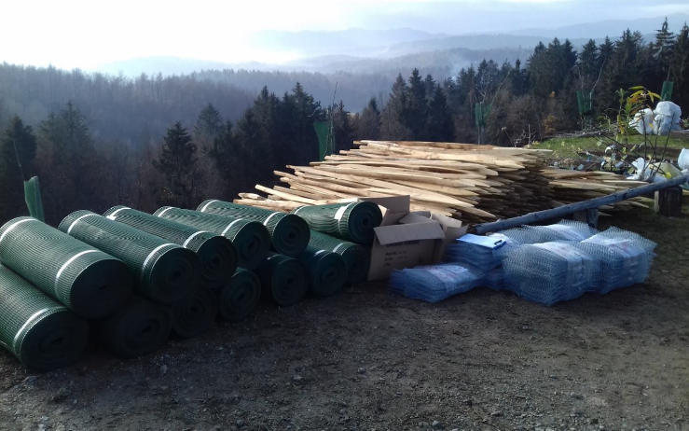

Potek praktičnega preizkusa – splošno za vsa KG: v izkopane sadilne jame se je natrosila zemlja, gnoj in gnojilo, razgrnila mreža proti voluharju, nato se je vanjo postavila sadika, obnjo pa oporni kol. Sledilo je zasipavanje sadik, teptanje zemlje okrog sadilne jame in ureditev »lijaka« zemlje okrog sadike (za zadrževanje vode). Sadike so se nato pritrdile na kol, namestila in pritrdila se je zaščitna mreža proti divjadi. Ponekod se je nanesel tudi živalski loj za odganjanje divjadi. Saditvi je sledilo obvezno zalivanje sadik v količini 50 litrov na sadiko (v skladu s standardi SIST 18916, Uporaba rastlin pri sajenju). V okviru projekta so bila, kot že omenjeno zgoraj, pripravljena podrobnejša navodila o vzpostavitvi travniškega sadovnjaka in sadnji, ki so jih prejeli KG, člani partnerstva, posredovana pa so bila tudi drugim zainteresiranim KG in drugim deležnikom.

V nadaljevanju je podrobneje predstavljena priprava in izvedba praktičnega preizkusa (vzpostavitev travniških sadovnjakov) po posameznih KG, članih partnerstva:

- KG PRI ANDREJEVIH, Narin pri Pivki

Statistična regija: Primorsko-notranjska
Obseg kmetijskih zemljišč: nad 10 ha
KG vključen v KOPOP in v ukrep Dobrobit živali iz PRP 2014-2020
KG ima sedež v območju OMD

Potek priprave in izvedbe praktičnega preizkusa:
- Feb 2020 – Pridobivanje in analiza prostorskih podatkov o KG, pridobljenih iz obstoječih evidenc – GERK, Ortofoto, Kataster, in fotografije, poslane s strani KG.
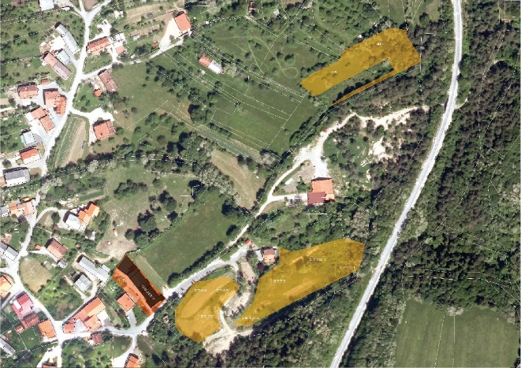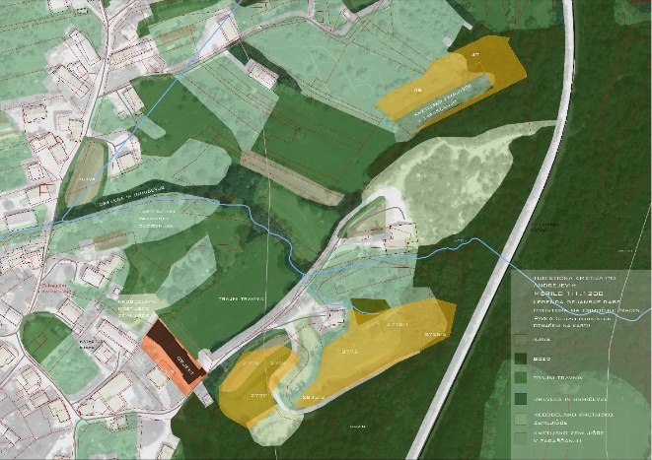
Sliki: KG Pri Andrejevih – Ortofoto in GERK, raba prostora
- 2.3.2020 – Terenski ogled na KG Andrejevi za potrebe priprave in izvedbe praktičnega preizkusa, zasaditev: ogled stanja na terenu in lokacij za zasaditev novih nasadov, preverjanje ustreznosti predhodno pridobljenih prostorskih podatkov, fotografiranje terena in obstoječih nasadov, analiza prostora in vrst, analiza potreb uporabnika, usmeritve za oskrbo obstoječih visokodebelnih dreves.
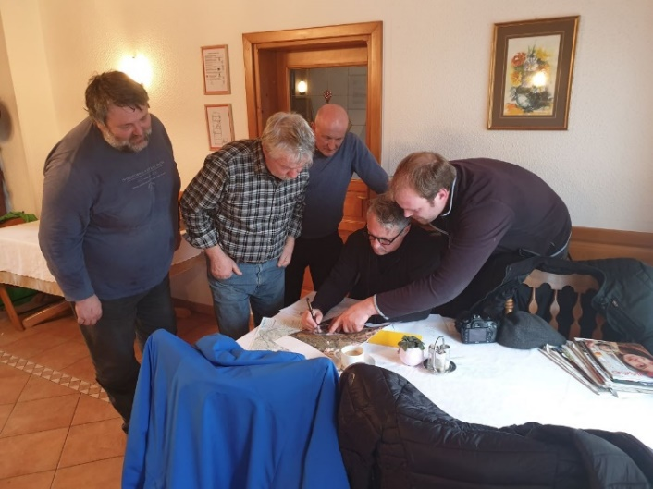 | Na terenskem ogledu so se ugotavljale prostorske danosti za gradnjo novih travniških sadovnjakov, krajinska slika bližnje okolice, fotografirane so bile rastlinske družbe v okolici. Izmenjala so se mnenja, ideje in potrebe uporabnika (KG Andrejevi) za izdelavo sortne liste ter prostorsko umeščenost nasadov, ki naj bi povzdignili ambientalno vrednost turistične kmetije. Velik poudarek je bil na ugotavljanju kritičnih točk v prostoru (neustrezni nakloni, pojav pobočne erozije, degradacija tal).
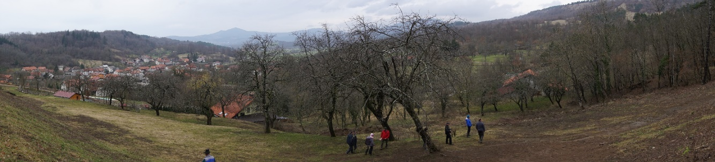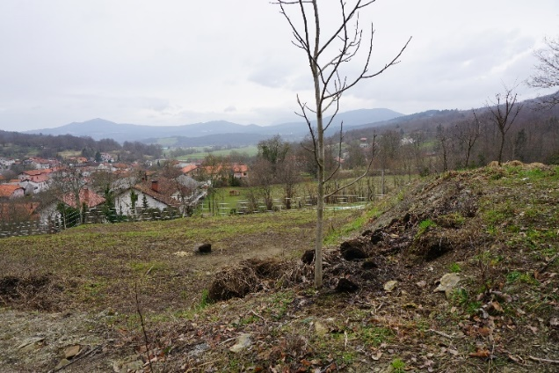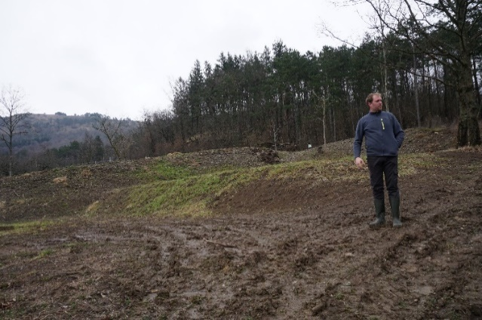
- 3.-18.3.2020 – Izvedba analize tal, kjer se bodo v okviru praktičnega preizkusa napravili novi travniški nasadi. Analiza je pokazala na primanjkljaj fosforja. Ker se zemljišče ni rigolalo, se je predlagalo, da se približno polovico odmerka P₂O₅ (200 kg/ha) potrosi v zimskem obdobju po sajenju. Kjer je to bilo mogoče, se je predlagala rahla obdelava (frezanje, brananje), da se je gnojilo zadelalo v tla.
- Mar–apr 2020: Priprava predloga zasaditvenega načrta – umeščanje novih travniških nasadov na KG. Pri izdelavi načrta so bile upoštevane naravne danosti (klima, tla), dostopnost, prostorska funkcija in ekosistemska vloga ter potrebe oz. želje lastnikov. Pri določanju sortne sestave smo upoštevali odpornost, raščavost, lokalnost, čas zorenja in namembnost pridelkov (sveže, predelava). Pri načrtovanju so sodelovali krajinski arhitekt, strokovnjaki s področja sadjarstva, uporabnik.
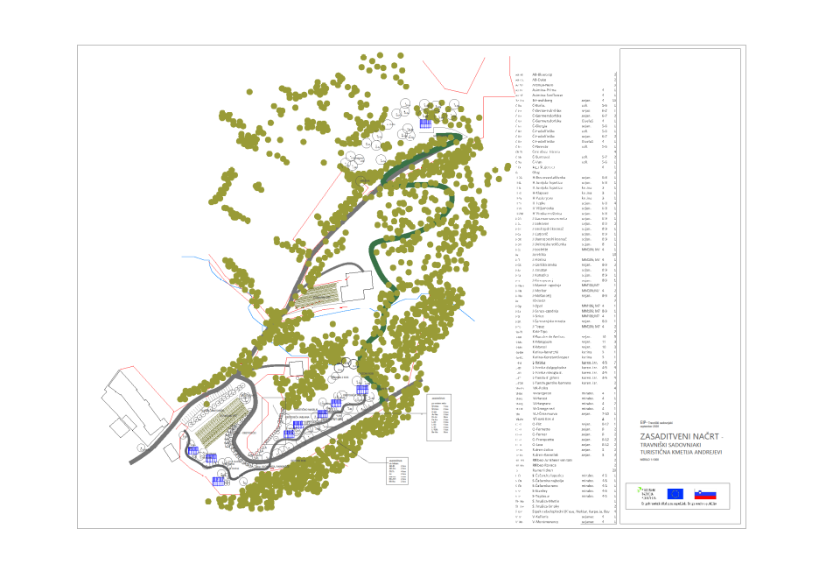
Slika: Zasaditveni načrt – travniški sadovnjaki za TK pri Andrejevih, s popisom sadilnega materiala
- 9.4.2020 - Obrezovanje obstoječega visokodebelnega sadovnjaka.
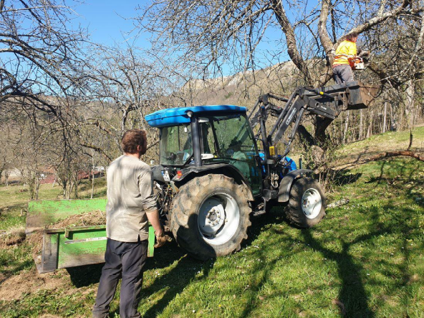
- Sep-okt 2020 - Strojna dela za pripravo in sanacijo terena.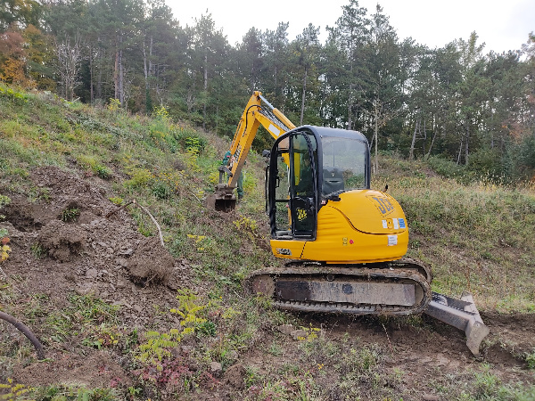
- 21.9.2020 – Trasiranje novega travniškega sadovnjaka: pregled zasaditvenega načrta in prenos podatkov na teren, prilagajanje zasaditve glede na teren, označevanje sprememb v zasaditveni načrt, navodila za nadaljnje delo.
Težave, ki so nastopile pri trasiranju: posamezna sadilna mesta smo morali prilagoditi glede na obstoječo drevnino (stare jablane), katere pozicijo ni moč docela v naprej natančno določiti (branje iz aeroposnetka ne nudi 100% natančnosti), zato smo prilagodili odmike od dreves, hkrati pa to ni vplivalo na število posajenih dreves kot tudi ne na vrstno/sortno sestavo novih nasadov. Ker geodetska karta ni izdelana z ustrezno natančnostjo, smo sadilna mesta prilagajali terenu in se izogibali izdelavi teras za sajenje. Odstopanja niso vplivala ne na vrstno sestavo kot tudi ne na podobo nasadov. Zakoličbo so izvajali vsi družinski člani, ki so glede na popis potrebnega materiala (te podatke so dobili na usposabljanju) uspešno izvedli zakoličbo.
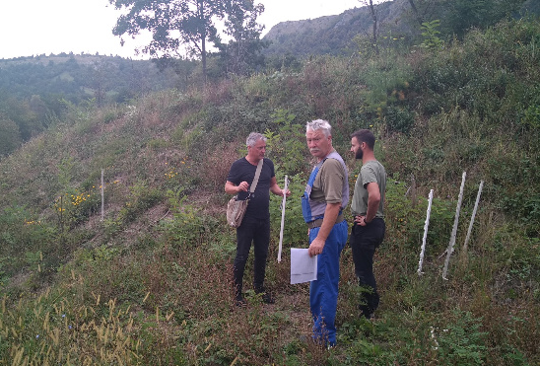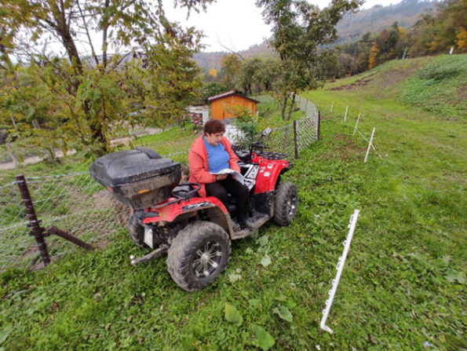
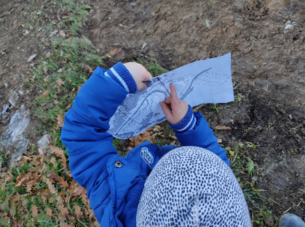
- Okt 2020 - Izkop in priprava sadilnih jam za izvedbo praktičnega preizkusa - zasaditev.
Težave, ki so pri tem nastopile: izkop sadilnih jam je na več mestih pokazal na zelo plitvo matično podlago in posledično večjo količino nerodovitnega materiala ob izkopu.
Rešitev: za zagotavljanje trajnosti talnih rastiščnih pogojev smo povečali širino in globino sadilnih jam, odvečnega – nerodovitnega dela zemljine lastnik ni zavrgel, ampak ga je uporabil kot gradivo za utrjevanje in nasipavanje na nepridelovalnih zemljiščih. Povečana količina zemlje z dodatkom hranil je tako pripomogla k uspešnemu vraščanju sadik. Povečala se je tudi zadrževalna sposobnost za vodo (manj mineralne komponente v tleh).
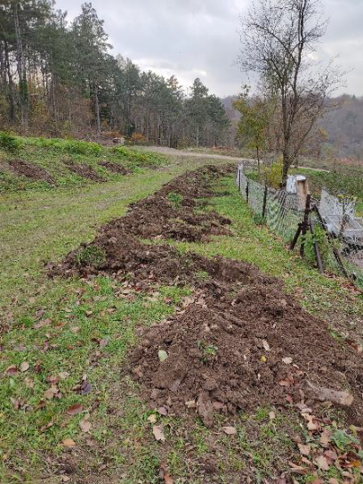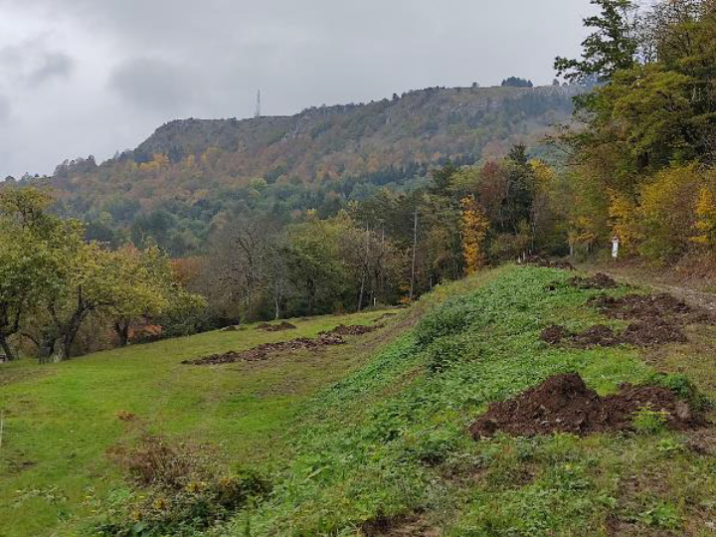
- Nov 2020 – Priprava zemlje, uležanega gnoja in količkov z imeni sadik (za izvedbo praktičnega preizkusa).
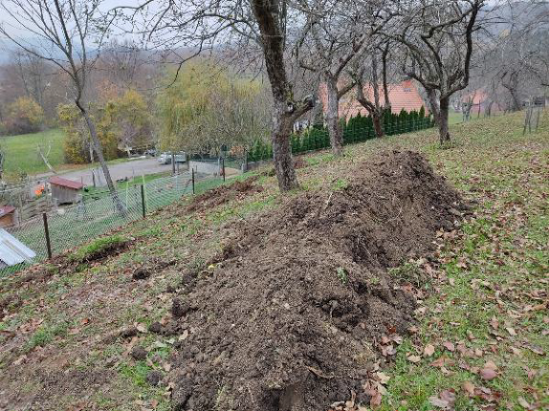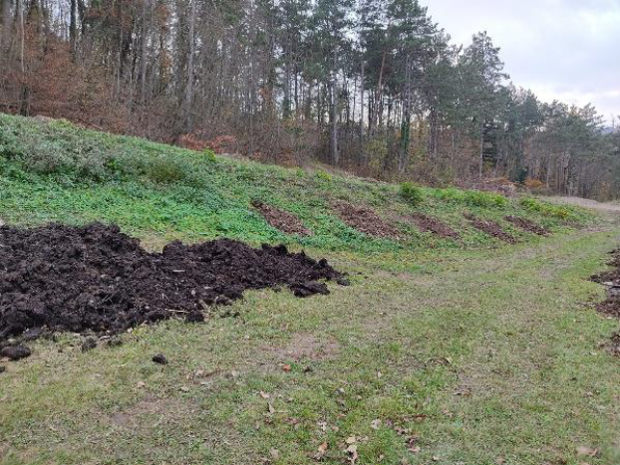
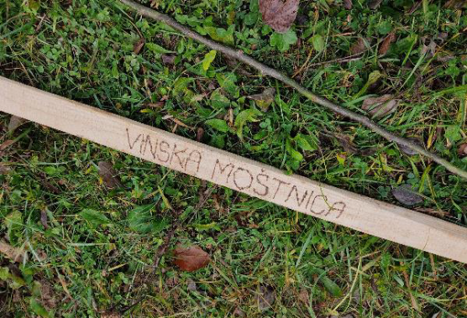
- 14.11.2020 - Prevzem sadik in drugega sadilnega materiala (oporni koli, mreža proti voluharju in divjadi, vezice) ter podana navodila za izvedbo praktičnega preizkusa – zasaditev. Slike zgoraj.
- 14.-20.11.2020 – Izvedba praktičnega preizkusa - zasaditev novih travniških sadovnjakov (zasajenih 112 sadik različnih sadnih sort in vrst).
V izkopane sadilne jame se je natrosila zemlja, gnoj in gnojilo, razgrnila mreža proti voluharju, nato se je vanjo postavila sadika, obnjo pa oporni kol. Sledilo je zasipavanje sadik, teptanje zemlje okrog sadilne jame in ureditev »lijaka« zemlje okrog sadike (za zadrževanje vode). Sadike so se nato pritrdile na kol, namestila in pritrdila se je zaščitna mreža proti divjadi. Saditvi je sledilo zalivanje sadike. Pri izvedbi zasaditev so sodelovali vsi družinski člani, da pa so bile sadike pravočasno posejane (da ne bi prišlo do njihovega propada), so morali na pomoč priskočiti tudi sorodniki in sosedje. Tako da je bila izvedba pravi logistični zalogaj.
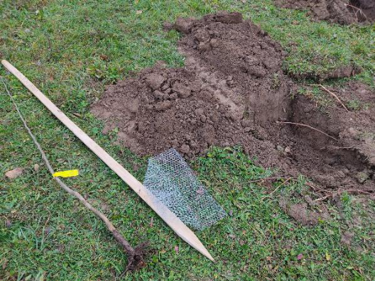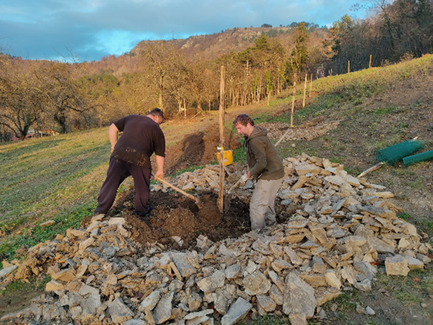

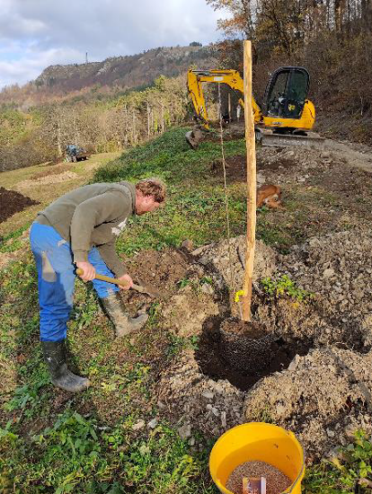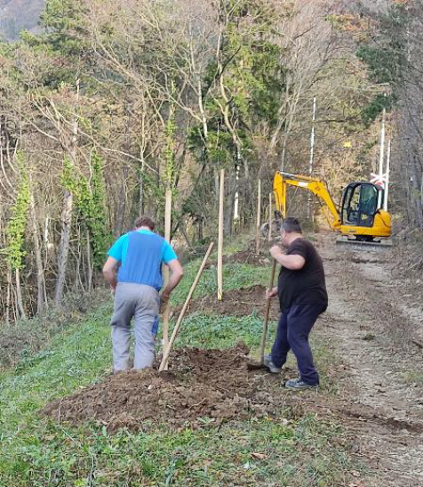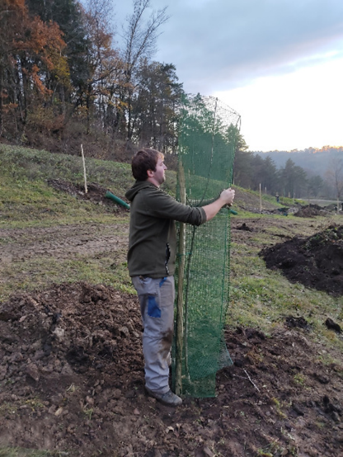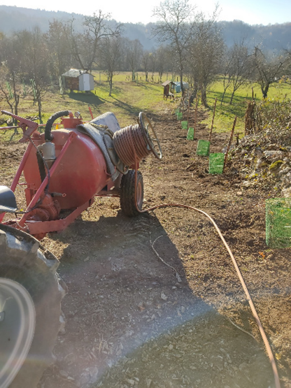
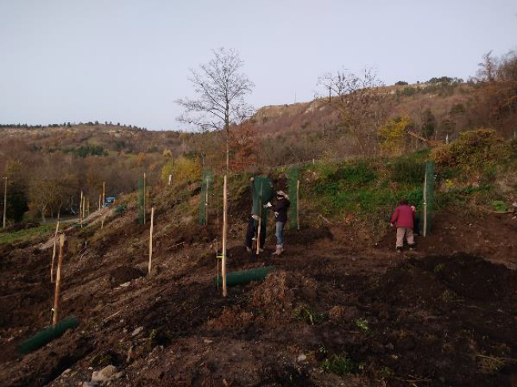
Zadnja slika: Nov travniški nasad na KG Andrejevi
- 13.3. in 7.5.2021 - Ogled zasaditev in stanja sadik (nasadov) po izvedenem praktičnem preizkusu, zasaditvah, prikaz rezi in svetovanje - usmeritve za nadaljnjo oskrbo (obrezovanje, zaščita pred škodljivci idr.).
Pregled nasadov je pokazal visok uspeh oz. oprijem sadik. Koliko sadik je preživelo presaditveni šok, bo moč ugotoviti po prvi rastni sezoni. KG so bila podana navodila za nadaljnjo oskrbo mladih drevesc v prvem letu. Ta zajemajo varstvo pred škodljivimi organizmi, odstranjevanje preobilnega cvetnega nastavka, zalivanje in oskrbo kolobarja, gojitveno rez idr.
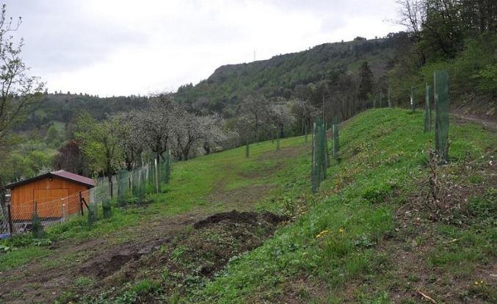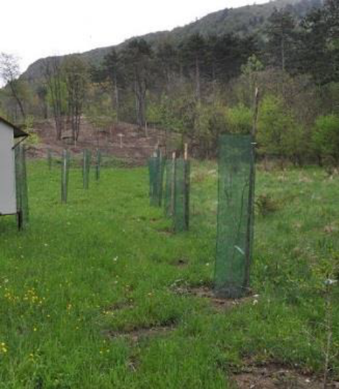
- 10.9.2021 - Terenski ogled uspeha sajenja in uspešnosti vzdrževanja nasadov v prvem letu po sadnji je pokazal na bolj ali manj uspešno izveden praktični preizkus. Oprijem sadik je bil zelo dober. Propadle sadike smo evidentirali in skušali ugotoviti vzroke za propad. Glede na to je bila izpostavljena skrb za boj proti divjadi (jelenjad, zajci) in podana navodila za nadaljnjo oskrbo. opravljen je bil pregled stanja terena, kjer smo mestoma ugotovili navzočnost pobočne erozije. Najizrazitejša je bila v nasadih kostanjev, za kar smo tudi podali navodila za sanacijo. Priporočali smo humiziranje zgornjega sloja in setev z nastiljem lokalnih vrst trav. Sledil je pregled ustreznosti oskrbe nasadov (obrezovanje), svetovanje in usmeritve glede nadaljnje oskrbe (škodljivci, gnojenje, obrezovanje).
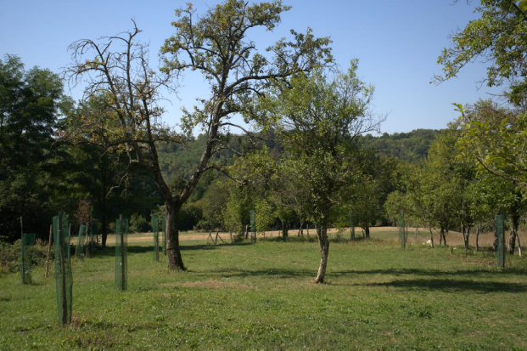
- 18.10.2021 - Ogled stanja nasadov na KG Pri Andrejevih, za potrebe evidentiranja in izbora sadnih sort za nadomestno sadnjo v okviru izvedbe praktičnega preizkusa projekta.
Od izvedbe praktičnega preizkusa v novembru 2020 je od 112 sadik propadlo le 11 sadik, in sicer
oreh 3 kos (odgnali pod cepljenim mestom), kostanj 1 kos, josta 1 kos, marelica 1 kos, češnja 1 kos, maline 4 kos.
Vzrok za propad: kostanj zmrzal, oreh slaba kakovost sadike. Dve sadiki oreha (sorta Lara), sta zelo slabo odgnali.
Ugotovljeno je bilo, da je potrebno poletno zalivanje vseh sadik, še posebej v primeru zelo sušnih poletij. Prav tako je bilo ugotovljeno, da je pri izboru sadik zelo pomembno, da smo pozorni na njihovo kakovost (sadike kupujemo pri preverjenih vzgojiteljih oz. dobaviteljih, sadike izberemo v živo – ne kupujemo jih po spletu), saj si le tako lahko zagotovimo dolgoročni uspeh sadnje (da se bodo sadike prijele, da bodo bolj odporne na škodljivce in hitro spreminjajoče se vremenske razmere in vedno bolj ekstremne vremenske pojave, npr. dolgotrajna suša, močni nalivi).
- Apr 2022 – Izvedba nadomestne sadnje v okviru praktičnega preizkusa projekta.
- 14.5.2022 – Ogled na KG - ugotavljanje vitalnosti novo posajenih dreves, uspešnosti obnovitvene rezi pri odraslih drevesih, uspešnost zatravitve ogolelih mest in usmeritve za nadaljnje delo; pregled terena, kjer so se v preteklosti pojavljale težave z erozijo (mehka matična osnova, lehnjak in plitev rastni sloj za tvorbo travne ruše sta glavni razlog za slabo vitalnost travnih površin v predelu sadovnjaka, ki je v nagibu).
Pregled na terenu je pokazal, da se je travna ruša sklenila v 80 % (podana so bila ustna navodila za nego travinja za rastno sezono), skupaj s KG je bil določen postopek sanacije za še neporaščene dele. Mestoma je bilo potrebno dodatno humiziranje in zatravitev z lokalno mešanico semen z okoliških travnikov in zastiranje mest s senom (setev z nastiljem). Podana so bila tudi navodila za skrb za redno vlaženje ogolelih in na novo sejanih mest ter odstranitev nastilja po uspešni začetni rasti trave. Pregledani so bili tudi ostali nasadi, kjer je bila ugotovljena uspešnost zasaditve. Varovanje pred divjadjo je povečini uspešno, ponekod je bilo potrebno popravilo opre in zaščitnih mest.
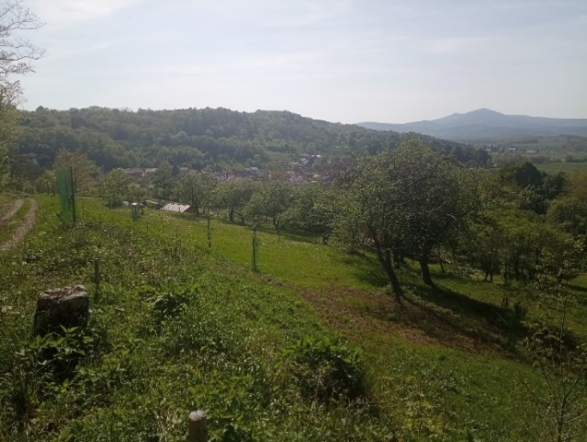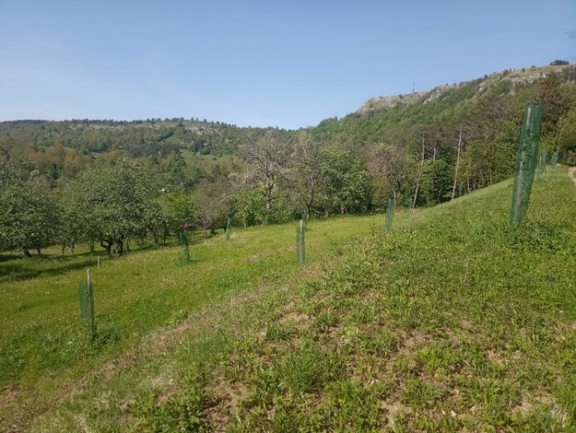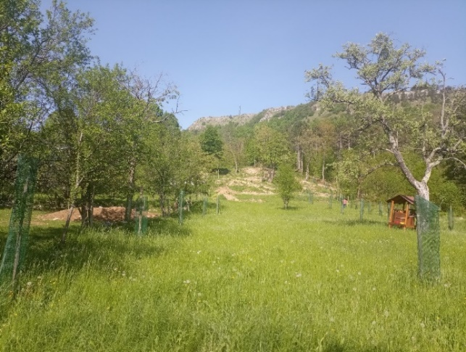
- 9.9.2022 – Pregled stanja nasadov in ustreznosti njihove oskrbe (prikaz rezi, zaščite pred divjadjo in škodljivci idr.) v okviru izvedbe usposabljanja za KG, člane in nečlane.
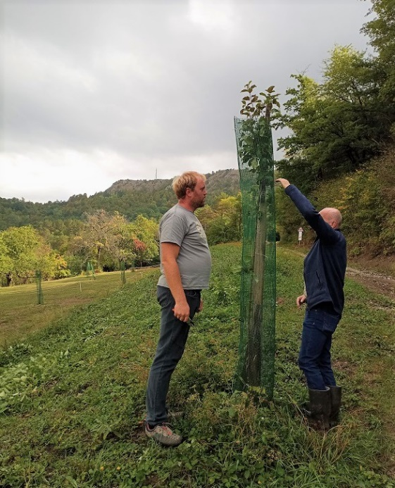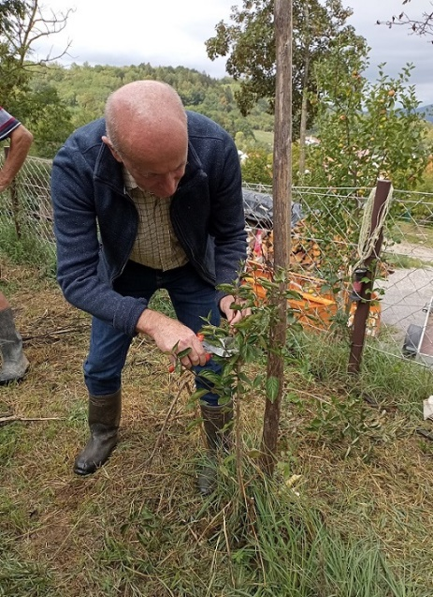

Spoznanja ob izvedbi praktičnega preizkusa na KG Andrejevi in doseženi rezultati:
- Travniški sadovnjaki imajo pozitiven vpliv na ekonomiko KG, razvoj turistične kmetije in njenih obstoječih oz. dopolnilnih dejavnosti. Ravno tako pa v prostor pritegnejo za travniške sadovnjake značilno favno in s tem posredno povečujejo biotsko pestrost, ki ima pozitivne učinke na prilagajanje podnebnim spremembam kot tudi na druge eko-sistemske funkcije.
- Vzpostavljeni so bili novi travniški sadovnjaki s strokovno izbranimi tradicionalnimi in avtohtonimi vrstami ter sortami sadnega drevja in grmovnic, ki bodo v največji možni meri odporne na bolezni in zunanje vplive ter prilagojene na lokacijo in razmere, ki vladajo na izbranem KG. Sanirana so bila prej degradirana območja in obujeno kmetovanje.
- Z nasadi smo jasneje definirali rabe zemljišč in tako posledično preprečili zaraščanje kmetijskih površin.
- S pridelki bodo obogatili svojo ponudbo domačih pridelkov in izdelkov ter s tem pritegnili nove goste.

- KG ŠIROKO, Tolminski Lom

Statistična regija: Goriška
Obseg kmetijskih zemljišč: nad 10 ha
KG vključen v ukrep Dobrobit živali iz PRP 2014-2020
KG ima sedež v območju OMD

Potek priprave in izvedbe praktičnega preizkusa:
- Mar 2020 - Pridobivanje in analiza prostorskih podatkov o KG, pridobljenih iz obstoječih evidenc – GERK, Ortofoto, Kataster.
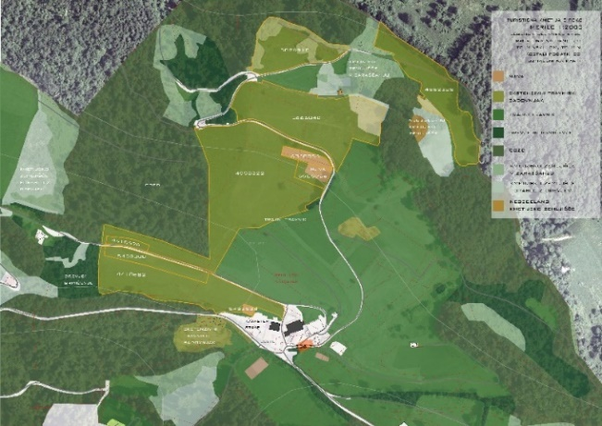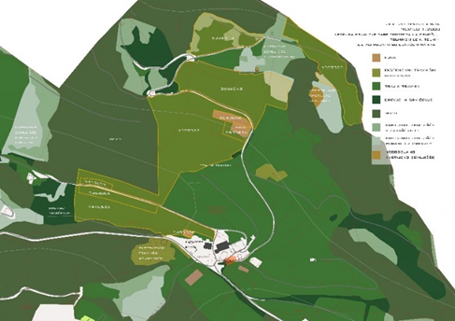
Sliki: KG Široko – Ortofoto in GERK, raba prostora
- 9.3.2020 – Terenski ogled na KG Široko za potrebe priprave praktičnega preizkusa, zasaditev: inventarizacija obstoječega stanja – visokodebelna travniška drevesa, ugotavljanje rodovitnosti in lastnosti rastišča, konzultacija z lastniki – umeščanje novih nasadov glede na razvojne potrebe in želje KG, fotografiranje lokacije, preverjanje ustreznosti predhodno pridobljenih prostorskih podatkov.
Na KG Široko smo izvedli terenski ogled in popisali sadne vrste, izpostavljen je bil problem velike izpostavljenosti osrednje pašne površine (močni vetrovi, zelo strmo zemljišče in obremenitev tal s pašo govedi). Glede na ugodne mikroklimatske značilnosti smo izpostavili del zemljišča, kjer bi sadne vrste dobro uspevale in bi bilo moč s manjšim preoblikovanjem reliefa zagotoviti lažjo dostopnost. Omenjena lega se nahaja tudi blizu stavb, kar je s stališča dnevne rabe prikladno. Na ogledu so se izmenjala tudi mnenja, ideje in potrebe uporabnika (KG Široko) za izdelavo sortne liste glede na usmeritve in razvojne potrebe kmetije. Ob ogledu KG so bili evidentirani primerki starejših sadnih dreves, ki so pomembni nosilci biodiverzitete. Izpostavljen je bil pomen njihovega varovanja, ohranjanja (oživitvena rez, dognojevanje).
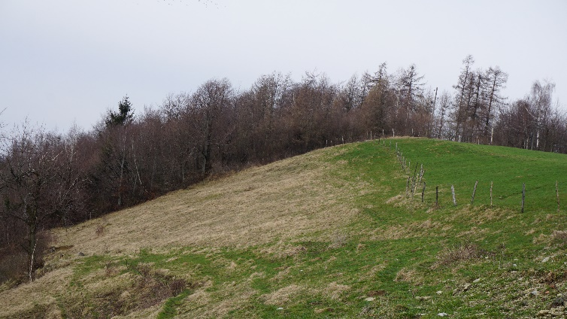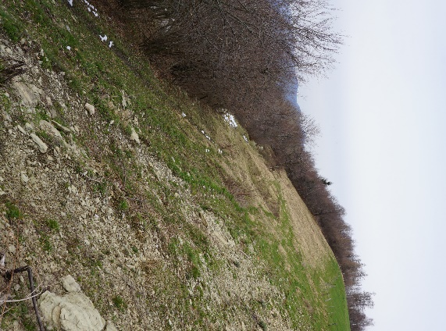
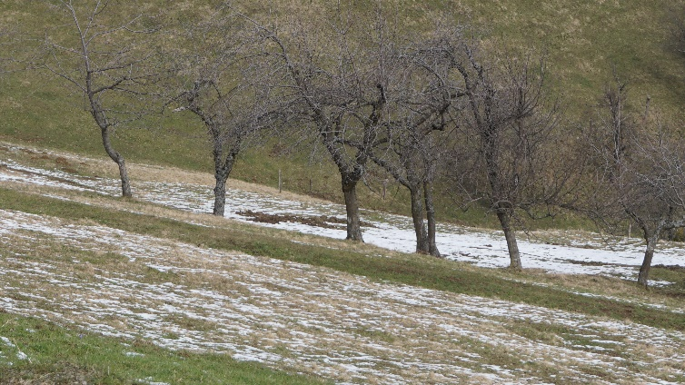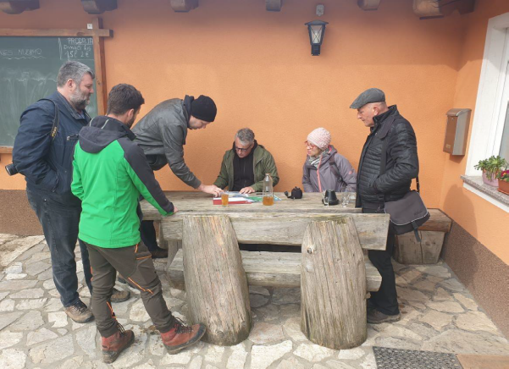
- 10.-23.3.2020 – Izvedba analize tal, kjer se bodo v okviru praktičnega preizkusa napravili novi travniški nasadi. Z analizo je bilo ugotovljeno, da se največje odstopanje pri KG Široko pojavi pri kislosti tal (pH). Priporočeno je bilo apnenje z apnom (2800 kg/ha) ali apnencem (Agrokalcit, Kalcevita, idr.) - 5000 kg/ha. Pomanjkanje se je pojavilo tudi pri fosforju, zato se je predlagalo dodajanje polovice odmerka (150 kg/ha P₂O₅) v zimskem obdobju po sajenju. Uporabi se lahko 750 kg gnojila Superfosfat (16-20%). V sadilno jamo pa naj se ob izvedbi praktičnega preizkusa doda max. 0,20 kg gnojila Hyprecorn do globine 30 cm in predvsem ob strani sadike.
- Jun 2020 - Priprava predloga zasaditvenega načrta – umeščanje novih travniških nasadov na KG. Pri izdelavi načrta so bile upoštevane naravne danosti (klima, tla), dostopnost, prostorska funkcija in ekosistemska vloga ter potrebe oz. želje lastnikov. Pri določanju sortne sestave smo upoštevali odpornost, raščavost, lokalnost, čas zorenja in namembnost pridelkov (sveže, predelava). Pri načrtovanju so sodelovali krajinski arhitekt, strokovnjaki s področja sadjarstva, uporabnik.
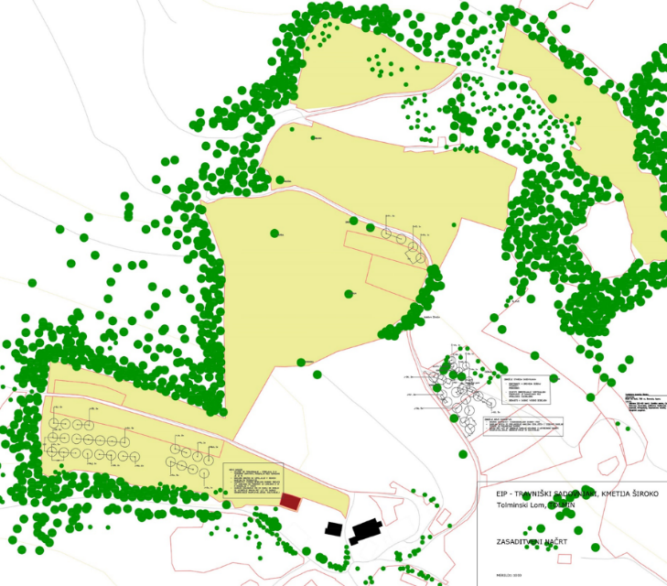
Slika: Zasaditveni načrt – travniški sadovnjak za KG Široko, s popisom sadik in obstoječih sadnih dreves
- 28.8.2020 – Ogled na terenu: KG Široko smo si ogledali v času polne vegetacije, z namenom ugotavljanja rastiščnih razmer, kakovosti travne ruše ter preverili izvedljivost zasaditvenega načrta na terenu. Na osnovi ugotovitev smo prilagodili vrstne razdalje na terenske izravnave in lastniku podali navodila za preoblikovanje terena z namenom zagotavljanja ustreznih sadilnih mest za nove sadike. Glede na kmetove potrebe po posameznih sadnih vrstah, namenjenih domači kulinariki (turistična kmetija), smo prilagodili sadni izbor. Preverili smo tudi načrtovane dostope za težjo mehanizacijo, tako da kasneje nebi prihajalo do poškodb dreves in nepotrebne mehanske obremenitve tal.
- Okt-nov 2020 – Strojna dela za pripravo oz. izravnavo terena ter izkop in priprava sadilnih jam za izvedbo praktičnega preizkusa - zasaditev.
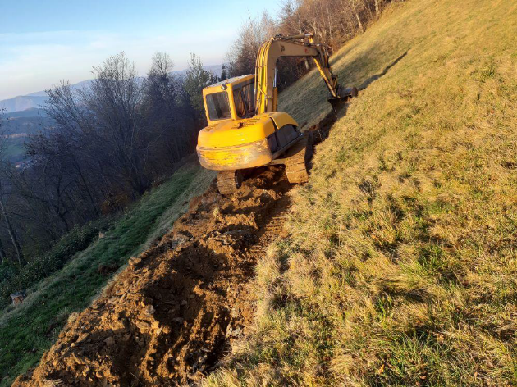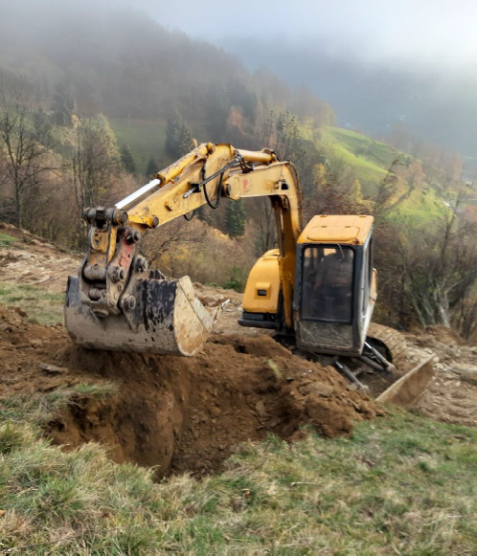
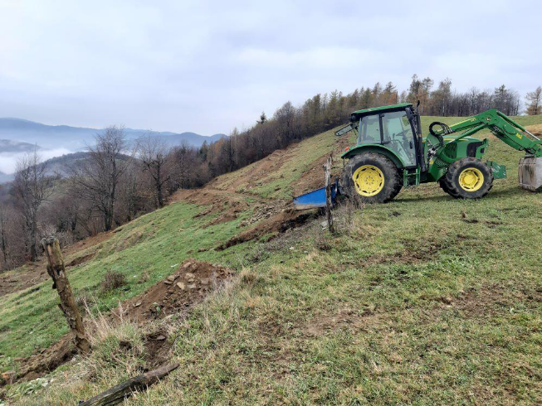

- 14.11.2020 - Prevzem sadik in drugega sadilnega materiala (oporni koli, mreža proti voluharju in divjadi, vezice) ter podana navodila za izvedbo praktičnega preizkusa – zasaditev. Slike zgoraj.
- 14.-20.11.2020 – Izvedba praktičnega preizkusa - zasaditev novih travniških sadovnjakov (zasajenih 55 sadik različnih sadnih sort in vrst).
V izkopane sadilne jame se je natrosila zemlja, gnoj in gnojilo, razgrnila mreža proti voluharju, nato se je vanjo postavila sadika, obnjo pa oporni kol. Sledilo je zasipavanje sadik, teptanje zemlje okrog sadilne jame in ureditev »lijaka« zemlje okrog sadike (za zadrževanje vode). Sadike so se nato pritrdile na kol, namestila in pritrdila se je zaščitna mreža proti divjadi. Saditvi je sledilo zalivanje sadike. Pri izvedbi zasaditev so sodelovali vsi družinski člani.
Samo sajenje je potekalo brez težav. Zaradi dobre opremljenosti kmetije s kmetijsko mehanizacijo in materialom so dela potekala nemoteno. Mesta, poškodovana zaradi mehanskih obremenitev. so sanirali po zaključenih delih, katerim je kasneje v spomladanskih mesecih sledila setev lokalne mešanice trav, detelj in zeli.
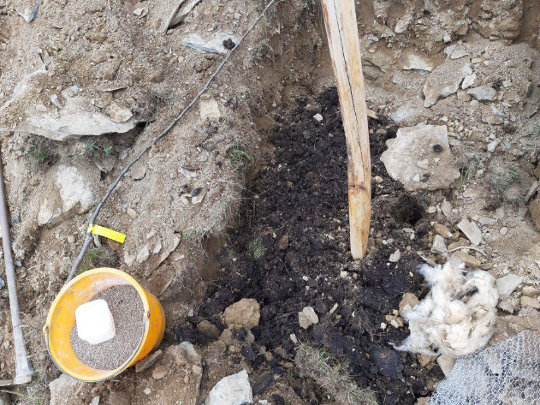
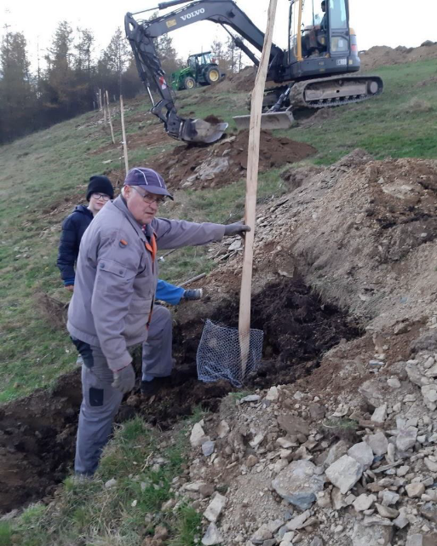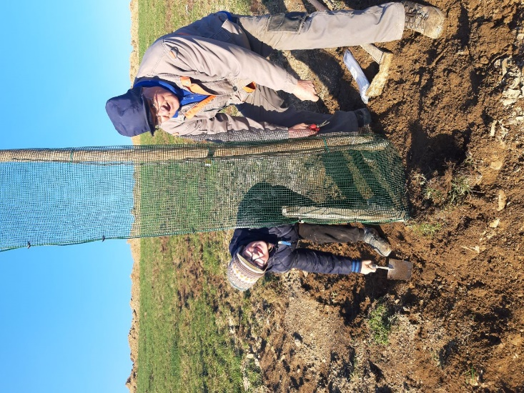
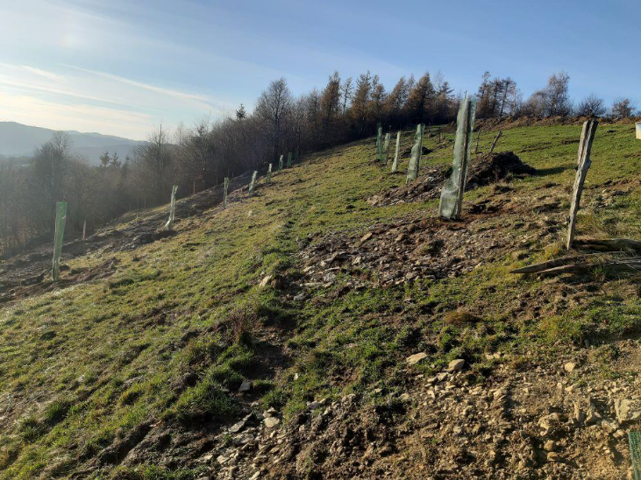
Zadnja slika: Nov travniški nasad na KG Široko
- 28.10.2021 - Ogled izvedbe zasaditev in stanja nasadov v prvem letu po sadnji, ugotavljanje vzroka za propad sadik ter dogovori glede izbora sadnih sort za nadomestno sadnjo v okviru praktičnega preizkusa projekta.
Od izvedbe praktičnega preizkusa v novembru 2020 so od 55 sadik propadle le 4 sadike, in sicer jablane.
Vzrok za propad: divjad ali krave (se drgnejo ob kole in mrežo ter poškodujejo sadike).
Ugotovljeno je bilo, da je zelo pomembna zaščita sadik pred divjadjo (srnjad, jelenjad, zajci), še posebej na KG kot je Široko, ki se nahajajo v naravnem okolju, kjer ni veliko motečih faktorjev, ki bi odganjali divjad. Prav tako je pomembna zaščita sadik pred domačimi živalmi, če želimo zagotoviti njihov obstoj in uspešno rast.
- Apr 2022 – Izvedba nadomestne sadnje v okviru praktičnega preizkusa projekta.
- 8.4.2022 - Ogled na KG: ogled in preverba stanja novih travniških nasadov, obrezovanje in svetovanje glede nadaljnje rezi in oskrbe. Svetovana je bila zatravitev ogolelih mest z lokalnimi travniškimi vrstami.
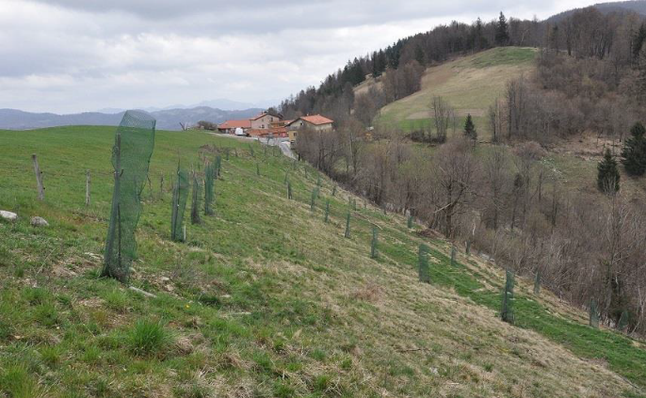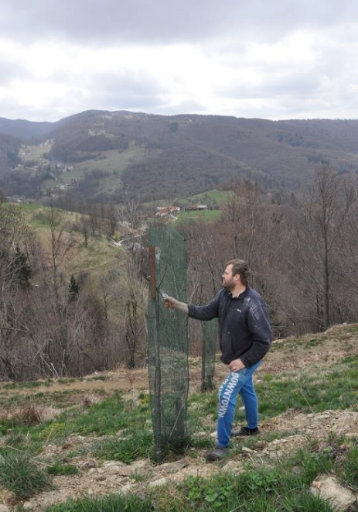
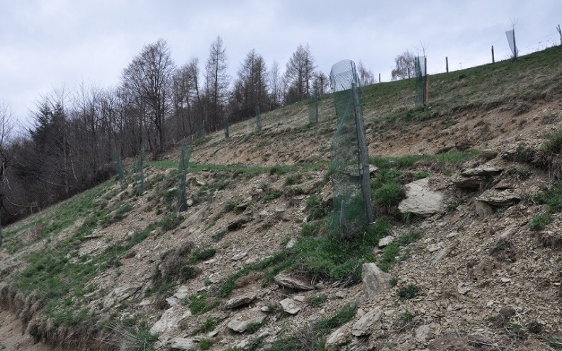

Spoznanja ob izvedbi praktičnega preizkusa na KG Široko in doseženi rezultati:
- Z vzpostavitvijo novih travniških sadovnjakov preprečujemo erozijo, ki je na tej gorski kmetiji zelo prisotna.
- Ponovno se obuja kmetovanje na površinah, ki prej niso bile primerne za kmetovanje. S tem se pritegne nove goste, ki z zanimanjem spremljajo vzpostavitev novega travniškega sadovnjaka na tej turistični kmetiji. V prihodnjih letih pa bodo plodove travniškega sadovnjak s pridom vključili v svojo kulinarično ponudbo (predelava sadja) - koncept od njive do okusnega domačega krožnika

- KG ZAPLANA, Zaplana nad Vrhniko

Statistična regija: Osrednjeslovenska
Obseg kmetijskih zemljišč: do vključno 10 ha
KG ima sedež v območju OMD

Potek priprave in izvedbe praktičnega preizkusa:
- 8.2.2020 - Obrezovanje obstoječega visokodebelnega travniškega sadovnjaka.
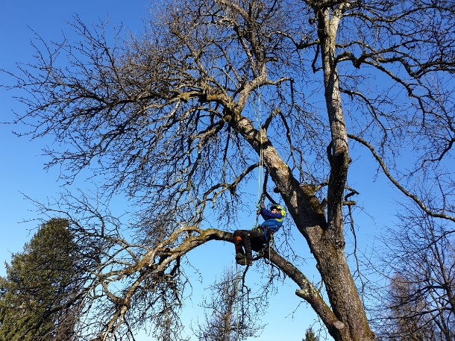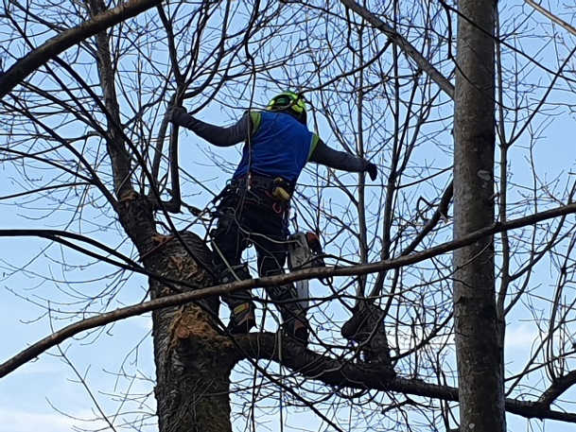
- Feb–maj 2020: Pridobivanje in analiza prostorskih podatkov o KG - Kataster, aerofoto, karte rabe prostora, geodetski posnetek – relief.
S prostorskimi analizami in terenskim delom ter komunikacijo z lastnikom so bili določeni razvojni potenciali kmetije z velikim poudarkom na oživljanju starih in umeščanju novih travniških sadovnjakov. Iz zgodovinskih virov smo razbrali organizacijo kmetije (poti, njive, sadovnjaki, poslopja) in na osnovi novih dejstev izvedli rekonstrukcijo kmetije. Tako so travniški sadovnjaki poleg pridelovalne, ekosistemske vloge prispevali še zgodovinsko pričevalnost.
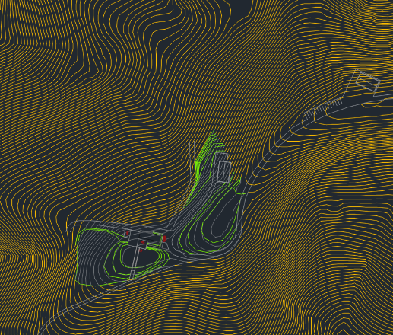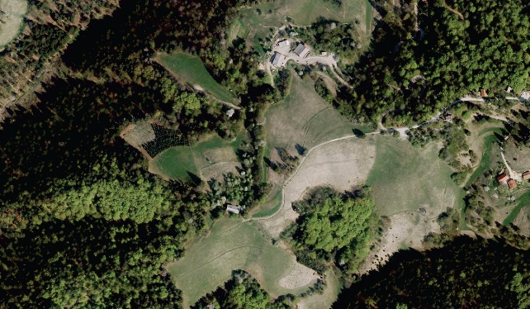
- 24.2.2020 – Terenski ogled na KG Zaplana za potrebe priprave praktičnega preizkusa, zasaditev: fotografiranje lokacije, analiza reliefa in potencialov za obnovo obstoječega sadovnjaka, iskanje primernih lokacij za izgradnjo novih nasadov. Ob ogledu KG so bili evidentirani primerki starejših sadnih dreves, ki so pomembni nosilci biodiverzitete. Izpostavljen je bil pomen njihovega varovanja, ohranjanja (oživitvena rez, dognojevanje).
- 23.4.2020 – Pregled in ugotavljanje stanja obstoječega nasada travniških sadovnjakov po pozebi, svetovanje glede oskrbe.
- Junij 2020 - Priprava predloga zasaditvenega načrta – umeščanje novih travniških nasadov na KG.
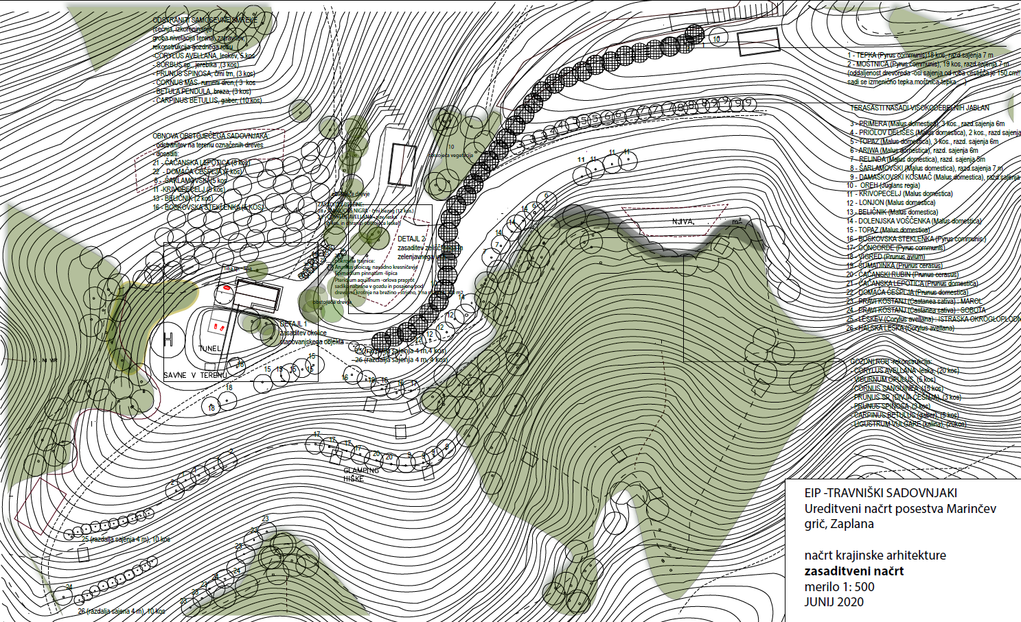
Slika: Zasaditveni načrt – travniški sadovnjak za KG Zaplana, s popisom sadik in obstoječih sadnih dreves
- 3.8.2020 – Preverba lokacij za napravo novih travniških nasadov in preverba izvedljivosti sadnje po zasaditvenem načrtu; ugotavljanje škode v obstoječih nasadih zaradi divjadi, iskanje rešitev za zaščito obstoječih in novih sadik na terenu, pregled uspešnosti izvajanja odstranjevanja invazivnih rastlin na zemljiščih, podajanje navodil za nadaljnje ukrepanje; spremljanje biotske pestrosti na območju KG.
- 18.9.2020 – Trasiranje novega travniškega sadovnjaka: pregled zasaditvenega načrta in prenos podatkov na teren – trasiranje linij drevoredov novih sadnih dreves, prilagajanje zasaditve glede na teren, označevanje sprememb v zasaditveni načrt, označevanje in vpisovanje sort. Težav pri trasiranju ni bilo.
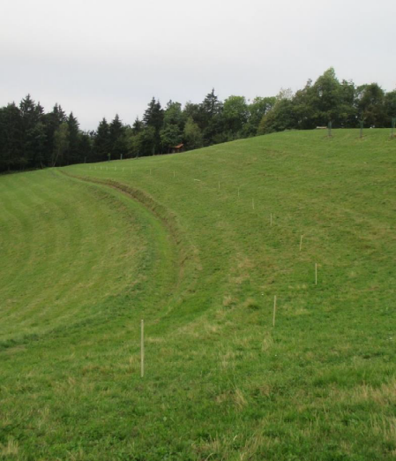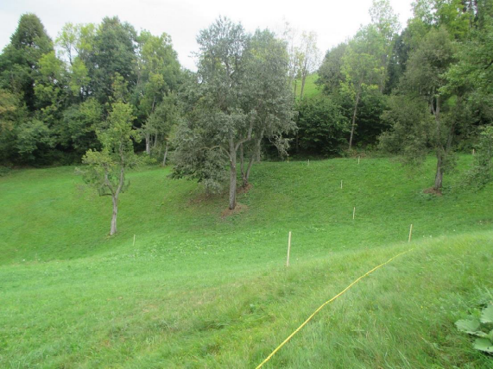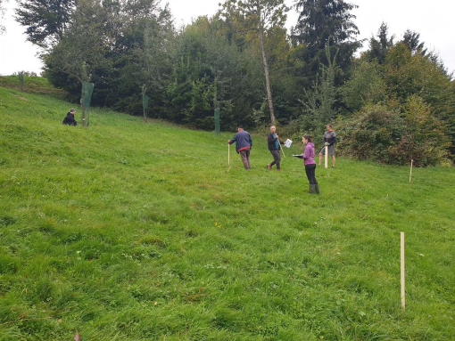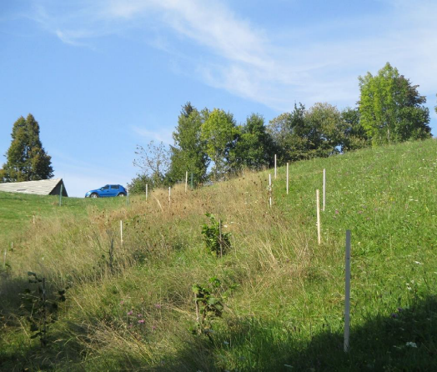
- 14.-25.10.2020 - Izkop in priprava sadilnih jam ter zemlje za izvedbo praktičnega preizkusa – zasaditev.
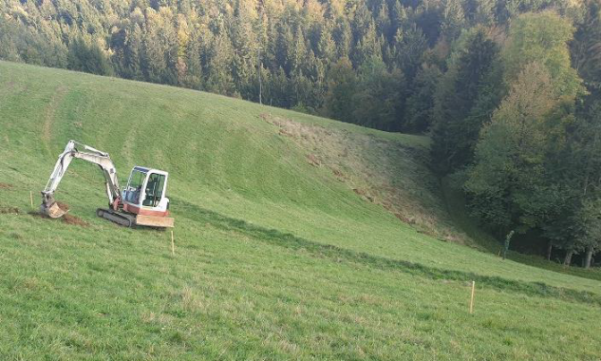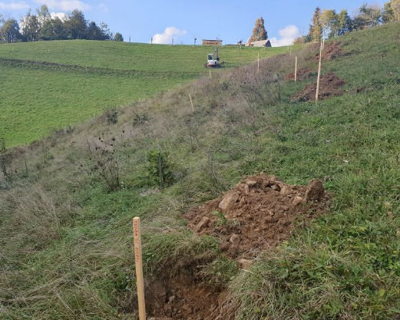
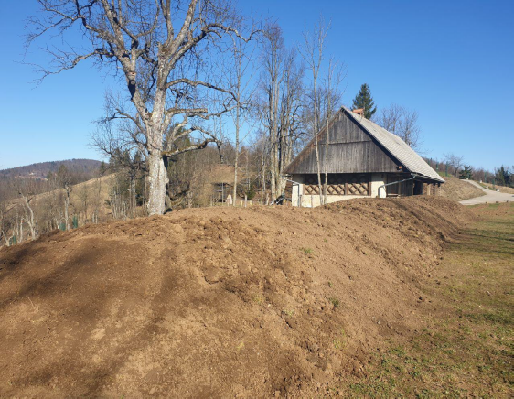
- 9.11.2020 – Načrtovanje prevzema sadik s strani drugih KG in načrtovanje izvedbe praktičnega preizkusa - zasaditev
- 14.11.2020 - Prevzem sadik ter podana navodila za izvedbo praktičnega preizkusa – zasaditev. Slike zgoraj.
Z namenom priprave na izvedbo praktičnega preizkusa smo KG podali tudi pisna navodila za izvedbo sajenja in na KG Zaplana tudi še enkrat prikazali pravilen postopek sajenja.
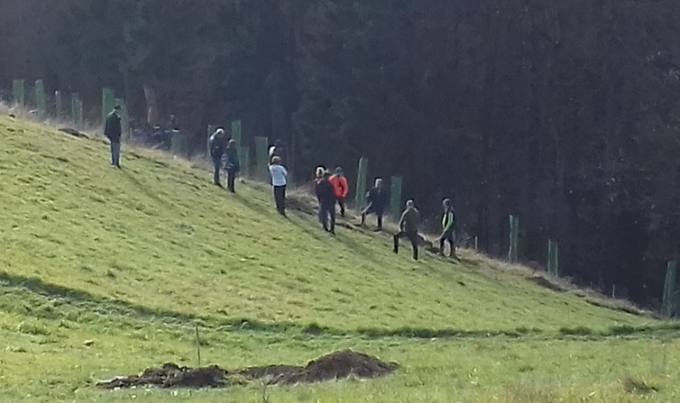
- 14.-20.11.2020 – Izvedba praktičnega preizkusa - zasaditev novih travniških sadovnjakov (zasajenih 73 sadik različnih sadnih sort in vrst).
Pri izvedbi praktičnega preizkusa – zasaditev ni bilo težav. Prikazali smo postopek sajenja: priprava stojišča za posamezno drevo, seznanili kmete z materiali in načini dela ter izvedbo tudi dokumentirali z video posnetkom in pisnimi navodili. V izkopane sadilne jame se je natrosila zemlja, gnoj in gnojilo, razgrnila mreža proti voluharju, nato se je vanjo postavila sadika, obnjo pa oporni kol. Sledilo je zasipavanje sadik, teptanje zemlje okrog sadilne jame in ureditev »lijaka« zemlje okrog sadike (za zadrževanje vode). Sadike so se nato pritrdile na kol, namestila in pritrdila se je zaščitna mreža proti divjadi ter naravno sredstvo proti objedanju. Saditvi je sledilo zalivanje sadike. Poudariti je potrebno zahtevno organizacijo predpriprav na sajenje (določitev terminskih planov, najem delovne sile in mehanizacije, transport zemlje, gnoja in kolov). V luči varovanja travne ruše pred mehanskimi poškodbami je bilo potrebno domisliti transportne poti.
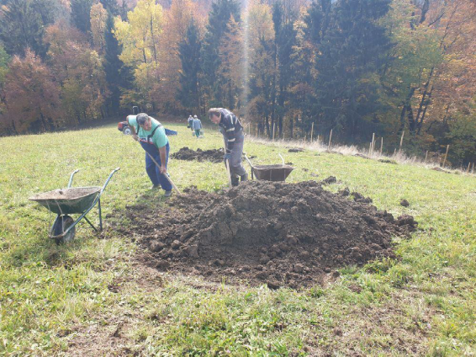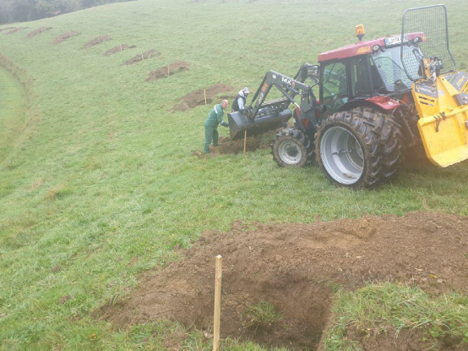
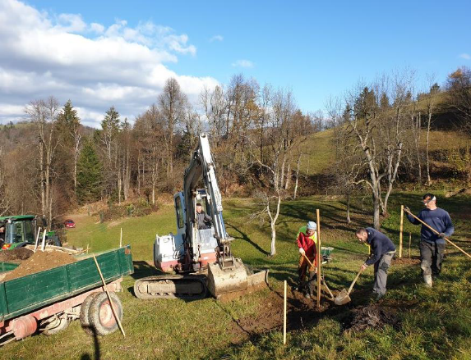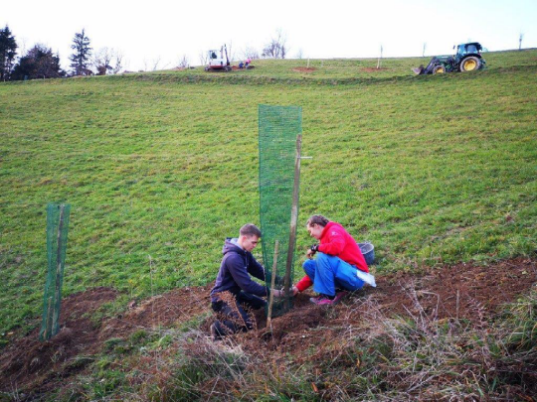
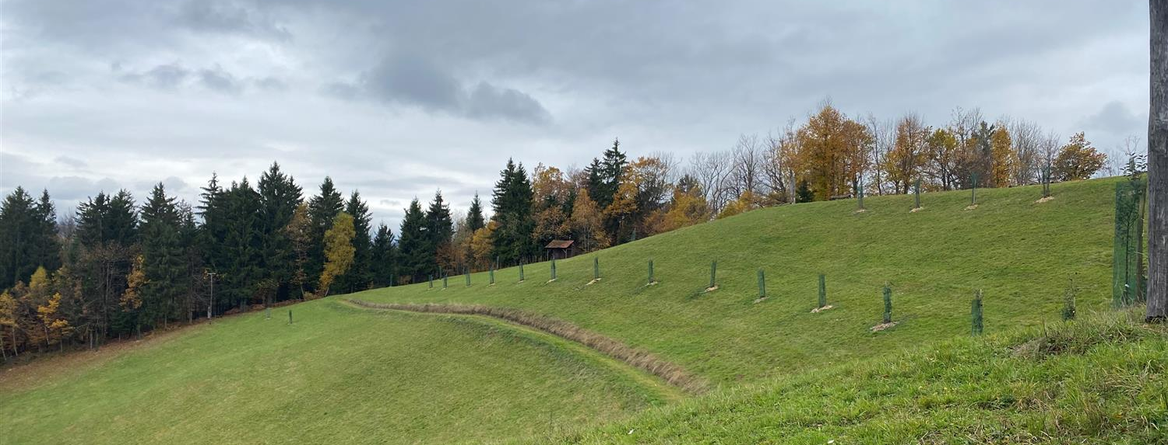
Zadnja slika: Nov travniški nasad jablan na KG Zaplana
- 8.4.2021 - Ogled zasaditev in stanja sadik (nasadov) na KG Zaplana po izvedenem praktičnem preizkusu, zasaditvah.
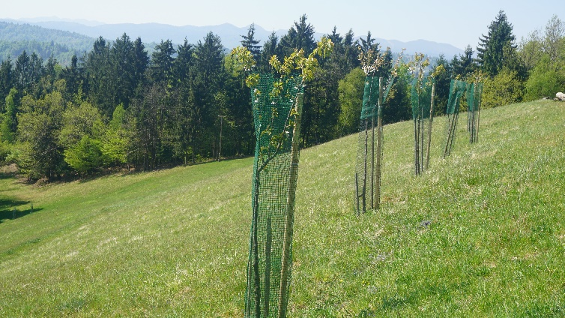
- 9.9.2021 - Pregled in popis stanja nasadov na KG Zaplana za potrebe evidentiranja propadlih sadik ter izbora sadik za nadomestno sadnjo v okviru izvedbe praktičnega preizkusa projekta.
Od izvedbe praktičnega preizkusa v novembru 2020 je od 73 sadik propadlo nekaj sadik lesk, 2 sadiki kostanja, 1 sadika oreha.
Vzrok za propad: slaba kakovost sadik, suša, divjad.
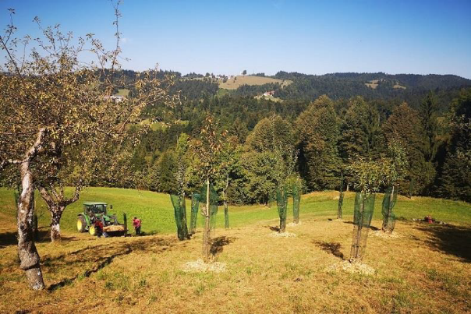
- 13.11.2021 - Ogled nasadov v jesenskem času: ovrednotenje nasadov z vidika oskrbe in priprave na zimo, podana navodila za odstranitev nezaželene zarasti v bližini nasadov ter popravilo opore in zaščitne mreže pri posameznih sadikah.
- 23.3.2022 – Načrtovanje izvedbe nadomestne sadnje v okviru praktičnega preizkusa.
- 30.3.2022 in 6.4.2022 – Izvedba nadomestne sadnje in pregled stanja posajenih dreves v okviru praktičnega preizkusa.
- Jul 2022 – Ogled in ugotavljanje stanja nasadov v drugem letu po sadnji: vzpostavljeni novi travniški nasadi so v dobrem stanju, kar je posledica redne in pravilne oskrbe – predvsem zaradi rednega zalivanja v času poletnih suš, rednega pregledovanja sadik za varstvo pred škodljivci in takojšnjega ukrepanja ob njihovem pojavu, zaradi ustrezne zaščite sadik pred divjadjo, pravilnega obrezovanja idr.

Spoznanja ob izvedbi praktičnega preizkusa na KG Zaplana in doseženi rezultati:
- Na kmetiji se je že ob pripravah na izvedbo praktičnega preizkusa vzpostavilo zelo aktivno sodelovanje s sosednjimi kmeti, ki se vključujejo v predelavo sadja (predvsem iz starih visokodebelnih sadovnjakov).
- Z vzpostavitvijo novih travniških sadovnjakov je izjemno poudarjena njihova estetska funkcija v prostoru, ki navdušuje obiskovalce; ustavljeni so procesi erozije (travniški sadovnjaki so umeščeni v najbolj strm teren), oživljena je ideja Marije Terezije – drevored tepke in moštnice ob glavni dovozni poti.
- Z vnosom novih sadnih vrst in sort se je izdatno povečala vrstna pestrost na kmetiji – že ob vzpostavitvi je bilo izredno povečano zanimanje za dogajanje na kmetiji in s tem obisk kmetije.
- Z vključevanjem linijskih potez, skladnih s konfiguracijo terena in rekonstruiranimi (obujenimi) oskrbovalnimi potmi, smo uspešno poustvarili že izgubljen krajinski vzorec, značilen za osamele kmetije slemenske lege. Utilitarni vlogi nasadov se je tako pridružila še športno-rekreativna oz. prostočasna aktivnost, saj smo uspeli poti povezati v sistem, ki omogoča različno dolge oglede oz. sprehode po posestvu.

- KG STRGULEC, Kostanjevica na Krki

Statistična regija: Posavska
Obseg kmetijskih zemljišč: do vključno 10 ha
KG vključen v KOPOP

Potek priprave in izvedbe praktičnega preizkusa:
- Mar 2020 - Pridobivanje in analiza podatkov o KG, pridobljenih iz obstoječih evidenc – GERK, Ortofoto, Kataster.
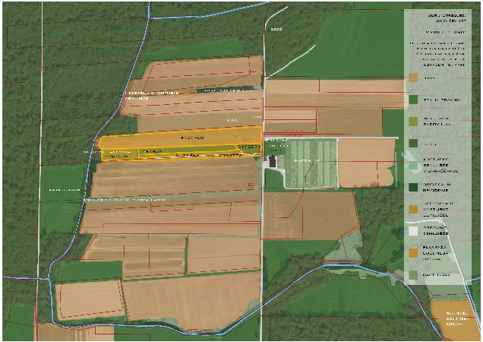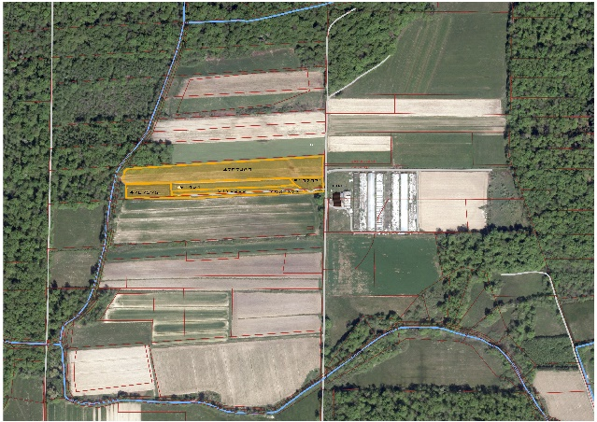
Sliki: KG Strgulec – Ortofoto in GERK, raba prostora
- 16.3.2020 – Popis obstoječih sadik sadnega drevja, konzultacija s KG glede potreb (katere vrste so prioritetne), preverjanje točnosti predhodno pridobljenih prostorskih podatkov.
- 8.4.2020 – Terenski ogled na KG Strgulec za potrebe priprave in izvedbe praktičnega preizkusa, zasaditev: analiza obstoječih zasaditev in analiza terena za umeščanje novih nasadov, ugotavljanje rastiščnih razmer, preverba ideje zasaditve.
Na terenskem ogledu so se ugotavljale prostorske danosti za gradnjo novih travniških sadovnjakov, krajinska slika bližnje okolice in rastlinske družbe v okolici. Izmenjala so se mnenja, ideje in potrebe uporabnika (KG Strgulec) za izdelavo sortne liste ter prostorsko umeščenost nasadov. Velik poudarek je bil na ugotavljanju kritičnih točk v prostoru - pridelava tudi na zemljiščih z nižjo stopnjo rodovitnosti in na nagnjenih zemljiščih.
- Jun 2020 - Priprava predloga zasaditvenega načrta – umeščanje novih travniških nasadov na KG.
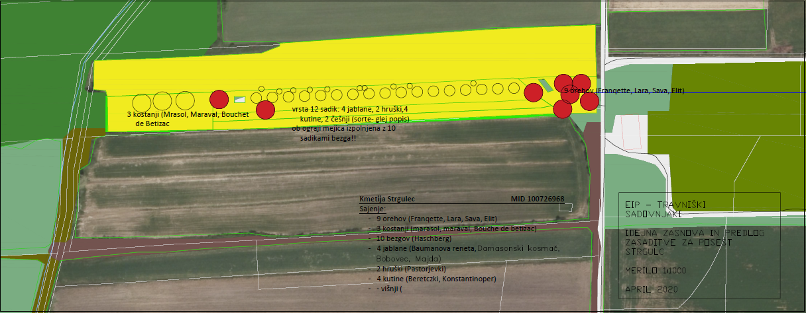
Slika: Zasaditveni načrt – Travniški sadovnjaki za TK Strgulec, s popisom sadilnega materiala
- 3.7.-15.7.2020 – Izvedba analize tal, kjer se bodo v okviru praktičnega preizkusa napravili novi travniški nasadi. Na zemljišču kmetije Strgulec je bila načrtovana tudi sadnja orehov in kostanjev, pri katerih se zahteve po kislosti nekoliko razlikujejo. Zato se je priporočalo, da se apni le tisti del, kjer bodo rasli orehi, in sicer 1700 kg/ha (apno) ali s 3000 kg/ha (apnenec - Agrokalcit, Kalcevita, idr.). Analiza je pokazala tudi na pomanjkanje pri fosforju (P₂O₅). Ker je zemljišče že bilo zrigolano, se je predlagalo, da se polovico odmerka fosforja (200 kg/ha) potrosi v zimskem obdobju po sajenju. Glede gnojenja je bilo predlagano, da se v sadilno jamo ob sajenju da max. 0,20 kg gnojila Hyprecorn do globine 30 cm in predvsem ob strani sadike. Pomanjkanje se je pokazalo tudi pri hranilu kalij (K₂O). Da bi se povečal delež kalija, mikrobiološka aktivnost tal in delež humusa v tleh, se je priporočalo gnojenje s hlevskim gnojem (20 - 30 t/ha).
- Okt 2020 – Strojna dela za pripravo terena (očiščeno, izravnano), trasiranje novih nasadov ter izkop in priprava sadilnih jam za izvedbo praktičnega preizkusa – zasaditev. Pri izvedbi ni bilo kakšnih posebnih težav.
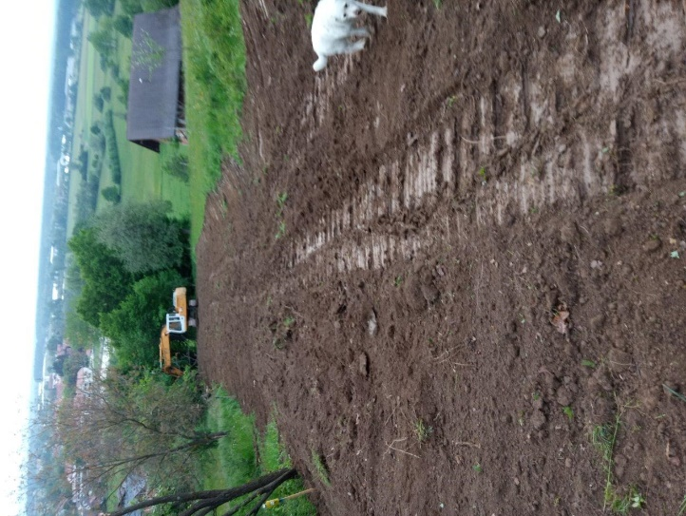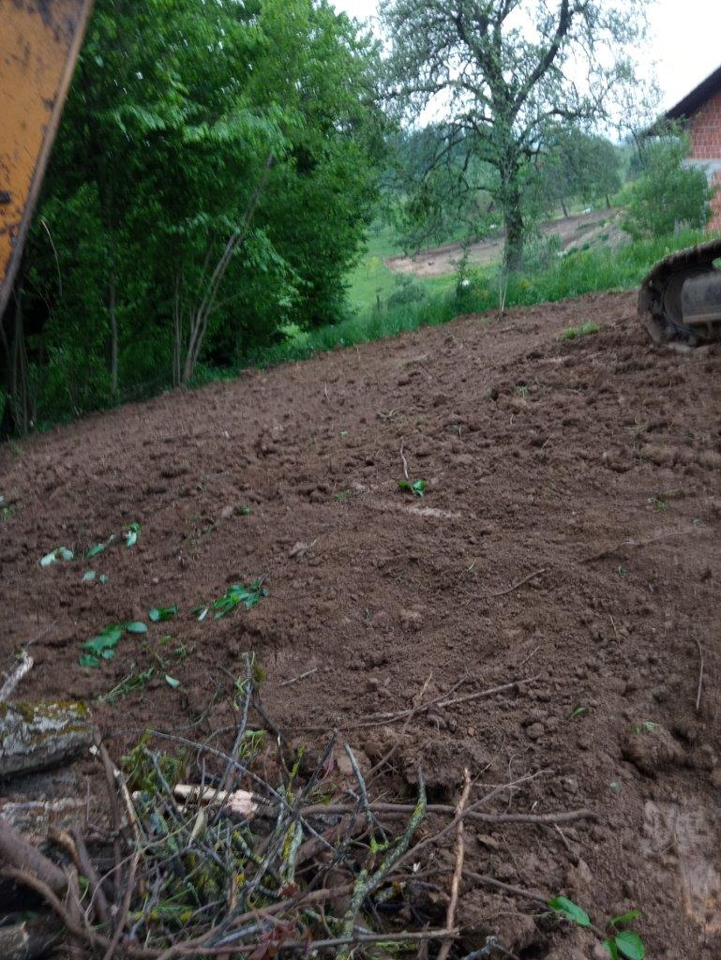
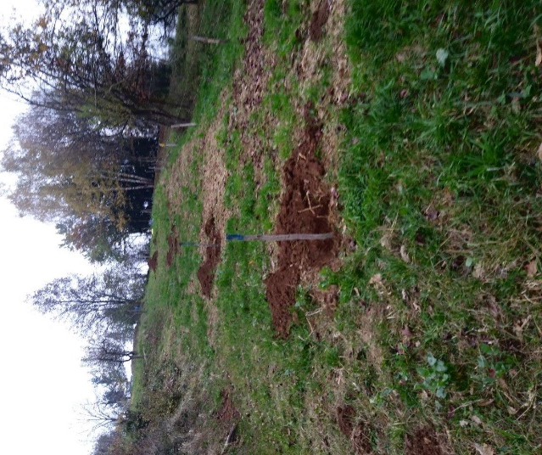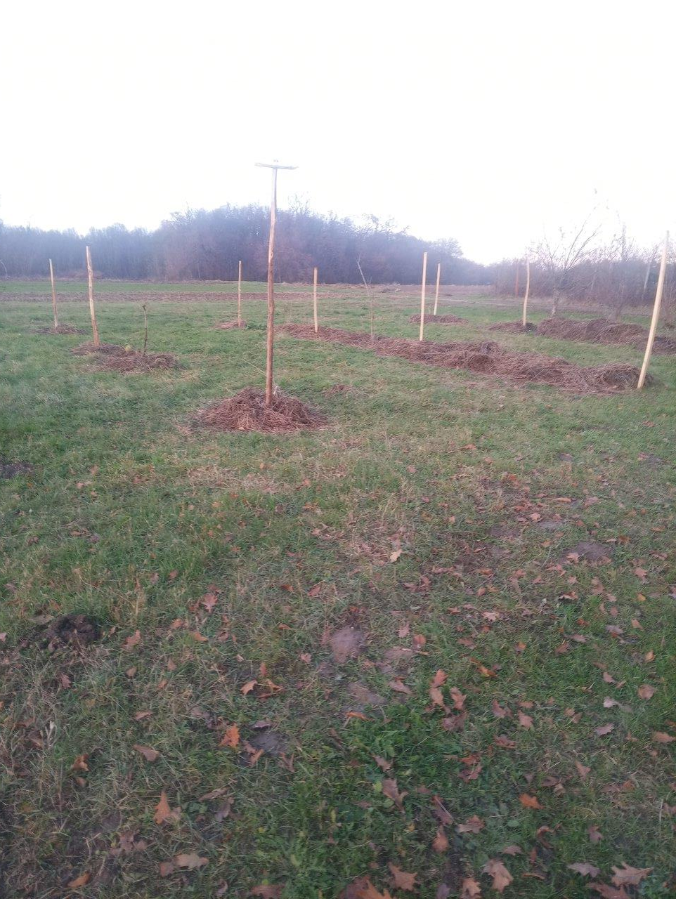
- 14.11.2020 - Prevzem sadik in drugega sadilnega materiala (oporni koli, mreža proti voluharju in divjadi, vezice) ter podana navodila za izvedbo praktičnega preizkusa - zasaditev. Slike zgoraj.
- 14.-20.11.2020 – Izvedba praktičnega preizkusa - zasaditev novih travniških sadovnjakov (zasajenih 36 sadik različnih sadnih sort in vrst).
V izkopane sadilne jame se je natrosila zemlja, gnoj in gnojilo, razgrnila mreža proti voluharju, nato se je vanjo postavila sadika, obnjo pa oporni kol. Sledilo je zasipavanje sadik, teptanje zemlje okrog sadilne jame in ureditev »lijaka« zemlje okrog sadike (za zadrževanje vode). Sadike so se nato pritrdile na kol, namestila in pritrdila se je zaščitna mreža proti divjadi. Saditvi je sledilo zalivanje sadike. Pri izvedbi ni bilo kakšnih posebnih težav.
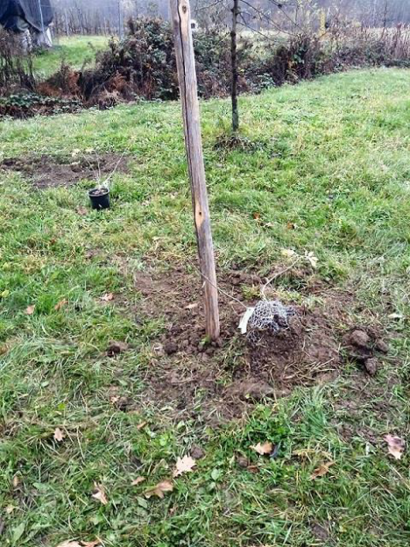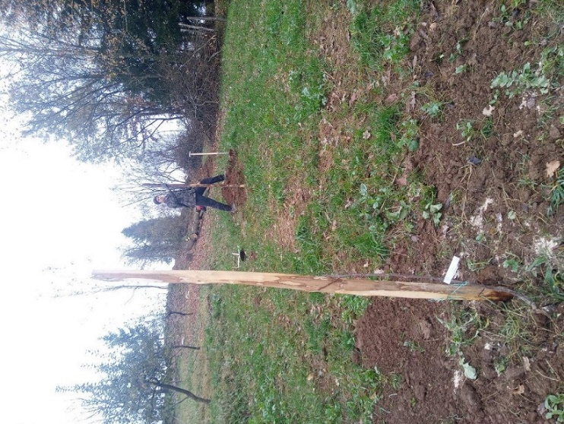
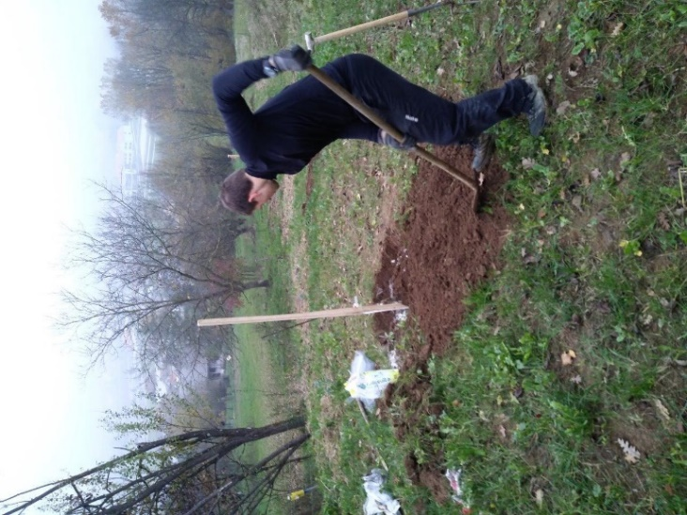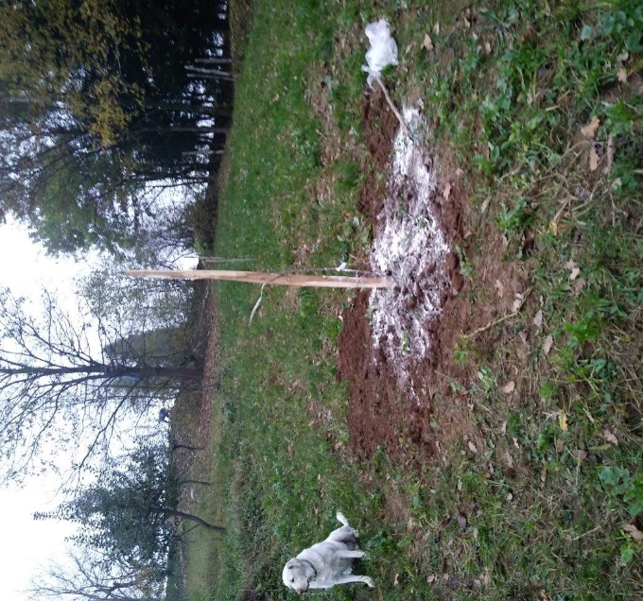
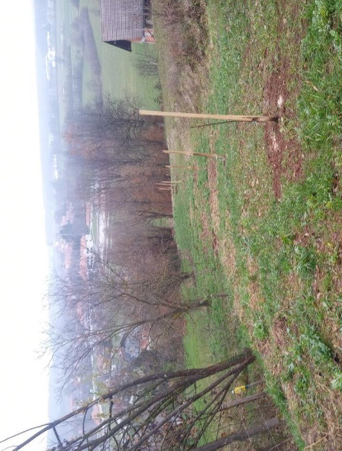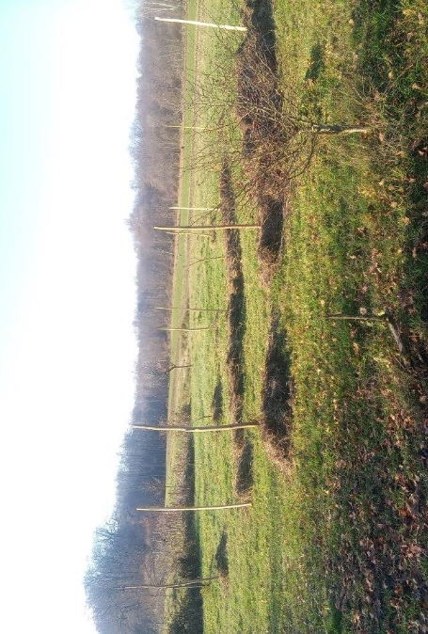
Zadnji sliki: Nov travniški nasad orehov in kostanja ter bezga na KG Strgulec
- 29.3.2021 - Ogled zasaditev in stanja sadik (nasadov) na KG Strgulec po izvedenem praktičnem preizkusu, prikaz rezi in svetovanje glede oskrbe.
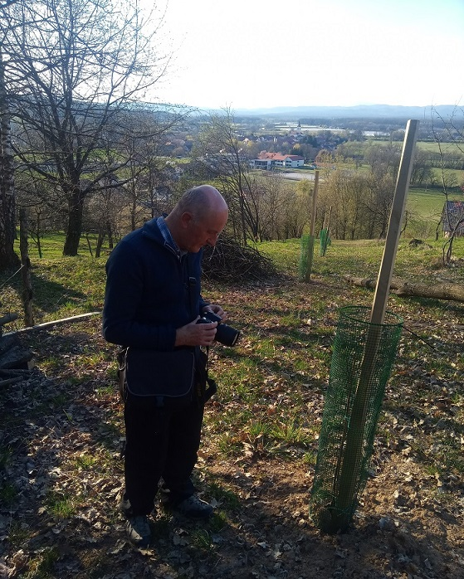
- 4.-5.4.2022 - Izvedba nadomestne sadnje in pregled stanja posajenih dreves v okviru praktičnega preizkusa. Od izvedbe praktičnega preizkusa v novembru 2020 so od 36 sadik propadle le 3 sadike, in sicer 2 sadiki kostanja in 1 sadika oreha.
Vzrok za propad: slaba kakovost sadik, suša.
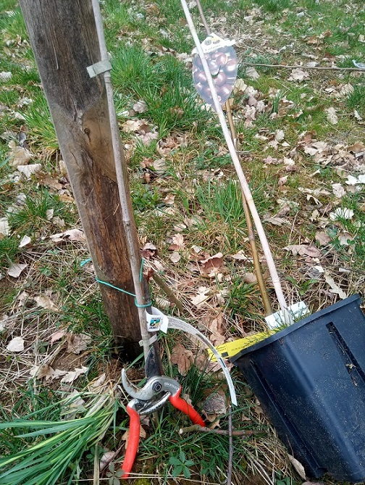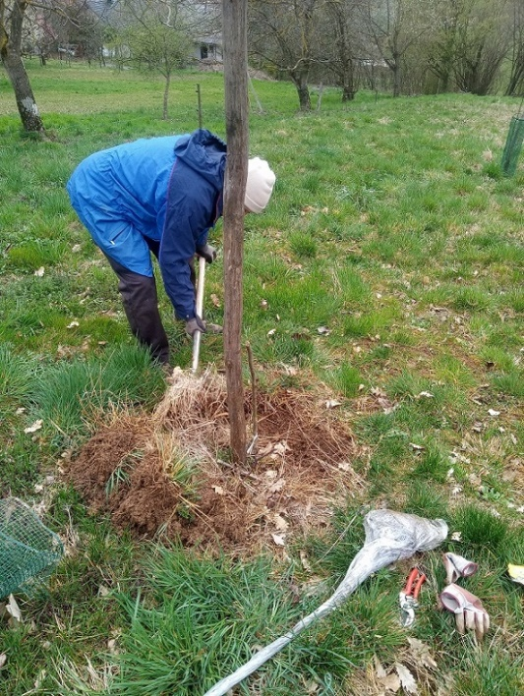
- 12.4.2022 - Ogled nasadov, ugotavljanje propada določenih sadik, obrezovanje ter svetovanje glede rezi in oskrbe.
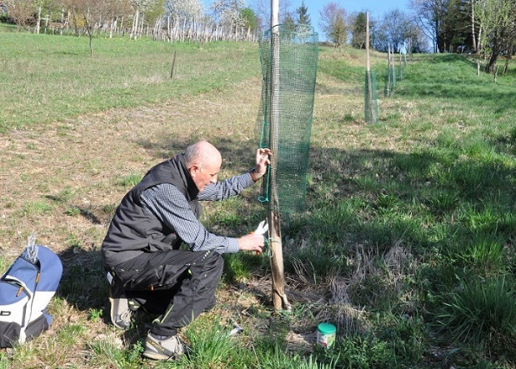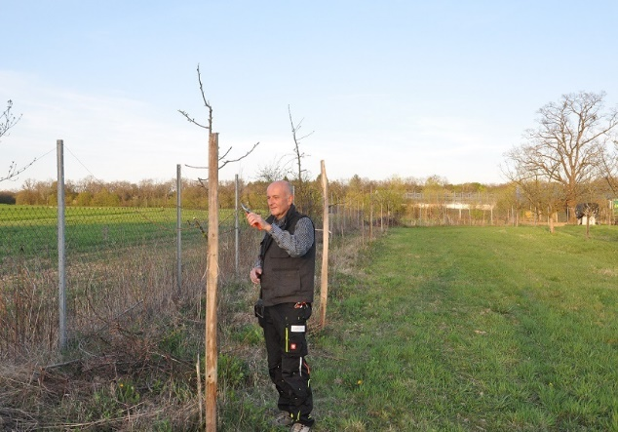

Spoznanja ob izvedbi praktičnega preizkusa na KG Strgulec in doseženi rezultati:
- Z izborom ustreznih sort in vrst se je obudilo kmetovanje na območju z bolj zahtevnimi rastnimi razmerami (vlažna, težka tla idr.).
- Ustavilo se je tudi zaraščanje bolj strmega terena, kjer se je nekoč že pridelovalo sadne sorte, očiščen je bil gozd in vnesene nove sadike kostanja in oreha.

- KG MAKROBIOS, Lucova (Goričko)

Statistična regija: Pomurska
Obseg kmetijskih zemljišč: do vključno 10 ha
KG ima sedež v območju Natura 2000

Potek priprave in izvedbe praktičnega preizkusa:
- Apr 2020 - Pridobivanje in analiza podatkov o KG, pridobljenih iz obstoječih evidenc – GERK, Ortofoto, Kataster, in fotografije, poslane s strani KG.
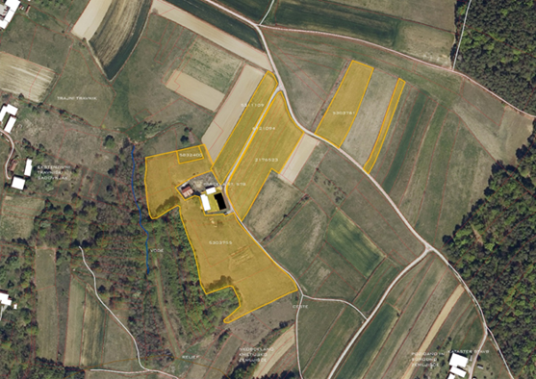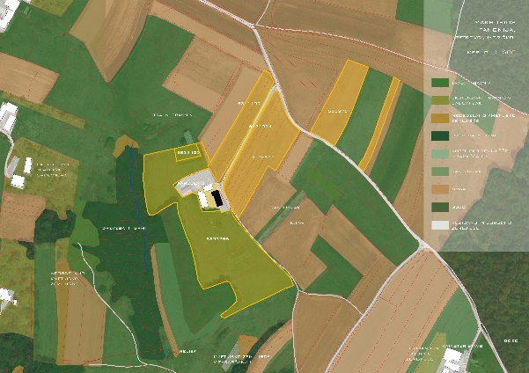
Sliki: KG Makrobios – Ortofoto in GERK, raba prostora
- 10.4.2020 – Terenski ogled na KG Makrobios za potrebe priprave in izvedbe praktičnega preizkusa, zasaditev: ugotavljanje skladnosti predhodno pridobljenih prostorskih podatkov z obstoječim stanjem na terenu, razvoj ideje organizacije novih nasadov na osnovi pridobljenih podatkov, razvojnih potreb in želja KG, glede na mikrolokacijo in rodovitnost tal.
Ugotavljale prostorske danosti za gradnjo novih travniških sadovnjakov, krajinska slika bližnje okolice in rastlinske družbe v okolici. Izmenjala so se mnenja, ideje in potrebe uporabnika (KG Makrobios) za izdelavo sortne liste ter prostorsko umeščenost nasadov, ki naj bi povzdignili ambientalno vrednost kmetije, ki se ukvarja tudi s turizmom. Ob ogledu KG so bili evidentirani primerki starejših sadnih dreves, ki so pomembni nosilci biodiverzitete. Izpostavljen je bil pomen njihovega varovanja, ohranjanja (oživitvena rez, dognojevanje). Opažena so bila tudi območja večje vodnatosti – z uvajanjem travniških sadovnjakov v zaledju teh vodnih pojavov se bo zmanjšala pobočna erozija tal - kot problem smo jo kasneje upoštevali pri izdelavi zasaditvenega načrta, ter območja degradiranih tal zaradi gradbenih posegov.
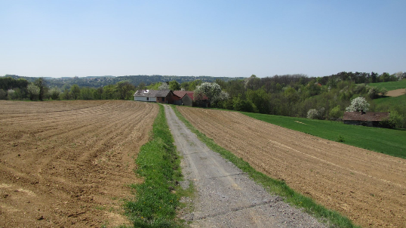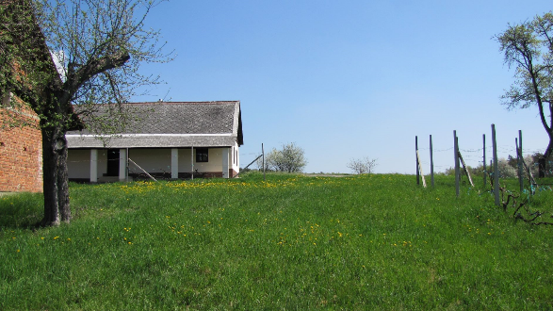
- Junij 2020 - Priprava predloga zasaditvenega načrta – umeščanje novih travniških nasadov na KG
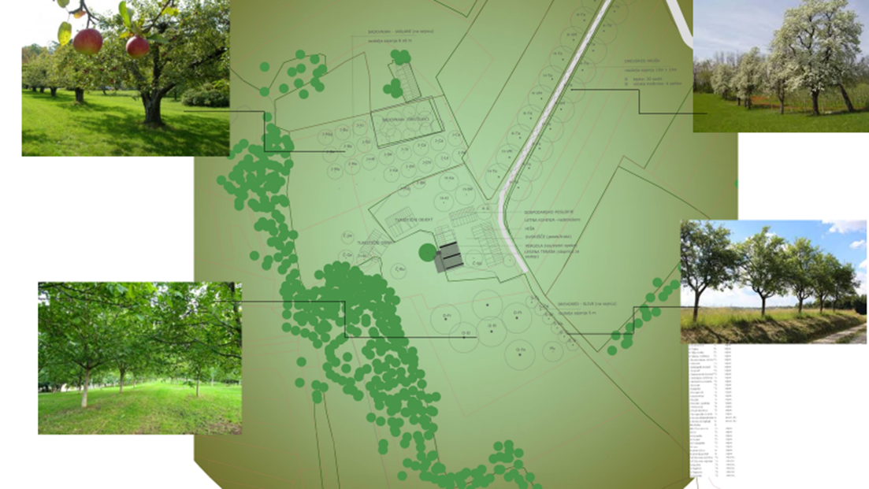
Slika: Zasaditveni načrt – travniški sadovnjaki za KG Makrobios, s popisom sadilnega materiala
- 19.6.-3.7.2020 – Izvedba analize tal, kjer se bodo v okviru praktičnega preizkusa napravili novi travniški nasadi. Analiza je pokazala največje odstopanje pri kislosti tal (pH). Priporočalo se je apnenje s 1100 kg/ha (apno) ali z 2000 kg/ha (apnenec - Agrokalcit, Kalcevita, idr.). Pri fosforju (P₂O₅) in kaliju (K₂O) se je pokazalo polovično pomankanje. Priporočeno je bilo založno dognojevanje po celotni površini s približno polovico odmerka - 100 kg P₂O₅/ha oz. 400 kg/ha gnojila Hypercorn in 100 kg K₂O/ha oz. 200 kg/ha kalijevega sulfata. V sadilno jamo naj se da max. 0,20 kg gnojila Hyprecorn do globine 30 cm in predvsem ob strani sadike.
- Nov 2020 - Izkop in priprava sadilnih jam za izvedbo praktičnega preizkusa – zasaditev.
- 14.11.2020 - Prevzem sadik in drugega sadilnega materiala (oporni koli, mreža proti voluharju in divjadi, vezice) ter podana navodila za izvedbo praktičnega preizkusa – zasaditev. Slike zgoraj.
- 14.-16.11.2020 – Izvedba praktičnega preizkusa - zasaditev novih travniških sadovnjakov (zasajenih 66 sadik različnih sadnih sort in vrst).
Ob predhodni skrbni pripravi so dela potekala nemoteno. Težave so bile vezane bolj na predpripravo sadilnih jam, kot na samo sajenje. Nestanovitne vremenske razmere in sorazmerno velik obseg sadnje so terjali dodatno delovno silo, ki je uspela pravočasno pripraviti sadilne jame in oskrbeti material potreben za praktični preizkus. Samo sajenje je potekalo brez večjih težav: v izkopane sadilne jame se je natrosila zemlja, gnoj in gnojilo, razgrnila mreža proti voluharju, nato se je vanjo postavila sadika, obnjo pa oporni kol. Sledilo je zasipavanje sadik, teptanje zemlje okrog sadilne jame in ureditev »lijaka« zemlje okrog sadike (za zadrževanje vode). Sadike so se nato pritrdile na kol, namestila in pritrdila se je zaščitna mreža proti divjadi. Saditvi je sledilo zalivanje sadik.
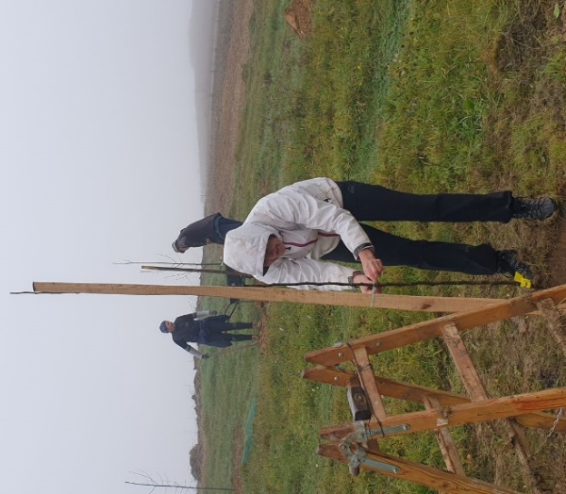
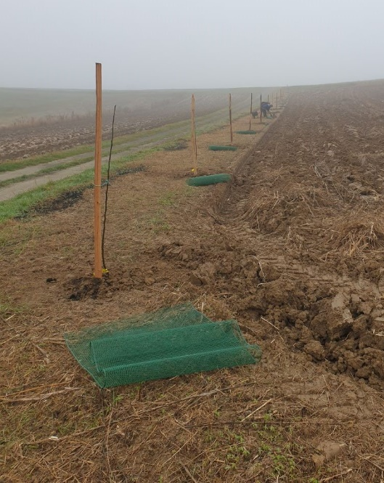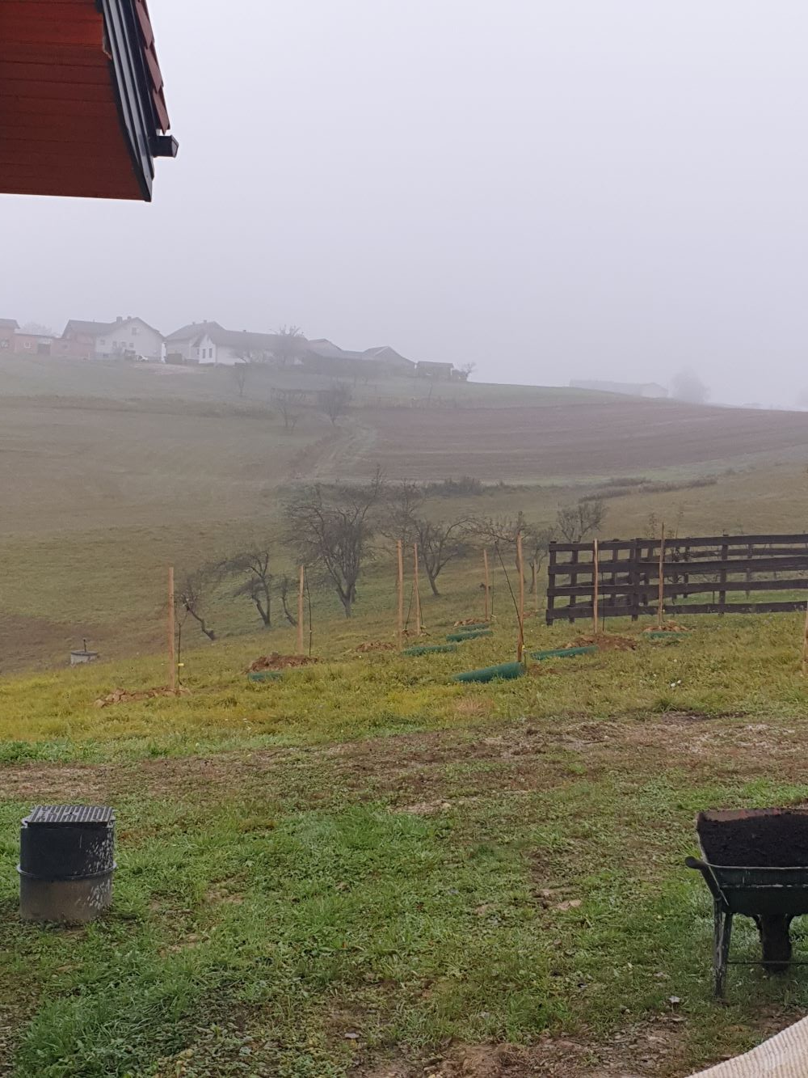
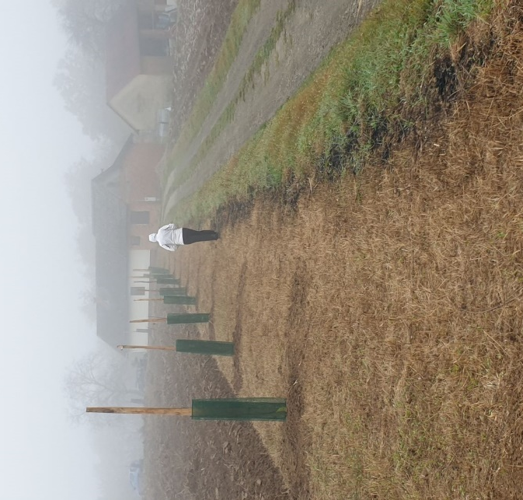
Zadnja slika: Novi – travniški drevored tepk na KG Makrobios
- 14.5.2021 - Ogled zasaditev in stanja sadik (nasadov) na KG Makrobios po izvedenem praktičnem preizkusu, zasaditvah, v okviru usposabljanja za KG. Pregled nasadov je pokazal ustrezno nego sadik po sadnji in dober oprijem, svetovalo se je glede oskrbe (obrezovanje, zaščita pred škodljivci idr.).
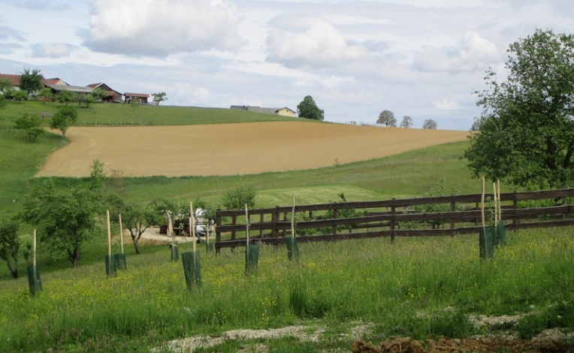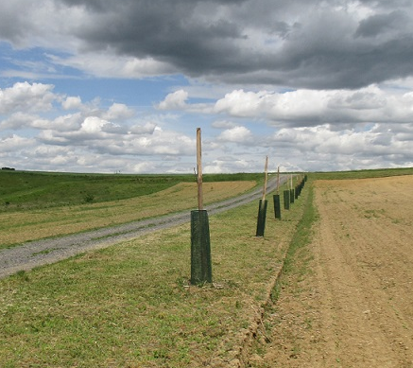
- 6.4.2022 - Izvedba nadomestne sadnje v okviru praktičnega preizkusa projekta. Od izvedbe praktičnega preizkusa v novembru 2020 sta od 66 sadik propadli le 2 sadiki, in sicer sadiki tepke.
Vzrok za propad: verjetno slaba kakovost, glede na to, da so se ostale tepke pod enakimi pogoji prijele.
- 28.4.2022 - Ogled nasadov, obrezovanje ter svetovanje glede rezi in oskrbe.
Pri vseh mladih drevesih je bila izvedena korekcijska rez - tu pa tam je bilo za odrezati kakšen premočen poganjek, ki bi pri vzgoji lahko škodil. Pri vseh sadikah se je osamil vrh in odstranili konkurenčni ali prenizki poganjki. Svetovalo se je škropljenje jablan in sliv z Neemazalom in žveplenim pripravkom ter hrušk z Malusanom oz Cutisanom, saj se začenjajo pojavljati uši, ki lahko naredijo veliko škodo - ustavijo rast in deformirajo poganjke. Videlo se je tudi, da so v prvem letu po sadnji sadike nekoliko slabo zrasle - predvsem hruške (hruške na splošno prvo leto po sadnji slabo rastejo). Zato je potrebno v drugem letu nekaj več narediti, sicer lahko zastanejo v rasti. Priporočalo se je dognojevanje z organskim gnojilom in okopavanje v premeru 1 metra okoli sadike. S tem se prezrači zemlja in gnojilo se zadela v tla. Iz območja kolobarja se redno odstranjuje plevelna zarast, lahko pa se vgradi zelena zastirka, ki bo umirila izsuševanje na območju korenin. Na splošno so tla na Goričkem precej slaba (zbita) in zahtevajo več skrbi. Kasneje ob košnji pa se je priporočalo, da se ob sadikah neredi zastirka in če bo poletje suho, se je svetovalo zalivanje.
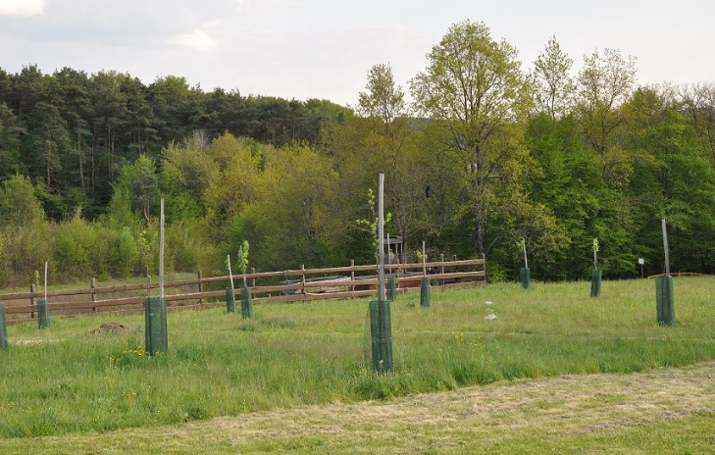

Spoznanja ob izvedbi praktičnega preizkusa na KG Makrobios in doseženi rezultati:
- Vzpostavljen je bil lep drevored tepke na dovozni poti do kmetije, ob prostrani odprti površini, namenjeni monokulturni pridelavi. Takšna zasaditev je in bo v prihodnosti v še večji meri pomembno povečala krajinsko in biotsko pestrost tega območja, hkrati pa v prostoru delovala kot optično volilo, orientir, ki poudarja dostop do kmetije (povečevanje estetske funkcije krajine in tudi same kmetije).
- Na večjih zaključenih odprtih pridelovalnih površinah kmetije je bilo zaznati redne suše in vetrno erozijo. Z vključevanjem daljše vegetacijske poteze (drevored tepk) smo in bomo v prihodnje še v večji meri omilili te negativne dejavnike in omogočili razvoj biodiverzitete.
- Sanirano in obnovljeno je bilo degradirano območje, ki je bilo posledica gradnje na kmetiji (uvedba travniškega sadovnjaka – izbrane sadne vrste z močnejšim koreninskim sistemom in na ustrezni podlagi, ter nasadov drena in leske za preprečevanje erozije tal v nagibu in zatravljanje z lokalnimi travniškimi vrstami).
- Na KG Makrobios so sadna drevesa umeščena tudi z namenom ustvarjanja boljših mikroklimatskih razmer. Na kmetiji z dopolnilno dejavnostjo – turistične nastanitve v ločenih objektih, je bil ustvarjen prostor za druženje na prostem (igra, počitek, obedovanje), ki je terjal ozelenitev z namenom senčenja in ustvarjanja višje ambientalne vrednosti. Sadna drevesa so in še bodo tu odigrala pomembno vlogo (ustvarjanje mikroambientov, zagotavljanje zasebnosti gostov idr.).

Spoznanja ob izvedbi praktičnega preizkusa – splošno za vsa KG:
Vsi člani partnerstva so se strinjali, da je izvedba praktičnega preizkusa zelo velik logistični in fizični zalogaj. Brez ustreznih predpriprav in dodatne pomoči (fizična, strojna) je njegova izvedba zelo otežkočena. Z dobro organizacijo, ustrezno strokovno predpripravo (usposabljanje za KG) in usmeritvami KG je praktični preizkus uspel na vseh za to predvidenih KG, članih partnerstva.
Z novimi nasadi smo na območjih, ki so bila do sedaj redko poraščena (bodisi zaradi nagiba ali zaradi neustrezne rabe, npr. Makrobios, Andrejevi), ustvarili strnjen vegetacijski pokrov (krošnje sadnih dreves, travinje), ki bo omilil posledice neugodnih klimatskih (podnebnih) sprememb (suša, vetrna erozija) in omogočil razvoj biodiverzitete.
Pri načrtovanju in izvedbi praktičnega preizkusa je bil poudarjen tudi pomen lege oz. umestitve nasadov v prostor, z namenom ustvarjanja koridorjev za prehod organizmov med različnimi habitatnimi tipi ter posledično ustvarjanje oz. obujanje tradicionalnih krajinskih vzorcev, značilnih za njihovo regijo. Z zasajanjem travniških sadovnjakov po predhodnih tehtnih prostorskih premislekih (izdelanih zasaditvenih načrtih) se je vidna slika krajine na teh lokacijah zelo izboljšala. Kmetje in ostali udeleženci srečanj na terenu so spoznali pomen načrtnega umeščanja nasadov in njihovega prispevka k ekosistemski nosilnosti prostora.
Na KG Pri Andrejevih, Makrobios in Široko je bila na nekaterih delih mestoma zaznana pobočna erozija. Kot problem smo jo upoštevali pri izdelavi zasaditvenega načrta in za zasaditve na teh območjih izbrali sadne vrste z močnejšim koreninskim sistemom (predvsem z izbiro ustrezne podlage).
Na posameznih KG so bila opažena tudi območja večje vodnatosti (KG Pri Andrejevih, Makrobios, Strgulec), kar je tudi povzročalo pobočno erozijo tal. Z uvedbo travniških sadovnjakov v zaledju teh vodnih pojavov se je in se bo v prihodnje v še večji meri le-ta zmanjšala.
Na konkretnih lokacijah (KG Široko, Zaplana, Makrobios) so bili že v začetku projekta evidentirani primerki starejših sadnih dreves, ki so pomembni nosilci biodiverzitete. Izpostavljen je bil pomen njihovega varovanja, ohranjanja (oživitvena rez, dognojevanje), kar so kmetije tudi upoštevale in izvedle ustrezne ukrepe.

Spremljanje stanja sadik v novih travniških nasadih – na vseh KG, po obdobjih projekta:
V tretjem 6-mesečju je bil na KG Zaplana, Andrejevi, Makrobios in Strgulec izveden pregled stanja sadik po izvedenih zasaditvah in zmrzali v marcu-aprilu 2021. K sreči sadike niso bile posebej poškodovane in je večina le nekoliko kasneje odgnala, nekaj sadik se je posušilo (kot pričakovano). Ugotovimo, da je bila izvedba sajenja uspešna in delež oprijetih sadik zelo visok. Tudi v prihodnjih obdobjih izvajanja projekta smo redno spremljali stanje vzpostavljenih nasadov in v kolikor je bilo potrebno sprejeli ustrezne ukrepe. Kmetom smo pokazali način, kako spremljati stanje v nasadih, na kaj morajo biti pozorni in kako beležiti ukrepe. Ob pregledu kakovosti izvedbe sajenja so bile ponekod ugotovljene manjše pomanjkljivosti (neustrezno nameščene zaščitne mreže za divjad, oskrba kolobarja idr.), na kar smo opozorili dotične kmete, ki so pomanjkljivosti odpravili. Dobavljena sredstva za zaščito pred boleznimi in škodljivci (Neem Azal, Kumulus in CutiSan) in podana navodila za zaščito sadik.
V četrtem 6-mesečju je bil izveden pregled prijema sadik in ugotavljanje vzrokov odmrtja na KG Široko, Andrejevi in Zaplana. Dobavljena zaščitna sredstva pred preobjedanjem ter podana navodila za oskrbo.

Posušene oz. propadle sadike – skupaj za vsa KG:
KG Andrejevi: Oreh - 3 kos, odgnali pod cepljenim mestom, kostanj - 1 kos, josta - 1 kos, marelica - 1 kos, češnja – 1 kos, maline 4 kos
Vzrok: kostanj zmrzal, oreh slaba kakovost sadike. Dve sadiki oreha (sorta Lara), sta zelo slabo odgnali. Potrebno je bilo poletno zalivanje vseh sadik. Sadike so se posušile zaradi suše, ki je bila letos huda, ter zaradi najverjetneje slabih sadik.
KG Široko: 4 jablane
Vzrok: divjad ali krave (se drgnejo ob kole in mrežo ter poškodujejo sadike).
KG Strgulec: 3 sadike so se posušile (oreh, kostanj)
Vzrok: slaba kakovost sadik, suša.
KG Zaplana: propadlo nekaj sadik lesk, 2 sadiki kostanja, 1 sadika oreha.
Vzrok: slaba kakovost, suša, divjad.
KG Makrobios: 2 sadiki hruške (tepka)
Vzrok: Verjetno slaba kakovost, glede na to da so se ostale tepke pod enakimi pogoji prijele.
V petem 6-mesečju je bil izveden pregled nasadov po drugem letu sadnje, na vseh kmetijah, članih partnerstva, kjer je bil izveden praktični preizkus rešitev in izvedena nadomestna sadnja (nadomestitev propadlih sadik). Pregledane so bile sadike novih nasadov, ocenila se je rast v prvem letu. Na osnovi tega je bilo izvedeno svetovanje in vzgojna rez mladih dreves. Podani so bili napotki glede gnojenja, okopavanja, zastirke, zalivanja, zaščite pred boleznimi in škodljivci in opazovanja odklonov skozi celo leto. Kmetije so pokazale zanimanje in pripravljenost sodelovanja. Svetovano je bilo tudi glede obrezovanja in oskrbe starih visokodebelnih dreves, ki imajo pomembno vlogo pri ohranjanju in povečevanju vrstne pestrosti na kmetijah.
Izvedeno je bilo tudi svetovanje glede zagotavljanja estetike prostora (Makrobios, Andrejevi) predvsem vezano na nego nasadov, obnove poti in umeščanja ostalih vegetacijskih elementov in dodatnih programov (otroško igrišče, sedežni program, umeščanje in prenova objektov (degustacije, shrambe idr.).
V zadnjem 6-mesečju projekta so redne preglede nasadov izvajali kmetje sami. V primeru težav oz. če so potrebovali pomoč/nasvet glede oskrbe, so se obrnili na strokovnjake, člane partnerstva. Večjih težav v nasadih ni bilo zaznati – sadike dobro uspevajo, kar ponovno dokazuje, kako pomembna je izbira ustreznih sort in kakovostnih sadik.

Ob zaključku projekta (drugo leto po sajenju) lahko tako opazimo že večje zametke ustvarjenih ekoloških koridorjev in ostalih elementov za prehod živih organizmov med posameznimi habitati. Večja pokritost območij z vegetacijskimi elementi, kjer se izvaja projekt, je že vidna, ravno tako tudi opazimo številne opraševalce na sicer še majhnih sadikah.
Fotografije uspešne izvedbe praktičnega preizkusa rešitev na KG, članih partnerstva, so bile vnesene tudi v sistem e-kmetija ob oddaji 6. zahtevka (Priloga 10 – Izvedba praktičnega preizkusa (fotografije)).
Nazadnje lahko izpostavimo še pomembno korist našega projekta: vzpostavljena so bila nova znanstva, povezave med strokovnjaki, kmeti in zainteresirano javnostjo. To je pomembno predvsem iz vidika trajnosti rezultatov, ki niso vidni samo v obsegu in kakovosti novih nasadov, ampak tudi v smislu zagotavljanja strokovne podpore kmetom v prihodnje, po zaključku projekta.

9. Analiza izvedljivosti prenosa v okviru projekta razvitih rešitev v prakso na področju kmetijstva ali gozdarstva na ravni kmetijskega gospodarstva (Obvezne sestavine analize izvedljivosti so: a) povzetek analize izvedljivosti, b) ocena izvedljivosti prenosa predlaganih rešitev v prakso c) problemi, posebnosti pri prenosu predlaganih rešitev v prakso, č) koristi predlaganih rešitev za kmetijsko gospodarstvo, kot npr. finančne ali ekonomske koristi predlaganih rešitev za kmetijsko gospodarstvo, d) vplivi predlaganih rešitev na okolje in e) sklepi ter priporočila.)
- Povzetek analize izvedljivosti
Izvedljivost projekta smo merili z dejavniki:

Prostor: nasadi so po izvedenih pripravah rastišča (oblikovanje reliefa, oblikovanje sadilnih mest) in zasaditvenih delih uresničili cilj - oblikovanje z namenom ustvarjanja prostorske identitete z obuditvijo krajinskega vzorca značilnega za posamezno kmetijo.
Na KG se je v četrtem 6-mesečju že kaže podoba novih nasadov. Lepo berljive linije sadnih dreves, ki se prilagajajo naravnemu poteku terena, prostorska razmestitev gruč in posameznih dreves kažejo obrise novo nastajajočega prostora. Postopoma se spreminja tudi podoba travinja, ki z opuščanjem košnje že nakazuje pestrost oz. slikovitost te prvine. Še posebno izstopajoč je odnos med stavbami in obdajajočimi novimi nasadi, ki bodo z leti spojenimi z objekti tvorili enovito celoto.

Čas: zaporedje aktivnosti je potekalo, kljub vmesnim omejitvenim ukrepom, po terminskem planu in ni bilo pričakovati večjih zaostankov pri izvedbi projektnih aktivnosti. Tu lahko poudarimo, da so ključni mejniki projekta (pregled uspeha sadilnih del, izvedba usposabljanja, prenos rešitev v prakso in ostalih aktivnosti opredeljenih s planom dela) potekali s prilagoditvami, a so bili izvedeni pravočasno, zato ni pričakovati motenj prenosa razvitih rešitev v prakso.

Sredstva: finančna konstrukcija projekta je bila zasnovana tako, da je možno izvesti v danih okvirjih vse predvidene dejavnosti. Z namenom zmanjšanja tveganja za uspešen prenos rezultatov v prakso smo tudi v tem obdobju analizirali porabo sredstev po stroškovnih nosilcih za prihodnja obdobja in predlagali rešitve. Praksa poteka projekta je pri nekaterih članih pokazala na potrebo po prestrukturiranju sredstev glede potnih stroškov in nabave opreme. Potrebe smo ponovno ovrednotili in podali prošnjo – vlogo za spremembe (2x velika sprememba).

Človeški faktor: Izvedena dela po modelu vključevanja travniških sadovnjakov v prostor so med uporabniki močno dvignila motiviranost za delo na projektu. Praksa povezovanja med člani (pretok informacij, seznanjanje s stanjem in rešitvami, soudeležba pri odločitvah idr.) se je izkazala kot dobro orodje za zmanjšuje tveganja za zaplete pri prenosu rešitev v prakso. Vzpostavljena komunikacijska mreža med strokovnjaki in uporabniki (kmetje) deluje, tako da pretok znanja in izkušenj poteka v obe smeri.

- Ocena izvedljivosti prenosa predlaganih rešitev v prakso
Ocenjujemo, da so predlagane rešitve (glede na to, da so dobro sprejete tako v strokovni javnosti kot pri uporabnikih in da je ocena tveganja za prenos rešitev v prakso ugodna) izvedljive tudi v širšem prostoru slovenskega podeželja. Rešitve so hkrati tudi odgovor na družbeno aktualna vprašanja, vezana na blaženje podnebnih sprememb in vzdržne rabe prostora.

- Problemi, posebnosti pri prenosu predlaganih rešitev v prakso
Če predpostavljamo, da je namen širjenje te prakse na večjem številu kmetijskih gospodarstev, je posebnost v individualnem pristopu k reševanju problema. Model vključevanja travniških sadovnjakov je sicer splošen in sledi vzpostavljenim načelom (rezultat projekta). Upoštevati pa moramo lokalne značilnosti, mikrolokacijo in tudi želje uporabnika. V tej luči je vsak prenos v prakso individualen. To terja od kmetijskih svetovalcev nova znanja, ki bi jih lahko širili s primeri dobre prakse in dodatnimi izobraževanji. Za bolj gladek prenos predlaganih rešitev v prakso bi bila dobrodošla sistemska pomoč, ki bi na ravni države zagotavljala ohranjanje, nadomeščanje in sadnjo travniških sadovnjakov. Velik korak bi bil storjen v prevrednotenju te krajinske prvine in zaščiti ter spodbudah za njihov obstoj.

- Koristi predlaganih rešitev za kmetijsko gospodarstvo, kot npr. finančne ali ekonomske koristi predlaganih rešitev za kmetijsko gospodarstvo
Ekonomske koristi, ki jih pričakujemo, so v dodani vrednosti tako izdelkov za lastno uporabo in trg. Nezanemarljiv je posredni ekonomski učinek, ki izhaja iz povečanja vrednosti turističnega produkta (na kmetijah z dodatno turistično dejavnostjo). Ta se odraža v povečanju atraktivnosti lokacije, kulinarike in potenciala za razvoj blagovne znamke posamezne kmetije.

- Vplivi predlaganih rešitev na okolje
Vplivi na okolje ob zaključku projekta še nisi prav veliki, saj za prehod v funkcionalno stanje potrebujejo travniški sadovnjaki nekaj let. Vpliv je ob zaključku projekta najbolj viden v stanju tal (zmanjšanje erozije, izboljšan vodni režim). Z umeščanjem travniških sadovnjakov se je že nakazal prehod živih organizmov med posameznimi, prej ločenimi sistemi. Nekoliko so se povečali habitati za ptice in še posebej za žuželke (podporne organizme) in opraševalce, saj smo na dveh kmetijah namestili čebelnjake, valilnice in hotele za podporne organizme ter na eni kmetiji uredili vodne kotanje oz. pitnike. Nasadi bodo imeli velik vpliv na povečanje števila opraševalcev predvsem v prihajajočih letih, ko pričakujemo intenzivnejšo rast, značilno za juvenilno fazo razvoja sadnih dreves. Z izbiro sadnih vrst in sort smo v omejenem obsegu dosegli razporeditev cvetočih rastlin skozi daljše obdobje in omogočili bogato čebeljo pašo.

- Sklepi ter priporočila

Sklepi:
- Načrtovanje travniških sadovnjakov je podprto tako s strani uporabnikov, stroke in politike.
- Postavljeni modeli vključevanja travniških sadovnjakov so izvedljivi v širši praksi ob predhodnih pripravah (izobraževanju, ozaveščanju, načrtovanju, vključevanju strokovnih in laičnih deležnikov).
- Pomemben dejavnik pri izvedbi je časovna organiziranost in spodbujanje drevesničarjev za gojenje sadik tradicionalnih sort sadnega drevja v večjih količinah. Problem dobavljivosti sadik posameznih (predvsem starejših) sort!!
- Za uspeh sajenja je poleg ustrezne priprave rastišča ključnega pomena zaščita pred divjadjo.
- Kmetje potrebujejo strokovno pomoč za osvajanje tehnologij izvedbe in vzdrževanja/upravljanja z nasadi. Uspeh je odvisen od strokovne podpore in upostavljanja mreže informacij. V tej luči so se izkazale delavnice sajenja, obrezovanja, nege nasadov kot zelo učinkovita.

Priporočila:
Temeljna
- Ozaveščanje strokovnjakov, odločevalcev in uporabnikov o pomenu celostnega pogleda na kmetijski prostor in interdisciplinarnega pristopa k načrtovanju rabe prostora se lahko na konkretnem primeru travniških sadovnjakov približa deležnikom.
- Graditi bi morali na primerih dobre prakse, jih ciljno predstaviti ciljnim skupinam z namenom širjenja znanj in praks.
- Širiti mrežo zainteresiranih strokovnjakov (svetovalcev) in KG in načrtno graditi strokovno in politično podporo uvajanju TS kot sonaravne pridelave.

Usmerjena:
- Podpreti pomen prostorske organizacije KG in načina upravljanja na primeru vključevanja travniških sadovnjakov na KG (kmetijske službe in KG).
- Za zainteresirana KG predstaviti pot do cilja. Mnogi kmetje, ki imajo ostanke TS na svojem posestvu se ne zavedajo vrednosti le-teh, imajo pa željo po urejenosti in dodatni ponudbi na kmetiji. Del predstavitve se izvaja skozi naš EIP projekt (širjenje rezultatov projekta), bi pa veljalo razmisliti o večji družbeni akciji na širšem nivoju!
- Podpreti idejo o povezovanju strokovnih akterjev, ki že delujejo na temo TS in se aktivno vključiti v mrežo, ki se je vzpostavila na Dnevu travniških sadovnjakov. Tu je pomembna tudi povezava s tujino (Avstrija).
- Travniški sadovnjaki naj bi bili tudi vključeni kot enakovredna prvina (poleg ostalih rab kmetijskih zemljišč) in bi morali pridobiti status, ki jih ne bi izločal iz sistema podpor in subvencij. Pri tem je potrebno poudariti pomen definicije travniškega sadovnjaka, ki v trenutni zakonodaji ni ustrezen. Ker so pomembna prvina z visoko ekosistemsko vrednostjo, jih je potrebno prevrednotiti tudi statutarno.
10. Opis doseženega prenosa znanj v prakso ter omogočanja prostega dostopa javnosti do rezultatov projekta (Opišite doseženi prenos znanja in rezultatov projektov v prakso ter način omogočanja prostega dostopa do rezultatov projekta, kot npr. objava na spletni strani vodilnega partnerja ali drugih članov partnerstva. V zadnjem poročilu navedite tudi, kako bodo rezultati projekta dostopni javnosti po zaključku projekta.)
Aktivnosti na področju prenosa znanj v prakso ter omogočanja prostega dostopa do rezultatov so se pričele izvajati v tretjem 6-mesečju trajanja projekta, po izvedenem praktičnem preizkusu rešitev, zasaditev na KG, ki je bil izveden v novembru 2020.

V celotnem projektu smo izvedli naslednje dogodke v okviru aktivnosti prenos znanja v prakso (prenos pridobljenega znanja v okviru priprave in izvedbe praktičnega preizkusa):
- Tretje 6-mesečje:
- 22.12.2020 - Inventarizacija in izgradnja travniških sadovnjakov, Zavod Jabolko v sodelovanju z UL-BF in KIS, 1. način – predavanje/delavnica za druga KG (min. 5), 1. ponovitev (on-line);
- 13.03.2021 - Oskrba travniških sadovnjakov, Zavod Jabolko, 1. način – delavnica/predavanje za druga KG (min. 5), 2. ponovitev (na KG Zaplana);
- 26.03.2021 - Izbor sadnih vrst in sort v okviru projekta EIP Travniški sadovnjaki ter sortiment hrušk (Pyrus communis L.) nekoč in danes, KIS, 2. način – predavanje/delavnica za strokovnjake (min. 5), 1. ponovitev (on-line);
- 16.04.2021 - Vzpostavitev in oskrba travniškega sadovnjaka na kmetiji Zaplana, KG Zaplana v sodelovanju z UL-BF in KIS, 3. način – demonstracija pridobljenega znanja za druga KG (min. 3)

- Četrto 6-mesečje:
- 14.06.2021 - Zaščita in oskrba travniških sadovnjakov, Zavod Jabolko, 1. način – predavanje/ delavnica za druga KG (min. 5), 3. ponovitev (Učni vrt dr. Derganca, Semič);
- 5.11.2021 - Strokovna ekskurzija študenti BF-Krajinska arhitektura na KG Zaplana, UL-BF v sodelovanju s KG Zaplana, 4. način – strokovna ekskurzija za vključene v izobraževalni program (min. 10);
- 12.11.2021 - Sortiment starejših sort jabolk ter izbor sadnih vrst in sort v okviru projekta Travniški sadovnjaki, Zavod Jabolko in KIS v sodelovanju z UL-BF, 2. način - predavanje/delavnica za strokovnjake (min. 5), 2. ponovitev (on-line)

- Peto 6-mesečje:
- 29.04.2022 - Travniški sadovnjaki – preteklost ali prihodnost? (predstavitev umeščanja travniških sadovnjakov v prostor na Kmetiji Zaplana), Rteh v sodelovanju z UL-BF, 5. način – predavanje/delavnica na strokovnem dogodku za min. 10 udeležencev, na KG Zaplana (predavanje se je odvijalo na prostem, ob hkratnem strokovnem vodenju po travniških nasadih na kmetiji Zaplana)

- Šesto 6-mesečje
- izdelava multimedijske vsebine – avdio-video posnetek o oskrbi travniških sadovnjakov, 2Dom in UL-BF, 6. način; video je dostopen na https://www.youtube.com/watch?v=NQjoZ9V2CFs;
- 27.09.2022 - Obiranje, skladiščenje in predelava sadja, Zavod Jabolko, 1. način – predavanje/ delavnica za druga KG (min. 5), 4. ponovitev (Tomaška vas na Koroškem).

Aktivnosti prenosa znanja v prakso so izvedli člani partnerstva, upravičenci do podpore, ki so sodelovali pri pripravi in izvedbi zasaditve travniških sadovnjakov (praktični preizkus). Na dogodke smo povabili ciljen skupine in tudi širšo zainteresirano javnost (splošna javnost in strokovnjaki). Odziv je bil na večino dogodkov zelo dober, na nekatere zadovoljiv, udeleženci pa so bili navdušenih nad projektom in izvedenim praktičnim preizkusom.

Vsi rezultati projekta so prosto dostopni javnosti - objavljeni so na spletni strani vodilnega partnerja (UL-BF) in na spletnih straneh članov partnerstva - upravičencev (KIS, Zavod Jabolko in Zaplana 1890) ter njihovih družbenih omrežjih (FB in Instagram BF-KA ter FB KIS, Zavod Jabolko – Janez Gačnik in Zaplana 1890). Na spletnih straneh upravičencev so objavljena tudi gradiva, ki so bila pripravljena v okviru projekta (npr. navodila za zasaditev in obrezovanje visokodebelnih sadnih dreves, opisi slovenskih avtohtonih in tradicionalnih sort jablan in hrušk, zloženka Travniški sadovnjaki kot podpora biodiverziteti kulturne krajine in vzdržnega razvoja podeželja, zloženka o Sadjarskem muzeju Tepka in Jožefu Lešniku), na kanalu YouTube je objavljen video o oskrbi travniških sadovnjakov. Na spletnih straneh upravičencev so dostopni tudi prispevki o projektu in doseženih rezultatih, ki so bili objavljeni v različnih medijih; ti prispevki so dostopni tudi na spletnih straneh teh medijev (npr. Delo, Logaške novice, Pivški list, Naš časopis, Radio 94, Postojna). Dokumentirane aktivnosti projekta (delavnice, predavanja, zasaditveni načrti, drugo gradivo in objave) so bile tudi zavedene v bibliografski sistem COBISS in so tako dostopne svetovni javnosti.

11. Opis izvedenega razširjanja rezultatov projekta (vloga vodilnega partnerja in vloga kmetijskega gospodarstva):
a. Doseženi načini in obseg razširjanja rezultatov projekta (Navedite dosežene načine razširjanja rezultatov npr. preko spletne strani vodilnega partnerja oz. članov partnerstva, radijskih oglasov, družbenih omrežij, tiskovin, elektronske pošte, ipd.; dosežen obseg npr. 10 tiskanih oglasov v lokalnem časopisu, 5 objav na spletni strani, ipd. ter opišite vlogo vodilnega partnerja in kmetijskega gospodarstva pri izvedbi razširjanja rezultatov projekta. Opišite kako bo dosežena uporabnost in trajnost rezultatov tudi po zaključku projekta.)
V zadnjih 12-mesecih trajanja projekta (peto in šesto 6-mesečje) so bili rezultati projekta razširjeni z uporabo naslednjih 6 komunikacijskih sredstev:
- tiskani medij: časopis Delo, Logaške novice, Pivški list, Naš časopis in Yearbook (letna knjiga študijskega programa BF/Krajinska arhitektura);
- radio: Radio 94, Postojna, https://www.radio94.si/20275736-2/;
- navadna pošta: prispevek o rezultatih projekta poslan 27 naslovnikom (28.10.2022, 2Dom);
- elektronska pošta:
  - prispevek o rezultatih projekta poslan 89 naslovnikom (28.9.2022, 2Dom) in še 35 naslovnikom (2.10.2022, Zavod Jabolko),
  - mail o objavah o projektu in doseženih rezultatih ter gradivu, pripravljenem v okviru razširjanja rezultatov poslan 34 naslovnikom (15.11.2022, 2Dom);
- internet - spletna stran vodilni partner (UL-BF) in spletna stran upravičenci (KIS, Zavod Jabolko in KG Zaplana) in spletna stran Notranjsko-primorske novice:
UL-BF/KA
https://www.bf.uni-lj.si/sl/novice/2022111015162881/ugotovitve-in-rezultati-projekta-eip165-travniski-sadovnjaki
https://www.bf.uni-lj.si/sl/organiziranost/krajinska-arhitektura/novice/2022111021074898/ugotovitve-in-rezultati-projekta-eip165-travniski-sadovnjaki
https://www.bf.uni-lj.si/mma/12_TS_rezultati_projekta.pdf/2022111021072640/?m=1668110846
https://www.bf.uni-lj.si/sl/organiziranost/krajinska-arhitektura/raziskave/raziskovalni-projekti/143/travniski-sadovnjaki-avtohtonih-in-tradicionalnih-slovenskih-sort-kot-podpora-biotske-pestrosti-in-ohranjanja-tradicionalnega-kulturnega-vzorca-slovenskega-podezelja
KIS
https://www.kis.si/Domaci_OSVV/EIP_Travniski_sadovnjaki/
https://www.kis.si/f/docs/Domaci_OSVV/Travniski_sadovnjaki_rezultati_porocilo.pdf
Zavod Jabolko
https://zavod-jabolko.si/travniski-sadovnjaki-avtohtonih-in-tradicionalnih-slovenskih-sort/
KG Zaplana
https://zaplana.si/projekti/travniski-sadovnjaki/
https://zaplana.si/wp-content/uploads/2022/11/Rezultati-projekta.pdf
Notranjsko-primorske novice
https://notranjskoprimorske.si/?p=81290
- družbeno omrežje: FB in Instagram vodilni partner (UL-BF/KA), FB KIS, FB Zavod Jabolko (Janez Gačnik) in FB KG Zaplana.
UL-BF/KA – FB in Instagram
https://www.facebook.com/ULBFKA/posts/pfbid02oA7gNmrVQrQrjroDghX4xWdTTYX4Dnuwu7yM37mi5Py3WrvdnkieKCkVM4mQWjkFl
https://www.instagram.com/p/Ck0LqRJI9Xl/?utm_source=ig_web_copy_link

KIS - FB
https://www.facebook.com/KISinstitut/posts/pfbid02Tqwvx1Y9867zJa79rpgCPAgmSxJfqSHNWsFnL2vTqmEWmn12yrE22RwKjCsZsRZpl

Janez Gačnik (Zavod Jabolko) - FB
https://www.facebook.com/janez.gacnik.9404/posts/pfbid02fXGXfimH2vKC7yMdMWy7wvARzEHvvdaKb488Ep96xMD14b9sw3HtWNZAadfTrNhel
https://www.facebook.com/groups/vtsad/posts/5535813276525927/ - delitev objave Janeza Gačnika

KG Zaplana
https://www.facebook.com/zaplana1890/posts/pfbid0378rTxcRXeGjTTJ76vjKrf4CB8txt1BHLqeWfmk4Yf9eerFRtpfW73K5BHYWwFZwNl

V zadnjih 12-mesecih trajanja projekta (peto in šesto 6-mesečje) so bili rezultati projekta razširjeni z več kot sedmimi objavami (14 objav) v naslednjih medijih:
- tiskani medij (5 objav):
  - časopis Delo, 29.4.2022: »Tudi travniški sadovnjak je lahko paradni konj« (tudi objava na spletu);
  - Logaške novice, september 2022: »Travniški sadovnjaki – korak k trajnostnemu razvoju podeželja« (tudi objava na spletu, ),
  - Pivški list, 10.11.2022: »Travniški sadovnjaki – dodana vrednost za kmetijo in prostor« (tudi objava na spletu),
  - Naš časopis, 14.11.2022: »Travniški sadovnjaki za vzdržen trajnostni razvoj podeželja« (tudi objava na spletu);
  - Yearbook BF-KA, september 2022: prispevek o projektu in razstavi risb študentov KA na temo travniških sadovnjakov;
- radio (1 objava): prispevek »Neprecenljivi travniški sadovnjaki« na Radio 94, Postojna, 12.11.2022 (UL-BF);
- spletna stran vodilni partner (3 objave)
  - prispevek »Ugotovitve in rezultati projekta EIP16.5 Travniški sadovnjaki« objavljen pod Aktualno na vstopni strani UL-BF in BF-KA, 10.11.2022;
  - povzetek rezultatov projekta objavljen na podstrani UL-BF/KA, pod opisom projekta, 10.11.2022;
- družbena omrežja (5 objav):
  - objava na FB: UL-BF/KA, KIS, Zavod Jabolko (Janez Gačnik) in KG Zaplana,
  - objava na Instagram: UL-BF/KA,
  - objava Janeza Gačnika, Zavod Jabolko, deljena na FB strani Visokodebelni travniški sadovnjaki - obnovimo jih;
- TV (1 objava): projekt Travniški sadovnjaki omenjen v oddaji Podjetno naprej, Izobraževalni program RTV SLO, 7.11.2022 (KG Zaplana in UL-BF);
- spletna stran drugi upravičenci (4 objave):
  - povzetek rezultatov projekta objavljen na spletni strani KIS, Zavod Jabolko in Zaplana (na podstrani še obsežnejši zapis o rezultatih projekta),
  - KIS je na svoji spletni strani objavil tudi poročilo o doseženih rezultatih;
- spletna stran Notranjsko-primorske novice (1 objava): objavljen prispevek o projektu, razstavi in drugih rezultatih »Travniški sadovnjaki, potencial za revitalizacijo podeželja«, sep. 2022.

Dogodki za razširjanje rezultatov v zadnjih 12-mesecih trajanja projekta (peto in šesto 6-mesečje):
- dogodek za več kot 50 udeležencev (2x):
  - Strokovni posvet ob zaključku projekta, UL-BF v sodelovanju z Zavodom Jabolko in KG pri Andrejevih, 22.4.2022;
  - Predstavitev projekta in doseženih rezultatov na KIS za dijake GRM Novo mesto in druge zainteresirane (dan odprtih vrat), 7.10.2022;
- dogodek za vsaj 20 KG, nečlani (1x) – razširjanje rezultatov projekta na javnem dogodku v živo in preko spleta, UL-BF (vodilni partner) v sodelovanju z Zavodom Jabolko, KIS in KG Zaplana, 19.10.2022;
- dogodek za vsaj 3 KG, nečlani (1x) – praktični prikaz rezultatov projekta na lokaciji KG Zaplana (B. Leskovec – upravičenec), 5.11.2022;
- drugi dogodki oz. objave za razširjanje rezultatov:
  - razstava risb študentov krajinske arhitekture (UL-BF) »Travniški sadovnjaki – korak k trajnostnemu razvoju podeželja«, 15.9.-5.10.2022, Upravni center Logatec;
  - objava zgibanke »Travniški sadovnjaki kot podpora biodiverziteti kulturne krajine in vzdržnega razvoja podeželja« na spletni strani UL-BF (nov. 22);
  - objava brošure »Opisi slovenskih avtohtonih in tradicionalnih sort jablan in hrušk« na spletni strani KIS (jul. 22);
  - postavitev table o »Lukčevi hruški« tepki (naravna vrednota), Gradišče pri Lukovici (v okviru Muzeja Tepka, apr. 22);
  - priprava razstave strokovne literature svetovno znanega in uveljavljenega sadjarskega strokovnjaka Jožefa Lešnika ob 150-letnici njegovega rojstva (Muzej Tepka) in zgibanke (mar. 22);
  - postavitev čebelnjakov in bivališč za podporne organizme na KG Zaplana in Andrejevi ter oprema sadovnjaka z vodnimi kotanjami oz. pitniki na KG Zaplana (skrb za ohranjanje in povečevanje biodiverzitete);
  - vzpostavitev Sadjarskega muzeja Tepka (ohranjanje sadjarske dediščine) in priprava zgibanke z informacijami o muzeju, stalno dopolnjevanje zbirke (avg. 20);
  - dokumentirane aktivnosti projekta (delavnice, predavanja, zasaditveni načrti, drugo gradivo in objave) so bile tudi zavedene v bibliografski sistem COBISS.

V razširjanje rezultatov projekta so bili pod vodstvom vodilnega partnerja vključeni različni člani partnerstva – upravičenci, med njimi tudi KG, tako pri pripravi prispevkov za objavo v različnih medijih, kot pri objavi oz. urejanju objav (prispevali so svoje strokovno znanje, izkušnje glede priprave prispevkov in urejanja objav kot tudi »socialni« kapital – znanstva, ki so omogočila, da so bile objave v določenih medijih sploh mogoče). Na splošno so bile ideje in rezultati, pridobljeni s projektom EIP travniški sadovnjaki, zelo dobro sprejeti s strani novinarjev in uredništev, ki naslavljajo kmetijske teme. Izražena je bila tudi podpora lokalnih politik (npr. županstva Logatec), ki si želijo sodelovanja tudi v nadalje. V ta namen bomo v naslednjem letu sodelovali na njihovih dogodkih, ki bodo vključevali teme kmetijstva in razvoja podeželja.

Tekom celega projekta smo širšo javnost obveščali o projektu, načrtovanih in izvedenih aktivnostih in doseženih rezultatih. Pri tem so poleg vodilnega partnerja sodelovali tudi drugi člani partnerstva. Objave o projektu:
- vabilo na razstavo risb študentov KA na temo travniških sadovnjakov objavljeno na: spletni strani, FB in Instagram UL-BF/KA, Logaških novicah (sep. 22), spletni strani MojaObčina.si, skp.si, e-novicah Mreže za podeželje (PrePlet);
- vabilo na predstavitev rezultatov projekta za vsaj 20 KG in na praktični prikaz rezultatov za vsaj 3 KG objavljeno na spletni strani skp.si in e-novicah Mreže za podeželje (PrePlet);
- mail z objavami o projektu in izdelanih gradivih poslan različnim naslovnikom (nov. 22);
- prispevek o projektu in dosedanjih rezultatih »Tudi travniški sadovnjaki so lahko paradni konji« (Delo, apr. 22, tiskana izdaja in splet) po elektronski pošti poslan tudi članom Skupine za travniške sadovnjake, partnerjem projekta in naročnikom na e-novice Preplet (Mreža za podeželje);
- prispevek o razstavi o Jožefu Lešniku objavljen v glasilu Občine Lukovica – Rokovnjač (apr. 22) – splet in tiskana izdaja;
- prispevek o obeležju »Lukčeva hruška« objavljen v glasilu Občine Lukovica – Rokovnjač (maj 22) – splet in tiskana izdaja;
- vabilo na strokovni posvet ob zaključku projekta (22.4.2022) in strokovno predavanje (29.4.2022) je bilo objavljeno v različnih medijih: spletna stran UL-BF, SKP (MKGP) in natura2000, FB stran Mreža za podeželje in Živim z Naturo 2000 ter Instagram profil natura 2000;
- vabilo na razstavo ob 150-letnici mednarodno priznanega sadjarskega strokovnjaka Jožefa Lešnika v Muzeju Tepka je bilo objavljeno v različnih medijih: spletna stran KIS (organizator razstave), spletna stran SKP (MKGP), FB stran Mreže za podeželje in e-novice Preplet Mreže za podeželje (mar. 22);
- prispevek »Travniški sadovnjaki so priložnost za revitalizacijo podeželja« na portalu hudo.com (jun. 21);
- predstavitev Muzeja tepka ter projekta in dosedanjih rezultatov članom Sadjarskega in vrtnarskega društva v Ljubljani (predavanje KIS, Muzej Tepka, jun 21; ohranjanje sadjarske dediščine in širjenje sadjarskih znanj);
- prispevek UL-BF o projektu in doseženih rezultatih »Travniški sadovnjaki kot večplasten potencial revitalizacije slovenskega podeželja« objavljen na spletni strani UL (avg. 21) in KP Goričko, na FB BF-KA, v YearBooku BF-KA, na FB strani Visokodebelni travniški sadovnjaki - obnovimo jih, preko e-maila posredovan naročnikom e-novic Mreže za podeželje PrePlet in članom Skupine za travniške sadovnjake (člani so strokovnjaki z različnih inštitucij, ki se zavzemajo za ohranjanje in širjenje travniških sadovnjakov, izobraževanje strokovne in laične javnosti o tej temi, organizacijo dogodkov – npr. Evropski dan travniških sadovnjakov) in drugim (poslano na cca. 40 e-mail naslovov);
- plakat o projektu je bil objavljen na sejmu AGRA 2021 ter tako predstavljen širši strokovni in laični javnosti;
- v Našem časopisu (spletni in tiskana izdaja) objavljen prispevek projektu in njegovih aktivnostih ter o kmetiji Zaplana, članu partnerstva (nov. 20);
- v kmetijski oddaji na RTV SLO objavljen prispevek o travniških sadovnjakih in KG Široko, članu partnerstva (dec. 20);
- v Delu (splet in tiskana izdaji) objavljen prispevek »Tradicionalni travniški sadovnjaki po Sloveniji še naprej izginjajo« ob prvem Evropskem dnevu travniških sadovnjakov – v njem je omenjen tudi projekt EIP Travniški sadovnjaki (apr. 21);
- prispevki o sadjarski dediščini in muzeju stare sadjarske opreme Tepka objavljeni v časopisu Rokovnjač (splet in tiskana izdaja), Moj mali svet (mar. 20) ter v časopisu Kmečki glas (tiskana izdaja, apr. 20); članek in pobuda o zbiranju etnološkega materiala sta bila posredovana tudi članom Zveze sadjarskih društev Slovenije;
- projekt, njegov namen, cilje in glavne aktivnosti smo predstavili tudi udeležencem aktivnosti prenos znanja v prakso;
- urejeno je bilo obveščanje javnosti in označevanje vira financiranja v skladu s pravilnikom – pri vseh članih partnerstva, upravičencih (plakat z informacijami o projektu in objava na spletni strani – pri upravičencih, ki imajo spletno stran).

Uporabnost in trajnost rezultatov je bila in bo tudi po zaključku projekta dosežena s prenosom znanj in izkušenj v prakso v obliki raznih delavnic, predavanj, usposabljanj in drugih dogodkov ter z objavo in razširjanjem rezultatov in pripravljenih gradiv preko različnih medijev, z obveščanjem splošne in strokovne javnosti o projektu in njegovih aktivnosti preko različnih komunikacijskih sredstev. Pridobljeno projektno znanje in izkušnje bodo lahko KG, člani partnerstva, uporabili tudi pri razvoju novih aktivnosti v okviru svojih kmetij, kar bo prispevalo k ohranjanju projektnega znanja ter kmetij in širše kulturne krajine podeželskega okolja. Pridobljeno projektno znanje bodo lahko uporabila in širila tudi za druga KG in različni strokovnjaki (npr. kmetijski svetovalci, naravovarstveniki, pedagoški delavci, študentje), ki so se udeležili programa usposabljanja oz. predavanj/delavnic v okviru prenosa znanja v prakso. Pridobljeno projektno znanja pa bodo naprej delili tudi drugi člani partnerstva, v okviru svojega vsakodnevnega dela, svetovanja, pri razvoju novih projektov idr.

b. Opis izvedbe praktičnega prikaza rezultatov projekta na lokaciji najmanj enega kmetijskega gospodarstva, ki je član partnerstva, za najmanj tri kmetijska gospodarstva, ki niso člani partnerstva
Aktivnost je bila izvedena v zadnjem 6-mesečju (nov. 22) na KG Zaplana, ki je član partnerstva in upravičenec do podpore. Predstavitve so se udeležila 3 KG s KMG-MID številko. G. Leskovec je predstavil nove travniške sadovnjake, katere sadne vrste in sorte so bile izbrane in zakaj, kako je potekalo umeščanje novih nasadov (travniški sadovnjaki kot pomemben element krajine) in naprava, kateri ukrepi so bili izvedeni za njihovo oskrbo (npr. zaščita pred divjadjo in boleznimi, obrezovanje, uporaba ekoloških sredstev), s kakšnimi težavami se sooča pri oskrbi (npr. suša, napadi škodljivcev, propad sadik (razlogi) in njihovo nadomeščanje – marec in april 22, težave z dobavljivostjo ustreznih sadik), kako je z rodnostjo, katere težave je z napravo nasadov rešil na svoji kmetiji (npr. erozija tal, zadrževanje vode v tleh) idr. Posebej je poudaril pomen izbire ustreznih vrst in sort (glede na pedoklimatske značilnosti območja, razvojne usmeritve kmetije idr.) ter kakovosti sadik (izbrane drevesnice). G. Leskovec je tekom projekta pridobil veliko novega znanja in izkušenj, ki ga bo tudi po zaključku projekta lahko uporabljal na svoji kmetiji in tudi delil z drugimi KG.

V tretjem 6-mesečju (apr. 21) pa je B. Leskovec, KG Zaplana (član partnerstva in upravičenec do podpore) izvedel tudi demonstracijo pridobljena znanja v okviru priprave in izvedbe praktičnega preizkusa na lokaciji svojega KG, za najmanj 3 druga KG (prenos znanja v prakso). Predstavitve priprave in izvedbe praktičnega preizkusa na kmetiji se je udeležilo 21 udeležencev, od tega 8 kmetijskih gospodarstev s KMG-MID številko. G. Leskovec je predstavil kmetijo Pr′ Onegavčk, potek njenega razvoja in načrte za prihodnost ter potek vzpostavitve novega travniškega sadovnjaka in oživitev starega visokodebelnega sadovnjaka. Pri predstavitvi načrtovanja in izvedbe praktičnega preizkusa – zasaditev sta sodelovala tudi dr. Marko Dobrilovič, UL-BF, vodja projekta (krajinski vidiki, umestitev in načrtovanje TS) in Boštjan Godec, KIS (izbor, značilnosti in uporabnost primernih sadnih sort in vrst). Udeleženci so bili zelo navdušeni nad predstavitvijo kmetije in demonstracijo pridobljenega znanja v okviru priprave in izvedbe praktičnega preizkusa.

12. Doseganje uporabnosti in trajnosti rezultatov projekta:
a. Opišite izvedene ukrepe za zagotovitev uporabnosti rezultatov projekta
Uporabnost rezultatov, doseženih po izvedenem praktičnem preizkusu (izveden ob zaključku drugega 6-mesečja), smo zagotavljali s prenosom pridobljenega znanja v prakso (v obliki raznih delavnic, predavanj, strokovnega dogodka in ekskurzije, pripravljene video vsebine), izmenjavo izkušenj, izvedbo programa usposabljanja, s pripravo in javno objavo gradiv (zgibanka o Muzeju Tepka in Jožefu Lešniku, brošura z opisi sort, zgibanka o pomenu biodiverzitete TS za trajnostno kmetovanje in ohranjanje kulturne krajine) pa tudi z obveščanjem o izvedenih aktivnostih in doseženih rezultatih.
V okviru projektnih dogodkov in objav so udeleženci oz. naslovniki (druga KG, različni strokovnjaki kmetijski svetovalci, naravovarstveniki, pedagoški delavci ter študentje in splošna javnost) pridobili novo znanje in izkušnje s področja tematike projekta, ki ga bodo lahko uporabili v praksi, v svojem vsakdanjem življenju ter ga tudi širili v svoji lokalni skupnosti pa tudi širše. Pomemben vidik pri izvedbi vseh teh aktivnosti je tudi mreženje – za izmenjavo izkušenj in znanj ter za skupno sodelovanje pri določenih aktivnostih. Pridobljeno projektno znanje in izkušnje pa smo širili med splošno in strokovno javnost tudi z razširjanjem rezultatov projekta z uporabo različnih komunikacijskih sredstev – nova znanja in informacije bodo tako dosegla čim širši krog uporabnikov.

b. Opišite izvedene ukrepe za zagotovitev trajnosti rezultatov po zaključku projekta
Z upostavitvijo vzdržnega načina rabe in z natančnimi določili za upravljanje, je trajnost projekta zagotovljena ob podpori uporabnikov oz. kmetij, ki sodelujejo v projektu. Projekt je ustvaril pogoje za nadaljnjo – trajno funkcioniranje habitatov na dva načina:
- z ustreznim načrtovanjem umestitve novih in obnovo že obstoječih nasadov, ki so temeljila na prostorski analizi širšega območja; slednja je upoštevala tudi koridorje za pretok živalskih in rastlinskih vrst (zeli);
- z vzdržnim načinom oskrbe nasadov, zapisanih v navodilih za sajenje, obrezovanje in gnojenje, pa tudi s prenosom znanj in izkušenj v okviru programa usposabljanja za KG.

Trajnost rezultatov je dosežena tudi s tem, da so le-ti dosegljivi v obliki prezentacije primerov dobre prakse širši strokovni in laični javnosti. S tem se poveča ozaveščenost glede pomena biodiverzitete za zagotavljanje zdravih pridelkov z uporabo vzdržnostnih tehnologij pridelave. Trajnost projekta je vezana na izbor in umestitev kmetijske rabe. Travniški sadovnjaki so trajni nasadi. Rezultati povečanja biodiverzitete se odražajo dolgoročno, z vzpostavitvijo okolja, prijaznega podpornim organizmom. Upoštevajoč smernice pridobljene s projektom, je trajnost zagotovljena. K trajnosti rezultatov projekta bodo prispevali tudi bolje ozaveščeni uporabniki (KG, strokovnjaki – kmetijski svetovalci, naravovarstveniki, pedagoški delavci ter študentje, splošna javnost idr.).

Trajnost rezultatov je dosežena tudi:
- z izvedbo programa usposabljanja za KG, člane in nečlane – pridobljeno znanje in izkušnje bodo lahko KG uporabili pri razvoju novih aktivnosti v okviru svojih kmetij, kar bo prispevalo k ohranjanju projektnega znanja ter kmetij in širše kulturne krajine podeželskega okolja. Hkrati bo to omogočalo razvoj kmetij in s tem tudi podeželja.
- s prenosom znanja, pridobljenega znanja v okviru priprave in izvedbe praktičnega preizkusa, v prakso – izvedene so bile aktivnosti za različne deležnike - za KG, strokovno in splošno javnost, študente (v obliki predavanj/delavnic, strokovne ekskurzije, demonstracije pridobljenega znanja, video vsebine idr.). Pridobljeno znanje bodo le-ti lahko uporabili v vsakdanjem življenju, pri svojem delu in ga tudi širili. S tem se bo ohranjalo projektno znanje in zagotovila trajnost rezultatov.
- z javno objavo doseženih rezultatov in pripravljenih gradiv, s širjenjem rezultatov z uporabo različnih komunikacijskih orodij in z vpisom dokumentiranih aktivnosti projekta (delavnice, predavanja, zasaditveni načrti, drugo gradivo in objave) v bibliografski sistem COBISS;
- z ozaveščanjem o pomenu ohranjanja travniških sadovnjakov in vzdržnem kmetovanju za ohranjanje biodiverzitete in s tem za preživetje človeške vrste.

Trajnost rezultatov, doseženih v projektu, je bila tekom projekta zagotovljena s sprotnim obveščanjem o načrtovanih in izvedenih aktivnostih ter takrat doseženimi rezultati. Zdaj, ko je projekt zaključen, njegovo trajnost zagotavljajo javne objave rezultatov in pripravljenih gradiv v različnih medijih ter širjenje rezultatov z uporabo različnih komunikacijskih sredstev, da se doseže čim širši krog uporabnikov (strokovna in splošna javnost). Pomembne za zagotavljanje trajnosti rezultatov pa so kmetije same, saj so kot primeri dobre prakse lahko v prihodnje vzorčni primeri novih, sodobnejših načinov oz. pristopov k rabi kmetijskega prostora, predvsem v luči trajnostnega razvoja in skrbi za okolje.

13. Samoevalvacija izvedenega projekta, ki jo opravi upravičenec do podpore:
a) ovrednotenje izvajanja projekta, reševanja težav v partnerstvu, ovrednotenje partnerstva,
b) opis partnerstva in ocena izvedbe le-tega (npr. sodelovanje in komunikacija med partnerji),
c) spoznanja pri izvedbi projekta.
Tekom celotnega projekta sta bila sodelovanje in komunikacija med člani partnerstva dobra, večjih težav ni bilo, kar dokazuje tudi izvedba vseh načrtovanih aktivnosti in s tem uspešen zaključek projekta. V določenih obdobjih smo izvedli še dodatne, nenačrtovane aktivnosti, kar kaže na to, da so bili za projekt izbrani ustrezni partnerji, ki so se poistovetili z namenom in cilji projekta, zato je bila tudi njihova motiviranost za delo toliko večja.
V nekaterih obdobjih so določene aktivnosti ostale nerealizirane zaradi različnih dejavnikov (epidemija Covid-19, bolniška odsotnost, zasedenost partnerjev z drugimi aktivnostmi) - njihova izvedba se je prenesla v zadnje obdobje projekta.
Komunikacija med člani partnerstva je potekala večinoma preko telefona in elektronske pošte. Medsebojno komunikacijo smo organizirali tudi s pomočjo platforme ZOOM oz. drugih spletnih aplikacij.
Praviloma v začetku vsakega obdobja (6-mesečja) smo imeli projektni sestanek (on-line ali v živo, odvisno od situacije), na katerem so se pregledale in ocenile aktivnosti v prejšnjem obdobju ter načrtovale aktivnosti in stroški v novem obdobju (na splošno in zadolžitve posameznih partnerjev). Po potrebi so se izvedli sestanki tudi tekom posameznih 6-mesečij oz. so posamezni člani partnerstva med seboj komunicirali glede izvedbe določenih aktivnosti.
Komunikacija s KG, člani partnerstva, predvsem glede ustrezne zaščite in oskrbe sadik, je potekala preko telefona in elektronske pošte, izvedeni so bili tudi ogledi stanja nasadov na terenu ter svetovanje glede nadaljnje nege in oskrbe. Člani KG so tudi sami kontaktirali člana partnerstva, od katerega so potrebovali nasvet ali pomoč (npr. glede zakoličbe, izvedbe sadnje, oskrbe in varstva sadik). Pozvani partnerji so vedno priskočili na pomoč.
Ugotavljamo pa, da izvedba takega projekta potegne za seboj veliko administrativnega dela usklajevanja, prilagajanja in potrpežljivosti, še posebej v času razglašene epidemije Covid-19, ko so se ukrepi ter s tem omejitve za delo in gibanje spreminjale skoraj iz dneva v dan. Potrebno je bilo tudi veliko iznajdljivosti, saj je veliko malenkosti oz. zahtev, ki se nahajajo v različnih dokumentih, in na katere moraš biti pozoren, da je izvedba projekta skladna z vsemi zahtevami razpisa, uredbe, odločbe, idr. V pomoč bi bilo kakšno izobraževanja s strani razpisovalca, da bi bili v naprej seznanjeni, na kaj vse je potrebno biti pozoren pri izvedbi projekta. Menimo, da bi še kakšno kmetijo spodbudili k sodelovanju na tovrstnih projektih in posledično vzpostavitvi travniških sadovnjakov, če bi bile sadike avtohtonih in tradicionalnih vrst in sort upravičen strošek na projektu.
Na splošno so bile projektne aktivnosti zelo dobro obiskane, udeleženci so bili navdušeni nad samim projektom. Prav tako so bile ideje in rezultati, pridobljeni s projektom, zelo dobro sprejeti s strani novinarjev in uredništev, ki naslavljajo kmetijske teme. Izražena je bila tudi podpora lokalnih politik (npr. županstva Logatec), ki si želijo sodelovanja tudi v nadalje. V ta namen bomo v naslednjem letu sodelovali na njihovih dogodkih, ki bodo vključevali teme kmetijstva in razvoja podeželja.

14. Finančno poročilo:
a) višina doseženih upravičenih stroškov, pri čemer je treba upoštevati četrto alinejo tretjega odstavka 28. člena Uredbe
Višina doseženih upravičenih stroškov v šestem 6-mesečju (16.5.2022 - 14.11.2022) 34.366,28 EUR, in sicer za:
- UL (vodilni partner): 4.519,39 EUR
- KIS: 1.122,62 EUR
- Zavod Jabolko: 8.407,61 EUR
- 2Dom d.o.o., so.p.: 19.575,24 EUR
- Rteh d.o.o., so.p.: 741,42 EUR
- Benjamin Leskovec (KG Zaplana): ni imel predvidenih stroškov v tem obdobju

Višina doseženih upravičenih stroškov v prejšnjih obdobjih projekta:
- peto 6-mesečje 37.078,96 EUR, in sicer za:
- UL (vodilni partner): 4.797,99 EUR
- KIS: 1.415,62 EUR
- Zavod Jabolko: 8.748,69 EUR
- 2Dom d.o.o., so.p.: 21.375,24 EUR
- Rteh d.o.o., so.p.: 741,42 EUR
- Benjamin Leskovec (KG Zaplana): ni imel predvidenih stroškov v tem obdobju

- četrto 6-mesečje 41.827,87 EUR, in sicer za:
- UL (vodilni partner): 6.398,79 EUR
- KIS: 1.122,65 EUR
- Zavod Jabolko: 8.178,15 EUR
- 2Dom d.o.o., so.p.: 25.278,39 EUR
- Benjamin Leskovec (KG Zaplana): 108,47 EUR

- tretje 6-mesečje 53.792,57 EUR, in sicer za:
- UL (vodilni partner): 8.242,67 EUR
- KIS: 1.508,17 EUR
- Zavod Jabolko: 8.578,15 EUR
- 2Dom d.o.o., so.p.: 28.772,05 EUR
- Benjamin Leskovec (KG Zaplana): 6.691,53 EUR

- drugo 6-mesečje 58.322,24 EUR, in sicer za:
- UL (vodilni partner): 4.873,31 EUR
- KIS: 2.295,53 EUR
- Zavod Jabolko: 8.378,16 EUR
- 2Dom d.o.o.: 32.775,24 EUR
- Benjamin Leskovec (KG Zaplana): 10.000,00 EUR

- prvo 6-mesečje 52.236,86 EUR, in sicer za:
- UL (vodilni partner): 4.826,61 EUR
- KIS: 1.656,85 EUR
- Zavod Jabolko: 8.478,16 EUR
- 2Dom d.o.o.: 24.875,24 EUR
- Benjamin Leskovec (KG Zaplana): 12.400,00 EUR

b) finančna konstrukcija projekta: za posamezno šestmesečno obdobje izvajanja projekta navedite upravičene aktivnosti, ki so jih izvedli posamezni člani partnerstva, in njihove upravičene stroške, pri čemer je treba upoštevati 32. člen Uredbe.

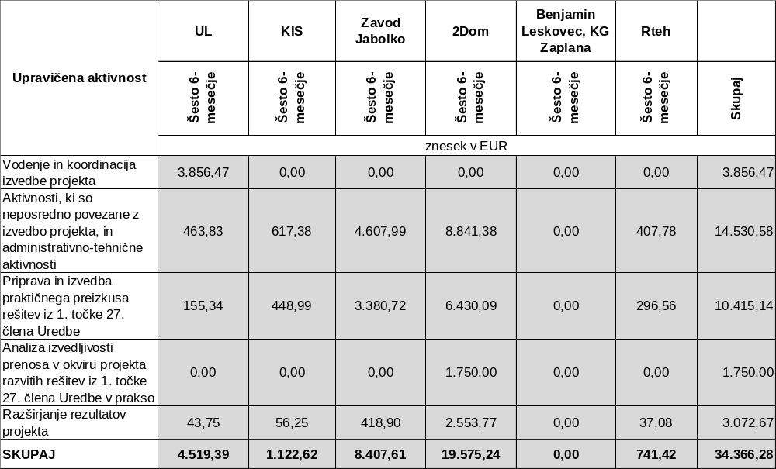

c) lastna udeležba partnerstva pri sofinanciranju projekta: višina sofinanciranja in delež lastnih sredstev partnerstva v strukturi doseženih upravičenih stroškov projekta.
- Višina sofinanciranja šesto 6-mesečje:
- UL (vodilni partner): 4.044,85 EUR
- KIS: 1.004,74 EUR
- Zavod Jabolko: 7.524,81 EUR
- 2Dom d.o.o., so.p.: 17.519,84 EUR
- Rteh d.o.o., so.p.: 663,57 EUR
- Benjamin Leskovec (KG Zaplana): 0,00 EUR

Lastna udeležba partnerstva šesto 6-mesečje:
- UL (vodilni partner): 474,54 EUR
- KIS: 117,88 EUR
- Zavod Jabolko: 882,80 EUR
- 2Dom d.o.o., so.p.: 2.055,40 EUR
- Rteh d.o.o., so.p.: 77,85 EUR
- Benjamin Leskovec (KG Zaplana): 0,00 EUR

- Višina sofinanciranja peto 6-mesečje:
- UL (vodilni partner): 4.294,20 EUR
- KIS: 1.266,98 EUR
- Zavod Jabolko: 7.830,08 EUR
- 2Dom d.o.o., so.p.: 19.130,84 EUR
- Rteh d.o.o., so.p.: 663,57 EUR
- Benjamin Leskovec (KG Zaplana): 0,00 EUR

Lastna udeležba partnerstva peto 6-mesečje:
- UL (vodilni partner): 503,79 EUR
- KIS: 148,64 EUR
- Zavod Jabolko: 918,61 EUR
- 2Dom d.o.o., so.p.: 2.244,40 EUR
- Rteh d.o.o., so.p.: 77,84 EUR
- Benjamin Leskovec (KG Zaplana): 0,00 EUR

- Višina sofinanciranja četrto 6-mesečje:
- UL (vodilni partner): 5.726,92 EUR
- KIS: 1.004,77 EUR
- Zavod Jabolko: 7.319,44 EUR
- 2Dom d.o.o., so.p.: 22.624,16 EUR
- Benjamin Leskovec (KG Zaplana): 97,08 EUR
- Rteh d.o.o., so.p.: 663,57 EUR

Lastna udeležba partnerstva četrto 6-mesečje:
- UL (vodilni partner): 671,87 EUR
- KIS: 117,88 EUR
- Zavod Jabolko: 858,71 EUR
- 2Dom d.o.o., so.p.: 2.654,23 EUR
- Benjamin Leskovec (KG Zaplana): 11,39 EUR
- Rteh d.o.o., so.p.: 77,85 EUR

- Višina sofinanciranja tretje 6-mesečje:
- UL (vodilni partner): 7.377,10 EUR
- KIS: 1.349,81 EUR
- Zavod Jabolko: 7.677,44 EUR
- 2Dom d.o.o., so.p.: 25.750,98 EUR
- Benjamin Leskovec (KG Zaplana): 5.988,92 EUR
- Rteh d.o.o., so.p.: 0,00 EUR

Lastna udeležba partnerstva tretje 6-mesečje:
- UL (vodilni partner): 865,57 EUR
- KIS: 158,36 EUR
- Zavod Jabolko: 900,71 EUR
- 2Dom d.o.o., so.p.: 3.021,07 EUR
- Benjamin Leskovec (KG Zaplana): 702,61 EUR
- Rteh d.o.o., so.p.: 0,00 EUR

- Višina sofinanciranja drugo 6-mesečje:
- UL (vodilni partner): 4.361,60 EUR
- KIS: 2.054,74 EUR
- Zavod Jabolko: 7.498,44 EUR
- 2Dom d.o.o.: 29.333,84 EUR
- Benjamin Leskovec (KG Zaplana): 8.950,00 EUR
- Rteh d.o.o., so.p.: 0,00 EUR

Lastna udeležba partnerstva drugo 6-mesečje:
- UL (vodilni partner): 1.560,13 EUR
- KIS: 241,03 EUR
- Zavod Jabolko: 920,21 EUR
- 2Dom d.o.o.: 3.491,99 EUR
- Benjamin Leskovec (KG Zaplana): 1.050,00 EUR
- Rteh d.o.o., so.p.: 0,00 EUR

- Višina sofinanciranja prvo 6-mesečje:
- UL (vodilni partner): 4.289,88 EUR
- KIS: 1.482,87 EUR
- Zavod Jabolko: 7.587,96 EUR
- 2Dom d.o.o.: 22.263,36 EUR
- Benjamin Leskovec (KG Zaplana): 11.098,00 EUR
- Rteh d.o.o., so.p.: 0,00 EUR

Lastna udeležba partnerstva prvo 6-mesečje:
- UL (vodilni partner): 511,97 EUR
- KIS: 248,98 EUR
- Zavod Jabolko: 1.485,97 EUR
- 2Dom d.o.o.: 2.668,81 EUR
- Benjamin Leskovec (KG Zaplana): 1.514,68 EUR
- Rteh d.o.o., so.p.: 0,00 EUR

č) stroškovni načrt projekta: razdelitev doseženih upravičenih stroškov po članih partnerstva z opredelitvijo in utemeljitvijo stroškov (Za posamezno šestmesečno obdobje izvajanja projekta navedite upravičene stroške po posameznih članih partnerstva, ki so upravičenec do podpore, z njihovo opredelitvijo in utemeljitvijo.)
- Šesto 6-mesečje
UNIVERZA V LJUBLJANI:
- Stroški dela na projektu zajemajo stroške, nastale z delom pri vodilnem partnerju na upravičenih aktivnostih projekta: aktivnost vodenje in koordinacija projekta, aktivnosti, ki so neposredno povezane z izvedbo projekta in administrativno-tehnične aktivnosti, priprava in izvedba praktičnega preizkusa rešitev iz 1. točke 27. člena Uredbe, analiza izvedljivosti prenosa v okviru razvitih rešitev in razširjanje rezultatov projekta. Skupaj stroški dela: 3.836,56 EUR.
- Potni stroški zajemajo stroške, nastale zaradi službenih potovanj in stroškov nastalih z prevozom v zvezi z izvedbo upravičenih aktivnosti projekta (aktivnosti vodenja in koordinacije projekta, aktivnosti, ki so neposredno povezane z izvedbo projekta in administrativno-tehnične aktivnosti, priprava in izvedba praktičnega preizkusa rešitev iz 1. točke 27. člena 3. Uredbe in za razširjanje rezultatov projekta) v skupnem znesku 107,36 EUR.

KMETIJSKI INŠTITUT SLOVENIJE
- Stroški dela na projektu zajemajo stroške, nastale z delom na upravičenih aktivnostih projekta (aktivnosti, ki so neposredno povezane z izvedbo projekta in administrativno-tehnične aktivnosti, priprava in izvedba praktičnega preizkusa rešitev iz 1. točke 27. člena Uredbe in razširjanje rezultatov projekta), skupaj 976,21 EUR.

ZAVOD JABOLKO
- Stroški dela na projektu zajemajo stroške, nastale z delom na upravičenih aktivnostih projekta: Aktivnosti, ki so neposredno povezane z izvedbo projekta in administrativno-tehnične aktivnosti, priprava in izvedba praktičnega preizkusa rešitev iz 1. točke 27. člena Uredbe in razširjanje rezultatov projekta, skupaj 7.111,44 EUR.
- Potni stroški: zajemajo stroške, nastale zaradi službenih potovanj in stroškov nastalih s prevozom v zvezi z izvedbo upravičenih aktivnosti projekta (aktivnosti, ki so neposredno povezane z izvedbo projekta in administrativno-tehnične aktivnosti, priprava in izvedba praktičnega preizkusa rešitev iz 1. točke 27. člena 3. Uredbe in za razširjanje rezultatov projekta) v skupnem znesku 229,46 EUR.

2DOM d.o.o., so.p.
- Stroški dela na projektu zajemajo stroške, nastale z delom na upravičenih aktivnostih projekta: Aktivnosti, ki so neposredno povezane z izvedbo projekta in administrativno-tehnične aktivnosti, priprava in izvedba praktičnega preizkusa rešitev iz 1. točke 27. člena Uredbe in razširjanje rezultatov projekta. Strošek predstavlja delo treh zaposlenih pri upravičencu, skupaj 13.804,56 EUR.
- Potni stroški zajemajo stroške enega zaposlenega, nastale zaradi službenih potovanj in stroškov nastalih s prevozom v zvezi z izvedbo upravičenih aktivnosti projekta (aktivnosti, ki so neposredno povezane z izvedbo projekta in administrativno-tehnične aktivnosti, priprava in izvedba praktičnega preizkusa rešitev iz 1. točke 27. člena 3. Uredbe in za razširjanje rezultatov projekta) v skupnem znesku 200,00 EUR.
- Stroški zunanjih storitev predstavljajo stroške zunanjih storitev iz 4. točke 5. odstavka 32. člena Uredbe (svetovalne storitve, strokovna in administrativno-tehnična podpora, mentoriranje, raziskovanje in preučevanje gradiv, pomoč pri izvedbi aktivnosti) za potrebe uspešne in ažurne izvedbe upravičenih aktivnosti projekta (aktivnosti, ki so neposredno povezane z izvedbo projekta in administrativno-tehnične aktivnosti, praktični preizkus – svetovanje partnerjem in prenos znanja v prakso, oskrba nasadov, predstavitev projekta, priprava in izvedba usposabljanja za KG, obveščanje javnosti in razširjanje rezultatov, priprava e-gradiva in drugih aktivnosti ob zaključku projekta) v skupnem znesku 3.500,00 EUR.

RTEH d.o.o., so.p.
- Stroški dela na projektu zajemajo stroške, nastale z delom na upravičenih aktivnostih projekta: Aktivnosti, ki so neposredno povezane z izvedbo projekta in administrativno-tehnične aktivnosti, priprava in izvedba praktičnega preizkusa rešitev iz 1. točke 27. člena Uredbe in razširjanje rezultatov projekta. Strošek predstavlja delo enega zaposlenega pri upravičencu, skupaj 557,76 EUR.
- Potni stroški zajemajo stroške enega zaposlenega, nastale zaradi službenih potovanj in stroškov nastalih s prevozom v zvezi z izvedbo upravičenih aktivnosti projekta (aktivnosti, ki so neposredno povezane z izvedbo projekta in administrativno-tehnične aktivnosti, priprava in izvedba praktičnega preizkusa rešitev iz 1. točke 27. člena 3. Uredbe in za razširjanje rezultatov projekta) v skupnem znesku 100,00 EUR.

BENJAMIN LESKOVEC, nosilec kmetije na Zaplani, v šestem 6-mesečju ni imel predvidenih upravičenih stroškov.

Posredni stroški – partnerji upravičenci: Posredni stroški predstavljajo pavšalni znesek in znašajo 15 odstotkov od upravičenih stroškov dela na projektu. Gre za stroške nastale za upravičene aktivnosti projekta vodenja in koordinacije izvedbe projekta (samo vodilni partner), aktivnosti, ki so neposredno povezane z izvedbo projekta in administrativno-tehnične aktivnosti, priprava in izvedba praktičnega preizkusa rešitev iz 1. točke 27. člena Uredbe in razširjanje rezultatov projekta.

- Peto 6-mesečje
UNIVERZA V LJUBLJANI:
- Stroški dela na projektu zajemajo stroške, nastale z delom pri vodilnem partnerju na upravičenih aktivnostih projekta: aktivnost vodenje in koordinacija projekta, aktivnosti, ki so neposredno povezane z izvedbo projekta in administrativno-tehnične aktivnosti, priprava in izvedba praktičnega preizkusa rešitev iz 1. točke 27. člena Uredbe, analiza izvedljivosti prenosa v okviru razvitih rešitev in razširjanje rezultatov projekta. Skupaj stroški dela: 4.091,50 EUR
- Potni stroški zajemajo stroške, nastale zaradi službenih potovanj in stroškov nastalih z prevozom v zvezi z izvedbo upravičenih aktivnosti projekta (aktivnosti vodenja in koordinacije projekta, aktivnosti, ki so neposredno povezane z izvedbo projekta in administrativno-tehnične aktivnosti, priprava in izvedba praktičnega preizkusa rešitev iz 1. točke 27. člena 3. Uredbe in za razširjanje rezultatov projekta) v skupnem znesku 140,08 EUR.

KMETIJSKI INŠTITUT SLOVENIJE
- Stroški dela na projektu zajemajo stroške, nastale z delom na upravičenih aktivnostih projekta (aktivnosti, ki so neposredno povezane z izvedbo projekta in administrativno-tehnične aktivnosti, priprava in izvedba praktičnega preizkusa rešitev iz 1. točke 27. člena Uredbe in razširjanje rezultatov projekta), skupaj 976,22 EUR.
- Stroški zunanjih storitev: predstavljajo stroške za namen izvedbe upravičenih aktivnosti projekta, in sicer za potrebe širjenja aktivnosti Sadjarskega muzeja Tepka (ohranjanje in ozaveščanje o pomenu sadjarske dediščine) in za namen izvajanja aktivnosti, ki so neposredno povezane z izvedbo projekta in administrativno-tehničnih aktivnosti, priprava in izvedba praktičnega preizkusa rešitev iz 1. točke 27. člena Uredbe in razširjanje rezultatov projekta) v vrednosti 91,50 EUR z DDV. V strošku je upoštevan tudi DDV, ki ga upravičenec uveljavlja.
- Stroški materiala predstavljajo stroške materiala v višini 201,47 EUR za namen izvedbe upravičenih aktivnosti projekta priprava in izvedbo praktičnega preizkusa rešitev iz 1. točke 27. člena Uredbe.

ZAVOD JABOLKO
- Stroški dela na projektu zajemajo stroške, nastale z delom na upravičenih aktivnostih projekta: Aktivnosti, ki so neposredno povezane z izvedbo projekta in administrativno-tehnične aktivnosti, priprava in izvedba praktičnega preizkusa rešitev iz 1. točke 27. člena Uredbe in razširjanje rezultatov projekta, skupaj 7.111,44 EUR.
- Potni stroški: zajemajo stroške, nastale zaradi službenih potovanj in stroškov nastalih s prevozom v zvezi z izvedbo upravičenih aktivnosti projekta (aktivnosti, ki so neposredno povezane z izvedbo projekta in administrativno-tehnične aktivnosti, priprava in izvedba praktičnega preizkusa rešitev iz 1. točke 27. člena 3. Uredbe in za razširjanje rezultatov projekta) v skupnem znesku 570,54 EUR.

2DOM d.o.o., so.p.
- Stroški dela na projektu zajemajo stroške, nastale z delom na upravičenih aktivnostih projekta: Aktivnosti, ki so neposredno povezane z izvedbo projekta in administrativno-tehnične aktivnosti, priprava in izvedba praktičnega preizkusa rešitev iz 1. točke 27. člena Uredbe in razširjanje rezultatov projekta. Strošek predstavlja delo treh zaposlenih pri upravičencu, skupaj 13.804,56 EUR.
- Potni stroški zajemajo stroške enega zaposlenega, nastale zaradi službenih potovanj in stroškov nastalih s prevozom v zvezi z izvedbo upravičenih aktivnosti projekta (aktivnosti, ki so neposredno povezane z izvedbo projekta in administrativno-tehnične aktivnosti, priprava in izvedba praktičnega preizkusa rešitev iz 1. točke 27. člena 3. Uredbe in za razširjanje rezultatov projekta) v skupnem znesku 300,00 EUR.
- Stroški zunanjih storitev predstavljajo stroške zunanjih storitev iz 4. točke 5. odstavka 32. člena Uredbe (svetovalne storitve, strokovna in administrativno-tehnična podpora, mentoriranje, raziskovanje in preučevanje gradiv, pomoč pri izvedbi aktivnosti) za potrebe uspešne in ažurne izvedbe upravičenih aktivnosti projekta (aktivnosti, ki so neposredno povezane z izvedbo projekta in administrativno-tehnične aktivnosti, praktični preizkus – nadomestna sadnja, ogled in oskrba nasadov, predstavitev projekta, priprava in izvedba prenosa znanja v prakso, obveščanje javnosti in razširjanje rezultatov) v skupnem znesku 5.200,00 EUR.

RTEH d.o.o., so.p.
- Stroški dela na projektu zajemajo stroške, nastale z delom na upravičenih aktivnostih projekta: Aktivnosti, ki so neposredno povezane z izvedbo projekta in administrativno-tehnične aktivnosti, priprava in izvedba praktičnega preizkusa rešitev iz 1. točke 27. člena Uredbe in razširjanje rezultatov projekta. Strošek predstavlja delo enega zaposlenega pri upravičencu, skupaj 557,76 EUR.
- Potni stroški zajemajo stroške enega zaposlenega, nastale zaradi službenih potovanj in stroškov nastalih s prevozom v zvezi z izvedbo upravičenih aktivnosti projekta (aktivnosti, ki so neposredno povezane z izvedbo projekta in administrativno-tehnične aktivnosti, priprava in izvedba praktičnega preizkusa rešitev iz 1. točke 27. člena 3. Uredbe in za razširjanje rezultatov projekta) v skupnem znesku 100,00 EUR.

BENJAMIN LESKOVEC, nosilec kmetije na Zaplani, v petem 6-mesečju ni imel predvidenih upravičenih stroškov.

Posredni stroški – partnerji upravičenci: Posredni stroški predstavljajo pavšalni znesek in znašajo 15 odstotkov od upravičenih stroškov dela na projektu. Gre za stroške nastale za upravičene aktivnosti projekta vodenja in koordinacije izvedbe projekta (samo vodilni partner), aktivnosti, ki so neposredno povezane z izvedbo projekta in administrativno-tehnične aktivnosti, priprava in izvedba praktičnega preizkusa rešitev iz 1. točke 27. člena Uredbe in razširjanje rezultatov projekta.

- Četrto 6-mesečje
UNIVERZA V LJUBLJANI:
- Stroški dela na projektu zajemajo stroške, nastale z delom pri vodilnem partnerju na upravičenih aktivnostih projekta: aktivnost vodenje in koordinacija projekta, aktivnosti, ki so neposredno povezane z izvedbo projekta in administrativno-tehnične aktivnosti, priprava in izvedba praktičnega preizkusa rešitev iz 1. točke 27. člena Uredbe, analiza izvedljivosti prenosa v okviru razvitih rešitev in razširjanje rezultatov projekta. Skupaj stroški dela: 3.528,00 EUR
- Potni stroški zajemajo stroške, nastale zaradi službenih potovanj in stroškov nastalih z prevozom v zvezi z izvedbo upravičenih aktivnosti projekta (aktivnosti vodenja in koordinacije projekta, aktivnosti, ki so neposredno povezane z izvedbo projekta in administrativno-tehnične aktivnosti, priprava in izvedba praktičnega preizkusa rešitev iz 1. točke 27. člena 3. Uredbe in za razširjanje rezultatov projekta) v skupnem znesku 65,07 EUR.
- Stroški nakupa nove opreme predstavljajo stroške nakupa printerja v vrednosti 324,52 EUR, za namen uspešnega izvajanja upravičenih aktivnosti projekta (aktivnosti vodenja in koordinacije, aktivnosti, ki so neposredno povezane z izvedbo projekta, in administrativno-tehnične aktivnosti, priprava in izvedba praktičnega preizkusa rešitev iz 1. točke 27. člena Uredbe, analiza izvedljivosti prenosa v okviru razvitih rešitev in razširjanje rezultatov projekta). V strošku je upoštevan tudi DDV, ki ga upravičenec uveljavlja in amortizacija 50%.
- Stroški usposabljanja: predstavljajo stroške usposabljanja, za namen aktivnosti, ki so neposredno povezane z izvajanjem projekta in administrativno-tehničnih aktivnost, promocije projekta in razširjanja rezultatov. Skupaj stroški usposabljanja: 1.952,00 EUR, brez DDV (izvajalec ni zavezanec za DDV).

KMETIJSKI INŠTITUT SLOVENIJE
- Stroški dela na projektu zajemajo stroške, nastale z delom na upravičenih aktivnostih projekta (aktivnosti, ki so neposredno povezane z izvedbo projekta in administrativno-tehnične aktivnosti, priprava in izvedba praktičnega preizkusa rešitev iz 1. točke 27. člena Uredbe in razširjanje rezultatov projekta), skupaj 976,22 EUR.

ZAVOD JABOLKO
- Stroški dela na projektu zajemajo stroške, nastale z delom na upravičenih aktivnostih projekta: Aktivnosti, ki so neposredno povezane z izvedbo projekta in administrativno-tehnične aktivnosti, priprava in izvedba praktičnega preizkusa rešitev iz 1. točke 27. člena Uredbe in razširjanje rezultatov projekta, skupaj 7.111,44,00 EUR.

2DOM d.o.o., so.p.
- Stroški dela na projektu zajemajo stroške, nastale z delom na upravičenih aktivnostih projekta: Aktivnosti, ki so neposredno povezane z izvedbo projekta in administrativno-tehnične aktivnosti, priprava in izvedba praktičnega preizkusa rešitev iz 1. točke 27. člena Uredbe in razširjanje rezultatov projekta. Strošek predstavlja delo treh zaposlenih pri upravičencu, skupaj 13.804,56 EUR.
- Potni stroški zajemajo stroške enega zaposlenega, nastale zaradi službenih potovanj in stroškov nastalih s prevozom v zvezi z izvedbo upravičenih aktivnosti projekta (aktivnosti, ki so neposredno povezane z izvedbo projekta in administrativno-tehnične aktivnosti, priprava in izvedba praktičnega preizkusa rešitev iz 1. točke 27. člena 3. Uredbe in za razširjanje rezultatov projekta) v skupnem znesku 400,00 EUR.
- Stroški zunanjih storitev predstavljajo stroške zunanjih storitev iz 4. točke 5. odstavka 32. člena Uredbe (svetovalne storitve, strokovna in administrativno-tehnična podpora, mentoriranje, raziskovanje in preučevanje gradiv, pomoč pri izvedbi aktivnosti) za potrebe uspešne in ažurne izvedbe upravičenih aktivnosti projekta (aktivnosti, ki so neposredno povezane z izvedbo projekta in administrativno-tehnične aktivnosti, praktični preizkus, predstavitev projekta, priprava in izvedba prenosa znanja v prakso, promocija in razširjanje rezultatov) v skupnem znesku 8.000,00 EUR.
- Stroški materiala predstavljajo stroške materiala v višini 1.003,15 EUR za namen izvedbe upravičenih aktivnosti projekta priprava in izvedbo praktičnega preizkusa rešitev iz 1. točke 27. člena Uredbe.

BENJAMIN LESKOVEC, nosilec kmetije na Zaplani
- Stroški nakupa nove opreme predstavljajo stroške nakupa IT (računalniške) opreme v vrednosti 108,47 EUR, za namen uspešnega izvajanja upravičenih aktivnosti projekta (aktivnosti, ki so neposredno povezane z izvedbo projekta, in administrativno-tehnične aktivnosti, priprava in izvedba praktičnega preizkusa rešitev iz 1. točke 27. člena Uredbe, promocija in razširjanje rezultatov projekta). V znesku stroška je upoštevana amortizacija v višini 45,83%.

RTEH d.o.o., so.p.
- Stroški dela na projektu zajemajo stroške, nastale z delom na upravičenih aktivnostih projekta: Aktivnosti, ki so neposredno povezane z izvedbo projekta in administrativno-tehnične aktivnosti, priprava in izvedba praktičnega preizkusa rešitev iz 1. točke 27. člena Uredbe in razširjanje rezultatov projekta. Strošek predstavlja delo enega zaposlenega pri upravičencu, skupaj 557,76 EUR.
- Potni stroški zajemajo stroške enega zaposlenega, nastale zaradi službenih potovanj in stroškov nastalih s prevozom v zvezi z izvedbo upravičenih aktivnosti projekta (aktivnosti, ki so neposredno povezane z izvedbo projekta in administrativno-tehnične aktivnosti, priprava in izvedba praktičnega preizkusa rešitev iz 1. točke 27. člena 3. Uredbe in za razširjanje rezultatov projekta) v skupnem znesku 100,00 EUR.

Posredni stroški – partnerji upravičenci: Posredni stroški predstavljajo pavšalni znesek in znašajo 15 odstotkov od upravičenih stroškov dela na projektu. Gre za stroške nastale za upravičene aktivnosti projekta vodenja in koordinacije izvedbe projekta (samo vodilni partner), aktivnosti, ki so neposredno povezane z izvedbo projekta in administrativno-tehnične aktivnosti, priprava in izvedba praktičnega preizkusa rešitev iz 1. točke 27. člena Uredbe in razširjanje rezultatov projekta

- Tretje 6-mesečje
UNIVERZA V LJUBLJANI:
- Stroški dela na projektu zajemajo stroške, nastale z delom pri vodilnem partnerju na upravičenih aktivnostih projekta: aktivnost vodenje in koordinacija projekta, aktivnosti, ki so neposredno povezane z izvedbo projekta in administrativno-tehnične aktivnosti, priprava in izvedba praktičnega preizkusa rešitev iz 1. točke 27. člena Uredbe, razširjanje rezultatov projekta. Skupaj stroški dela: 3.920,00 EUR
- Potni stroški zajemajo stroške, nastale zaradi službenih potovanj in stroškov nastalih z prevozom v zvezi z izvedbo upravičenih aktivnosti projekta (aktivnosti vodenja in koordinacije projekta, aktivnosti, ki so neposredno povezane z izvedbo projekta in administrativno-tehnične aktivnosti, priprava in izvedba praktičnega preizkusa rešitev iz 1. točke 27. člena 3. Uredbe in za razširjanje rezultatov projekta) v skupnem znesku 124,85 EUR.
- Stroški nakupa nove opreme predstavljajo stroške nakupa prenosnega računalnika in fotoaparata v skupni vrednosti 3.627,88 EUR, za namen uspešnega izvajanja upravičenih aktivnosti projekta (aktivnosti vodenja in koordinacije, aktivnosti, ki so neposredno povezane z izvedbo projekta, in administrativno-tehnične aktivnosti, priprava in izvedba praktičnega preizkusa rešitev iz 1. točke 27. člena Uredbe in razširjanje rezultatov projekta). V strošku je upoštevan tudi DDV, ki ga upravičenec uveljavlja.

KMETIJSKI INŠTITUT SLOVENIJE
- Stroški dela na projektu zajemajo stroške, nastale z delom na upravičenih aktivnostih projekta (aktivnosti, ki so neposredno povezane z izvedbo projekta in administrativno-tehnične aktivnosti, priprava in izvedba praktičnega preizkusa rešitev iz 1. točke 27. člena Uredbe in razširjanje rezultatov projekta), skupaj 976,22 EUR.
- Stroški zunanjih storitev predstavljajo stroške priprave gradiv in učnih pripomočkov za namen izvedbe upravičenih aktivnosti projekta, in sicer za potrebe delovanja sadjarskega muzeja Tepka in za namen izvajanja aktivnosti, ki so neposredno povezane z izvedbo projekta in administrativno-tehničnih aktivnosti, priprava in izvedba praktičnega preizkusa rešitev iz 1. točke 27. člena Uredbe in razširjanje rezultatov projekta) v vrednosti 385,52 EUR z DDV. V strošku je upoštevan tudi DDV, ki ga upravičenec uveljavlja.

ZAVOD JABOLKO
- Stroški dela na projektu zajemajo stroške, nastale z delom na upravičenih aktivnostih projekta: Aktivnosti, ki so neposredno povezane z izvedbo projekta in administrativno-tehnične aktivnosti, priprava in izvedba praktičnega preizkusa rešitev iz 1. točke 27. člena Uredbe in razširjanje rezultatov projekta, skupaj 7.112,00 EUR.
- Potni stroški zajemajo stroške, nastale zaradi službenih potovanj in stroškov nastalih s prevozom v zvezi z izvedbo upravičenih aktivnosti projekta (aktivnosti, ki so neposredno povezane z izvedbo projekta in administrativno-tehnične aktivnosti, priprava in izvedba praktičnega preizkusa rešitev iz 1. točke 27. člena 3. Uredbe in za razširjanje rezultatov projekta) v skupnem znesku 412,55 EUR.

2DOM d.o.o., so.p.
- Stroški dela na projektu zajemajo stroške, nastale z delom na upravičenih aktivnostih projekta: Aktivnosti, ki so neposredno povezane z izvedbo projekta in administrativno-tehnične aktivnosti, priprava in izvedba praktičnega preizkusa rešitev iz 1. točke 27. člena Uredbe in razširjanje rezultatov projekta. Strošek predstavlja delo dveh zaposlenih pri upravičencu, skupaj 13.812,40 EUR.
- Potni stroški zajemajo stroške enega zaposlenega, nastale zaradi službenih potovanj in stroškov nastalih s prevozom v zvezi z izvedbo upravičenih aktivnosti projekta (aktivnosti, ki so neposredno povezane z izvedbo projekta in administrativno-tehnične aktivnosti, priprava in izvedba praktičnega preizkusa rešitev iz 1. točke 27. člena 3. Uredbe in za razširjanje rezultatov projekta) v skupnem znesku 402,14 EUR.
- Stroški zunanjih storitev predstavljajo stroške zunanjih storitev iz 4. točke 5. odstavka 32. člena Uredbe (svetovalne storitve, strokovna in administrativno-tehnična podpora, mentoriranje, raziskovanje in preučevanje gradiv, pomoč pri izvedbi aktivnosti) za potrebe uspešne in ažurne izvedbe upravičenih aktivnosti projekta (aktivnosti, ki so neposredno povezane z izvedbo projekta in administrativno-tehnične aktivnosti, praktični preizkus, predstavitev projekta, priprava in izvedba usposabljanja) v skupnem znesku 12.000,00 EUR.
- Stroški materiala predstavljajo stroške materiala v višini 496,84 EUR za namen izvedbe upravičenih aktivnosti projekta priprava in izvedbo praktičnega preizkusa rešitev iz 1. točke 27. člena Uredbe.

BENJAMIN LESKOVEC, nosilec kmetije na Zaplani
- Stroški materiala zajemajo stroške materiala za namen izvedbe upravičenih aktivnosti projekta (aktivnosti, ki so neposredno povezane z izvedbo projekta, in administrativno-tehnične aktivnosti, in predvsem priprava praktičnega preizkusa rešitev iz 1. točke 27. člena Uredbe) v skupnem znesku 10.000,00 EUR.
- Stroški nakupa nove opreme predstavljajo stroške nakupa osebne zaščitne in druge opreme v vrednosti 1.809,50 EUR, za namen uspešnega izvajanja upravičenih aktivnosti projekta (aktivnosti, ki so neposredno povezane z izvedbo projekta, in administrativno-tehnične aktivnosti, priprava in izvedba praktičnega preizkusa rešitev iz 1. točke 27. člena Uredbe in razširjanje rezultatov projekta, razširjanje rezultatov).

RTEH d.o.o., so.p., v tretjem 6-mesečju ni imel predvidenih upravičenih stroškov.

Posredni stroški – partnerji upravičenci: Posredni stroški predstavljajo pavšalni znesek in znašajo 15 odstotkov od upravičenih stroškov dela na projektu. Gre za stroške nastale za upravičene aktivnosti projekta vodenja in koordinacije izvedbe projekta (samo vodilni partner), aktivnosti, ki so neposredno povezane z izvedbo projekta in administrativno-tehnične aktivnosti, priprava in izvedba praktičnega preizkusa rešitev iz 1. točke 27. člena Uredbe in razširjanje rezultatov projekta.

- Drugo 6-mesečje
UNIVERZA V LJUBLJANI:
- Stroški dela na projektu zajemajo stroške, nastale z delom pri vodilnem partnerju na upravičenih aktivnostih projekta: aktivnost vodenje in koordinacija projekta, aktivnosti, ki so neposredno povezane z izvedbo projekta in administrativno-tehnične aktivnosti, priprava in izvedba praktičnega preizkusa rešitev iz 1. točke 27. člena Uredbe, razširjanje rezultatov projekta. Skupaj stroški dela: 4.816,00 EUR
- Potni stroški zajemajo stroške, nastale zaradi službenih potovanj in stroškov nastalih z prevozom v zvezi z izvedbo upravičenih aktivnosti projekta (aktivnosti vodenja in koordinacije projekta, aktivnosti, ki so neposredno povezane z izvedbo projekta in administrativno-tehnične aktivnosti, priprava in izvedba praktičnega preizkusa rešitev iz 1. točke 27. člena 3. Uredbe in za razširjanje rezultatov projekta) v skupnem znesku 182,34 EUR.
- Stroški nakupa nove opreme predstavljajo stroške nakupa monitorja v vrednosti 201,00 EUR, za namen uspešnega izvajanja upravičenih aktivnosti projekta (aktivnosti, ki so neposredno povezane z izvedbo projekta, in administrativno-tehnične aktivnosti, priprava in izvedba praktičnega preizkusa rešitev iz 1. točke 27. člena Uredbe in razširjanje rezultatov projekta). V strošku je upoštevan tudi DDV, ki ga upravičenec uveljavlja.

KMETIJSKI INŠTITUT SLOVENIJE
- Stroški dela na projektu zajemajo stroške, nastale z delom na upravičenih aktivnostih projekta (aktivnosti, ki so neposredno povezane z izvedbo projekta in administrativno-tehnične aktivnosti, priprava in izvedba praktičnega preizkusa rešitev iz 1. točke 27. člena Uredbe in razširjanje rezultatov projekta), skupaj 1.453,48 EUR.
- Stroški materiala predstavljajo stroške nakupa potrošnega materiala za namen izvedbe upravičenih aktivnosti projekta – vzpostavitev sadjarskega muzeja Tepka in za namen izvajanja aktivnosti, ki so neposredno povezane z izvedbo projekta in administrativno-tehničnih aktivnosti, priprava in izvedba praktičnega preizkusa rešitev iz 1. točke 27. člena Uredbe in razširjanje rezultatov projekta) v vrednosti 624,03 EUR z DDV. V strošku je upoštevan tudi DDV, ki ga upravičenec uveljavlja.

ZAVOD JABOLKO
- Stroški dela na projektu zajemajo stroške, nastale z delom na upravičenih aktivnostih projekta: Aktivnosti, ki so neposredno povezane z izvedbo projekta in administrativno-tehnične aktivnosti, priprava in izvedba praktičnega preizkusa rešitev iz 1. točke 27. člena Uredbe in razširjanje rezultatov projekta, skupaj 7.111,44 EUR.
- Potni stroški zajemajo stroške, nastale zaradi službenih potovanj in stroškov nastalih s prevozom v zvezi z izvedbo upravičenih aktivnosti projekta (aktivnosti, ki so neposredno povezane z izvedbo projekta in administrativno-tehnične aktivnosti, priprava in izvedba praktičnega preizkusa rešitev iz 1. točke 27. člena 3. Uredbe in za razširjanje rezultatov projekta) v skupnem znesku 240,50 EUR.

2DOM d.o.o.
- Stroški dela na projektu zajemajo stroške, nastale z delom na upravičenih aktivnostih projekta: Aktivnosti, ki so neposredno povezane z izvedbo projekta in administrativno-tehnične aktivnosti, priprava in izvedba praktičnega preizkusa rešitev iz 1. točke 27. člena Uredbe in razširjanje rezultatov projekta. Strošek predstavlja delo dveh zaposlenih pri upravičencu, skupaj 13.832,00 EUR.
- Potni stroški zajemajo stroške enega zaposlenega, nastale zaradi službenih potovanj in stroškov nastalih s prevozom v zvezi z izvedbo upravičenih aktivnosti projekta (aktivnosti, ki so neposredno povezane z izvedbo projekta in administrativno-tehnične aktivnosti, priprava in izvedba praktičnega preizkusa rešitev iz 1. točke 27. člena 3. Uredbe in za razširjanje rezultatov projekta) v skupnem znesku 401,45 EUR.
- Stroški zunanjih storitev predstavljajo stroške zunanjih storitev iz 4. točke 5. odstavka 32. člena Uredbe (svetovalne storitve, strokovna in administrativno-tehnična podpora, mentoriranje, raziskovanje in preučevanje gradiv, pomoč pri izvedbi aktivnosti) za potrebe uspešne in ažurne izvedbe upravičenih aktivnosti projekta (aktivnosti, ki so neposredno povezane z izvedbo projekta in administrativno-tehnične aktivnosti, praktični preizkus, predstavitev projekta, priprava in izvedba usposabljanja) v skupnem znesku 15.000,00 EUR.
- Stroški nakupa nove opreme predstavljajo stroške nakupa računalnika v vrednosti 1.517,58 EUR, za namen uspešnega izvajanja upravičenih aktivnosti projekta (aktivnosti, ki so neposredno povezane z izvedbo projekta, in administrativno-tehnične aktivnosti, priprava in izvedba praktičnega preizkusa rešitev iz 1. točke 27. člena Uredbe in razširjanje rezultatov projekta).

BENJAMIN LESKOVEC, nosilec kmetije na Zaplani
- Stroški materiala zajemajo stroške materiala za namen izvedbe upravičenih aktivnosti projekta (aktivnosti, ki so neposredno povezane z izvedbo projekta, in administrativno-tehnične aktivnosti, in predvsem priprava praktičnega preizkusa rešitev iz 1. točke 27. člena Uredbe) v skupnem znesku 10.000,00 EUR.

RTEH d.o.o., so.p., v drugem 6-mesečju ni imel predvidenih upravičenih stroškov.

Posredni stroški – partnerji upravičenci: Posredni stroški predstavljajo pavšalni znesek in znašajo 15 odstotkov od upravičenih stroškov dela na projektu. Gre za stroške nastale za upravičene aktivnosti projekta vodenja in koordinacije izvedbe projekta (samo vodilni partner), aktivnosti, ki so neposredno povezane z izvedbo projekta in administrativno-tehnične aktivnosti, priprava in izvedba praktičnega preizkusa rešitev iz 1. točke 27. člena Uredbe in razširjanje rezultatov projekta.

- Prvo 6-mesečje
UNIVERZA V LJUBLJANI:
- Stroški dela na projektu zajemajo stroške, nastale z delom pri vodilnem partnerju na upravičenih aktivnostih projekta: aktivnost vodenje in koordinacija projekta, aktivnosti, ki so neposredno povezane z izvedbo projekta in administrativno-tehnične aktivnosti, priprava in izvedba praktičnega preizkusa rešitev iz 1. točke 27. člena Uredbe, razširjanje rezultatov projekta. Skupaj stroški dela: 3.909,50 eur
- Potni stroški zajemajo stroške, nastale zaradi službenih potovanj in stroškov nastalih z prevozom v zvezi z izvedbo upravičenih aktivnosti projekta (aktivnosti vodenja in koordinacije projekta, aktivnosti, ki so neposredno povezane z izvedbo projekta in administrativno-tehnične aktivnosti, priprava in izvedba praktičnega preizkusa rešitev iz 1. točke 27. člena 3. Uredbe in za razširjanje rezultatov projekta) v skupnem znesku 336,64 eur.

KMETIJSKI INŠTITUT SLOVENIJE
- Stroški dela na projektu zajemajo stroške, nastale z delom na upravičenih aktivnostih projekta (aktivnosti, ki so neposredno povezane z izvedbo projekta in administrativno-tehnične aktivnosti, priprava in izvedba praktičnega preizkusa rešitev iz 1. točke 27. člena Uredbe in razširjanje rezultatov projekta), skupaj 975,52 eur.
- Stroški nakupa nove opreme predstavljajo stroške nakupa osebnega računalnika in pripadajoče opreme za potrebe uspešnega izvajanja upravičenih aktivnosti projekta (aktivnosti, ki so neposredno povezane z izvedbo projekta in administrativno-tehnične aktivnosti, priprava in izvedba praktičnega preizkusa rešitev iz 1. točke 27. člena Uredbe in razširjanje rezultatov projekta) v vrednosti 652,70 eur z DDV.

ZAVOD JABOLKO
- Stroški dela na projektu zajemajo stroške, nastale z delom na upravičenih aktivnostih projekta: Aktivnosti, ki so neposredno povezane z izvedbo projekta in administrativno-tehnične aktivnosti, priprava in izvedba praktičnega preizkusa rešitev iz 1. točke 27. člena Uredbe in razširjanje rezultatov projekta, skupaj 7.111,44 eur.
- Potni stroški zajemajo stroške, nastale zaradi službenih potovanj in stroškov nastalih s prevozom v zvezi z izvedbo upravičenih aktivnosti projekta (aktivnosti, ki so neposredno povezane z izvedbo projekta in administrativno-tehnične aktivnosti, priprava in izvedba praktičnega preizkusa rešitev iz 1. točke 27. člena 3. Uredbe in za razširjanje rezultatov projekta) v skupnem znesku 895,77 eur.

2DOM d.o.o.
- Stroški dela na projektu zajemajo stroške, nastale z delom na upravičenih aktivnostih projekta: Aktivnosti, ki so neposredno povezane z izvedbo projekta in administrativno-tehnične aktivnosti, priprava in izvedba praktičnega preizkusa rešitev iz 1. točke 27. člena Uredbe in razširjanje rezultatov projekta. Strošek predstavlja delo dveh zaposlenih pri upravičencu, skupaj 13.839,00 eur.
- Potni stroški zajemajo stroške enega zaposlenega, nastale zaradi službenih potovanj in stroškov nastalih s prevozom v zvezi z izvedbo upravičenih aktivnosti projekta (aktivnosti, ki so neposredno povezane z izvedbo projekta in administrativno-tehnične aktivnosti, priprava in izvedba praktičnega preizkusa rešitev iz 1. točke 27. člena 3. Uredbe in za razširjanje rezultatov projekta) v skupnem znesku 522,49 eur.
- Stroški zunanjih storitev predstavljajo stroške zunanjih storitev iz 4. točke 5. odstavka 32. člena Uredbe (svetovalne storitve, strokovna in administrativno-tehnična podpora, mentoriranje, raziskovanje in preučevanje gradiv, pomoč pri izvedbi aktivnosti) za potrebe uspešne in ažurne izvedbe upravičenih aktivnosti projekta (aktivnostmi, ki so neposredno povezane z izvedbo projekta, in administrativno-tehnične aktivnosti, predstavitev projekta) v skupnem znesku 8.500,00 eur.

BENJAMIN LESKOVEC, nosilec kmetije na Zaplani
- Potni stroški zajemajo stroške nastale zaradi službenih potovanj in stroškov nastalih s prevozom v zvezi z izvedbo upravičenih aktivnosti projekta (aktivnosti, ki so neposredno povezane z izvedbo projekta in administrativno-tehnične aktivnosti, priprava in izvedba praktičnega preizkusa rešitev iz 1. točke 27. člena 3. Uredbe in za razširjanje rezultatov projekta) v skupnem znesku 400,61 eur.
- Stroški nakupa nove opreme predstavljajo stroške nakupa osebnega računalnika, v znesku 1.943,72 eur brez DDV ter zaščitnih čelad in rokavic v znesku 266,35 eur brez DDV, za namen uspešnega izvajanja upravičenih aktivnosti projekta (aktivnosti, ki so neposredno povezane z izvedbo projekta, in administrativno-tehnične aktivnosti, priprava in izvedba praktičnega preizkusa rešitev iz 1. točke 27. člena Uredbe in razširjanje rezultatov projekta)
- Stroški materiala zajemajo stroške materiala za namen izvedbe upravičenih aktivnosti projekta (aktivnosti, ki so neposredno povezane z izvedbo projekta, in administrativno-tehnične aktivnosti, in priprava praktičnega preizkusa rešitev iz 1. točke 27. člena Uredbe) v skupnem znesku 10.002,00 eur.

RTEH d.o.o., so.p., v prvem 6-mesečju ni imel predvidenih upravičenih stroškov.

Posredni stroški – partnerji upravičenci: Posredni stroški predstavljajo pavšalni znesek in znašajo 15 odstotkov od upravičenih stroškov dela na projektu. Gre za stroške nastale za upravičene aktivnosti projekta vodenja in koordinacije izvedbe projekta (samo vodilni partner), aktivnosti, ki so neposredno povezane z izvedbo projekta in administrativno-tehnične aktivnosti, priprava in izvedba praktičnega preizkusa rešitev iz 1. točke 27. člena Uredbe in razširjanje rezultatov projekta.

Opredelitev in utemeljitev doseženih stroškov za vsakega člana partnerstva, ki je upravičenec do podpore, po vrstah upravičenih stroškov (stroški dela na projektu, potni stroški, stroški usposabljanj in udeležbe na dogodkih, ki niso stroški dela na projektu, stroški nakupa nove opreme, stroški zunanjih storitev, stroški materiala. Pri stroških dela na projektu je potrebno opredeliti tudi dosežen obseg dela (v urah) na projektu za vsakega člana partnerstva, ki je uveljavljal te stroške in pojasniti morebitne razlike med načrtovanim in doseženim obsegom dela. Pri stroških nakupa nove opreme je potrebno utemeljiti nakup vsake nove opreme v povezavi s podrobnejšo opredelitvijo uporabe te opreme pri izvedbi projektnih aktivnosti in številom mesecev uporabe nove opreme v projektu. Pri stroških materiala je potrebno opredeliti tudi porabo materiala za izvedbo posamezne projektne aktivnosti. Pri posrednih stroških se navede uveljavljen odstotek glede na upravičene stroške dela na projektu.)
- Šesto 6-mesečje
UNIVERZA V LJUBLJANI:
- Stroški dela na projektu:
- aktivnost vodenje in koordinacija projekta: 159,36 ur po postavki 21 eur, skupaj 3.346,56 EUR (skladno z načrtovanim),
- aktivnosti, ki so neposredno povezane z izvedbo projekta in administrativno-tehnične aktivnosti: 29,00ur po postavki 14 eur, skupaj 406,00 EUR (narejenih 7,09 ur več od načrtovanega);
- priprava in izvedba praktičnega preizkusa rešitev iz 1. točke 27. člena Uredbe: 2 uri po postavki 14 EUR, skupaj 28,00 EUR (13,94 ur manj od načrtovanega);
- razširjanje rezultatov projekta: 4 ure po postavki 14 eur, skupaj 56,00 EUR (narejenih 2,01 ure več od načrtovanega).
Skupaj stroški dela: 3.836,56 EUR oz. 67,76 EUR manj od načrtovanega.
- Potni stroški zajemajo stroške nastale zaradi službenih potovanj in stroškov nastalih z prevozom v zvezi z izvedbo upravičenih aktivnosti projekta (aktivnosti vodenja in koordinacije projekta, aktivnosti, ki so neposredno povezane z izvedbo projekta in administrativno-tehnične aktivnosti, priprava in izvedba praktičnega preizkusa rešitev iz 1. točke 27. člena 3. Uredbe in za razširjanje rezultatov projekta) v skupnem znesku 107,36 EUR oz. 284,06 EUR manj od načrtovanega (razlog – daljša bolniška odsotnost vodje projekta).
- Posredni stroški: 575,48 EUR oz. 10,16 EUR manj od načrtovanega.

KMETIJSKI INŠTITUT SLOVENIJE
- Stroški dela na projektu zajemajo stroške nastale z delom enega zaposlenega na upravičenih aktivnostih projekta:
- aktivnosti, ki so neposredno povezane z izvedbo projekta in administrativno-tehnične aktivnosti: 38,35 ur oz. 536,90 EUR (skladno z načrtovanim);
- priprava in izvedba praktičnega preizkusa rešitev iz 1. točke 27. člena Uredbe: 27,89 ur oz. 390,46 EUR (skladno z načrtovanim);
- razširjanje rezultatov projekta: 3,49 ur oz. 48,86 EUR (skladno z načrtovanim).
Skupaj stroški dela 976,22 EUR (skladno z načrtovanim).
- Posredni stroški: 146,43 EUR (skladno z načrtovanim).

ZAVOD JABOLKO
- Stroški dela na projektu zajemajo stroške nastale z delom na upravičenih aktivnostih projekta:
- aktivnosti, ki so neposredno povezane z izvedbo projekta in administrativno-tehnične aktivnosti: 291,38 ur oz. 4.079,32 EUR (narejenih 12 ur več od načrtovanega);
- priprava in izvedba praktičnega preizkusa rešitev iz 1. točke 27. člena Uredbe: 181,18 ur oz. 2.536,52 EUR (narejenih 22 ur manj od načrtovanega);
- razširjanje rezultatov projekta: 35,40 ur 495,60 EUR (narejenih 10 ur več od načrtovanega).
Skupaj stroški dela: 7.111,44 EUR (skladno z načrtovanim).
- Posredni stroški: 1.066,72 EUR (skladno z načrtovanim).

2DOM d.o.o., so.p.
- Stroški dela na projektu zajemajo stroške dveh zaposlenih, nastale z delom na upravičenih aktivnostih projekta, po postavki 14 eur:
- aktivnosti, ki so neposredno povezane z izvedbo projekta in administrativno-tehnične aktivnosti: 658,35 ur dela oz. 9.216,90 EUR (narejenih 119,18 ur dela več od načrtovanega);
- priprava in izvedba praktičnega preizkusa rešitev iz 1. točke 27. člena Uredbe: 38,00 ur dela oz. 532,00 EUR (narejenih 356,42 ur manj od načrtovanega);
- razširjanje rezultatov projekta: 278,60 ur dela oz. 3.900,40 EUR (narejenih 229,30 ur več od načrtovanega);
- analiza izvedljivosti prenosa v okviru projekta razvitih rešitev: narejenih 11,5 ur oz. 158,20 EUR (narejenih 11,5 ur več od načrtovanega).
Skupaj stroški dela: 13.807,50 EUR oz. 2,94 EUR več od načrtovanega.
- Potni stroški zajemajo stroške enega zaposlenega, nastale zaradi službenih potovanj in stroškov nastalih s prevozom v zvezi z izvedbo upravičenih aktivnosti projekta (aktivnosti, ki so neposredno povezane z izvedbo projekta in administrativno-tehnične aktivnosti, priprava in izvedba praktičnega preizkusa rešitev iz 1. točke 27. člena 3. Uredbe in za razširjanje rezultatov projekta) v skupnem znesku 204,19 EUR (postavka 0,37 eur/km) oz. 4,19 EUR več od načrtovanega.
- Stroški zunanjih storitev predstavljajo stroške zunanjih storitev iz 4. točke 5. odstavka 32. člena Uredbe (svetovalne storitve, strokovna in administrativno-tehnična podpora, mentoriranje, raziskovanje in preučevanje gradiv, pomoč pri izvedbi aktivnosti) za potrebe uspešne in ažurne izvedbe upravičenih aktivnosti projekta (aktivnosti, ki so neposredno povezane z izvedbo projekta in administrativno-tehnične aktivnosti, praktični preizkus – svetovanje partnerjem in prenos znanja v prakso, oskrba nasadov, predstavitev projekta, priprava in izvedba usposabljanja za KG, obveščanje javnosti in razširjanje rezultatov, priprava e-gradiva in drugih aktivnosti ob zaključku projekta) v skupnem znesku 3.500,00 EUR (skladno z načrtovanim).
- Posredni stroški: 2.071,13 EUR oz. 0,45 EUR več od načrtovanega.

RTEH d.o.o., so.p.
- Stroški dela na projektu zajemajo stroške enega zaposlenega, nastale z delom na upravičenih aktivnostih projekta, po postavki 14 eur/h:
- aktivnosti, ki so neposredno povezane z izvedbo projekta in administrativno-tehnične aktivnosti: 19,5 ur dela oz. 273,00 EUR (narejenih 2,41 ur manj od načrtovanega);
- priprava in izvedba praktičnega preizkusa rešitev iz 1. točke 27. člena Uredbe: 0,00 ur dela oz. 00,00 EUR (načrtovanih 15,94 ur dela);
- razširjanje rezultatov projekta: 22,5 ur dela oz. 315,00 EUR (narejenih 20,51 ur dela več od načrtovanega).
Skupaj stroški dela 588,00 EUR oz. 30,24 EUR več od načrtovanega.
- Potni stroški zajemajo stroške enega zaposlenega, nastale zaradi službenih potovanj in stroškov nastalih s prevozom v zvezi z izvedbo upravičenih aktivnosti projekta (aktivnosti, ki so neposredno povezane z izvedbo projekta in administrativno-tehnične aktivnosti, priprava in izvedba praktičnega preizkusa rešitev iz 1. točke 27. člena 3. Uredbe in za razširjanje rezultatov projekta) v skupnem znesku 103,60 EUR oz. 3,60 EUR več od načrtovanega.
- Posredni stroški: 88,20 EUR oz. 4,54 EUR več od načrtovanega.

BENJAMIN LESKOVEC, nosilec kmetije na Zaplani, v šestem 6-mesečju ni imel predvidenih upravičenih stroškov.

- Peto 6-mesečje
UNIVERZA V LJUBLJANI:
- Stroški dela na projektu:
- aktivnost vodenje in koordinacija projekta: 164,50 ur po postavki 21 eur, skupaj 3.454,50 EUR (narejenih 5,14 ur več od načrtovanega),
- aktivnosti, ki so neposredno povezane z izvedbo projekta in administrativno-tehnične aktivnosti: 39,50 ur po postavki 14 eur, skupaj 553,00 EUR (narejenih 17,59 ur več od načrtovanega);
- priprava in izvedba praktičnega preizkusa rešitev iz 1. točke 27. člena Uredbe: 0,00 ure po postavki 14 EUR, skupaj 0,00 EUR (načrtovanih 15,94 ur dela);
- razširjanje rezultatov projekta: 6 ur po postavki 14 eur, skupaj 84,00 EUR (narejenih 4,01 ur več od načrtovanega).
Skupaj stroški dela: 4.091,50 EUR oz. 187,18 EUR več od načrtovanega.
- Potni stroški zajemajo stroške nastale zaradi službenih potovanj in stroškov nastalih z prevozom v zvezi z izvedbo upravičenih aktivnosti projekta (aktivnosti vodenja in koordinacije projekta, aktivnosti, ki so neposredno povezane z izvedbo projekta in administrativno-tehnične aktivnosti, priprava in izvedba praktičnega preizkusa rešitev iz 1. točke 27. člena 3. Uredbe in za razširjanje rezultatov projekta) v skupnem znesku 140,08 EUR oz. 22,92 EUR manj od načrtovanega.
- Posredni stroški: 613,73 EUR (28,08 EUR več od načrtovanega).

KMETIJSKI INŠTITUT SLOVENIJE
- Stroški dela na projektu zajemajo stroške nastale z delom enega zaposlenega na upravičenih aktivnostih projekta:
- aktivnosti, ki so neposredno povezane z izvedbo projekta in administrativno-tehnične aktivnosti: 38,35 ur oz. 536,90 EUR (skladno z načrtovanim);
- priprava in izvedba praktičnega preizkusa rešitev iz 1. točke 27. člena Uredbe: 24,89 ur oz. 348,46 EUR (narejene 3 ure več od načrtovanega);
- razširjanje rezultatov projekta: 6,49 ur oz. 90,86 EUR (narejene 3 ure manj od načrtovanega).
Skupaj stroški dela 976,22 EUR oz. 0,14 EUR manj od načrtovanega.
- Stroški zunanjih storitev: predstavljajo stroške za namen izvedbe upravičenih aktivnosti projekta, in sicer za potrebe širjenja aktivnosti Sadjarskega muzeja Tepka (ohranjanje in ozaveščanje o pomenu sadjarske dediščine – tabla Lukčeva hruška) in za namen izvajanja aktivnosti, ki so neposredno povezane z izvedbo projekta in administrativno-tehničnih aktivnosti, priprava in izvedba praktičnega preizkusa rešitev iz 1. točke 27. člena Uredbe in razširjanje rezultatov projekta) v vrednosti 91,50 EUR z DDV (23,01 EUR manj od načrtovanega). V strošku je upoštevan tudi DDV, ki ga upravičenec uveljavlja.
- Stroški materiala predstavljajo stroške predstavljajo stroške materiala (past za voluharje) v višini 201,47 EUR z DDV za namen izvedbe upravičenih aktivnosti projekta – za pripravo in izvedbo praktičnega preizkusa rešitev iz 1. točke 27. člena Uredbe (28,52 EUR manj od načrtovanega). V strošku je upoštevan tudi DDV, ki ga upravičenec uveljavlja.
- Posredni stroški: 146,43 EUR (skladno z načrtovanim).

ZAVOD JABOLKO
- Stroški dela na projektu zajemajo stroške nastale z delom na upravičenih aktivnostih projekta:
- aktivnosti, ki so neposredno povezane z izvedbo projekta in administrativno-tehnične aktivnosti: 275,38 ur oz. 3.855,32 EUR (narejene 4 ure manj od načrtovanega);
- priprava in izvedba praktičnega preizkusa rešitev iz 1. točke 27. člena Uredbe: 172,18 ur oz. 2.410,52 EUR (narejenih 31 ur manj od načrtovanega);
- razširjanje rezultatov projekta: 60,40 ur 845,60 EUR (narejenih 35 ur več od načrtovanega).
Skupaj stroški dela: 7.111,44 EUR (skladno z načrtovanim).
- Potni stroški: zajemajo stroške nastale zaradi službenih potovanj in stroškov nastalih s prevozom v zvezi z izvedbo upravičenih aktivnosti projekta (aktivnosti, ki so neposredno povezane z izvedbo projekta in administrativno-tehnične aktivnosti, priprava in izvedba praktičnega preizkusa rešitev iz 1. točke 27. člena 3. Uredbe in za razširjanje rezultatov projekta) v skupnem znesku 570,54 EUR (postavka 0,37 eur/km), skladno z načrtovanim.
- Posredni stroški: 1.066,72 EUR (skladno z načrtovanim).

2DOM d.o.o., so.p.
- Stroški dela na projektu zajemajo stroške dveh zaposlenih, nastale z delom na upravičenih aktivnostih projekta, po postavki 14 eur:
- aktivnosti, ki so neposredno povezane z izvedbo projekta in administrativno-tehnične aktivnosti: 654,65 ur dela oz. 9.165,10 EUR (narejenih 112,33 ur dela več od načrtovanega);
- priprava in izvedba praktičnega preizkusa rešitev iz 1. točke 27. člena Uredbe: 154,70 ur dela oz. 2.165,80 EUR (narejenih 239,72 ur manj od načrtovanega);
- razširjanje rezultatov projekta: 165,00 ur dela oz. 2.310,00 EUR (narejenih 115,70 ur več od načrtovanega);
- analiza izvedljivosti prenosa v okviru projekta razvitih rešitev: narejenih 12,5 ur oz. 175,00 EUR (narejenih 12,5 ur več od načrtovanega).
Skupaj stroški dela: 13.815,90 EUR oz. 11,34 EUR več od načrtovanega.
- Potni stroški zajemajo stroške enega zaposlenega, nastale zaradi službenih potovanj in stroškov nastalih s prevozom v zvezi z izvedbo upravičenih aktivnosti projekta (aktivnosti, ki so neposredno povezane z izvedbo projekta in administrativno-tehnične aktivnosti, priprava in izvedba praktičnega preizkusa rešitev iz 1. točke 27. člena 3. Uredbe in za razširjanje rezultatov projekta) v skupnem znesku 300,54 EUR (postavka 0,37 eur/km) oz. 0,54 EUR več od načrtovanega.
- Stroški zunanjih storitev predstavljajo stroške zunanjih storitev iz 4. točke 5. odstavka 32. člena Uredbe (svetovalne storitve, strokovna in administrativno-tehnična podpora, mentoriranje, raziskovanje in preučevanje gradiv, pomoč pri izvedbi aktivnosti) za potrebe uspešne in ažurne izvedbe upravičenih aktivnosti projekta (aktivnosti, ki so neposredno povezane z izvedbo projekta in administrativno-tehnične aktivnosti, praktični preizkus – nadomestna sadnja, ogled in oskrba nasadov, predstavitev projekta, priprava in izvedba prenosa znanja v prakso, obveščanje javnosti in razširjanje rezultatov) v skupnem znesku 5.200 EUR (skladno z načrtovanim).
- Posredni stroški: 2.072,39 EUR oz. 1,70 EUR več od načrtovanega.

RTEH d.o.o., so.p.
- Stroški dela na projektu zajemajo stroške enega zaposlenega, nastale z delom na upravičenih aktivnostih projekta, po postavki 14 eur/h:
- aktivnosti, ki so neposredno povezane z izvedbo projekta in administrativno-tehnične aktivnosti: 12 ur dela oz. 168,00 EUR (narejenih 9,91 ur manj od načrtovanega);
- priprava in izvedba praktičnega preizkusa rešitev iz 1. točke 27. člena Uredbe: 13,5 ur dela oz. 189,00 EUR (narejenih 2,44 ur dela manj od načrtovanega);
- razširjanje rezultatov projekta: 14,5 ur dela oz. 203,00 EUR (narejenih 12,51 ur dela več od načrtovanega).
Skupaj stroški dela 560,00 EUR oz. 2,24 EUR več od načrtovanega.
- Potni stroški zajemajo stroške enega zaposlenega, nastale zaradi službenih potovanj in stroškov nastalih s prevozom v zvezi z izvedbo upravičenih aktivnosti projekta (aktivnosti, ki so neposredno povezane z izvedbo projekta in administrativno-tehnične aktivnosti, priprava in izvedba praktičnega preizkusa rešitev iz 1. točke 27. člena 3. Uredbe in za razširjanje rezultatov projekta) v skupnem znesku 115,07 EUR oz. 15,07 EUR več od načrtovanega.
- Posredni stroški: 84,00 EUR oz. 9,12 EUR več od načrtovanega.

BENJAMIN LESKOVEC, nosilec kmetije na Zaplani, v petem 6-mesečju ni imel predvidenih upravičenih stroškov.

- Četrto 6-mesečje
UNIVERZA V LJUBLJANI:
- Stroški dela na projektu:
- aktivnost vodenje in koordinacija projekta: 148 ur po postavki 21 eur, skupaj 3.108,00 EUR (narejenih 11,36 ur dela manj od načrtovanega),
- aktivnosti, ki so neposredno povezane z izvedbo projekta in administrativno-tehnične aktivnosti: 19 ur po postavki 14 eur, skupaj 266,00 EUR (narejenih 2,91 ur dela manj od načrtovanega),
- priprava in izvedba praktičnega preizkusa rešitev iz 1. točke 27. člena Uredbe: 4 ure po postavki 14 EUR, skupaj 56,00 EUR (narejenih 11,94 ur dela manj od načrtovanega),
- razširjanje rezultatov projekta: 5 ur po postavki 14 eur, skupaj 70,00 EUR (narejenih 3,01 ur dela več od načrtovanega);
- analiza izvedljivosti prenosa v okviru projekta razvitih rešitev: 2 uri po postavki 14,00 EUR oz. 28,00 EUR (narejeni 2 uri dela več od načrtovanega).
Skupaj stroški dela: 3.528,00 EUR oz.376,32 EUR manj od načrtovanega.
- Stroški nakupa nove opreme predstavljajo stroške nakupa printerja (IT oprema)v skupni vrednosti 689,04 EUR (ob upoštevanju amortizacije 657,36 EUR manj od načrtovanega), za namen uspešnega izvajanja upravičenih aktivnosti projekta (aktivnosti vodenja in koordinacije, aktivnosti, ki so neposredno povezane z izvedbo projekta, in administrativno-tehnične aktivnosti, priprava in izvedba praktičnega preizkusa rešitev iz 1. točke 27. člena Uredbe, promocijo in razširjanje rezultatov projekta). V strošku je upoštevan tudi DDV, ki ga upravičenec uveljavlja in amortizacijska stopnja 50%.
- Potni stroški zajemajo stroške nastale zaradi službenih potovanj in stroškov nastalih z prevozom v zvezi z izvedbo upravičenih aktivnosti projekta (aktivnosti vodenja in koordinacije projekta, aktivnosti, ki so neposredno povezane z izvedbo projekta in administrativno-tehnične aktivnosti, priprava in izvedba praktičnega preizkusa rešitev iz 1. točke 27. člena 3. Uredbe in za razširjanje rezultatov projekta) v skupnem znesku 65,07 EUR oz. 34,94 EUR manj od načrtovanega.
- Stroški usposabljanja: predstavljajo stroške usposabljanja, za namen aktivnosti, ki so neposredno povezane z izvajanjem projekta in administrativno-tehničnih aktivnost, promocije projekta in razširjanja rezultatov. Skupaj stroški usposabljanja: 1.960,00 EUR, brez DDV (izvajalec ni zavezanec za DDV) oz. 8,00 EUR več od načrtovanega.
- Posredni stroški: 529,20 EUR oz. 56,45 EUR manj od načrtovanega.

KMETIJSKI INŠTITUT SLOVENIJE
- Stroški dela na projektu zajemajo stroške nastale z delom enega zaposlenega na upravičenih aktivnostih projekta (aktivnosti, ki so neposredno povezane z izvedbo projekta in administrativno-tehnične aktivnosti, priprava in izvedba praktičnega preizkusa rešitev iz 1. točke 27. člena Uredbe in razširjanje rezultatov projekta) v obsegu 69,73 ur oz. 976,22 EUR (narejenih 0,01 več manj od načrtovanega).
- Posredni stroški: 146,43 EUR (0,02 EUR več od načrtovanega).

ZAVOD JABOLKO
- Stroški dela na projektu zajemajo stroške nastale z delom na upravičenih aktivnostih projekta:
- aktivnosti, ki so neposredno povezane z izvedbo projekta in administrativno-tehnične aktivnosti: 279,38 ur oz. 3.911,32 EUR (skladno z načrtovanim),
- priprava in izvedba praktičnega preizkusa rešitev iz 1. točke 27. člena Uredbe: 203,18 ur oz. 2.844,52 EUR (skladno z načrtovanim);
- razširjanje rezultatov projekta: 25,40 ur 355,60 EUR (skladno z načrtovanim).
Skupaj stroški dela: 7.111,44 EUR (skladno z načrtovanim).
- Posredni stroški: 1.066,72 EUR (skladno z načrtovanim).

2DOM d.o.o., so.p.
- Stroški dela na projektu zajemajo stroške treh zaposlenih, nastale z delom na upravičenih aktivnostih projekta, po postavki 14 eur:
- aktivnosti, ki so neposredno povezane z izvedbo projekta in administrativno-tehnične aktivnosti: 831,9 ur dela oz. 11.646,60 EUR (narejenih 289,58 ur dela več od načrtovanega);
- priprava in izvedba praktičnega preizkusa rešitev iz 1. točke 27. člena Uredbe: 111,05 ur dela oz. 1.554,70 EUR (narejenih 283,37 ur manj od načrtovanega);
- razširjanje rezultatov projekta: 41,5 ur dela oz. 581,00 EUR (narejenih 7,80 ur manj od načrtovanega);
- analiza izvedljivosti prenosa v okviru projekta razvitih rešitev: narejeni 2 uri oz. 28,00 EUR (narejeni 2 uri več od načrtovanega).
Skupaj stroški dela: 13.810,30 EUR oz. 5,74 EUR več od načrtovanega.
- Potni stroški zajemajo stroške enega zaposlenega, nastale zaradi službenih potovanj in stroškov nastalih s prevozom v zvezi z izvedbo upravičenih aktivnosti projekta (aktivnosti, ki so neposredno povezane z izvedbo projekta in administrativno-tehnične aktivnosti, priprava in izvedba praktičnega preizkusa rešitev iz 1. točke 27. člena 3. Uredbe in za razširjanje rezultatov projekta) v skupnem znesku 401,60 EUR (postavka 0,37 eur/km) oz. 1,60 EUR več od načrtovanega.
- Stroški zunanjih storitev predstavljajo stroške zunanjih storitev iz 4. točke 5. odstavka 32. člena Uredbe (svetovalne storitve, strokovna in administrativno-tehnična podpora, mentoriranje, raziskovanje in preučevanje gradiv, pomoč pri izvedbi aktivnosti) za potrebe uspešne in ažurne izvedbe upravičenih aktivnosti projekta (aktivnosti, ki so neposredno povezane z izvedbo projekta in administrativno-tehnične aktivnosti, praktični preizkus, predstavitev projekta, obveščanje javnosti in širjenje rezultatov, priprava in izvedba aktivnosti prenosa znanja v prakso) v skupnem znesku 8.000 EUR (skladno z načrtovanim).
- Stroški materiala: predstavljajo stroške materiala (sekanci, zaščitna sredstva proti objedanju) v višini 1.020,00 EUR za namen izvedbe upravičenih aktivnosti projekta – za pripravo in izvedbo praktičnega preizkusa rešitev iz 1. točke 27. člena Uredbe (16,84 EUR več od načrtovanega).
- Posredni stroški: 2.071,55 EUR oz. 0,87 EUR več od načrtovanega.

BENJAMIN LESKOVEC, nosilec kmetije na Zaplani
- Stroški nakupa nove opreme predstavljajo stroške nakupa IT (računalniške) opreme (spletna kamera, brezžična miška in dvoje brezžične slušalke) v vrednosti 254,38 EUR, za namen uspešnega izvajanja upravičenih aktivnosti projekta (aktivnosti, ki so neposredno povezane z izvedbo projekta, in administrativno-tehnične aktivnosti, priprava in izvedba praktičnega preizkusa rešitev iz 1. točke 27. člena Uredbe, promocije in razširjanje rezultatov projekta (za potrebe komunikacije s partnerji projekta, zunanjimi izvajalci, drugimi deležniki, še posebej v času omejitvenih ukrepov). Pri stroških opreme je upoštevana amortizacijska stopnja 45,83%.

RTEH d.o.o., so.p.
- Stroški dela na projektu zajemajo stroške dveh zaposlenih, nastale z delom na upravičenih aktivnostih projekta, po postavki 14 eur:
- aktivnosti, ki so neposredno povezane z izvedbo projekta in administrativno-tehnične aktivnosti: 25 ur dela oz. 350,00 EUR (narejenih 3,09 ur dela več od načrtovanega);
- priprava in izvedba praktičnega preizkusa rešitev iz 1. točke 27. člena Uredbe: 10,5 ur dela oz. 147,00 EUR (narejenih 5,44 ur dela manj od načrtovanega);
- razširjanje rezultatov projekta: 5 ur dela oz. 70,00 EUR (narejenih 3,01 ur dela več od načrtovanega).
Skupaj stroški dela 567,00 EUR oz. 9,24 EUR več od načrtovanega.
- Potni stroški zajemajo stroške enega zaposlenega, nastale zaradi službenih potovanj in stroškov nastalih s prevozom v zvezi z izvedbo upravičenih aktivnosti projekta (aktivnosti, ki so neposredno povezane z izvedbo projekta in administrativno-tehnične aktivnosti, priprava in izvedba praktičnega preizkusa rešitev iz 1. točke 27. člena 3. Uredbe in za razširjanje rezultatov projekta) v skupnem znesku 103,23 EUR oz. 3,23 EUR več od načrtovanega.
- Posredni stroški: 85,05 EUR oz. 1,39 EUR več od načrtovanega.

- Tretje 6-mesečje
UNIVERZA V LJUBLJANI:
- Stroški dela na projektu:
- aktivnost vodenje in koordinacija projekta: 160 ur po postavki 21 eur, skupaj 3.360,00 EUR (narejenih 0,64 ur dela več od načrtovanega),
- aktivnosti, ki so neposredno povezane z izvedbo projekta in administrativno-tehnične aktivnosti: 22 ur po postavki 14 eur, skupaj 308,00 EUR (narejenih 0,09 ur dela manj od načrtovanega),
- priprava in izvedba praktičnega preizkusa rešitev iz 1. točke 27. člena Uredbe: 16 ur po postavki 14 EUR, skupaj 224,00 EUR (narejenih 0,06 ur dela več od načrtovanega),
- razširjanje rezultatov projekta: 2 uri po postavki 14 eur, skupaj 28,00 EUR (narejenih 0,01 ur dela manj od načrtovanega),
Skupaj stroški dela: 3.920,00 EUR oz.15,68 EUR več od načrtovanega.
- Stroški nakupa nove opreme predstavljajo stroške nakupa prenosnega računalnika in fotoaparata v skupni vrednosti 3.627,88 EUR (1.256,33 EUR manj od načrtovanega), za namen uspešnega izvajanja upravičenih aktivnosti projekta (aktivnosti vodenja in koordinacije, aktivnosti, ki so neposredno povezane z izvedbo projekta, in administrativno-tehnične aktivnosti, priprava in izvedba praktičnega preizkusa rešitev iz 1. točke 27. člena Uredbe in razširjanje rezultatov projekta). V strošku je upoštevan tudi DDV, ki ga upravičenec uveljavlja.
- Potni stroški zajemajo stroške nastale zaradi službenih potovanj in stroškov nastalih z prevozom v zvezi z izvedbo upravičenih aktivnosti projekta (aktivnosti vodenja in koordinacije projekta, aktivnosti, ki so neposredno povezane z izvedbo projekta in administrativno-tehnične aktivnosti, priprava in izvedba praktičnega preizkusa rešitev iz 1. točke 27. člena 3. Uredbe in za razširjanje rezultatov projekta) v skupnem znesku 124,85 EUR oz. 17,41 EUR manj od načrtovanega.
- Posredni stroški: 588,00 EUR oz. 2,35 EUR več od načrtovanega.

KMETIJSKI INŠTITUT SLOVENIJE
- Stroški dela na projektu zajemajo stroške nastale z delom enega zaposlenega na upravičenih aktivnostih projekta (aktivnosti, ki so neposredno povezane z izvedbo projekta in administrativno-tehnične aktivnosti, priprava in izvedba praktičnega preizkusa rešitev iz 1. točke 27. člena Uredbe in razširjanje rezultatov projekta) v obsegu 69,73 ur oz. 976,22 EUR (narejenih 0,03 ur manj od načrtovanega).
- Stroški zunanjih storitev: predstavljajo stroške priprave gradiv in učnih pripomočkov za namen izvedbe upravičenih aktivnosti projekta, in sicer za potrebe delovanja sadjarskega muzeja Tepka in za namen izvajanja aktivnosti, ki so neposredno povezane z izvedbo projekta in administrativno-tehničnih aktivnosti, priprava in izvedba praktičnega preizkusa rešitev iz 1. točke 27. člena Uredbe in razširjanje rezultatov projekta) v vrednosti 385,52 EUR z DDV (skladno z načrtovanim). V strošku je upoštevan tudi DDV, ki ga upravičenec uveljavlja.
- Posredni stroški: 146,43 EUR (0,05 EUR manj od načrtovanega).

ZAVOD JABOLKO
- Stroški dela na projektu zajemajo stroške nastale z delom na upravičenih aktivnostih projekta:
- aktivnosti, ki so neposredno povezane z izvedbo projekta in administrativno-tehnične aktivnosti: 279,40 ur oz. 3.911,60 EUR (narejenih 0,02 ure dela več od načrtovanega),
- priprava in izvedba praktičnega preizkusa rešitev iz 1. točke 27. člena Uredbe: 203,20 ur oz. 2.844,80 EUR (narejenih 0,02 ure dela več od načrtovanega);
- razširjanje rezultatov projekta: 25,40 ur 355,60 EUR (skladno z načrtovanim).
Skupaj stroški dela: 7.112,00 eur (0,56 Eur več od načrtovanega).
- Potni stroški zajemajo stroške nastale zaradi službenih potovanj in stroškov nastalih s prevozom v zvezi z izvedbo upravičenih aktivnosti projekta (aktivnosti, ki so neposredno povezane z izvedbo projekta in administrativno-tehnične aktivnosti, priprava in izvedba praktičnega preizkusa rešitev iz 1. točke 27. člena 3. Uredbe in za razširjanje rezultatov projekta) v skupnem znesku 412,55 EUR (postavka 0,37 eur/km) oz. 12,55 EUR več od načrtovanega.
- Posredni stroški: 1.066,80 EUR (0,08 EUR več od načrtovanega).

2DOM d.o.o., so.p.
- Stroški dela na projektu zajemajo stroške dveh zaposlenih, nastale z delom na upravičenih aktivnostih projekta, po postavki 14 eur:
- aktivnosti, ki so neposredno povezane z izvedbo projekta in administrativno-tehnične aktivnosti: 863,20 ur dela oz. 12.084,80 EUR (narejenih 0,56 ur dela več od načrtovanega);
- priprava in izvedba praktičnega preizkusa rešitev iz 1. točke 27. člena Uredbe: 79,20 ur dela oz. 1.108,80 EUR (skladno z načrtovanim);
- razširjanje rezultatov projekta: 44,20 ur dela oz. 618,80 EUR (skladno z načrtovanim).
Skupaj stroški dela: 13.812,40 EUR oz. 7,84 EUR več od načrtovanega.
- Potni stroški zajemajo stroške enega zaposlenega, nastale zaradi službenih potovanj in stroškov nastalih s prevozom v zvezi z izvedbo upravičenih aktivnosti projekta (aktivnosti, ki so neposredno povezane z izvedbo projekta in administrativno-tehnične aktivnosti, priprava in izvedba praktičnega preizkusa rešitev iz 1. točke 27. člena 3. Uredbe in za razširjanje rezultatov projekta) v skupnem znesku 402,14 EUR (postavka 0,37 eur/km) oz. 2,14 EUR več od načrtovanega.
- Stroški zunanjih storitev predstavljajo stroške zunanjih storitev iz 4. točke 5. odstavka 32. člena Uredbe (svetovalne storitve, strokovna in administrativno-tehnična podpora, mentoriranje, raziskovanje in preučevanje gradiv, pomoč pri izvedbi aktivnosti) za potrebe uspešne in ažurne izvedbe upravičenih aktivnosti projekta (aktivnosti, ki so neposredno povezane z izvedbo projekta in administrativno-tehnične aktivnosti, praktični preizkus, predstavitev projekta, obveščanje javnosti in širjenje rezultatov), priprava in izvedba usposabljanja in aktivnosti prenosa znanja v prakso) v skupnem znesku 12.000 EUR (skladno z načrtovanim).
- Stroški materiala: predstavljajo stroške materiala v višini 496,84 EUR za namen izvedbe upravičenih aktivnosti projekta priprava in izvedbo praktičnega preizkusa rešitev iz 1. točke 27. člena Uredbe (1.003,16 EUR manj od načrtovanega).
- Posredni stroški: 2.071,86 EUR oz. 1,18 EUR več od načrtovanega.

BENJAMIN LESKOVEC, nosilec kmetije na Zaplani
- Stroški materiala zajemajo stroške materiala za namen izvedbe upravičenih aktivnosti projekta (aktivnosti, ki so neposredno povezane z izvedbo projekta, in administrativno-tehnične aktivnosti, predvsem pa priprava in izvedba praktičnega preizkusa rešitev iz 1. točke 27. člena Uredbe), in sicer zunanji dobavitelj materiala v znesku 5.000,00 EUR brez DDV (material za oskrbo rastlin - gnojila, zaščitna sredstva, zastirka, material za pritrjevanje sadik in mrež – vezice in drug pritrdilni material, material za zaščito sadik – mreža proti divjadi, divjadi, material za ureditev zalivanja sadik, označevanje sadik, idr.).
- Stroški nakupa nove opreme predstavljajo stroške nakupa osebne zaščitne in druge opreme (delovne hlače, rokavice, samokolnica, kramp, motika, macola, škropilnica, valjar za travo, kompresor, čistilnik, metla) v vrednosti 1.809,50 EUR, za namen oskrbe in vzdrževanja travniškega sadovnjaka ter za namen uspešnega izvajanja upravičenih aktivnosti projekta (aktivnosti, ki so neposredno povezane z izvedbo projekta, in administrativno-tehnične aktivnosti, priprava in izvedba praktičnega preizkusa rešitev iz 1. točke 27. člena Uredbe in razširjanje rezultatov projekta, razširjanje rezultatov).

RTEH d.o.o., so.p., v tretjem 6-mesečju ni imel predvidenih upravičenih stroškov.

- Drugo 6-mesečje
UNIVERZA V LJUBLJANI:
- Stroški dela na projektu:
- aktivnost vodenje in koordinacija projekta: 192 ur po postavki 21 eur, skupaj 4.032,00 EUR (narejenih 32,64 ur dela več od načrtovanega),
- aktivnosti, ki so neposredno povezane z izvedbo projekta in administrativno-tehnične aktivnosti: 27 ur po postavki 14 eur, skupaj 378,00 EUR (narejenih 5,09 ur dela več od načrtovanega),
- priprava in izvedba praktičnega preizkusa rešitev iz 1. točke 27. člena Uredbe: 13 ur po postavki 14 EUR, skupaj 182,00 EUR (narejenih 2,94 ur dela manj od načrtovanega),
- razširjanje rezultatov projekta: 12 ur po postavki 14 eur, skupaj 168,00 EUR (narejenih 10,01 ur dela več od načrtovanega),
- analiza izvedljivosti prenosa v okviru projekta razvitih rešitev iz 1. točke 27. člena Uredbe v prakso na ravni kmetijskega gospodarstva: narejene 4 ure po postavki 14 EUR, skupaj 56 EUR (narejene 4 ure dela več od načrtovanega).
Skupaj stroški dela: 4.816,00 EUR oz. 911,68 EUR več od načrtovanega.
- Stroški nakupa nove opreme predstavljajo stroške nakupa monitorja v vrednosti 201,00 EUR (1.834,44 EUR manj od načrtovanega), za namen uspešnega izvajanja upravičenih aktivnosti projekta (aktivnosti, ki so neposredno povezane z izvedbo projekta, in administrativno-tehnične aktivnosti, priprava in izvedba praktičnega preizkusa rešitev iz 1. točke 27. člena Uredbe in razširjanje rezultatov projekta). V strošku je upoštevan tudi DDV, ki ga upravičenec uveljavlja.
- Potni stroški zajemajo stroške nastale zaradi službenih potovanj in stroškov nastalih z prevozom v zvezi z izvedbo upravičenih aktivnosti projekta (aktivnosti vodenja in koordinacije projekta, aktivnosti, ki so neposredno povezane z izvedbo projekta in administrativno-tehnične aktivnosti, priprava in izvedba praktičnega preizkusa rešitev iz 1. točke 27. člena 3. Uredbe in za razširjanje rezultatov projekta) v skupnem znesku 182,34 eur (postavka 0,23 eur/km) oz. 122,23 EUR manj od načrtovanega.
- Posredni stroški: 722,40 EUR oz. 136,75 EUR več od načrtovanega.

KMETIJSKI INŠTITUT SLOVENIJE
- Stroški dela na projektu zajemajo stroške nastale z delom dveh zaposlenih na upravičenih aktivnostih projekta (aktivnosti, ki so neposredno povezane z izvedbo projekta in administrativno-tehnične aktivnosti, priprava in izvedba praktičnega preizkusa rešitev iz 1. točke 27. člena Uredbe in razširjanje rezultatov projekta) – prvi zaposleni v skupnem obsegu 69,72 ur po urni postavki 14 EUR, skupaj 976,08 EUR in drugi zaposleni v skupnem obsegu 34,1 ur po urni postavki 14 EUR, skupaj 477,40 EUR (skladno z načrtovanim).
- Stroški materiala predstavljajo stroške nakupa potrošnega materiala za namen izvedbe upravičenih aktivnosti projekta – vzpostavitev sadjarskega muzeja Tepka in za namen izvajanja aktivnosti, ki so neposredno povezane z izvedbo projekta in administrativno-tehničnih aktivnosti, priprava in izvedba praktičnega preizkusa rešitev iz 1. točke 27. člena Uredbe in razširjanje rezultatov projekta) v vrednosti 624,03 EUR z DDV. V strošku je upoštevan tudi DDV, ki ga upravičenec uveljavlja.
- Posredni stroški: 218,01 EUR (skladno z načrtovanim).

ZAVOD JABOLKO
- Stroški dela na projektu zajemajo stroške nastale z delom na upravičenih aktivnostih projekta:
- aktivnosti, ki so neposredno povezane z izvedbo projekta in administrativno-tehnične aktivnosti: 276,38 EUR po postavki 14 eur, skupaj 3.869,32 EUR (narejenih 3 ure dela več od načrtovanega),
- priprava in izvedba praktičnega preizkusa rešitev iz 1. točke 27. člena Uredbe: 206,18 ur po postavki 14 EUR, skupaj 2.886,52 EUR (narejenih 3 ure dela manj od načrtovanega);
- razširjanje rezultatov projekta: 25,04 ur, po postavki 14 EUR, skupaj 355,60 EUR (skladno z načrtovanim).
Skupaj stroški dela: 7.111,44 eur (skladno z načrtovanim).
- Potni stroški zajemajo stroške nastale zaradi službenih potovanj in stroškov nastalih s prevozom v zvezi z izvedbo upravičenih aktivnosti projekta (aktivnosti, ki so neposredno povezane z izvedbo projekta in administrativno-tehnične aktivnosti, priprava in izvedba praktičnega preizkusa rešitev iz 1. točke 27. člena 3. Uredbe in za razširjanje rezultatov projekta) v skupnem znesku 240,50 EUR (postavka 0,37 eur/km) oz. 40,50 EUR več od načrtovanega.
- Posredni stroški: 1.066,72 EUR (skladno z načrtovanim).

2DOM d.o.o.
- Stroški dela na projektu zajemajo stroške nastale z delom na upravičenih aktivnostih projekta:
- aktivnosti, ki so neposredno povezane z izvedbo projekta in administrativno-tehnične aktivnosti: prvi zaposleni – 202,5 ur po postavki 14 EUR, skupaj 2.835,00 EUR (narejenih 0,74 ur dela več od načrtovanega), drugi zaposleni – 341 ur po postavki 14 EUR, skupaj 4.774,00 EUR (narejenih 0,44 ur dela več od načrtovanega);
- priprava in izvedba praktičnega preizkusa rešitev iz 1. točke 27. člena Uredbe: pri zaposleni – 147 ur po postavki 14 EUR, skupaj 2.058,00 EUR (narejenih 0,26 ur dela več od načrtovanega), drugi zaposleni – 248 ur po postavki 14 EUR, skupaj 3.472,00 (narejenih 0,32 ur dela več od načrtovanega),
- razširjanje rezultatov projekta: prvi zaposleni – 18,5 ur po postavki 14 eur, skupaj 259,00 EUR (narejenih 0,16 ur dela več od načrtovanega), drugi zaposleni – 31 ur po postavki 14 eur, skupaj 434,00 EUR (narejenih 0,04 ur dela več od načrtovanega).
Skupaj stroški dela: 13.832,00 EUR oz. 27,44 EUR več od načrtovanega.
- Potni stroški zajemajo stroške enega zaposlenega, nastale zaradi službenih potovanj in stroškov nastalih s prevozom v zvezi z izvedbo upravičenih aktivnosti projekta (aktivnosti, ki so neposredno povezane z izvedbo projekta in administrativno-tehnične aktivnosti, priprava in izvedba praktičnega preizkusa rešitev iz 1. točke 27. člena 3. Uredbe in za razširjanje rezultatov projekta) v skupnem znesku 401,45 EUR (postavka 0,37 eur/km) oz. 1,45 EUR več od načrtovanega.
- Stroški nakupa nove opreme: predstavljajo stroške nakupa osebnega računalnika in pripadajoče opreme za potrebe uspešnega izvajanja upravičenih aktivnosti projekta (aktivnosti, ki so neposredno povezane z izvedbo projekta in administrativno-tehnične aktivnosti, priprava in izvedba praktičnega preizkusa rešitev iz 1. točke 27. člena Uredbe in razširjanje rezultatov projekta) v vrednosti 1.517,58 EUR. Število mesecev uporabe nove opreme v projektu: 24 mesecev (datum pričetka uporabe 5.11.2020).
- Stroški zunanjih storitev predstavljajo stroške zunanjih storitev iz 4. točke 5. odstavka 32. člena Uredbe (svetovalne storitve, strokovna in administrativno-tehnična podpora, mentoriranje, raziskovanje in preučevanje gradiv, pomoč pri izvedbi aktivnosti) za potrebe uspešne in ažurne izvedbe upravičenih aktivnosti projekta (aktivnosti, ki so neposredno povezane z izvedbo projekta in administrativno-tehnične aktivnosti, praktični preizkus, predstavitev projekta, priprava in izvedba usposabljanja) v skupnem znesku 15.000 EUR (skladno z načrtovanim).
- Posredni stroški: 2.074,80 EUR oz. 4,12 EUR več od načrtovanega.

BENJAMIN LESKOVEC, nosilec kmetije na Zaplani
- Stroški materiala zajemajo stroške materiala za namen izvedbe upravičenih aktivnosti projekta (aktivnosti, ki so neposredno povezane z izvedbo projekta, in administrativno-tehnične aktivnosti, predvsem pa priprava in izvedba praktičnega preizkusa rešitev iz 1. točke 27. člena Uredbe), in sicer zunanji dobavitelj materiala v znesku 10.000,00 EUR brez DDV (material za pripravo in izvedbo praktičnega preizkusa – zasaditev: zemlja, gnoj in gnojila, zastirka, material za pritrjevanje sadik – koli, vezice in drug pritrdilni material, material za zaščito sadik – mreža proti voluharju, divjadi, pticam, material za ureditev zalivanja sadik, označevanje sadik, idr.).

RTEH d.o.o., so.p., v drugem 6-mesečju ni imel predvidenih upravičenih stroškov.

- Prvo 6-mesečje
UNIVERZA V LJUBLJANI:
- Stroški dela na projektu:
- aktivnost vodenje in koordinacija projekta: 159,5 ur po postavki 21 eur, skupaj 3.349,5 eur (narejenih 0,14 ur dela več od načrtovanega),
- aktivnosti, ki so neposredno povezane z izvedbo projekta in administrativno-tehnične aktivnosti: 20 ur po postavki 14 eur, skupaj 280 eur (narejenih 1,91 ur dela manj od načrtovanega),
- priprava in izvedba praktičnega preizkusa rešitev iz 1. točke 27. člena Uredbe: 18 ur po postavki 14 eur, skupaj 252 eur (narejenih 2,06 ur dela več od načrtovanega),
- razširjanje rezultatov projekta: 2 uri po postavki 14 eur, skupaj 28 eur (narejenih 0,01 ur dela več od načrtovanega).
Skupaj stroški dela: 3.909,50 eur oz. 5,18 eur več od načrtovanega.
- Potni stroški zajemajo stroške nastale zaradi službenih potovanj in stroškov nastalih z prevozom v zvezi z izvedbo upravičenih aktivnosti projekta (aktivnosti vodenja in koordinacije projekta, aktivnosti, ki so neposredno povezane z izvedbo projekta in administrativno-tehnične aktivnosti, priprava in izvedba praktičnega preizkusa rešitev iz 1. točke 27. člena 3. Uredbe in za razširjanje rezultatov projekta) v skupnem znesku 336,64 eur (postavka 0,23 eur/km).
- Posredni stroški: 586,43 eur oz. 0,78 eur več od načrtovanega.

KMETIJSKI INŠTITUT SLOVENIJE
- Stroški dela na projektu zajemajo stroške nastale z delom na upravičenih aktivnostih projekta (aktivnosti, ki so neposredno povezane z izvedbo projekta in administrativno-tehnične aktivnosti, priprava in izvedba praktičnega preizkusa rešitev iz 1. točke 27. člena Uredbe in razširjanje rezultatov projekta) v skupnem obsegu 69,68 ur, po urni postavki 14 eur, skupaj 975,52 eur oz. 0,56 eur manj od načrtovanega.
- Stroški nakupa nove opreme predstavljajo stroške nakupa osebnega računalnika in pripadajoče opreme za potrebe uspešnega izvajanja upravičenih aktivnosti projekta (aktivnosti, ki so neposredno povezane z izvedbo projekta in administrativno-tehnične aktivnosti, priprava in izvedba praktičnega preizkusa rešitev iz 1. točke 27. člena Uredbe in razširjanje rezultatov projekta) v vrednosti 652,70 eur z DDV. Število mesecev uporabe nove opreme v projektu: 30 mesecev (datum pričetka uporabe 1.6.2020).
- Posredni stroški: 146,33 eur oz. 0,08 eur manj od načrtovanega.

ZAVOD JABOLKO
- Stroški dela na projektu zajemajo stroške nastale z delom na upravičenih aktivnostih projekta:
- aktivnosti, ki so neposredno povezane z izvedbo projekta in administrativno-tehnične aktivnosti: 279 ur po postavki 14 eur, skupaj 3.906,00 eur (narejenih 0,38 ur dela manj od načrtovanega),
- priprava in izvedba praktičnega preizkusa rešitev iz 1. točke 27. člena Uredbe: 203,5 ur po postavki 14 eur, skupaj 2.849,00 eur (narejenih 0,32 ur dela več od načrtovanega);
- razširjanje rezultatov projekta: 25,46 ur, po postavki 14 eur, skupaj 356,44 eur (narejenih 0,06 ur dela več od načrtovanega).
Skupaj stroški dela: 7.111,44 eur (skladno z načrtovanim).
- Potni stroški zajemajo stroške nastale zaradi službenih potovanj in stroškov nastalih s prevozom v zvezi z izvedbo upravičenih aktivnosti projekta (aktivnosti, ki so neposredno povezane z izvedbo projekta in administrativno-tehnične aktivnosti, priprava in izvedba praktičnega preizkusa rešitev iz 1. točke 27. člena 3. Uredbe in za razširjanje rezultatov projekta) v skupnem znesku 895,77 eur (postavka 0,37 eur/km) oz. 595,77 eur več od načrtovanega.
- Posredni stroški: 1.066,72 eur (skladno z načrtovanim).

2DOM d.o.o.
- Stroški dela na projektu zajemajo stroške nastale z delom na upravičenih aktivnostih projekta:
- aktivnosti, ki so neposredno povezane z izvedbo projekta in administrativno-tehnične aktivnosti: prvi zaposleni – 299 ur po postavki 14 eur, skupaj 4.186,00 eur (narejenih 0,72 ur dela več od načrtovanega), drugi zaposleni – 245,5 ur po postavki 14 eur, skupaj 3.437,00 eur (narejenih 1,46 ur dela več od načrtovanega,
- priprava in izvedba praktičnega preizkusa rešitev iz 1. točke 27. člena Uredbe: pri zaposleni – 230 ur po postavki 14 eur, skupaj 3.220,00 eur (skladno z načrtovanim), drugi zaposleni – 146,5 eur (narejenih 0,08 ur dela več od načrtovanega),
- razširjanje rezultatov projekta: prvi zaposleni – 15 ur po postavki 14 eur, skupaj 210,00 eur, drugi zaposleni – 34,5 ur po postavki 14 eur, skupaj 483,00 eur.
Skupaj stroški dela: 13.839,00 eur oz. 34,44 eur več od načrtovanega.
- Potni stroški zajemajo stroške enega zaposlenega, nastale zaradi službenih potovanj in stroškov nastalih s prevozom v zvezi z izvedbo upravičenih aktivnosti projekta (aktivnosti, ki so neposredno povezane z izvedbo projekta in administrativno-tehnične aktivnosti, priprava in izvedba praktičnega preizkusa rešitev iz 1. točke 27. člena 3. Uredbe in za razširjanje rezultatov projekta) v skupnem znesku 522,49 eur (postavka 0,37 eur/km) oz. 22,49 eur več od načrtovanega.
- Stroški zunanjih storitev predstavljajo stroške zunanjih storitev iz 4. točke 5. odstavka 32. člena Uredbe (svetovalne storitve, strokovna in administrativno-tehnična podpora, mentoriranje, raziskovanje in preučevanje gradiv, pomoč pri izvedbi aktivnosti) za potrebe uspešne in ažurne izvedbe upravičenih aktivnosti projekta (aktivnostmi, ki so neposredno povezane z izvedbo projekta, in administrativno-tehnične aktivnosti, predstavitev projekta) v skupnem znesku 8.500,00 eur (skladno z načrtovanim).
- Posredni stroški: 2.075,85 eur oz. 5,17 eur več od načrtovanega.

BENJAMIN LESKOVEC, nosilec kmetije na Zaplani
- Potni stroški zajemajo stroške nastale zaradi službenih potovanj in stroškov nastalih s prevozom v zvezi z izvedbo upravičenih aktivnosti projekta (aktivnosti, ki so neposredno povezane z izvedbo projekta in administrativno-tehnične aktivnosti, priprava in izvedba praktičnega preizkusa rešitev iz 1. točke 27. člena 3. Uredbe in za razširjanje rezultatov projekta) v skupnem znesku 400,61 eur (postavka 0,37 eur/km) oz. 0,61 eur več od načrtovanega.
- Stroški nakupa nove opreme predstavljajo stroške nakupa:
- osebnega računalnika, v znesku 1.943,72 eur brez DDV,
- zaščitnih čelad in rokavic v znesku 266,35 eur brez DDV
Skupaj stroški nakupa nove opreme: 2.210,07 eur oz. 210,07 eur več od načrtovanega.
Osebni računalnik se bo uporabljal za namen uspešnega izvajanja upravičenih aktivnosti projekta (aktivnosti, ki so neposredno povezane z izvedbo projekta, in administrativno-tehnične aktivnosti, priprava in izvedba praktičnega preizkusa rešitev iz 1. točke 27. člena Uredbe in razširjanje rezultatov projekta), zaščitne čelade in rokavice pa za aktivnosti, ki so neposredno povezane z izvedbo projekta in tehnične aktivnosti ter za pripravo in izvedbo praktičnega preizkusa, zasaditev. Število mesecev uporabe osebnega računalnika v projektu: 32 mesecev (datum pričetka uporabe 11.3.2020), uporaba druge opreme od 1.2.2020.
- Stroški materiala zajemajo stroške materiala za namen izvedbe upravičenih aktivnosti projekta (aktivnosti, ki so neposredno povezane z izvedbo projekta, in administrativno-tehnične aktivnosti, predvsem pa priprava in izvedba praktičnega preizkusa rešitev iz 1. točke 27. člena Uredbe), in sicer:
- odpadni loki v znesku 407,00 eur brez DDV (za ureditev odvodnjavanja oz. namakanja sadik),
- zemlja v znesku 1.440,00 eur brez DDV (za izvedbo praktičnega preizkusa in oskrbo/nego obstoječih travniških sadovnjakov),
- zunanji dobavitelj materiala v znesku 8.155,00 eur brez DDV (za izvedbo praktičnega preizkusa, zaščito sadik, ureditev zalivanja sadik, označevanje sadik, idr.).
Skupaj stroški materiala: 10.002,00 eur brez DDV oz. 2,00 eur več od načrtovanega

RTEH d.o.o., so.p., v prvem 6-mesečju ni imel predvidenih upravičenih stroškov.

15. Poročilo o udeležbi na dogodku o delovanju operativnih skupin EIP, ki ga je organiziralo MKGP (kratek opis dogodka, vključno z datumom in krajem izvedbe, ter navedbo imena in priimka osebe, ki se ga je udeležila.)
Dogodka o delovanju operativnih skupin EIP (Evropskega partnerstva za inovacije) se je vodja projekta, dr. Marko Dobrilovič, Univerza v Ljubljani, Biotehniška fakulteta, tekom izvajanja projekta udeležili dvakrat, in sicer:
- 10. novembra 2020, ko je tudi predstavil projekt EIP (ppt predstavitev in plakat); dogodek je zaradi epidemije Covid-19 potekal preko spleta;
- 23. novembra 2021: posveta se je vodja projekta udeležil on-line (zaradi trajajoče zdravstvene situacije je dogodek potekal tudi preko spleta, v živo pa v Laškem).

